Қазақ ұлттық аграрлық зерттеу университеті

ӘӨЖ: 639.3.09 | Қолжазба құқығында

ТОЛЕПОВА ГУЛЗАТ КАНИБЕКОВНА

Балық және балық өнімдерінің адамға қауіпсіздігі мен сапасын анықтау мақсатында Қазақстан Республикасының описторхоздан қолайсыз аймақтарында (Ақмола, Павлодар, Солтүстік Қазақстан, Батыс Қазақстан облыстары) табиғи су қоймаларына паразитологиялық мониторинг жүргізу

6D120200 - Ветеринариялық санитария

Философия докторы (PhD)
дәрежесін алу үшін дайындалған диссертация

Ғылыми кеңесші:
ветеринария ғылымдарының
докторы, профессор
Абдыбекова А.М.

Шет елдік ғылыми кеңесші:
Professor, Dr. P.R.Torgerson
PhD, VetMB, DipECVPH

Қазақстан Республикасы

Алматы, 2024

МАЗМҰНЫ

 | НОРМАТИВТІК СІЛТЕМЕЛЕР | 4
 | АНЫҚТАМАЛАР | 5
 | БЕЛГІЛЕУЛЕР МЕН ҚЫСҚАРТУЛАР | 6
 | КІРІСПЕ | 7
1 | ӘДЕБИЕТКЕ ШОЛУ
1.1 | Әлемде және еліміздің аймақтарында описторхоз инвазиясының таралуы
1.1.1 | Описторхоздың әлемде және ел аумағында адам арасында таралуы | 10
1.1.2 | Oписторхозбен алғашқы аралық иесінің зақымдануы | 13
1.1.3 | Oписторхозбен екінші аралық иесінің зақымдануы | 17
1.1.4 | Oписторхозбен дифинитивті (соңғы) иесінің зақымдануы | 22
1.2 | Павлодар, Қарағанды, Ақмола, Қостанай, Солтүстік Қазақстан, Батыс Қазақстан облыстарының өзендері мен көлдерінің табиғи-географиялық сипаттамасы | 25
1.3 | Описторхоз барысындағы жүргізілетін ветеринариялық - санитариялық шаралар | 29
2 | НЕГІЗГІ БӨЛІМІ
2.1 | Зерттеу материалдары мен әдістері | 36
3 | ЗЕРТТЕУ НӘТИЖЕЛЕРІ
3.1 | Қазақстан Республикасының (Ақмола, Павлодар, Солтүстік Қазақстан, Батыс Қазақстан облыстары, Қарағанды, Қостанай) описторхоз бойынша қолайсыз аймақтарындағы табиғи су қоймаларына ихтиопаразитологиялық мониторинг жүргізу | 42
3.2 | Балықтың описторхиспен және зооноздық инвазияның басқа түрлерімен зақымдану көрсеткіштерін ПТР әдісімен анықтау | 52
3.3 | Қазақстан Республикасы бойынша описторхоздың эпидемиологиялық жағдайын талдау | 55
3.4 | Описторхис метацеркарийлерімен зақымдалған балық етінің тағамдық құндылығының көрсеткіштерін тексеру | 59
3.5 | Описторхис метацеркарийлерімен зақымдалған аққайран балығының етіне микробиологиялық зерттеулер жүргізу | 85
3.6 | Описторхис метацеркарийлерінің бірқатар физикалық және химиялық факторларға төзімділігін зерттеу | 86
3.7 | Ветеринариялық - санитариялық іс - шаралардың тиімділігін арттыру жүйесі бойынша ғылыми негізделген нұсқаулықтар әзірлеу | 88
4 | ЗЕРТТЕУ НӘТИЖЕЛЕРІН ТАЛДАУ ЖӘНЕ БАҒАЛАУ | 91
 | ҚОРЫТЫНДЫ | 97
 | ТӘЖІРИБЕЛІК ҰСЫНЫСТАР | 99
 | ПАЙДАЛАНЫЛҒАН ӘДЕБИЕТТЕР ТІЗІМІ | 100
 | ҚОСЫМША А – Ғылыми - зерттеу жұмыстарын жүргізгені туралы хаттамалар | 120
 | ҚОСЫМША Ә – Методикалық ұсыныс және нұсқаулық | 147
 | ҚОСЫМША Б – Ғылыми туындыға куәлік | 153
 | ҚОСЫМША В – Зерттеу жұмыстары барысында жасалған фото суреттер | 155
 | ҚОСЫМША Г – Ғылыми тағылымдамадан өткендігі туралы сертификат | 157

НОРМАТИВТІ СІЛТЕМЕЛЕР

«Қазақстан Республикасының агроөнеркәсіптік кешенін дамытудың 2017-2021 жылдарға арналған мемлекеттік бағдарламасын бекіту және «Мемлекеттік бағдарламалар тізбесін бекіту туралы» Қазақстан Республикасы Президентінің 2010 жылғы 19 наурыздағы № 957 Жарлығына өзгеріс пен толықтыру енгізу туралы» Қазақстан Республикасы Президентінің 2017 жылғы 14 ақпандағы № 420 Жарлығы. Закон Республики Казахстан от 9 июля 2004 года N 593 «Об охране, воспроизводстве и использовании животного мира».
Агроөнеркәсіптік кешенді және ауылдық аумақтарды дамытуды мемлекеттік реттеу туралы Қазақстан Республикасының 2005 жылғы 8 шілдедегі № 66 Заңы.
«Халықаралық және Республикалық маңызы бар балық шаруашылығы су айдындарының және (немесе) учаскелерінің тізбесін бекіту туралы» Қазақстан Республикасы Ауыл шаруашылығы министрінің 2015 жылғы 20 ақпандағы № 18-04/120 бұйрығы.
«Қазақстан Республикасының кейбір заңнамалық актілеріне өсімдіктер мен жануарлар дүниесі мәселелері бойынша өзгерістер мен толықтырулар енгізу туралы» Қазақстан Республикасының 2017 жылғы 15 маусымдағы № 73-VI Заңы.
Балық шаруашылығы су айдындарын және (немесе) учаскелерін акваөсіруді дамыту үшін пайдалану қағидаларын бекіту туралы Қазақстан Республикасы Үкіметінің 2012 жылғы 5 қыркүйектегі № 1141 Қаулысы.
«Балық шаруашылығын жүргізу қағидаларын бекіту туралы» Қазақстан Республикасы Ауыл шаруашылығы министрінің 2015 жылғы 31 наурыздағы № 18-05/290 бұйрығы.
«Жануарлар дүниесін қорғау, өсімін молайту және пайдалану саласындағы нормативтерді бекіту туралы» Қазақстан Республикасы Ауыл шаруашылығы министрінің 2015 жылғы 30 наурыздағы № 18-03/271а бұйрығы.
МЕМСТ Р 54378-2011 Ресей Федерациясының ұлттық стандарты «Балық, балыққа жатпайтын нысандар және олардан жасалған өнімдер. Гельминт дәрнәсілдерінің өміршеңдігін анықтау әдістері».
ҚР СТ МЕМСТ Р 15.011 - 2005 - патенттік зерттеулер.
ҚР СТ 2779 - 2015 Балықтар, ұлулар, шаян тәріздестер, қос мекенділер, бауырмен жорғалаушыларға және олардан қайта өңдеген өнімдеріне санитариялық паразитологиялық сараптама әдістері, Қазақстан Республикасының ұлттық стандарты. Енгізілген күні 2017-01-01.
МЕМСТ 814-2019 Салқындатылған балық. Техникалық талаптар.
МЕМСТ 33319-2015 Ылғалдылықтың массалық үлесін анықтау әдісі.
МЕМСТ 25011-217 Белок анықтау әдісі.
МЕМСТ 30178-96 Шикізат және тамақ өнімдері уытты элементтерді анықтаудың атомдық абсорбциялық әдісі.

АНЫҚТАМАЛАР

Бұл диссертациялық жұмыста келесі терминдерге сәйкес анықтамалар мен қысқартулар қолданылған:
Аквакультура – балық ресурстарын және басқа да су жануарларын қолдан өсіру
Аралық ие – гельминттердің ларвальды сатылары дамитын ие
Балықтардың жасы (t) - араб санымен көрсетілген өмірдің толық жылдарының саны. Балықтардың жасы – 0 +деп белгіленеді
Балықтардың орташа ұзындығы (L) – жас тобындағы, ауланатын немесе су айдынындағы балықтардың сызықтық мөлшерін сипаттайтын көрсеткіш. Іріктеме көлемін ескере отырып, орташа өлшенген шама ретінде айқындалады. Әдетте дене ұзындығы қармақтың ұшынан қабыршақты жамылғының артқы шетіне дейін (кәсіпшілік ұзындығы) немесе каудальды қырдың орташа сәулелерінің негізіне дейін өлшенеді

Балықтардың орташа салмағы (W) – жас тобындағы немесе ауланудағы балықтардың салмағын сипаттайтын көрсеткіш
Балық шаруашылығы – балық ресурстарын және басқа да су жануарларын қорғаумен, өсімін молайтумен, акваөсірумен, балық өсірумен, балық аулаумен, сондай-ақ қайта өңдеумен және өткізумен байланысты шаруашылық қызмет түрі
Балық өсіру – кәсіпктік маңызы бар мақсатында балықты жасанды жолмен көбейту және өсіру жөніндегі акваөсіру бағыты
Балық ресурстары және басқа да су жануарлары – су ортасында өмір сүретін барлық жануарлардың жалпы жиынтығы
Гельминтоздар – паразиттік құрттар тудыратын жануарлар аурулары
Инвазия – жануарлар табиғатының паразиттерін енгізу (гельминт немесе біржасушалы), ал орыс әдебиетінде инфекция бактериялар мен вирустармен инфекция деп аталады
Инвазия интенсивтілігі – зерттелетін үлгінің осы түрімен жұқтырған әрбір иесіне келетін гельминттердің орташа саны

Инвазияның экстенсивтілігі – сынамада паразиттің осы түрімен зарардану үлесі. Ол осы түрмен инвазияланған жеке тұлғалардың абсолютті санының іріктеу көлеміне қатынасы ретінде анықталады, пайызбен, бірлік үлестерімен, промиллемен көрсетіледі
Мольдік индексі – осы үлгі иесінің әрбір жеке басына келетін белгілі бір түрдегі гельминттердің орташа саны
Паратеникалық ие – бұл даму айналымы болмайтын ықтимал аралық ие
Эпидемиологиялық көрсеткіші – халықтың күнтізбелік жылы ішінде алғаш рет тіркелген аурулардың санын айқындайтын статистикалық көрсеткіш.

БЕЛГІЛЕУЛЕР МЕН ҚЫСҚАРТУЛАР

БҰҰ - | Біріккен Ұлттар Ұйымы
г - | грамм
ҒЗЖ - | Ғылыми-зерттеу жұмысы
ЕАЭО - | Еуразиялық экономикалық одақ
ИИ - | инвазия интенсивтілігі
ИЭ - | инвазия экстенсивтілігі
МИ - | мольдік индексі
КазҒЗВИ - | Қазақ ғылыми-зерттеу ветеринария институты
КТБ - | колония түзуші бірлік
ҚР АШМ - | Қазақстан Республикасы Ауыл шаруашылығы министрлігі
ҚМҚ - | қанықпаған май қышқылы
МҚМҚ - | моноқанықпаған май қышқылы
МАФАнМС - | мезофильді аэробтық және факультативтік – анаэробтық микроорганизмдер саны
МЕМС - | мемлекеттік стандарт
мкл - | микролитр
нг - | нанограмм
нмоль - | наномоль
ПТР - | полимеразды тізбекті реакция
ПҚМҚ | полиқанықпаған май қышқылы
см - | сантиметр
ТГСЗ - | толық гельминтологиялық сойып зерттеу
ТАЕ - | трис – ацетатты буфер
ТР - | техникалық регламент
Экз. - | экземпляр
dNTP - | Deoxynucleotide Triphosphates
EtBr - | Ethidium bromide
L - | абсолютті ұзындық
mM - | милимоляр
l - | кәсіптік ұзындық
ITS | Internal Transcribed Spacer
Q - | толық массасы
q - | іш құрлыссыз массасы
% - | пайыз.

КІРІСПЕ

Зерттеу жұмыстарының өзектілігі. А. Мошу [1] мәліметі бойынша адамдардағы көптеген паразиттік аурулардың ішінде балықтардың зоопаразиттері – өзектілігі еселеніп келе жатқан жаңа мәселе. Балықтар адамдар мен жыртқыштарға жұғатын 120 түрге жататын гельминттердің аралық, қосымша немесе резервуарлы иесі болып табылады. Тұщы су балықтарында 70 түрге жататын гельминттер кездеседі, және адамға қауіпті 35 дәрнәсілдік түрлері (сорғыш құрттар -18, жұмыр құрттар - 8, таспа құрттар - 5, ілмек бастылар - 4) жатады. Олардың ішінде әлеуметтік маңызға ие, әрі кең таралған түрлері: описторхоз, клонорхоз, псевдамфистомоз, меторхоз, эхинохазмоз, метагонимоз, нанофиетоз, гетерофиоз, парагонимоз, дифиллоботриоз, анизакидоз, диоктофимоз, гнатостомоз, спируоидоз және коринозомоз. Бұл аурулар жіті өтіп, өте қиын емделеді. Әлемде және Қазақстанда ең көп таралған инвазиялардың бірі ол описторхоз. Республикамызда инвазияның таралу аймағы шығыс шекарасынан батыс шекарасына дейін үздіксіз созылып, Павлодар, Солтүстік Қазақстан, Қостанай, Ақмола, Қарағанды, Батыс Қазақстан облыстардағы көптеген тұщы су қоймаларын қамтиды [2-6].
Мемлекет басшысы Қасым-Жомарт Кемелұлы Тоқаевтың "Қазақстан жаңа ахуалда: іс-қимыл уақыты" атты жолдауынан кейін 2030 жылға дейінгі мерзімде балық шаруашылығын дамытудың арнайы бағдарламасы бекітілді. Бұл бағдарламаның мақсаты – халықты балық өнімдерімен қамтамасыз ету. Осы бағдарламаны сәтті орындау үшін эпизоотиялық салауаттылықты қамтамасыз етумен қатар халықты описторхоз, меторхоз, дифиллоботриоз және басқа да қауіпті гельминтоздарды жұқтырудың алдын-алу мақсатында ғылыми негізделген ұсыныстар әзірлеп отыру керек.
Сондықтан зооноздық инвазиялар бойынша паразитология саласындағы ғылыми-зерттеулер әлемнің барлық елдерінің ветеринария ғылымы мен тәжірибесі үшін өзекті болып табылады.
Ұлттық және халықаралық деңгейде докторлық диссертацияның маңыздылығы. Диссертациялық жұмыстың тақырыбы элеуметтік-экономикалық маңызға ие, себебі зооноздық инвазиялар бойынша Қазақстан Республикасының аумағында эпидемиологиялық салауаттылықты қамтамасыз етеді. Жұмыс нәтижесінде, соңғы 50 жылда алғаш рет мемлекетіміздің описторхоз бойынша қолайсыз аймақтарындағы (Ақмола, Павлодар, Солтүстік Қазақстан, Батыс Қазақстан және Қарағанды мен Қостанай облыстары) табиғи су қоймаларына паразитологиялық мониторинг жүргізілді және описторхоз бойынша ғылыми негізделген нұсқаулықтар ұсынылды.
Диссертация бойынша алынған зерттеу нәтижелері еліміздің ғылыми - техникалық және әлеуметтік - экономикалық дамуының басым бағыттарына әлеуметтік-экономикалық әсерін тигізеді.
Диссертацияның мақсаты: Қазақстан Республикасының описторхоз-дан қолайсыз (Ақмола, Павлодар, Солтүстік Қазақстан, Батыс Қазақстан, Қарағанды және Қостанай облыстары) аймақтарының табиғи су қоймаларына, балық және балық өнімдерінің адамға қауіпсіздігі мен сапасын анықтау мақсатында мониторинг жүргізу.
Диссертацияның міндеттері:
- Қазақстан Республикасының описторхоз бойынша қолайсыз аймақтарының (Ақмола, Павлодар, Солтүстік Қазақстан, Батыс Қазақстан және Қарағанды мен Қостанай облыстары) табиғи су қоймаларына паразитологиялық мониторинг жүргізу;
- Балықтың описторхиспен және зооноздық инвазияның басқа қоздырғыштарымен зақымдану көрсеткіштерін ПТР әдісімен анықтау;
- Қазақстан Республикасы бойынша описторхоздың эпидемиологиялық жағдайын талдау;
- Описторхис метацеркарийлерімен зақымдалған балық етінің тағамдық құндылығының көрсеткіштерін тексеру;
- Описторхис метацеркарийлерінің бірқатар физикалық және химиялық факторларға төзімділігін зерттеу;
- Ветеринариялық-санитариялық іс-шаралардың тиімділігін арттыру жүйесі бойынша ғылыми негізделген нұсқаулықтар әзірлеу.
Ғылыми жаңалығы. Соңғы 50 жылда алғаш рет Қазақстан Республикасының описторхоздан қолайсыз аймақтарының (Ақмола, Павлодар, Солтүстік Қазақстан, Батыс Қазақстан, Қарағанды мен Қостанай облыстары) табиғи су қоймаларына паразитологиялық мониторинг жүргізілді. Балықтардың 13 түрі зерттеліп Opisthorchis felineus, Metorchis bilis, Pseudamphistomum truncatum метацеркарийлері аққайран, күміс мөңке, оңғақ балықтарында кездесті. Описторхоз трематодтарының аралас (микст) түрінде де жүруі ықтимал екендігі ПТР әдісімен зерттеліп дәлелденді. Описторхоздың адамдар арасында таралу деңгейі бойынша ел аумағы әр түрлі кластерлерге жатқызылды. Алғаш рет халқымыздың описторхозды жұқтырудың негізгі көзі болып табылатын аққайран етінің тағамдық құндылығының көрсеткіштері салыстырмалы түрде зерттелді. Описторхоз метацеркарийлерінің физикалық және химиялық факторларға төзімділігі анықталды.
Тәжірибелік маңыздылығы. Республиканың 6 облысында описторхоз инвазиясының таралу дәрежесі бойынша алынған жаңа деректер «Балық описторхозы кезіндегі ветеринариялық санитариялық іс-шаралардың тиімділігін арттыру жүйесі бойынша әдістемелік нұсқаулық» және «Тәуекелді талдау мен бағалауды ескере отырып, балық описторхозының пайда болуын болжау, ветеринариялық - профилактикалық іс - шараларды жоспарлау әдістемелері, қағидалары, тәртібі және ветеринариялық іс - шараларды іске асыру тиімділігінің нысаналы индикаторлары» ұсынысын әзірлеуге мүмкіндік берді.
Қорғауға шығарылатын негізгі ережелер:
- Қазақстан Республикасының описторхоз бойынша қолайсыз аймақтарының (Ақмола, Павлодар, Солтүстік Қазақстан, Батыс Қазақстан және Қарағанды мен Қостанай облыстары) табиғи су қоймаларындағы балықтардың описторхиспен және зооноздық инвазияның басқа қоздырғыштарымен зақымдану көрсеткіштері;
- Қазақстан Республикасы бойынша описторхоздың эпидемиологиялық жағдайы;
- Описторхис метацеркарийлерімен зақымдалған аққайран балық етінің тағамдық құндылығының көрсеткіштері;
- Описторхис метацеркарийлерінің бірқатар физикалық және химиялық факторларға төзімділігі;
- Описторхоз бойынша ғылыми негізделген ветеринариялық-санитариялық іс - шаралар.
Зерттеу нәтижелерін апробациялау. Диссертациялық зерттеулердің материалдары ғылыми - практикалық конференцияларда баяндалып, талқыланды:
- ХХ Халықаралық ғылыми-практикалық конференция: Современные тенденции развития сельскохозяйственного производства в мировой экономике. - Мәскеу, 2021.
- «Балық шаруашылығын ғылыми зерттеудің: тәжірибелері, мәселелері және даму перспективалары» атты Балқаш бөлімшесінің 90 жылдығына арналған Халықаралық ғылыми- практикалық конференциясының материалдар жинағы. - Балхаш 2023.
Диссертация нәтижелерінің жариялануы. Диссертация материалдары бойынша бірлескен авторлармен 9 ғылыми жұмыс жарияланды, оның ішінде: 3 мақала - ҚР Ғылым және жоғары білім министрлігінің білім және ғылым саласында сапаны қамтамасыз ету комитеті ұсынған баспаларда; 1 мақала Scopus базасына кіретін журналда (Journal of Elementology, 38 процентиль); 2 жарияланым - халықаралық ғылыми - тәжірибелік конференциялар жинақтарында; 1 авторлық құқықпен қорғалатын объектілерге құқықтардың мемлекеттік тізілімге мәліметтерді енгізу туралы куәлік және 2 методикалық нұсқаулық, 1 ұсыныс.
Диссертацияның көлемі мен құрылымы. Диссертациялық жұмыс жалпы қабылданған үлгі бойынша орындалды. Мазмұны кіріспеден, әдебиетке шолудан, зерттеу материалдары мен әдістемеден, өзіндік зерттеулер нәтижелерінен, зерттеу нәтижелерін талдау және бағалаудан, қорытындыдан, пайдаланған әдебиеттер тізімі және қосымшадан тұрады. Диссертация қажетті стандарттарға сәйкес рәсімделе отырып, жалпы көлемі 158 бетте жазылды, 20 кесте, 27 суретпен безендірілген.

- ӘДЕБИЕТКЕ ШОЛУ

1.1 Әлемде және еліміздің аймақтарында описторхоз инвазиясының таралуы
1.1.1 Описторхоздың әлемде және ел аумағында адам арасында таралуы
Адамдар арасындағы описторхоз қоздырғышын 1891 жылы Томск университетінің профессоры К.Н.Виноградов тапты. Итальяндық ғалым С.Риволта бұл трематодты мысық бауырынан (1884) алды, бірақ паразит түрін анықтау мүмкін болмады. Кейін, описторхозға 1885 жылы Р.Бланчард жүйелі түрде сипаттап, гельминт таксономиясын анықтау арқылы, оны мысық қосезуі (Opisthorchis felineus) деп атайды [7].
Описторхоз бойынша эндемиялық аймақтарда шамамен 700 миллион адам тұрады. Дегенмен, олардың шикі, жеткіліксіз зарарсыздандырылған тұқы тұқымдас балықтарды тұтыну арқылы бауырсорғыштың 6 трематодтарын жұқтыруы мүмкін. Қазіргі уақытта 79,8 миллион адам Clonorchis sinensis, Paragonimus spp., Fasciola spp. және Opisthorchis spp. зақымдалған. Осы трематодтармен ауырған адамдардың тұрғылықты жерлері зерттелінген. Тұщы су қоймаларының жанында тұратын тұрғындардың, судан алыс жерде тұратын адамдарға қарағанда инвазиялану қаупі 2,15 есе жоғары (95% аралығы 1,38-3,36). Аквакультураның өсуі трематодоздардың көптеп таралуына әкеліп соқтыруы ықтимал. Бұған соңғы 10-50 жылдар ішіндегі аквакультурасы дамыған аймақтардың трематодоз бойынша эндемиялық аймақ болып тіркелуі дәлел [8].
Barrett K.A, Nakao J.H, Taylor E.V, Eggers C, Gould L.H. [9] зерттеулері бойынша Америка Құрама Штаттарында (АҚШ) жылына шамамен 260 000 адам зақымдалған балықтан ауыруды жұқтыратыны белгілі болды. Балық шаруашылығы өнімдерін көптеп тұтынуға байланысты 1998-2005 жылдары аралығында тағамдық аурулардың өршуін бақылау және алдын-алу орталықтарының қадағалау жүйесі талдауының нәтижесінде 857-ге жуық жағдай балықпен байланысты болған, олардың 4815 түрлі ауруға шалдығып, 359-ы ауруханаға жатқан және 4-і қайтыс болған. Ең көп жағдай Гавай аралдарында (26%) және Флоридада (24%) тіркелген.
Е.А.Воронина, А.В.Конькова, В.В.Володинаның мақаласында адамға балық және олардың өнімдері арқылы жұғатын 20-ға жуық паразиттердің түрлері бар екені жазылған [10].
Sithithaworn P., Saijuntha W., Andrews R.H.., Petney T.N. [11] мәліметтері бойынша төрт тұқымдас: Amphimerus, Metorchis, Clonorchis және Opisthorchis медициналық тұрғыдан маңызды. Өйткені, олар таралу барысында адамдарға жұғады және Америка, Қиыр Шығыс Азия, Оңтүстік-Шығыс Азия және Еуропада кең таралған. Сонымен қатар, адамдардың ауруды Amphimerus pseudofelineus, Amphimerus noverca (син. Opisthorchis noverca), Metorchis conjunctus, Metorchis orientalis, Metorchis bilis, Clonorchis sinensis, Opisthorchis felineus және Opisthorchis viverrini түрлерінен жұқтырғаны жөнінде хабарламалар бар.
Clausen J.H., Madsen H., Murrell K.D., Wang P.T., Thu H.T.,Do D.T., Thi Lan., Man H.N., Dalsgaard A. [12] зерттеулеріне сәйкес, адамға жұғатын балықтардағы трематодтардың ең көп анықталған түрлері: Clonorchis sinensis, Centrocestus formosanus, Haplorchis pumilio және Haplorchis yokokawi болып табылады.
Apiporn Suwannatrai, Prasert Saishua, Melissa Haswell [13] деректерінде - Оңтүстік-Шығыс Азияда (Тайланд, Лаос, Вьетнам, Камбоджа) адамдарда көп кездесетін Opisthorchis viverrini екен.
Clonorchis sinensis (Қытай қосезуі) Қытайда, Кореяда, Жапонияда, Лаоста, Вьетнамда және Ресейдің Қиыр Шығысында, Амур өзенінің бассейнінде кең таралған.
Opisthorchis felineus, Opisthorchis viverrini, Clonorchis sinensis-тен бөлек Евразияда Metorchis bilis (синоним M. albidus), Солтүстік Америкада Metorchis conjunctus, Шығыс Азияда Metorchis orientalis, Евразияда Pseudamphistomum truncatum сияқты сирек кездесетін түрлері де бар [14, 15].
Win PaPa Aung, Thi Thi Htoon, Htay Htay Tin, Kyi Kyi Thinn, Oranuch Sanpool, Jurairat Jongthawin, Lakkhana Sadaw, Issarapong Phosuk, Rutchanee Rodpai, Pewpan M. Intapan, Wanchai Malewoong [16] зерттеулерінде Мьянмада қала тұрғындарының нәжісін формалды-эфирмен концентрациялау әдісі арқылы микроскоппен тексергенде 364 адамның 34-де Opisthorchis spр. (9,3%) анықталды. 34 үлгінің 18 сәтті алынған ДНҚ тізбегі (Баго ауданы n=13; Мон штаты n=3; Янгон ауданы n=2) жұмыртқаларының Opisthorchis viverrini-ге тиесілі екенін растады. Тізбектер 95%, 87,7%, 82,6% және 81,4% сәйкестік Лаос Халықтық-Демократиялық Республикасының Opisthorchis lobatus (genbank HQ), Қытайдың Metorchis orientalis (KT239342), Қытайдың Clonorchis sinensis (JF729303), Ресейдің Opisthorchis felineus (EU 921260) сәйкес келген. Авторлардың айтуынша алғаш рет ДНҚ әдісі арқылы Мьянма тұрғындарынан Opisthorchis viverrini анықталған.
Sirintip Boonjaraspinyo, Thidarut Boonmars, Butsara Kaewsamut, Nuttapon Ekobol, Porntip Laummaunwai, Ratchadawan Aukkanimart, Nadchanan Wonkchalee, Amornrat Juasook, Pranee Sriraj [17] зерттеулерінде Opisthorchis viverrini тудыратын инвазиялар Тайландтың, Лаостың, Камбоджаның барлық ауылдық жерлерінің тұщы су қоймаларында кездескен. Opisthorchis viverrini қоздырғышы Африка контингентіндегі Того Республикасында кең таралған [18].
Clonorchis sinensis қоздыратын клонорхоз Қытайдың оңтүстігінде, Кореяда, Жапонияда, Солтүстік Вьетнамда, Ресейдің Қиыр Шығысында (Амур өзені алабында) жиі кездеседі. Жоғарыда аталған елдердің кейбірінде шикі балықты тұтыну, нәжістерді балық тоғандарына тыңайтқыш ретінде, сонымен қатар балық азығына және т.б. пайдалануға байланысты осы трематодты жұқтыру қаупі жоғарылаған. Трематодтың өлшемі: ұзындығы 8,0-ден 15,0 мм-ге дейін, ені 1,5-тен 4,0 мм-ге дейін, қалыңдығы 1,0 мм-ге дейін өзгереді [19, 20].
Корей медицина дәрігері Jae Hoon Lim [21] мақаласында метацеркарий көбінесе өт жолдарында, азырақ өт қабында және ұйқы безінің шеткі өзектерінде орналасады деп жазған. 2012 жылы Кореяда ішек паразиттік ауруларын анықтау бойынша жүргізілген 8-ші ұлттық зерттеудің нәтижелері Clonorchis sinensis таралуы бойынша барлық паразиттік түрлерінің ішінде ең жоғарығы көрсеткішті 1,86% көрсеткен. Нәтижесінде қатерлі ісіктерді зерттеу жөніндегі халықаралық агенттік Opisthorchis viverrini және Clonorchis sinensis -ті ерекше қауіпті бірінші санаттағы биологиялық канцерогендерге жатқызды.
Pseudamphistomum truncatum Дон, Днепр және Еділ өзендері аймағында адамдар арасында таралған. Бұл трематод Дания, Польша, Ирландия, Ұлыбритания, Германия, Италия, Испания, Франция, ТМД елдерінде табылған [22, 23].
С.А.Беэр зерттеулерінде Opisthorchis felineus-тің әлемдегі ең ауқымды және қарқынды ошағы – Новосібір, Омбы, Томск, Түмен облыстарын, Ханты-Мансийск, Ямало-Ненец автономиялық округтерін, Ресей Федерациясының Пермь өлкесі мен Қазақстан Республикасының солтүстік облыстарын қамтитын Ертіс бассейні. Описторхоз бұл аумақта біркелкі емес таралған. Ең көп жұқтырғандар Обь және Ертіс өзендерінің орта және төменгі ағысына іргелес аумақтар, онда кейбір аймақтарда жұқтыру деңгейі 60% - дан асады [7, б.200].
Бұрынғы Кеңес Одағының аумағында профессор К.И.Скрябин арнайы Бүкілодақтық гельминтологиялық экспедициялар ұйымдастырып, адамның гельминтофаунасын зерттеді. Медицина және ветеринариялық тәжірибеде описторхоз бойынша алдын - алу кешені әзірленді. Описторхоздың үлкен ошақтары бұрынғы Кеңес Одағының еуропалық бөлігінде табылған, атап айтқанда: Батыс Двина өзенінің бассейнінде, Неман, Днепр, Дон, Еділ бассейндерінде, Ертіс, Батыс Сібір көлдерінде, Қазақстан су бассейндерінде [24].
Бұрынғы Кеңес Одағының Азиялық бөлігінде Обь-Ертіс бассейні описторхоздың әлемдегі ең ірі эндемиялық бассейні ретінде сипатталады [25].
Metorchis bilis Ресейде, Қазақстанда және Еуропа елдерінде кездеседі [7, б.205]. Трематодтың батыс шекарасы – Испания [26], Ұлыбританияның солтүстігі, Дания және Эстония [27] және оңтүстік шекарасы Түркия, Иран [28], шығыс шекарасы Батыс Сібірге дейін таралған.
Қазақстанда және Шығыс Европаның басқа да елдерінде Opisthorchis felineus тудыратын бауыр гельминтозы көп тараған. Бірақ, гельминтологиялық әдістің заманауи түрлерімен зерттеу барысында осы аумақтарда бірдей симптоммен жүретін Opisthorchiidae тұқымдасының басқа түрінен туындаған Metorchis bilis анықталды [29]. Айта кету керек, бұл екі ауруды әдеттегі медициналық және паразитологиялық әдістермен ажырату мүмкін емес, екеуіне де «описторхоз» диагнозы қойылады. Екі аурудың клиникалық көрінісі мен айырмашылықтары толық зерттелмеген.
Ресейдің эндемиялық аймақтарында халықтың описторхозбен зақымдануы 80% - ға жетті. Тұтынушылардың құқықтарын қорғау және адамның әл-ауқатын қадағалау федералды қызметі (Роспотребнадзор) жұмысының нәтижелері бойынша 2012 жылға дейін Ресей Федерациясында жыл сайын описторхоздың 40 мыңға дейін жағдайы белгілі болады, бұл аурудың тек тіркелетіндері ғана [30].

Р.С.Кармалиев, Я.М.Кереев мәліметінде 2010 жылы Бағырлай су қоймасы, Есен - анқаты өзені, Шолақ - анқаты өзендері зерттеліп Opisthorchis felineus - пен қызылқанат, мөңке, оңғақ зақымдалғандығы анықталды. Бағырлай су қоймасында аққайранның көптеп зақымдалғаны (100%) белгілі болды [31].
С.Тоқпанның [32] мәліметтері бойынша Қазақстанда описторхоздың бірнеше табиғи ошақтары қалыптасқан. Ертіс өзенінің алқабы гельминтоздың ірі ордасы екені анықталды. Табиғи ошақ санатына Қарағанды су қоймасынан бастап, Қорғалжын көлдеріне дейін созылып жатқан Нұра өзені жатады. Сондай-ақ Шідерті, Ырғыз, Торғай, Сарысу өзендерінде трематодоздың табиғи ошақтары бар екені жазылған.
Н.Т.Кәдіров, Ж.М.Есімбеков және т.б. [33] анықтауымен республикамыздың 8 облысында (қазіргі Шығыс Қазақстан, Павлодар, Қостанай, Ақмола, Қарағанды, Ақтөбе, бұрыңғы Семей, Торғай) описторхоз ошақтары тіркелген. Ресейдің қиыр шығысында Opisthorchidae тұқымдасына жататын – клонорхоз жиі тіркеледі.
Л.И.Виноградова мәліметі бойынша [34] 60-шы жылдары описторхоз ошақтары Қазақстанның алты облысында тіркелген. Атап айтқанда – Шығыс Қазақстан, Семей, Павлодар, Қостанай, Целиноград, Қарағанды және Ақтөбе.
Қазақстанның солтүстік өңірлеріндегі маңызды мәселелердің бірі адамның описторхозды жұқтыруы болып табылады. Солтүстік және Солтүстік-Шығыс өңірлерінде Ертіс өзенінің бассейндерінде, оның салалары - Есіл және Тобыл өзенінде, сондай-ақ Нұра өзенінде адамның бұл дертпен сырқаттану жағдайлары тіркелген. Ал, Еуропа мен Азияны бөлетін Жайық өзенінің бассейнінде елдің солтүстік-батысында тағы бір ошақ тіркелген [35, 36].
Б.К.Жұмабекованың [37] зерттеулерінде 2000-шы жылдары Ертіс өзенінің жағасында орналасқан ең қолайсыз елді мекендер Павлодар қаласы Ақсу кенті Железенка, Қашыр, Көктөбе ауылдары ол жердегі жартылай таяз көлден ауланған балықтар Оpisthorchis felineus трематодасымен зақымданып инвазиясының экстенсивтілігі 22,8% - ға жеткен.

1.1.2 Oписторхозбен алғашқы аралық иесінің зақымдануы
Описторх трематодасының өмірлік циклі әртүрлі және күрделі [38]. Описторхидтің өмірлік циклінде үш иесі болады [39].
1930 жылы Фогель бірінші рет описторхидтердің даму циклін суреттеп, ұлулардың аралық иесі ретінде қатысатынын тәжірибелік зерттеу арқылы көрсеткен [7, б.10] .
Алғаш рет К.Н.Виноградов [40] 1891 жылы описторхозбен адам ауруын зерттей отырып, ұлулардың қоздырғыштың даму цикліне қатысатынын айтты. Алдымен Bithynia leachi трематодтардың жалғыз аралық иесі деп саналды. Алайда, описторхоздың таралуын егжей-тегжейлі зерттеу арқылы Bithynia troscheli, Bithynia inflata, Bithynia sibirica сияқты ұлудың түрлері де описторхоздың даму цикліне қатысатынын көрсетті.
В.И.Жадин [41] Балтық теңізі бассейнінен Тынық мұхитына дейінгі аймақта Bithynia leachi ұлуларын тапқан.
Я.И.Старобогатов [42] мақаласында: Bithynia leachi Еуропаның солтүстік - батыс бөлігінде (Балтық теңізі шегінде) мекендейді; Bithynia troscheli – Еуропада (солтүстік бөлігінен басқа), Батыс Сібірде, Қазақстанда; Bithynia inflata Шығыс Сібірде, Енисейден Камчаткаға дейін аймақта тіршілік ететіні тұралы жазылған.
Битинийлерді зерттеумен С.А.Беер айналысты. Ол В.М.Макеевамен бірге [43] ұлулардың биохимиялық көрсеткіштерін, олардың анатомиялық құрылымын зерттеген. Алынған нәтижелерде Bithynia leachi-ді басқа ұлулардан ерекше екенін, сондай-ақ Bithynia troscheli және Bithynia sibirica-ны Bithynia Inflata-ның түріне ұқсас деп тұжырымдады.
Я.И.Старобогатов пен М.Н.Затравкиннің [44] мәліметтері бойынша Батыс Сібір үшін қауіпті трематодтардың алғашқы аралық иелері - Bithyniidae тұқымдасының ұлулары, олар 2 түрге жатады: Bithynia және Codiella, ал Bithynia leachi-ден Codiella troscheli және Codiella inflata түрлерін ажыратады. Кейінгі зерттеуде Opisthorchophorus тұқымдасы Ресей мен Украинаның Еуропалық бөлігіндегі Codiella тұқымынан бөлінді делінеді (O. felineus-ті жұқтыратын болғандықтан осылай аталады).
Осы зерттеулерден кейін, көптеген паразитологтар Bithynia inflata, Codiella inflata және Codiella troscheli ұлуларын зерттеуді жалғастырады [42, б.13].
С.А.Беердің пікірінше, ұлулардың көпшілігі Оpisthorchis felineus-ке әртүрлі дәрежеде сезімтал [45]. Сонымен, Оpisthorchis felineus-тің алғашқы аралық иелері - Codiella inflata, Codiella leachi, Codiella troscheli ұлулары, Pseudamphistomum truncatum және Metorchis bilis метацеркарийлері үшін – бұл тек Bithynia tentaculata ұлуы.
Ұлулардың таралуы, Б.В.Ромашовтың және т.б. пікірінше тең емес [39, б.13]. Codiella leachi негізінен Еуропаның солтүстік - батыс бөлігінде (негізінен Балтық теңізі бассейнінің өзендері), Codiella troscheli Шығыс Еуропа және Батыс Сібір мен Қазақстанға көбірек, Сodiella inflata – Орталық Еуропаны қоса алғанда, Шығыс Еуропа елдерінде, сондай – ақ Қазақстанда, Bithynia sibirica таралу аймағы Шығыс Сібірмен шектелген. Шығыс және Батыс Еуропа елдерінде (Солтүстік және солтүстік-шығыстан басқа) және Қазақстанда Bithynia tentaculata (морфологиялық және экологиялық жағынан Сodiella inflata-ға жақын) мекендейді.
Воронеж облысында Б.В.Ромашов және т. б. зерттеулерінде, Сodiella inflata сазды-құмды су түбіндегі топырақтарда, ал Bithynia tentaculata – топырақтардың орташа немесе одан да көп қаныққан сазды шөгінділерінде таралғаны анықталды.
Сodiella leachi (Bithynia leachi) - жақсы жылынатын, тұрақты суы бар, ағымы жәй, таяз және макрофитке бай су қоймаларын мекен етеді [42, б.13]. Ұлулардың көптеген түрлері жайылмалы құрғақ шұңқырларда, органикалық топыраққа бай жерлерде мекендейді. Өзен арналарында әдетте жоқ, бірақ жеке үлгілерді тіпті 2-3 м тереңдікте де табуға болады. Топырақтың қаныққан сазды шөгінділерінде де кездеседі [45, б.14].

Bithynia tentaculata - Pseudamphistomum truncatum және Metorchis bilis алғашқы аралық иесі болып табылатын кішкентай ұлулар. Ұлудың биіктігі 5-тен 12 мм-ге дейін, ені 4-8 мм. Ұлу сопақша-конус тәрізді, жұқа, сарғыш-қоңыр немесе қоңыр. Оның Codiella inflata-дан айырмашылығы көлемі ұзынырақ. Раковинада 4-5 дөңес бұрылыс бар, олар аз дөңес және бірінен кейін бірі тегіс өтеді. Айналымдар бір-бірінен терең тігіспен бөлінген рельефтік қадамдар түрінде орналасқан. Раковинаның түбінде ауыз және қақпақ орналасқан. Раковинада кіндік жоқ (раковинаның аузының шеті мен төңкерісі арасындағы тар алшақтық). Жоғарғы жағында өткір бұрышы бар ауыз және қақпақ орналасқан.
Көбінесе ұлулардың мөлшері ылғалдылығы жоғары өсімдіктердің құрамына, топырақтың табиғатына байланысты болады. Кейбір авторлар судың тереңдігіне, температурасына, химиялық құрамына назар аударады. С.А.Беер [45, б.14] әдебиеттерінде ұлулар үшін судың рН жоғарғы шегі 7,5, ал хлор мөлшері 50 мг/г аспау керек деп жазды.
Е.Г.Сидоров [46] зерттеулерінде Қазақстанда кейбір су қоймалары деңгейінің және химиялық құрамының айтарлықтай маусымдық ауытқуын көрсетті (рH 8,6 дейін; хлор 1780 мг/г дейін), бұл ретте ұлулар белсенді болды. Мүмкін, Қазақстандық битиния ұлулары күрт өзгеретін гидрохимиялық режимі бар су қоймаларында тіршілік ету жағдайына бейімделген деген тұжырымға келді. Bithynia leachi үшін өсімдіктер, тереңдік, оттегі, күкіртсутек, нитриттер, темір, қоршаған ортаның рН, сондай-ақ температура мен су тасқынының ұзақтығын ескерген жөн. Таза құмды су қоймаларында битиния ұлулары әдетте кездеспейді.
Ұлуларды іздеудің ең жақсы уақыты күндізгі сағат (шамамен 11-ден 16 сағатқа дейін) жазда (мамырдың екінші жартысынан қыркүйекке дейін, көктемде су температурасы 10-15°C аралығында). Олар әдетте тыныш, шуақты ауа-райында белсенді, көбінесе су астындағы өсімдіктерде немесе басқа су астындағы заттарда болады. Ұлуларды 5-8 см тереңдіктен табуға болады [47].
Табиғи жағдайда битиния жылына 7-10 ай (географиялық орналасуына байланысты) анимацияда (қозғалыссыз) болады. А.И.Шустовтың пікірінше [48] ұлудың белсенді өмірінің басталуы маусымның алғашқы күндері, күннің ортасында судың температурасы 14-тен 20°С-қа дейін өзгерген кезде.
Б.В.Ромашов, В.А.Ромашов, В.А.Семенов, Л.В.Филимонова [39, б.13] зерттеулерінде ұлу 8-12°C-тан бастап белсенді болатындығын көрсетеді.
Жұмыртқалардың саны әдетте 12-14 болады, сирегірек 50-ден асатыны да кездеседі [40, б.13]. Бірақ ұлулар салыстырмалы түрде төмен зақымдалғанымен, церкарийлердің жеткілікті мөлшерін шығара алады. Церкарийдің өмір сүру ұзақтығы орта есеппен суда 36-38 сағатты құрайды және бұл температураға байланысты. Обь бассейні сияқты описторхоздың ошағында ұлулардың инвазиясы 10%-дан аспады.
Bythyniidae тұқымдас ұлулардың описторхид церкарияларымен зақымдануы түрлі сыртқы орта факторларына байланысты [49, 50, 51]. Кейбір ғалымдар зақымдану көрсеткіші судың мөлшерімен бірдей десе, басқалары керісінше пікір айтады. М.И.Черногоренко [52] ойынша ұлулардың зақымдануы таяз судың концентрациясына байланысты.
А.Н.Поцелуев диссертациялық жұмысында [53] ұлулардың зақымдалуы олардың тығыз орналасуына байланысты екенін, мысалы: жоғары тығыз орналасқанда (100 дана/м²) зақымдалған дарақтардың, аз тығыздықта (10 дана/м² дейін) орналасқандарға қарағанда көп зақымданатыны анықталды.
Opisthorchophorus hispanicus (Codiela inflata, Bithynia leachi) ұлулары әдетте әлсіз ағынды суларда өмір сүреді, Ресейдің еуропалық бөлігінде, Батыс Сібір, Қазақстанның су қоймаларында кездеседі.
Metorchis bilis трематодының өмірлік циклі үш аралық иесін қамтитын Opisthorchis felineus трематодының өмірлік цикліне ұқсас. Metorchis bilis аралық иесі Bithynia tentaculata – ұлуы. Ол Европа аумағында, Қазақстан және Ресей [54], Bithynia inflata [7, б.10] Bithynia troscheli және Bithynia tentaculata – Батыс Сібірде кездеседі [55]. Тәжірибелер көрсеткендей, Bithynia. tentaculata ұлуы Metorchis – Metorchis Intermedius / xantosomus тұқымдасының басқа түрлерінің де алғашқы аралық иесі [56]. Metorchis bilis аралық иесі Opisthorchis felineus секілді – тұқы тұқымдас балықтар (Cyprіnіdae). Бірақ Metorchis bilis ареалы казіргі күнге дейін егжей – тегжейлі зерттелмеген.
Су тасқыны кезінде жер үйлердің шұңқырлары мен дәретханаларының сулары өзендердің бассейніне келіп құйылады. Тазартылмаған ағынды сулармен бірге Opisthorchis felineus және Metorchis bilis жұмыртқалары да өзендерге енеді.
Ханты-Мансийск автономдық округі аумағында описторхоздың табиғи ошағының болуы негізгі өзендер - Обь пен Ертістің ұзақ су тасқынына байланысты. Су тасқыны кезінде өзеннің негізгі арнасы ұлулардың мекендейтін және описторхтардың дернәсілдік сатыларының дамуы үшін қажетті жағдайларды қамтамасыз ететін көптеген су айдындарымен байланысады. Бұл су қоймаларында балық уылдырық шашуға және қоректенуге келеді, осылайша описторхидтердің метацеркарийлерін жұқтырады [57].
Битиния ұлулары судың сапасына өте сезімтал, қолайсыз жағдай туындағанда өліп қалады [58].
Битиниидтердің дамуының негізгі көрсеткіштерінің бірі - бұл су тасқынының биіктігі. Өйткені, су тасқыны салдарынан өзендер ұзақ уақытқа төгіліп, олар өмір сүретін кең аумақтарды су басады. Су тасқыны деңгейі өте жоғары болмаған аз сулы жылдары жайылма көлдер өзендердің суларымен қосымша қаматамасыз етілмейді және кеуіп кетуі мүмкін. Бұл деректерде битинидтер популяциясының күрт төмендеуіне әкеледі. Битиниид дамуының сандық көрсеткіштері мен өзендердің гидрологиялық сипаттамаларының байланысын анықтау, сондай-ақ климаттың өзгеруін сипаттайтын көрсеткіштерге байланысты 2012-2018 жылдары өзендердің гидрологиялық режиміне талдау жүргізілген [59].
Битиния ұлулары өзендердің, каналдардың сулары баяу жүру барысында жағалау аймақтарында қоныстануы мүмкін, бірақ битинийлердің негізгі биотоптары әдетте, көктемгі су тасқыны кезінде құйылатын жайылмалы су айдындарында су азайғаннан кейін қоныстанады [60].
А.Н.Пельгунов [61] әдебиеттерінде 1986-1996 жылдары Новосібір облысының 10 аймағынан алынған Bithyniidae ұлуларының бауырсорғыш трематодтарымен зақымдалуы 2% құраған.
И.В.Ирисханов [62] зерттеуінде Шешен Республикасы Теректі өзенінің жанындағы Шелков ауданында Opisthorchis felineus дәрнәсілдерімен Codiela inflanta ұлулардың зарарлануының орташа көрсеткіші 2,83% құраған.
В.В.Кривенко, В.Г.Филатов, А.П.Кузовлев, Г.А.Глазковтың [63] зерттеулерінде 1995-2010 ж.ж. 1422 дарадақтың Bithynia troscheli ұлуының зақымдануы 1,0 %-дан аспағанын көрсетті. Ханты-Мансийск автономиялық округінде (Обь және Ертіс өзендерінің төменгі ағысы) Bithynia troscheli 1,08% -ға (185 дана зерттелген), 2006 ж. Обь өзенінде 0,76% - ға (132 дана зерттелген) зақымдалған. Осылайша ұлулардың бауырсорғыш трематодттармен 1,0% зақымдануы балықтардың Opisthorchis felineus - пен 98% дейін зақымдануы үшін жеткілікті деген тұжырымға келген.

Б.М.Сидиховтың [64] Батыс Қазақстан су қоймаларында жүргізілген зерттеулер нәтижесінде битинилер зерттелген барлық су қоймаларында өмір сүрмейтіндігі анықталды. Сәуірден тамызға дейінгі 2009-2011 жылдар аралығындағы зерттеуде Жайық өзені бассейніндегі 20 су айдынынан: Рубежка, Ембілатовка, Быковка, Утвадан алынған Вithyniidae тұқымдасының 45 сынаманың 14-де кездескен.

1.1.3 Oписторхозбен екінші аралық иесінің зақымдануы
Адамдар мен жануарлардың описторхозды жұқтыруы туралы болжамды алғаш рет М.Браун (1893ж.) айтқан. Кейіннен С.Каменский (1900ж.), M. Askanazy (1900ж.) осындай тұжырымға келген. Балтық теңізі бойындағы халық арасында описторхоз ауруы пайда болғандықтан, теңіз балықтарының қоздырғыштың даму цикліне қатысу мүмкіндігі туралы ой туындатқан. M.Askanazy 1904 жылы аққайранның адам мен жануарлардың гельминт тасымалдаушысының бірі екенін табады. Кейінірек, басқа ғалымдар (Дж.Сиуреа, 1915; Х.Фогель, 1929, т.б.) Cyprinidae тұқымдасы описторхоздың аралық иесі екенін дәлелдейді [65].
Е.Г.Сидоров [66] Opisthorchis felineus-тің аралық иесі ретінде тұқы тұқымдас балықтардың 30-дан астам түрі болатынын мақаласында келтіреді. Тұқы тұқымдас балықтардың бұлшықеттеріне тері арқылы түскенде қоздырғыш церкариядан метацеркарияға айналады. Осыны, түрлі авторлар әрқалай уақытта айналады деп сипаттайды: И.П.Горячев [67] 3 аптадан кейін, H.Vogel бойынша 4 апта және Н.Н.Плотниковтың [68] пікірінше, алты аптадан кейін Opisthorchis felineus метацеркарийі түпкілікті иесі үшін инвазивті болады.
Екінші аралық иесінің денесінде Opisthorchis felineus метацеркарийінің орналасуы әртүрлі. С.Д.Титов [69], В.С.Мясоедов [70] балықтардың құйрық бөлігінде шоғырланған десе, В.Ф.Мартынов [71] арқа етінің алдыңғы жағында деп болжаған. Е.Г.Сидоров зерттеулері арқылы дернәсілдердің 32% арқаның ортаңғы бөлігінде, сәл азырақ басына жақын бұлшықеттерде, ал 14% құйрықта орналасқанын дәлелдеді [40, б.13]. Ол ересек балықтарда тері асты бұлшықет қабатында жиі кездеседі (94%-ға дейін), ал бір жылдық балықтарда метацеркариялар құйрық өзегінде жиі кездеседі.
Б.B.Ромашов, В.А.Ромашов, Л.В.Семенов, Л.В.Филимонова [39, б.13] Усман өзенінен қызыл қанат, торта балығы денесінің 3 бөлігін (алдыңғы, ортаңғы, артқы) зерттеген. Нәтижесінде, метацеркарияның аса көп мөлшерде балық денесінің алдыңғы аймағында (бас маңында) табылғанын көрсеткен. Церкариялар балық денесіне еніп, 24-48 сағатта 2-ші қабықшамен қоршалады: жіңішке ішкі - киста, ал қалың сыртқы - дәнекер тіндік қабықша (балық денесін құрайды). Олардың мөңке балықтарының желбезектерінде, ауыз қуысында кездескен жағдайлары болған [72].
Pseudamphistomum truncatum метацеркарийі кистасының көлемі 0,4-0,5 мм, кистадан алынған метацеркарияның дене ұзындығы 1,3-1,5 мм-ге дейін жетеді [73].
Метацеркарий әртүрлі уақытта: Opisthorchis felineus – 6-8 аптадан кейін, Pseudamphistomum truncatum – 4-8 апта, Metorchis bilis 21-24 күннен кейін ересек болады [74].
Сібірде тұқы шабақтары көп жағдайда Opisthorchis felineus-пен зақымдалған. Дунай суларында описторхозды таратуда шабақ пен оңғақ, Голландияда – балпанбалық пен шабақтың маңызы зор. Opisthorchis felineus метацеркарийімен зақымдану балық түрлерінің қабылдағыштығына байланысты тұқы балықтар арасында 10%-дан 95%-ға дейін ауытқиды [75].

С.А.Беэр пікірінше описторхозбен көп зақымданатын аққайран балығы. Описторхоз кезінде алдымен ересек балықтар, яғни метацеркарийлердің балықтарда ұзақ өмір сүруіне байланысты (3 жылға дейін және одан да көп) зерттелінеді. Себебі, бір жасқа дейінгілері зерттелінсе, онда С.А.Беэр шамамен 100 үлгіні жинауды ұсынады, ал ересектерден 50 үлгі [7, б.10].

Metorchis bilis және Opisthorchis felineus екеуі бір уақытта аралас микс инвазия түрінде де кездеседі. Д.А.Размашкин [76, 77] зерттеуінде Түмен облысының бассейндерінде (Батыс Сібір) Opisthorchiidae 3 түрімен (Opisthorchis felineus, Metorchis bilis, Metorchis xanthosomus) бір уақытта зақымдалған 4 түрлі балық (аққайран, торта, тарақ, мөңке) кездескен.
А.Н.Пельгуновтың [61, б.16] 2002-2009 жж. Тобыл ауданындағы Ертіс өзенінен ауланған 997 дана тұқы тұқымдас балықтарды зерттеу нәтижесінде ең жоғарғы көрсеткіш аққайранда Leuciscus idus (96,3%), тарақ балық leuciscus leuciscus (98%), аздап табан Abramis brama (36,2%), торта Rutilus rutilus (31,7%), ал қалған тұқы Cyprinus carpio, оңғақ Tinca tinca, алтын мөңке Caraccius auratus gibello, күміс мөңке Carassius carassius зақымданбаған болып шықты.
С.В.Карпенко, А.И.Чечулин, Н.И.Юрлова, Е.А.Сербина, С.Н. Водяницкая, А.В.Кривопалов, К.П.Федоров [78] 2008 жылғы осыған ұқсас зерттеулерде Новосібір облысы Обьтің төменгі ағысын зерттеу нәтижесінде описторхис метацеркарийлермен зақымдалған аққайран Leuciscus idus (40,4%), тарақ Leuciscus Leuciscus (38,2%), верховка Leucaspius delineatus (43%) болған.
Pakharukova M.Y., Mordvinov V.A. [79] 2012-2015 жж. зерттеулері бойынша 523 ауланған аққайранның ішінде бір дарадаққа Opisthorchis felineus метацеркарийінің саны 362 ± 177 болған.
Тайландтағы Меконг өзенінде описторхоз ошақтары бар және жылдан жылға бұл өңірде тұратын тұрғындарда сырқаттанушылық деңгейі жоғарылауда. Бұл мәлімет «96 Years of Opisthorchiasis. International Congress of Liver Flukes» конгрессінде баяндалды [80].
K.Sukontason, V.Muangyimpong, R.Methanitikom, U.Chaitong [81] зерттеулерінде 1992-1996 жылдары Тайландтың 14 провинциясында тұщы су балықтары зерттеліп, метацеркариялар 3 провинцияның су қоймаларындағы балықтарда кездескен. 1996-1997 жылдары Бан Пао Солтүстік Тайландта тұқы тұқымдас балықтың 9 түрінен жасанды және табиғи су қоймаларында Opisthorchis viverrini метацеркарийлері табылған.
V.A.Mordvinov, N.I.Yurlova, L.M.Ogorodova, A.V.Katokhin [82] жүргізілген зерттеулерінде аққайран (Leuciscus idus), европалық торта (Leuciscus leuciscus), оңғақ (Tinca tinca), бозша мөңкеден (Carassius auratus gibelio) табылған және Opisthorchis felineus пен Metorchis bilis метацеркарияларының Еуразияда кездесетін осы трематодтармен биологиялық ұқсастығын зерттеген.
Тұқы балықтарының көптеген түрлері Opisthorchis viverrine-дің аралық иесі болып табылады. Тайландта, Лаос Халықтық Демократиялық Республикасында және Камбоджада 40 тұқы тұқымдас балықтың кем дегенде 18% Opisthorchis viverrine-мен зақымдалған [83].
VM. Song, BK. Na, Sh. Cho, JW. Joo, Ch. Kim, MA. Hwang, KW. No, JH. Park [84] Корея Республикасында барлығы 927 балық зоонозды трематодтарға зерттелінген. 2013-2015 жж. (15 түрдегі 462 балық) және 2018-2019 жж. (25 түрдегі 465 балық) тұщы су балықтарын жасанды асқорыту сөлінде өткізу әдісі арқылы анықтаған. Нәтижесінде Clonorchis sinensis, Metagonimus spp., Centrocestus armatus, Echinostoma spp., Clinostomum complanatum, Opisthorchis viverrine және Metorchis orientalis метацеркариялары табылған.
Шешен Республикасы Теректі өзенінің ағысы Аргун және Сунжадан барлығы 1045 дана тұқы тұқымдас балықтың 6 түрі: 174 аққайран, 156 табан, 138 торта, 110 балпанбалық, 112 үкішабақ, 97 қызылқанат компрессорлық әдіспен тексерілген, нәтижесінде аққайран балығы Opisthorchis felineus метацеркарийімен 8,62%, торта 7,25%, қызылқанат 1,82%-ға зақымдалып, қалған жоғарыда аты аталған балықтарда кездеспеген. Аққайран балығының 2-4 г бұлшық етін компрессор әдісімен анықтағанда 1-ден 53-ке дейін Opisthorchis felineus метацеркарийлері табылса, жасанды асқазан сөлінде қайнату арқылы анықтағанда 1-ден 184–ке дейін кездескен. Бір жасқа дейінгі аққайран балықтарында Opisthorchis felineus метацеркарийлері кездеспеген. Opisthorchis felineus-тің ең жоғары таралуы Щелковск ауданында (3,45%) болған [62, б.16].
Қазақстанның су айдындарында описторхис метацеркарийлерімен ең жоғары деңгейде тұқы тұқымдас балықтардың ішінен аққайран инвазияланған, сондай-ақ ол барынша эпидемиологиялық мәнге ие, бұл Қазақстан ғалымдарының 2010 жылдан бері жүргізген зерттеулерімен расталады.
А.М.Абдыбекованың және т.б. [85] деректері бойынша қазіргі кезде Есіл-Нұра бассейнінде кәсіптік маңызы бар тұқы тұқымдас балықтардың (торта, қарабалық, аққайран, тұқы, табан, қаракөз, шабақ және т.б.) Bithynia leachi ұлуларының және етқоректілердің описторхозбен зақымдалғанын және адамдардың да инвазиялану деңгейі арта түскенін айтып өтті.
С.С.Тоқпанның, Г.С.Шабдарбаеваның, М.Ш.Шальменовтың, А.С.Ибажанованың, О.С.Акибекованың, А.И.Балғымбаеваның [86] зерттеу нәтижелері бойынша 2008-2017 жылдар аралығында 30 түрге жататын 3133 дана балық компрессорлық әдіспен зерттеліп, паразиттердің 31 түрі анықталған. Балықтардың ішінде 11 түрінен паразит анықталмады. Зерттелген балықтардың инвазия экстенсивтілігі 0,4%-дан 97%-ға дейін болған. Сонымен қатар, Каспий теңізі бассейнінде Оpisthorchis felineus тасымалдаушысы ретінде аққайран алғаш рет сипатталған.
Е.В.Михалева [87] Ақмола облысында әртүрлі инфекциялар қоздырғыштарының бар-жоқтығын зерттеу кезінде қызықты мәліметтер алды. 2001-2004 жылдар аралығында автор Жарлыкөл, Ұзынкөл, Көктал, Есей, Шалқар, Жәнібек көлдерінен жеткізілген 2669 балық сынамасын (аққайран - 645, тұқы - 414, мөңке - 313, торта - 298, қызылқанат - 569, шаян - 131, алабұға - 189, сазан - 110) зерттеп, 1496 сынамада описторхоз, 54-те миксоспоридиоз, 84-те диплостоматоз, 40-да помфорнихоз және 71 сынамада лигулезді анықтаған. Миксоспоридиоз Егендікөл ауданы Қоржынкөл, Саумалкөл көлдерінен табылды. Қорғалжын ауданының Қаражар Көктал, Есей, Шалқар, Жанібек-Шалқар көлдерінен шыққан аққайран описторхозбен зақымдалған болып шықты. Диплостомоз және помфорнихоз, филометроидоз Астана қаласының орталық базарынан сатып алынған балықтарда, тұқы, алабұғада анықталған.
1972–1978 жж аралығындағы С.М.Хавкинның [88] зерттеуі бойынша Жайық өзенінен ауланған 1300 балық описторхозбен зақымдалған. Аққайран – 1,2%, қызылқанат – 0,5%, торта – 1,5%, айнакөз – 5,2%, табан – 20%. Одан кейінгі зерттеулерде де аққайран, айнакөз, қызылқанат, табаннан описторхистер табылған [89, 90].
Солтүстік Қазақстан облысының аумағында соңғы жылдары описторхозбен сырқаттанушылықтың жоғары деңгейі байқалды. 2017 жылдың 9 айында 18 жағдай тіркелген. Негізінен, аурудың себебі көршілес Ресей Федерациясының Түмен облысынан әкелінген балық болып шыққан [91].

Б.М.Сидихов [64, б.17] зерттеуі бойынша Батыс Қазақстан облысында 2010 жылы орта есеппен балықтар 60,7% - ға зақымдалған. Шолақ - Аңқаты өзенінде тексерілген 47 аққайран балығынан 42 данасы зақымданып, ол 89,36% құрады, 36 дана қызылқанат балығының 28-і ауырып, ол 77,7% құрады. Есенанқаты өзенінен зерттелген 43 аққайран үлгісінің 41 данасы зақымданып, бұл 95,34% құрады, осы су қоймасынан зерттелген 56 дана қызылқанат балығының 39 зақымдалып 69,64% құрағаны белгілі болды. Көшім өзенінен ауланған 2 аққайран балығының екеуі, 5 оңғақ балығының 2 данасы зақымдалған. Круглоозерное ауылы Жайық өзенінен ауланған 12 оңғақ балығының 2 - описторхис дернәсілімен зақымдалған. Инвазиялардың интенсивтілігі (1-3 дана) жоғары болмады. 175 аққайраннан 155-і (88,6%), 116 қызылқанаттан 79-ы (68,1%), 59 оңғақтан 7-і (11,9%), 55 мөңкеден 5-і (9,1%) зақымдалған.
А.А Әбдібаеваның және т.б. [92] мәліметі бойынша 2011 жылы Акмола облысы Қорғалжын өзен, көлдерінде описторхис метацеркариялары табанда (2,70%), торта – 10,8%, аққайран – 52,5% болды.
В.И.Гершун Т.И.Ковалевтің [93] зерттеуі бойынша 2012 жылы Қостанай облысының аумағында описторхис 22 дана балықта табылды, ИИ – 20,4%. Жоғары зақымдалу аққайранда (68%) және табан (40%) және оңғақта (14,3%) байқалды. Барлық зерттелінген су қоймаларында балықтардың описторхистермен залалданғандығы анықталды.
2013 және 2015 жылдар аралығында Г.Г.Абсатиров және т.б. [94] Батыс Қазақстан облысының су қоймаларында 1600 дана балық зерттеді. Нәтижесінде аққайран және қызылқанат балығының описторхоз бойынша инвазия экстенсивтілігі 50%, екінші орында оңғақ және балпанбалық (ИИ 40-тан 50%-дейін), мөңке, тұрпан, торта 15% болған.
Ф.Х.Нуржанова, Р.С.Кармалиев, Г.Г.Абсатиров, Е.М.Сенгалиев [95] зерттеулерінде бір жастағы аққайранда паразиттік метацеркариялардың орташа саны 1-20 дана, екі жасар балықтарда – 10 - 90 дана болған. Аққайранда максималды көрсеткіш үш жасында бір балықта 340 метацеркарияға жетті. Аққайран көптеген су бассейндеріндегі Opisthorchis felineus дернәсілдерінің негізгі тасымалдаушысы болып табылады және ол басқа балық түрлеріне қарағанда паразит метацеркарияларын жиі жұқтырады.
В.С.Киян, А.К.Булашев, С.С.Токпан, Ж.К.Байболин, А.Алёшина [96] 2015 жылы балықтарды описторхозға зерттеу мақсатында Ақмола облысы Қорғалжынның 4 ауданы мен 10 суқоймасынан Нұра өзенімен байланысатын Шолақ, Шалқар, Есей және Садыбай өзендерінен 1049 дана тұқы тұқымдас балықтарды зерттеген. Зерттелген су қоймаларында описторхозбен зақымдалған балықтардың инвазиясы түріне байланысты өзгеріп отырған: аққайран – 36%, табан – 4,4%, торта – 6%.
М.И.Никитина, Л.А.Лидер, В.С.Киян, А.М.Смагулова [97] зерттеулерінде Шолақ көлінде аққайран описторхозбен зақымданып ИИ 67% құраған. Мортық көлінде аққайран Opisthorchis felineus - пен 37%, Metorchis bilis-пен 13%, Нұра өзенінде аққайранның Opisthorchis felineus - пен зақымдануы 31% құраған. Қаражар су қоймасында оңғақ балығы Metorchis bilis - пен 14%-ға зақымдалған.
М.И.Никитина, В.С.Киян, Л.А.Лидер [98] зерттеуі бойынша Ақмола облысы Қорғалжын ауданында Шолақ өзенінде Opisthorchis felineus метацеркарийі аққайранда ИЭ 67,5% ИИ 2-3 дана, Metorchis bilis ИЭ 22,5% ИИ 2 дана болған.
А.Б.Бекенова, А.М.Смагулова, В.С.Киян [99] мәліметінде Шағалалы өзенінде тұқы тұқымдасына жататын 106 дана балық зерттелінген. Бұлшықеттерін микроскоппен қарау барысында Opisthorchiidae тұқымдасының метацеркарийлері табылған. Аққайранның Opisthorchis felineus-пен зақымдануы – 12,1%, Metorchis bilis – 6,09%, Metorchis xanthosomus – 10,9%, Pseudamphistomum truncatum – 2,4% болған. Мөңке бұлшықетінде Pseudam-phistomum truncatum 29,1% болған. Opisthorchis felineus және Metorchis bilis түрлік талдау жүргізу үшін ПТР әдісін қолданған.
Б.Н.Кошерова, А.С.Кусаинова, М.С.Сыздыков, Д.А.Баешева, Г.Л. Алишева [100] өздерінің мақаласында облыстық және республикалық ветеринариялық зертхана мәліметтерін келтіреді. 1996 – 2008 жж. Ақмола облысының барлық ошақтарында описторхоз дәрнәсілдерін тасымалдаушы аққайран болған.
Жалпы, описторхоздың жеті облыс бассейндері су қоймаларында тұрақты табиғи ошақтары бар және аурудың қоздырғышы тұқы тұқымдас балықтарының 14 түрінде кездеседі (аққайран, тұқы, қарақұйрық, қылышбалық, мөңке, қызылқанат, сазан және т.б.) [101]. Қазақстанда описторхис метацеркарийлері ең көп дәрежеде таралған және оның эпидемиологиялық маңызы аса зор.
Ақмола облысының көптеген су айдындарындағы балықтың көптігі көрші мемлекеттен, республиканың басқа облыстарынан әуесқой балықшыларды тартады. Балық аулауды жыл бойы кәсіп ететін бригадалар жүргізеді және оның бір бөлігі облыстан тыс жерлерге әкетіледі. Описторхиспен залалданған балықты сату инвазияның табиғи ошақтардан тыс таралуына ықпал етуде [100, б.21].
В.В.Плеханов [102] тұқы тұқымдас балықтардың описторхистердің метацеркарияларымен зақымдануының жылдық динамикасын зерттей отырып мынандай тұжырымға келген. Тортаның зақымдануы 2004 және 2008 жылдары ең жоғарғы көрсеткішті көрсетті, бұл 57% -ды құрады, 2005 жылдан 2007 жылға дейінгі кезеңде инвазия экстенсивтілігі 34% – дан 40% - ға дейін, 2009-2013 жылдар кезеңінде тиісінше 40-54% - ға ұлғаюы байқалған. Верховканың (Leucaspius delineatus) гельминт дәрнәсілдерімен зақымдану динамикасында көп өзгеріс байқалмаған. Оның максималды зақымдануы 2009 жылы (56,0%) жеткен. 2010 – 2013 жылдары бұл көрсеткіш 49-52% шегінде болған.

1.1.4 Oписторхозбен дифинитивті (соңғы) иесінің зақымдануы
Аурудың табиғи ошақғында дефинитивті иелердің маңызы тек қана жабайы жануарларға тән. Қазақстандағы бұл ошақтарға, мысалы шағын, жартылай кеуіп жатқан өзендерде орналасқан ошақтар: Шідерті (Павлодар және Қарағанды облыстарының аумағындағы Шідерті өзені), Селет (Павлодар облысының аумағындағы Селеті өзені), Нұра (Қарағанды және Целиноград облысының шегіндегі Нұра өзені бойында), Ыргыз - Торғай — Қазақстандағы аралас үлгідегі ең ірі ошақ (Ырғыз, Торғай өзендері бойынша, осы өзендердің көптеген салалары мен Ақтөбе және Торғай облысының территорияларындағы көлдер бойынша), Темір және Уильям ошақтары (Ақтөбе облысы шегінде темір және Ойыл өзендері бойында). Аралас типтегі ошақтарда адам және үй жануарларымен бірге жабайы жануарлар да соңғы иелердің қызметін атқарады. Ақырында, антропикалық ошақтарда түпкілікті иелері адамдар мен үй жануарлары (сирек кездесетін жыртқыштар) болып табылады [103].
А.Г.Соколовтың [104] зерттеуі бойынша Ямало-Ненецк автономиялық округінде үй етқоректі жануарларында 1 трематод түрі, 6 цестод түрі және 4 нематод түрі анықталған. Бұл ретте иттерде жиі тіркелгені: описторхистер ИЭ - 3,1%, мысықтарда - 28,5 %.
Шешен Республикасында 178 мысықты гельминтологиялық зерттеген кезде 7 данасында Opisthorchis felineus кездесіп, инвазия экстенсивтілігі 3,93%, инвазия интенсивтілігі 1-8 дана болған. Шелков ауданында ғана Opisthorchis felineus кездесіп, зерттелген 127 иттің нәжісінде инвазия экстенсивтілігі 3,57% болып, қалған аудандарда кездеспеген [62, б.16].
R.Schuster, J.Boning, C.Staubach, R.Heidrich [105] 1996 жылы Германияда 677 түлкінің (Vulpes vulpes) бауырын паразитологиялық зерттеу барысында олардың 32,5%-да описторхоз қосезуі кездескен. Opisthorchis felineus 6,7% болып, бір түлкіде инвазия интенсивтілігі 169 данаға дейін, Metorchis bilis 28,1%, инвазия интенсивтілігі 1-185 дана, Рseudamphistomum truncatum екі түлкіде ғана кездескен.
O.Krone, R.Schuster [106] мақалаларында Германияда Metorchis bilis аққұйрықты бүркіттен (Haliaeetus albicilla) табылған, зерттелген топта инвазияланған құстардың саны 51% құраған.
Segovia Arias, Juan Torres, Jordi Miquel [107] зерттеулерінде Opisthorchis felineus және Metorchis bilis Еуропада кең таралғанын көрсетеді. Пиреней түбегінде Андорада 396, Серра–да-Мальката (Португалия) 34 дана жабайы түлкілерді зерттеу барысында 17-сінде (4,3%) Opisthorchis felineus және Metorchis bilis табылған. Бұл зерттеу зоонозды қосезулер мен Opisthorchis felineus ірі ошақтары Португалия мен Испанияның шекарасына жақын орналасқан Иберияның орталығында екенін көрсетеді.
P.Oliveira, M.A.Pires, P.Rodrigues, M.Ginja, M.J.Pires, I.Pires, L.Cardoso, L. Antunes, M.Rodrigues [108] зерттеулерінде Португалияда Трас-ос-Монтес-э-Альто Дору университетінің ветеринария клиникасына түскен үй мысығынан Opisthorchis felineus табылған. Германиядағы түлкілерді ауқымды зерттеу кезінде Opisthorchis felineus және Metorchis bilis олардың өт жолдарында табылған [109].
S.T.Hong, Y.Fang зерттеулерінде үй иттері мен мысықтарда инвазияның жоғары таралуы анықталған (иттерде 0,8–48,5%, мысықтарда 0-64,1). Дегенмен, таралу көрсеткіштері Қытайдың эндемиялық аймақтарына байланысты өзгеруі мүмкін (Hong and Fang, 2012). Opisthorchis viverrini сияқты, мысықтарда Opistorchis sisensis таралуы жоғары, бұл мысықтардың балықты жегенді ұнататындығына байланысты болуы ықтимал. Балықпен қоректенген шошқаларда көрсетілген инвазияның таралуы оңтүстік Қытайда 27,0 % құраған. Клонорхоз бойынша Шығыс Азия эндемиялық аймақ болып табылады, алайда гельминт кейде эндемиялық емес аймақтардан да кездеседі. Себебі, эндемиялық аймақтардан әкелінген балықтарды импорттау нәтижесінде кездеседі. Алайда, ол аудандарда аралық иесінің болмауынан эндемиялық деңгейге жетпейді [110, 111, 112]. Осылайша, описторхоз ошағы кең аумақты қамтиды және жаһандық ауқымдағы күрделі эпидемиологиялық проблема болып табылады. Батыс және Шығыс Европаның көптеген елдерінде негізінен жабайы жануарлардан описторхидтерді табу туралы жеке басылымдар бар [113] олардың медициналық қана емес, эпизоотиялық та маңызы бар.
Беларусь Республикасында Opisthorchis felineus [114, 115] балықтардан [116, 117] және жабайы сүтқоректілерден – қасқырлар, иттер, қызыл түлкілер және т.б. табылған [118, 119, 120]. Финляндияда түлкілер описторхидтердің екі түрімен, Pseudamphistomum truncatum және Metorchis bilis [121] жұқтырғаны анықталса, ал Швецияда балтық итбалықтарының Pseudamphistomum truncatum жаппай жұқтырылғаны анықталды [122]. Бұл трематод Данияда, Германияда, Польшада, сонымен қатар Европаның басқа елдерінде жабайы сүтқоректілерден табылған [123]. Швецияда Pseudamphistomum truncatum алғаш рет 1986 жылы сұр тюленнен табылғандығы белгілі болды. Басқа жылдарда ауру тюленнің үлесі 2002 жылы 1,2%-дан 2008 жылы 26,2%-ға дейін ауытқиды. 2009-2013 жылдары зерттелген сүтқоректілерде инвазияның таралуы 12% немесе одан да көп болды. Диагнозды растау үшін молекулярлық-генетикалық талдаулар жүргізілген [124].
В.С.Киян, А.М.Смагулова, А.В.Катохин [125] зерттеулерінде Қарағанды облысында мекендейтін түлкілер қоздырғыштың екі түрімен – Opisthorchis felineus және Metorchis bilis зақымдалғаны ПТР әдісі арқылы анықталған.
К.И.Скрябиннің зерттеулерінде 1905-1911 жылдары Қазақстан аумағында алғаш рет үй мысықтарында гельминтің 4 түрі анықталды [126]. С.М.Хавкин Солтүстік Каспийде зерттеулер жүргізіп, описторхоздың ошақтарын анықтады.Зерттелінген аймақтарда инвазияны таратудағы негізгі рөл адам мен үй жануарларына (мысық) және жабайы жануарлар (түлкі, қарсақ және т.б.) тиесілі екенін анықтады [127].
Р.С.Кармалиевтің [128] Зеленов ауданы Жайық өзенінде жүргізген зерттеулерінде мысықтардың описторхтармен зақымдануы 99,8% құрайтынын көрсетті. Орал өзені бассейнінің жағалауындағы тұрғындардың иттері мен мысықтары описторхозбен инвазияланғандығы анықталды. Описторхоз қарқындылығының ең жоғары деңгейі (90-100%) Орал қаласының солтүстік бөлігіне және сол жағалаудағы кейбір ағынсыз өзендерге тән болды.
Р.С.Кармалиев, Б.М.Сидихов, И.Н.Жубантаев [129] 2021 – 2022 жылдары зерттеулері бойынша нәжісті гелминтоовоскопиялық зерттеу кезінде Батыс Қазақстан облысы Дарьинск ауылында зерттелген 28 иттің 27 - і зақымданып ИЭ 96,4% құраған. Январцево ауылында 29 зерттелген иттің 28 зақымданып ИЭ 96,5%, Володаркода 29 ішінен 27 - зақымданып ИЭ – 93,1%, Трекинода 30 ішінен 29 зақымданып, ИЭ – 96,6% құраған. Барлығы 143 иттің 137-і зақымданып, ИЭ 95,8% болып ИИ 19,6 ± 1,6 дана құраған. Ал мысықтарда ИЭ 97,9%, ал ИИ 34,4 ± 2,9 дана болған. Гельминтологиялық сойып зерттеу кезінде осы жоғарыда аты аталған елді мекендерден барлығы 44 дана ит зерттеліп, оның ішінде инвазияланғаны 37 болып ИЭ 83,6%, ал ИИ 19,6 ± 1,6 дана болды.

1.2 Павлодар, Қарағанды, Ақмола, Қостанай, Солтүстік Қазақстан, Батыс Қазақстан облыстарының өзендері мен көлдерінің табиғи-географиялық сипаттамасы
Ертіс Қытай Халық Республикасы аумағынан бастау алады және Қара Ертіс деген атпен Қазақстанмен шекараға дейін 672 км өтеді, оны солтүстік-батыс бағытта кесіп өтеді, Ресей аумағында Обь - қа құяды және Солтүстік Мұзды мұхит суларымен бірігіп өз жолын аяқтайды. Ластануына қарамастан, Ертіс суы Қазақстан Республикасында 4 млн адам үшін ауыз су көзі болып табылады, өнеркәсіптік қажеттіліктер мен ауыл шаруашылығы үшін пайдаланылады, өзенде ГЭС пен су қоймалары бар. Ресейде Ертіс Омбы облысының су қажеттілігінің 90% қамтамасыз етеді [130].
Ертіс өзені үлкен ұзындыққа ие, елді мекендердің көпшілігін сумен қамтиды, осы аумақтарда описторхозды жұқтыру қаупі айтарлықтай ерекшеленеді. Ертіс өзені Обь өзенінің саласы. Ертістің жалпы ұзындығы 4280 шақырымды құрайды, оның 618 шақырымы Қытайға, 1698 шақырымы Қазақстанға тиесілі [131].
Ертіс су жинау бассейнінің ауданы 1643 мың км² құрайды. Жылдық ағыны 95 км³. Өзеннің Қазақстан үшін экономикалық маңызы өте зор. Ертістің сумен толуы аралас: жоғарғы ағысында қар, мұздық және аз жаңбыр; төменгі ағысында қар, жаңбыр және топырақ. Судың қозғалысы да айтарлықтай өзгереді. Жоғарғы ағысында су тасқыны сәуірде басталады, ең көбі сәуір-маусымда, тасқынның басылуы қазанға дейін созылады, өзен ағыны реттеледі.
Павлодар облысының аумағындағы Ертісте бекіре тұқымдасы (сібір бекіресі, қарыш), ақ балық (нельма), тұқы тұқымдасынан (аққайран, сазан (тұқы), оңғақ, табан, торта, күміс және алтын мөңке), шортан тұқымдасы (шортан), алабұға тұқымдасы (алабұға, көксерке, таутан) мекендейді [132].
Н.Е.Бейсенбиев, М.З.Шайдаров, Д.А.Баешев, М.Е.Конкаевтың [133] мәліметтері бойынша әлемдегі описторхоздың ең ірі ошағы Обь-Ертіс бассейнінің сағасында орналасқан. Қазақстандағы описторхоз ошақтары Обь, Ертіс, Ыргыз, Торғай, Нұра және Есіл өзендерінің бассейнінде табылды.
Е.Г.Сидоровтың [40, б.13] мәліметтері бойынша 60 жылдары аққайранның описторхоз метацеркарияларымен зақымдануы 97-100%, тарақ балық 43-92%, торта 9-19%, оңғақ 72-77% және теңбілбалық 50% құрады.
Табиғи факторлар (Ертіс өзенінің ландшафты мен гидрологиялық режимінің ерекшеліктері, Bithynia тұқымдас ұлулар мен тұқы тұқымдас балықтардың болуы) және әлеуметтік (халықтың рационында шартты түрде жарамды балықтардың көптігі, балықты кепілдік беретін өңдеу ережелерін сақтамау) описторхоздың тұрақты ошағының қалыптасуына себеп болады [134].
Ж.Ш.Адилбеков, Л.А.Лидер, А.А.Байниязова, Д.Қ.Мусагиева [135] 2022 жылы Қарағанда облысының ірі елді мекендері – Қарағанды, Балқаш, Абай, Теміртау қалаларына сондай-ақ Оскаровка, Нұра, Ботқара кенттерінің аудан орталықтарына жақын орналасқан су айдындарына паразитологиялық мониторинг жүргізу нәтижесінде Абай ауданындағы Сасықкөл көлінен күміс мөңке Opistorchidae тұқымдасының метацеркариясымен зақымданып ИЭ 16,6%, ИИ 2-3 дана, торта постдиплостомоздың (трематодтан туындаған Posthodiplostomum cuticola) дәрнәсілдік сатысымен зақымданып ИЭ 18,2%, ИИ 2-3 дана болған. Бұхар-Жырау ауданының су қоймалары инвазиядан таза болған, тек бір дана күміс мөңкеде Opistorchidae трематод тұқымдасының метацеркариясы табылып ИЭ 11,1%, ИИ 2-4 дана болған. Оскаровский ауданы Токсумак көлінен ауланған торта постдиплостомозбен зақымданып ИЭ 16,6%, ИИ 2-6, Diplostomum spathaceum ИЭ 16,6%, ИИ 2-6 дана болып, Нұра ауданындағы «ДСУ-58» суқоймасында күміс мөңке (Ligula intestinalisс) инвазияланып ИЭ 20%, ИИ 1-3 дана болған.
Ертіс-Қарағанды каналы Орталық Қазақстанның экономикасын дамыту үшін зор маңызға ие және оның ірі өнеркәсіптік аудандарын сумен жабдықтауға арналған [136].
Ертіс-Қарағанды каналы 80-ші жылдардың басынан бастап осы ірі гидротехникалық құрылыстың Ертіс және Нұра бассейндеріндегі описторхоз бойынша эпидемиологиялық жағдайға әсері аспектісінде зерттеушілердің назарын аударды [137].
Л.А.Горбуновтың [138] пікірінше канал маңында тұратын халықтың описторхозбен зақымдануы 2,7-ден 9,5%-ға дейін 80-ші жылдардың басынан бастап іс жүзінде өзгермеген.
В.М.Борзунов, В.К.Веревщиков, Г.И.Донцов, Л.И.Зверева және П.Л.Кузнецовтың [139] мәліметінше Ертіс – Қарағанды каналына жақын орналасқан тұрғындар 3,7%, тұқы тұқымдас балықтардан табан – 75,5%, торта – 9,4-17,0%, теңбілбалық – 50%, сазан – 13,5% зақымдалған.
Ертіс-Қарағанды-Жезқазған каналында описторхоздың үш ірі ошағы – Ертіс, Нұра және Сары-Су гидрографиялық байланысын қамтамасыз етті. Е.Г. Сидоров [40, б.13] мәліметі бойынша Сары-Су ошағында тұқы тұқымдас балықтарда инвазия экстенсивтілігі және интенсивтілігі жоғары болған. Ертіс-Қарағанды каналының құрылысы Қарағанды облысының аумағында описторхоз бойынша жағдайды айтарлықтай өзгертті және эпидемиологиялық жағдайдың нашарлауына алғышарттар жасады. Описторхоздың ошағы Шідерті өзені бойында тұратын тұрғындардың зақымдануы 2,7-3,1% құрады [140].
И.Г.Галузон, Е.В.Гвоздевтың [141] айтуынша, аталған инвазияның ошақтары батысқа қарай созылып, Орталық Қазақстанның шөлейт және шөл далаларында да кездеседі. Шідерті ошағын анықтау ерекше маңызды. Оның ауданында Ертіс - Қарағанды су арнасының орасан зор құрылысы жүріп жатыр. Шідерті өзені маңындағы халық санының артуы мұнда адамдар арасында описторхоз ауруының өсуін тудыруда.
Қарасор көлі Қостанай облысы Жангелді ауданы Ақкөл ауылынан оңтүстік-батысқа қарай 13 км жерде, теңіз деңгейінен 98 м биіктікте жатыр. Дөңгелек пішінді келген көлдің аумағы 9,3 км², ұзындығы 4,4 км, енді жері 3 км, жағалау бойының ұзындығы 16 км. Көлдің оңтүстік-батысында Ақкөл көлі жатыр. Қарасор арқылы Ұлы Жыланшық өзені ағып өтіп Ақкөл көліне құяды. Жазда көл суы азайып шалшықты батпаққа айналады [142].
Шалқар теңіз алабындағы Мойылды өзені, Ақмола облысы Жар-қайың, Қостанай облысы Амангелді аудандарының жерімен ағады. Ұзындығы 91 км, су жиналатын алабы 2360 км². Жер асты, жауын-шашын суымен толығады; жазда қарасуларға бөлініп, суының минералдығы артады. Басты саласы – Жыланды (38 км).
Обаған – Тобыл алабындағы өзен. Шағын тұщы сулы Көктал көлінен басталып (Қойбағар ауылы маңында), Ресей Федерациясы аумағында Зверино-головское селосынан 10 км жерде Тобылға құяды. Қостанай облысының Әулиекөл, Қарасу, Алтынсарин, Ұзынкөл аудандарының жерімен ағады. Ұзындығы 376 км, су жиналатын алабы 27300 км². Аңғары жоғарғы ағысында 2,5- 3 км, орта бөлігінде 3 – 8 км, сағасына таяу 7-7,5 км. Жер асты, жауын-шашын суымен толығады. Суы жоғарғы бөлігінде тұщы, төменде кермек татиды. Обаған өзенінде сазан, күміс мөңке, алтын мөңке, табан, торта, алабұға, шортан балықтары кездеседі [143].
Аят - Қазақстандағы, Ресейдегі өзен. Ол Қостанай облысы, Челябинск облысы жер аумақтарынан ағып өтеді. Өзен сағасы Тобыл өзенінің сол жаға-лауынан 1257 км қашықтықта орналасқан. Өзен ұзындығы 117 км-ді құрайды. Өзен саласы -Тобыл, өзен алабы - Ертіс.
Торғай өзені – Қостанай облысындағы Жалдама және Қараторғай өзендері қосылған жерден басталып, Ақтөбе облысындағы Қаракөл көліне 8 км жетпей тартылып қалады. Торғай өзеніне құятын, не одан тарайтын ағыңды өзендердің болуы және көптеген терең иірім қарасулардағы мол су қоры мал шаруашылығын, балық аулау кәсібін дамытуға қолайлы [144].
Тобыл - Ертіс алабындағы өзен. Қазақстанның Қостанай облысы және Ресейдің Қорған, Түмен облыстары жерімен ағады. Қазақстан жеріндегі ұзындығы 800 км, су жиналатын алабы 426 мың км², Қазақстандық алабы 130 мың км². Басты салалары – Шортанды, Сынтасты, Әйет, Үй, Обаған (көпшілігі сол жағынан құяды). Өзен алабында Жақсы Алакөл, Жаман Алакөл, Қулыкөл, Тентексор, Томарлыкөл, Теңіз, т.б. көлдер бар. Қазіргі таңда 5 отряд, 10 тұқымдасқа жататын 26 түрлі балық кездеседі. Олар: Табан, балпанбалық, сазан және т.б. Кей жылдары ақ амур мен дөңмаңдай да кездеседі. Сонғы онжылдықта қызылбалық кездеспеген [145].
Есіл - Қазақстан мен Ресейдегі өзен, Ертістің сол және ең ұзын саласы. Қазақстанның Ақмола, Солтүстік Қазақстан облыстары және Ресейдің Түмен, Омбы облыстары жерімен ағады. Бастауын Сарыарқадағы Нияз тауының етегінен алып (560 м биіктіктен), Ертіс өзеніне сол жағынан құяды. Ұзындығы 2450 км (Қазақстандағы ұзындығы 1400 км). Дүниежүзінде екінші реттегі ең ұзын сала саналады. Есілде оттегі тапшылығына төзімді алтын мөңке және күміс мөңкелер мекендейді [146].
Жоғарғы Тобыл су қоймасы - Қостанай облысы Денисов ауданы аумағындағы Қазақстандағы Тобыл өзеніндегі су қоймасы. 1977 жылы пайдалануға берілген. Су қоймасының ауданы - 87,4 км², көлемі - 816,6 млн м³, ұзындығы - 40 км, ені - 7,5 км, орташа тереңдігі - 6,3 м, жағалау сызығының жалпы ұзындығы - 120 км, су жинайтын алаңы - 23 мың км². Тобыл балыққа бай. Өзеннің жоғарғы және төменгі ағысында: аққайран, алабұға, шортан, торта, көксерке, табан, мөңке, тұқы мекендейді [147].
Ақкөл – Ұлы Жыланшық өзені алыбындағы көл. Қостанай облысы Жангелді ауданы жерінде орналасқан. Орташа аумағы 62 км² , ұзындығы 11 км-ден астам, ені 8 км, орташа тереңдігі 3,7 м, ең терең жері 5 м - ден асады. Көлге Ұлы Жыланшық өзені құяды. Қарашаның ортасында суы қатып, сәуірдің аяғында ериді. Суы ащы, жазда мал суарылады. Көлден табан, шортан, алабұға ауланады. Ақкөл өзенінен мөңке, табан, сазан, қаракөз, көксерке балықтарын кездестіруге болады [148].
Сарыбалық көлі – Қостанай облысы Ұзынкөл ауданында орналасқан. Пресногорков ауылынан оңтүстік шығысқа қарай 15 км жерде орналасқан. Көлдің беткі ауданы 1,23 км² құрайды. Көлдің ең үлкен ұзындығы - 1,7 км, ең үлкен ені 1,1 км. Жағалау сызығының ұзындығы - 4,4 км, жағалау сызығының дамуы - 1,11. Көл теңіз деңгейінен 157,3 м биіктікте орналасқан [149].
Қарасор көлі Қостанай облысы Жангелді ауданы Ақкөл ауылынан оңтүстік-батысқа қарай 13 км жерде, теңіз деңгейінен 98 м биіктікте жатыр. Көлдің оңтүстік-батысында Ақкөл көлі жатыр. Қарасор арқылы Ұлы Жыланшық өзені ағып өтіп Ақкөл көліне құяды. Жазда көл суы азайып шалшықты батпаққа айналады [150].
В.И.Гершун, Т.И.Ковалев [151] Қостанай облысында Ақкөл және Қарасор екі көлінде және Жангелді ауданының Ұлы-Жыланшық өзенінде описторхтың табиғи ошақтарын тапты. Ең жоғары көрсеткіш аққайранда (68%), табанда (40%) және қарабалықта (14,3%) болды. Балықтың описторхоз метацеркарийімен ластануы барлық зерттелген су айдындарында анықталды.
Описторхоз инвазиясының таралуының біркелкі еместігі Ұлы - Жыланшық өзенінде байқалды: балықтардың зақымдануының интенсивтілігі мен экстенсивтілігі төменнен жоғарыға қарай артады. Зақымдану бойынша аз Қарасор көлі (1%) және оған іргелес Ақкөл көлі (8%) болды. Ұлы-Жыланшық өзенінен 34 км жоғары описторхоз метацеркарийлері аққайранның 38% - табылған. Өзеннің орта бөлігінде, "Родник" елді мекені ауданында аққайранның зақымдануы 51,0% - ға дейін өскен. Осы совхоздан 200 км жоғары Дауғали-Жыланшық өзенінде бұл гельминтпен аққайранның зақымдануы 53,0% құраған, ал мұнда ірі аталған балық аз кездесті, зерттелген балықтардың басым көпшілігі 1-2 жаста болды [40, б.13].
Батыс Қазақстан облысы Зеленов, Ақжайық, Жаңақала аудандары жері арқылы Көшім өзені өтеді. Өзеннің облыс жеріндегі ұзындығы 334 км. Қар, жаңбыр, жер асты суымен толығады. Қаракөз, табан, сазан, шортан, т.б. балықтар мекендейді. Суы бау-бақша суаруға, аңғары мал жайылымына пайдаланылады [152] .
Дөнгелек су қоймасы Ақжайық ауданында Батыс Қазақстан облысы Қабыршақты ауылынан оңтүстікке қарай 12 км жерде орналасқан ауданы 3046 га, Грачи 1 өзені ауданы 50 км Көшім өзенінің бойында Бітік су қоймасы деңгейінен Донгелек су қоймасына дейін, Юлаев ауылы арқылы өтеді, Пятимар су қоймасы ауданы 5000 га, Пятимар ауылдық округінің аумағында Көшім өзені бойында орналасқан [153].
Р.С.Кармалиев пен Я.М.Кереевтің [154] зерттеулерінде Көшім өзенінде аққайран мен оңғақ описторхозбен зақымдалған, инвазия интенсивтілігі жоғары емес 1-3 дана.
Я.М.Кереев, М.Ш.Шалменов және т.б авторлардың [90, б.20] зерттеуі бойынша Opisthorchis felineus метацеркариялары тұқы тұқымдастарының 4 түрінен: мөңке, аққайран, оңғақ, қызылқанат табылған. Ең жоғарғы көрсеткіш аққайранда болды ИЭ (100%) және ИИ (50 - 4000 дана) болды.
Осыған ұқсас жұмыстарды А.С.Богдашкина, Ж.Е.Бисалиева, Ф.Х. Нұржанова [155] 2015 жылдан 2016 жылға дейін Батыс-Қазақстан облысының Көшім өзенінде зерттеу жүргізді. Авторлар 116 дана балық зерттеді, оның ішінде Көшім өзенінен 12 дана мөңке тексерілді. Жүргізілген зерттеулердің нәтижесінде описторхоз метацеркарийлері мөңкеде ғана анықталды (ИЭ 16,66%, ИИ 1-3 дана).
Біртабан Ақмола облысы Қорғалжын ауданында орналасқан ағынды көл. Аумағы 26,6км², ұзындығы 10-12км, ені 5-7 км шамасында. Көл солтүстіктен оңтүстікке қарай созылып жатыр. Оңтүстік-шығыс жағасы тік жарлы, қалған бөлігі жайпақ [156].
Шалқар көлінің ауданы 27,2 км², ұзындығы 5,3 км. Солтүстік Шығысында Біртабан көлімен қосылады. Өзеннің оңтүстік батысында Шалқар ауылы орналасқан [157].

1.3 Описторхоз барысындағы жүргізілетін ветеринариялық - санитариялық шаралар
Балықтарды ветеринариялық санитариялық сараптау және балық өнімдерінің сапасын бағалауға арналған кешенді іс - шара. Ол балықты өсіру және ұстау орындарынан бастап, дайын өнім шығарылғанға дейінгі талаптарға жауап беру. Сараптамада биологиялық және анатомиялық ерекшеліктерді білудің жоғарғы дәрежесі, тауарлық сипаттамалары, сондай-ақ балықты аулағанда, өңдегенде және сақтағанда болатын өзгерістер қамтылады [158].
Ветеринариялық санитариялық сараптама балық және балық шаруашылығы өнімдерінің сапасы мен қауіпсіздігін қамтамасыз ететін нормативті құжаттармен сәйкес жүргізіледі [159]. Тағамдық мақсатқа және жануарларға азық ретінде ауланған балықтар сол жердің эпизоотиялық жағдайына қарамастан ветеринариялық санитариялық сараптамадан өткізіледі. Сатылымға түскеннен кейін де балық зертхана қызметкерлерінің сараптамасынан өтеді. Зақымдалмаған балық шектеусіз сатылымға жібереді. Балық сапасы сезімдік көрсеткіштер арқылы бағаланады (иісі, түсі, дәмі, тығыздығы т.б), сонымен қатар, зертханалық зерттеулер жүргізіледі (бактериоскопиялық, сутегі иондарының концентрациясы, аммиак және күкіртсутегін анықтау) [160].
Сезімдік көрсеткіштер (сыртқы түрі, консистенциясы, иісі, түсі) сапалық бағалау болып табылады, өкінішке орай барлық кезде ол қауіпсіз көрсеткіш бола алмайды. Сол үшін, қосымша зертханалық зерттеулер жүргізілуі керек. Бұл бірінші кезекте балық паразитарлық, токсикоинфекциялық, токсикологиялық ауруларды таратуымен байланысты. Қазақстан Республикасында балық арқылы адамдардың гельминтоздарды жұқтыруы туралы көптеген мәліметтер бар. Ағзаға түскен гельминттің адам денсаулығына қауіп төндіруі үлкен әлеуметтік проблемалардың бірі болып табылады. Зооантропонозды гельминттердің таралуын болдырмау үшін, эпизоотиялық жағдайына байланысты балықты толық паразитологиялық зерттеуден өткізу керек. Сонымен қатар, паразиттің балық денесіндегі шоғырлануы, өміршеңдігі, зарарсыздандыру және кәдеге жарату режимі және тәсілдерін анықтау керек [161].
Бұл сұрақ балықты шикі және кептірілген түрінде тұтынатын, балықтан берілетін гельминтоздардан халықтың көп бөлігі ауыратын аудандарда жіті қадағаланады. Табиғи су қоймаларындағы балықтарды ветеринариялық санита-риялық қадағалау Қазақстан Республикасында бекітілген нормативті құжат бойынша қаралады. Әр түрлі топтағы балықтар үшін сезімдік, физикалық, химиялық зерттеу әдістерінің айырмашылығы жоқ [162].
ҚР СТ 2779-2015 «Балықтар, ұлулар, шаян тәріздестер, қос мекенділер, бауырмен жорғалаушыларға және олардан қайта өңделген өнімдеріне санитариялық паразитологиялық сараптама әдістері» сәйкес балықта тірі дәрнәсілдер: трематодтар: описторхис, клонорхис, псевдамфистома, метагонимус, нанофиетус, эхинохазмус, меторхис, россикотрем, апофалус; цестодтар: дифиллоботриум; нематодтар: анизакис, контрацекум, диоктофима, гнатостома болмауы керек [163].
Әрине, барлық өңдейтін, сатылымға түсетін балықтарды зертханалық тексеру мүмкін емес. Сондықтан, сынама ретінде партияның ішінен салмағы үлкен балықтардан алынып, тексерулер жүргізіледі. Балықтың иісі өзіне тән, басқа бөгде иіссіз, сыртқы терісі таза ешқандай жарақатсыз, ісіксіз болуы тиіс. Шырыш жағымсыз иіссіз, мөлдір болуы керек, сыртқы қабыршағы теріге қатты жабысып тұруы тиіс (кейбір балықтарда қабыршақтары тез сыдырылып түсіп қалады). Жүзбе қанаттары бүтін, балықты сойған кезде бұлшықеттері балықтың сүйектеріне тығыз жабысып тұрады, ішкі мүшелері өз орнында ешқандай бүлінбеген болу керек т.б. Егер осы талаптарға сай келмесе онда балық күдікті болып табылады. Зерттеуді толықтыру үшін бактериалық жағынды дайындап бұлшықеттегі өсінділерді көруге болады. Жағындылар күдікті болған жағдайда, балаусалықты анықтау үшін зертханалық зерттеулер жүргізіледі [164].
Балық тез бұзылатын тағам, аулағаннан кейін дұрыс сақталмаса 12-24 сағаттан кейін сапасы төмендейді [165].
Протеолетикалық микрофлораның тіршілік әрекеті әсерінен соңғы заттардың жиналуы және нәруыздың ыдырауы кезінде жағымсыз шірік иіс шыға бастайды. Нәруыз ыдырауының барлық өнімдері топтарға бөлінеді, олар ұшпалы азотты негіздер (аммиак), ұшпалы күкіртті негіздер (күкіртсутек), ұшпа қышқылдар (май қышқылы) және индол туындылары. Ұшпалы азот негіздері балықтың балғындылығын сипаттайды [166].
Балықтың химиялық қауіпсіздігін қамтамасыз ету үшін уытты элемент-терге тексереді. Бұл заттарды бақылау қажеттігі (әсіресе ауыр металдар мен радионуклеидтер) олар қоршаған ортада ыдырамайды және биологиялық жүйеге уытты әсер етеді. Зиянды заттардың тұрақты түсуі су жүйесіне баяу жиналып отырады. Тағамдық тізбекке еніп, соңғы буыны балықтар, поллютанттар жиналып, тағам тізбегі арқылы адам ағзасына енеді [167, 168].
Қоршаған ортаны ластаушылар және оның балық ағзасына әсері туралы көптеген ғалымдар зерттеу жүргізді [169].
Бұл тақырып гидросфераға антропогендік әсердің артуына байланысты өзектілігін жоғалтпады. С.А.Салтыкова Ладога көлінің экожүйесінде уытты элементтердің жиналуын зерттеді. Зерттеуге әр түрлі балықтар алынды. Зерттеу нәтижесінде ауыр металдар ішкі мүшеде бұлшықетке қарағанда көп болып шықты [170].
Е.В.Болушкина, Е.А.Богданова, Е.А.Румянцев антропогендік байланыс-тың әсерін және балық паразиттерінің байланысын өз зерттеуінде көрсетеді. 90-шы жылдардың басында, индустрияға дейінгі кезеңде, балықтарға тән емес аурулар байқалмады. Сондай-ақ балықтарда бұрын белгісіз паразиттік емес аурулар көп кездесуде, ол ағзаға полютантты қосылыстардың едәуір жиналуымен байланысты. Өнеркәсіптің қарқынды дамуы балықтарда жаңа өзгерістер туындауына әкеп соғуда. 70-шы жылдардың ортасы мен 20 ғасырда балықтарда ісік сирек кездесетін еді, бұл ауру балықтарда соңғы уақытта жиі ұшырасуда [171, 172].
М.И.Перевозников және Н.М.Аршаницаның [173] зерттеулерінде балықтың иісі мен дәмі ұлпалар көп шоғырланатын майға бай бүйір сызық пен құрсақ қабырғасында болатынын айтады. Сезімдік зерттеулер жүргізу үшін, олар сынама ретінде әкелінген балықтан шыны колбаға бірдің бірге қатынасындай етіп, балық етінің ұсақталған бұлшықетін және суды құйып, 15 минут қайнатылды. Нәтижесінде, сорпада бөгде иіс пен дәм болды, бұл балықтың ластануының сезімдік көрсеткіштерге әсерін ететінін көрсетті.
Қазіргі уақытта балық және балық өнімдері адамның дұрыс тамақтануын-дағы теңестірілген маңызды компоненттер болып табылады. Олардың құрамында майда еритін дәрумендер (А, D, Е, К), суда еритін В дәрумендері (әсіресе балық бауырында), сондай-ақ Н, С, РР дәрумендері, пантотен қышқылы бар [174, 175].
Балық шикізатын өңдеу кезінде ең жоғары тұтынушылық құндылыққа қол жеткізуге ұмтылу қажет. Ол балық және балық өнімдерін сапалы (товарлық құндылығы, дәм, иіс), тағамдық, биологиялық және физиологиялық қасиеттермен қамтамасыз етеді.
Қазіргі уақытта әлемдік масштабта көптеген балықтардың инвазиялық аурулары туралы мәліметтерге қатысты эпизоотиялық жағдайға жалпылау және есепке алу жүргізілмейді. Бұл өз кезегінде экономикалық шығындарға әкеледі [176].
Су ресурстарын пайдалану, су қоймаларын органикалық-минералды тыңайтқыштармен ластау, мал шаруашылығы субъектілерінің өнеркәсіптік және коммуналдық-тұрмыстық қалдықтары, пестицидтермен өңделген алқаптардың әсерінен биоценоздарда, ихтиоценоздарда айтарлықтай сапалық және сандық өзгерістер болады. Балық пен гидробионттардың паразиттік аурулары пайда болады, балықтардың саны азаяды және эпизоотиялық жағдай нашарлайды. Осыған байланысты экологиялық-географиялық қағидат бойынша адамдардың ауруға шалдығу және балықтың описторхозбен зақымдану деңгейі бойынша Қазақстан Республикасының аумағын аудандастыруды жүргізу қажет [177].
XXI ғасырда инвазиялардың таралуы және алдын алу іс-шараларын жүргізу үшін қоршаған ортаның әртүрлі объектілерінің эпидемиологиялық маңыздылығын сандық бағалау үшін мониторинг әдіснамасын әзірлеу қажеттілігі жетілдірілді [178].
Көбінесе паразиттер аралас (микс) инвазия түрінде кездеседі, бұл аурулардың ағымын қиындатады [179]. Сонымен қатар, әртүрлі этиологиядағы аралас (микст) инвазиялар балықтың иммундық қорғанысын төмендетіп, нәтижесінде сыртқы ортадан сапрофитті және патогендік микроорганизмдердің бұлшықет ұлпаларына енуіне ықпал етеді [180]. Бұл микроорганизмдер балықты тағамға пайлану барысында адамдарда энтерит пен басқа да асқазан-ішек жолдарының бұзылуын тудыруы мүмкін [181].
Қазіргі балық шаруашылығы жағдайында меншік нысандарының алуан түрлілігі және балық өсіру әдістері балық өсіру шаруашылықтарындағы (су қоймаларындағы) экологиялық және эпизоотиялық жағдайдың күрделенуіне әкеп соғады. Алынған балық көлемін ұлғайту, балық өнімдерін өндіру, балықтың жоғары санитарлық сапасын қамтамасыз ету, балық шаруашылығы су айдындарының ветеринариялық-санитариялық шараларына, балықты бастапқы өңдеу, сақтау және тасымалдауына байланысты. Осыған байланысты балық өндіретін шаруашылықтар (кемелер, балық өсіру тоғандары, балық өңдеу зауыттары) үшін ветеринариялық-санитариялық ережелерді сақтау маңызды болып табылады [182]. Сонымен қатар, балық өсірудің технологиялық үдерістерін бұзу және қазіргі уақытта қоршаған ортаның ластану жағдайлары инвазиялық және бактериялық аурулардың, атап айтқанда, тоған балықтарында, аквамәдениет объектілерінде пайда болуына ықпал етеді. Инвазияның адамдарға және жануарларға берілуі ластанған балықты шикі немесе жартылай пісірілген күйінде тұтынған кезде жұғады. Дәстүрлі тағамдар шикі немесе жартылай пісірілген балық C. sinensis инвазиясының негізгі бастауы болып табылады, мысалы, "goi ca mai" (шикі балық салаты), Вьетнамдағы шикі дөңмаңдай тілімдері, Қытайдағы "yusheng" шикі балық салаты және Корея мен Жапонияда "sushi" (туралған шикі балық). Негізгі Шығыс Европа мен Ресейде O. felineus инфекциясының көзі кептірілген немесе тұздалған балық. Жергілікті сібірліктердің танымал тағамдары кесілген шикі балық (строганина) мен сірке суында маринадталған балықтар [183].
Оңтүстік-Шығыс Азияда, әсіресе Тайландта және Лаос Халықтық Демократиялық Республикасында шикі, ферменттелген немесе ішінара пісірілген балық тағамдары бауыр сорғышының көзі болып табылады, оларды 3 санатқа бөлуге болады. Шикі балықтан дайындалған тағамдар "koi pla" инвазияның жоғары қаупін тудырады. Ал тез ашытылатын тағам (1-2 тәулік), "pla som" немесе "pla jom" деп аталады, орташа қауіп төндіреді. Үшінші санат - ашытылған балық тағамдары (Pla ra) әдетте ұзақ ашытуды қажет етеді. Алайда, қысқа мерзімді және өзгермелі ингредиенттер метацеркарийдің өмір сүруіне қолайлы жағдай жасай алады [184]. Балыққа ветеринариялық-санитариялық сараптама инфекциялық және инвазиялық ауруларға диагноз қою, сондай-ақ оның балғындығы мен зиянсыздығының дәрежесін анықтау мақсатында жүргізіледі. Балықтың әр партиясы зерттелуі керек. Партия бір тауарлық атаудағы, аулау уақыты бірдей, бір көлікпен тасымалданған, бір мезгілде тапсыруға немесе қабылдауға ұсынылған балықтарды айтады. Зертханалық зерттеулер үшін орташа сынама алынады – бұл бүкіл партияның өнім сапасын көрсететін бірнеше даналар. Таңдалған үлгілер екіге бөлінеді: бір бөлігі зерттеу үшін зертханаға жіберіледі, ал екіншісі ветеринарлық зертханадан нәтиже алғаннан кейін қайта өңдеуге жіберіледі немесе жойылады. Даулы жағдайларда іріктелген үлгілердің екінші бөлігі зертханалық талдауға жіберіледі, оның нәтижесі түпкілікті болып саналады [185, 186, 187].
Б.М.Сидиховтың [67, б.17] 2009-2011 жылдар аралығында зерттеулерінде (Жайық өзені) описторхозбен зақымдалған балықтардың еті зақымданбаған балықтармен салыстырғанда ылғалдылықтың жоғарылауымен сипатталатынын анықтады: ИИ төмен – 1,26%, ИИ орташа – 1,36% және ИИ жоғары – 3,06%. Осыған байланысты ИИ және ылғал мөлшері неғұрлым жоғары болса; тиісінше нәруыз, май, күл, кальций және фосфор деңгейі соғұрлым төмен болады.
И.Ф.Адиатулин [188] өз жұмысында зақымдалған (30 дана) балықтың ішкі мүшелерін патологиялық-анатомиялық тексеру барысында ешқандай патологиялық өзгерістер болмағанын, гистологиялық зерттеуде метацеркария локализацияланған жерлердегі дәнекер тіннен капсулалардың пайда болуы байқалғанын атап өтті. Зерттеулерде анықталғандай, описторхоздан зарарланған балықтардың еті сау балықтармен салыстырғанда ылғалдылықтың жоғарылауымен сипатталады, ИИ төмен 1,26%, ИИ орташа 1,36% және жоғары 3,06%. Бұл балық етінің тағамдық құндылығына әсер етеді.
Е.В.Михалева [189] описторхоздарды жою үшін тұнбаны ұсынды. Иттерден алынған описторхоз мариталары заттық шыныға салынып, үстіне Saussurea amara белсенді тұнбасының тамшысын тамызады. Saussurea amara тұнбалары трематод кутикуласынан өтіп, мембрананың тұтастығын бұза бастайды. Трематодтық қозғалыстар әлсіреп, өле бастайды. Е.В.Михалева зерттеуінде O.felineus - пен зақымданған тұқы балығында рH 7,5 құрап, бактериоскопия кезінде микроскоптың көру өрісінде 63 диплококк анықталған, аммиакқа реакция оң, күкіртсутек бар, редуктаза сынамасы балықтың балауса еместігін көрсеткен. Осындай өзгерістер аққайранда, сазанда байқалған. Осылайша, жоғарыда айтылғандар Қазақстан Республикасының Ақмола облысының көлдерінен ауланған, Оpisthorchis felineus метацеркариясымен зақымдалған балықтардың сезімдік көрсеткіштері төмен және оның тез бұзылуына әкеліп соқтырады деп қортынды жасаған.
С.В.Мерчина, Л.П.Пульчеровская, В.В.Ахметова, А.И.Лаишевцев [190] мақалаларында Ульяновск облысында ауланған және өсірілген барлық балықтардың (описторхоздың әртүрлі дәрежедегі зақымдалған) тағамдық құндылығына айтарлықтай әсер етпегендігін көрсетеді.
С.Н.Назаренконың [191] зерттеулерінде O.felineus-пен зақымдалған балықты ветеринариялық-санитариялық бағалау нәтижелері келтірілген. ИЭ 51 данадан жоғары балық етінде O₈ серотипінің ішек таяқшалары кездесті, сондай-ақ КМАФАнМ рұқсат етілген нормадан асып кеткені байқалды. Описторхозбен зақымдалған балықтардың сынамаларынан шартты-патогенді микроорганизм-дер бөлінген. ИЭ төмен, орташа және жоғары балық етінде ылғал мөлшері 1,26, 1,36 және 1,8% - ға өскен, нәруыз мөлшері тиісінше 1,25, 0,67 және 2,42% - ға азайған. Яғни, микроорганизмдер дәрнәсілдермен тері арқылы кіріп, олар миграцияланған және соған байланысты ағза әлсіреп жалпы резистенттіліктің төмендеуіне әкеп соқтырған деген тұжырымға келген.
Польшада 2010-2016 ж.ж. балықтарды ветеринариялық санитариялық сараптау барысында зерттелген балықтардың жалпы көлемінің ішінде 45,91% паразиттермен зақымдалғандығы анықталды [192].
А.Б.Бекенова, А.М.Смагулова, В.С.Киян [193] зерттеулерінде Акмола облысы Шағалалы өзенінен ауланған 106 дана балықтан микроскопиялық зерттеу кезінде Opisthorchis felineus 12,1%, Metorchis bilis 6,09%, Metorchis xan-
thosomus 10,9%, Pseudamphistomum truncatum 2,4% кездескен. Биохимиялық, микробиологиялық және паразитологиялық зерттеу кезінде балықтың бұлшық етінде аммиак кездеспеген, күкіртсутегіне реакция теріс, сутегі иондарының концентрациясы 6,6-6,7 болған. Микробиологиялық зерттеу кезінде мезофиль-ді аэробты және факультативті-анаэробты 1×10⁵ қатынасында микроб клетка-ларының өсуі кездеспеген, бұл нормаға сәйкес келеді. Ішек таяқшаларының бактериялары кездеспеген. Жалпы описторхозбен зақымдалған балықты биохимиялық және микробиологиялық зерттеу кезінде нормадан ауытқушылық байқалмаған.
А.Н.Батырбеков [194] мақаласында Костанай базарына түскен балықтар сатылым алдында ветеринариялық санитариялық сараптаудан өтетінін және 2011-2013 ж.ж. зерттеу кезінде лигулез, описторхоз, анизакидоз, дифиллобот-риоз анықталғанын көрсетеді.
Санитарлық - эпидемиологиялық және ветеринарлық қадағалау ең алдымен ошақтарды сауықтыру, эпидемия тізбегін түзу үшін мәлімет жинаудан басталады. Осы мақсатта инвазияның берілу факторы болатын балық тағамдарын тарату тоқтатылады, олар зертханалық тексеруден өтеді. Егер, тірі паразит табылса, тағам қайта өңдеуге жіберіледі. Жеке шаруашылықтарда балықты метацеркарийлерден 20 минут ішінде қайнату, қуыру арқылы; 14 тәулік ішінде 1 кг балыққа 270-290 тұз салып тұздау, ыстық сүрлеу, әуелі тұздалған балықты кептіру арқылы тазалайды. Өндірістік жағдайларда балықты тазалау тоңазыту (-28 ^{о}С 32 сағат ішінде) арқылы жүзеге асырылады. Санитарлық – эпидемиологиялық қадағалаудың маңызды міндеті – осы инвазия бойынша су жиегіндегі эпидемиялық аймақтардың қоршаған ортасын қорғау, олардың описторхис жұмыртқаларымен ластануына жол бермеу. Топырақ пен су қоймаларын қорғау үшін төмендегідей шараларды өткізудің маңызы зор: елді мекендерді жоспарлы - жүйелі түрде тазалауды ұйымдастыру және жауын суларын жинаушы тоғандарға бағыттау, ит пен мысықтарды гельминттерден тазалау, қаңғыбас жануарларды құрту [195].
Ауланған және сатуға шығарылған балық қауіпсіздігін бағалау аурудың алдын-алуы болып табылады. Ветеринариялық санитариялық сараптаудың ең басты мақсаты осы болып табылады.

- НЕГІЗГІ БӨЛІМ

  - Зерттеу материалдары мен әдістері
Ғылыми зерттеу жұмыстары ҚР АШМ 2021-2023 жылдарға арналған «Ел аумағында аса қауіпті аурулар бойынша эпизоотикалық сипаттамаларын зерделеу және олардың тиімділігін арттыру үшін ветеринариялық - санитарлық шараларды әзірлеу» ғылыми - техникалық бағдарлама (№BR10764899-OT-23) аясында жүргізілді.
2021 – 2023 жылдары Ақмола облысы Біртабан көлі n=34; Шалқар көлі n=192; Батыс Қазақстан облысы Көшім өзені n=177; Грачи өзені n=17; Сарышығанақ су қоймасы n=91; Дөңгелек су қоймасы n=49; Пятимар су қоймасы n=53; Қарағанды облысы Самарқан су қоймасы n=23; Топар су қоймасы n=31; Ертіс – Қарағанды каналы n =56; Қостанай облысы Ақкөл n=141; Қарасу n=117; Қарасов n=3; Сарыбалық n =11 көлдері, Тобыл n=130; Торғай n=11; Обаған n=5; Аят n=39; Ұлы Жыланшық n=146; Жерқуар n=3 Мойылды n =11 өзендері, Жоғарғы тобыл су қоймасы n=19; Солтүстік Қазақстан облысы Есіл өзені n=209; Тобыл өзені n=239; Торғай өзені n=113; Сергеев су қоймасы n=3; Павлодар облысында Ертіс өзенінде n=193 тіршілік ететін тұқы тұқымдас (Сyprinidae) балықтың 13 түрі: табан (Abramis brama), аққайран (Leuciscus idus), сазан (Cyprinus carpio), ақсыла (Leuciscus aspius), күміс мөңке (Carassius carassius), алтын мөңке (Carassius gibelio), көксерке (Ballerus ballerus), қызылқанат (Scardinius erythrophthalmus), қылыш балық (Pelecus cultratus), балпанбалық (Blicca bjoerkna), торта (Rutilus rutilus), оңғақ (Tinca tinca), тұрпан (Squalius cephalus) барлығы 2116 дана сойып зерттеу арқылы паразиттерге зерттелді (кесте 1).

Кесте 1 – 2021 - 2023 жылдары зерттелген балықтардың түрлері мен саны

№ п/п | Балық түрі | Зерттелінген жылдар
№ п/п | Балық түрі | 2021 | 2022 | 2023 | Барлығы
1 | Аққайран/язь/Leuciscus idus | 139 | 159 | 130 | 428
2 | Табан/лещ/Abramis brama | 90 | 46 | 135 | 271
3 | Сазан/сазан/Cyprinus carpio | 46 | 57 | 30 | 133
4 | Алтын мөңке/золотой карась/ Carassius gibelio |  |  | 6 | 6
5 | Торта/плотва/Rutilus rutilus | 273 | 128 | 302 | 703
6 | Ақмарқа/жерех/Leuciscus aspius |  | 5 | 2 | 7
7 | Оңғақ/линь/ Tinca tinca | 20 | 35 | 178 | 233
8 | Көктыран/синец/Ballerus ballerus |  | 11 | 30 | 41
9 | Қызылқанат/красноперка/Scardiniuserythrophthalmus |  | 14 | 55 | 69
10 | Қылышбалық/чехонь/ Pelecus cultratus |  | 14 | 7 | 21
11 | Балпанбалық/густера/ Blicca bjoerkna |  | 10 | 23 | 33
12 | Күміс мөңке/серебрянный карась/Carassius carassius | 41 | 17 | 111 | 169
13 | Тұрпан/ голавль/ Squalius cephalus |  |  | 2 | 2
 | Жалпы | 609 | 496 | 1011 | 2116
Балықтардың түрлік құрамын анықтау әдеби көздерде көрсетілген таксономиялық сипаттама негізінде жүргізілді [196].
Балықтарды толық паразитологиялық сойып зерттеу А.М. Абдыбекова, Г.С.Шабдарбаева, С.С.Тоқпанның «Балықтарды паразиттерге зерттеудің методикалық ұсынысы» бойынша жүргізілді [197].
Балықтарды аулау үшін тор көздері 20 - 80 мм аралығындағы 6 құрма ау (әрқайсысы 25м) пайдаланылды. Торлар түнде су қоймаларына орналастырылып, 12 сағаттан кейін жиналды. Ауланған балықтардың салмағын, ұзындығын өлшеп, қабыршақтарын алып биологиялық талдау журналына балық жасын анықтау үшін енгізілді [198].
Барлық балықтың дене ұзындығы тұмсығының ұшынан басталып қабыршақты жабындының аяқталуына дейін, сонымен қатар құйрық қанатының соңына дейін өлшенді. Яғни, ірі балықтар электронды таразыда 1 г, ал ұсақ балықтар 0,1 г дейінгі дәлдікпен өлшенді. Тексеруге әкелінген балықтардың салмағы толық және ішкі мүшелерінсіз анықталды (сурет 1, 2).
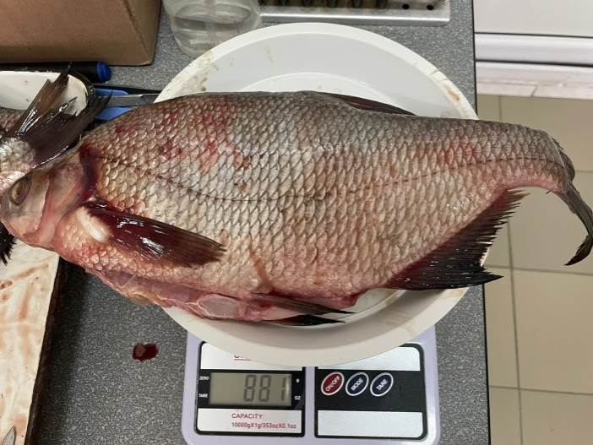
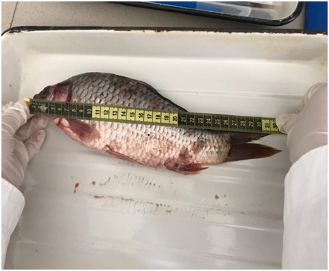

Сурет 1 – Іш құрылысымен Сурет 2 – Іш құрылысын алып
бірге салмағын өлшеу тастап ұзындығын өлшеу
Балықтың азығын сипаттайтын жанама көрсеткіш ретінде қоңдылығы Фультон формуласы бойынша есептелді [199].

К_{ф}= W×100/ l³ | (1)

мұндағы
К_{ф} – Фультон бойынша қоңдылық коэффициенті;
W – граммдағы балықтың толық салмағы;

l – балықтың ұзындығы. Яғни, аузынан (тұмсығының ұшынан) бастап қабыршақты жабындының соңына дейін, см.
Алайда, көптеген ғалымдардың пікірінше, Кларк бойынша қоңдылық коэффициенті анағұрлым айқын нәтиже береді [200]. Біздің ғылыми – зерттеу жұмысымызда осы екі әдіс те қолданылды.
К_{к}=w×100/ l³ | (2)

мұндағы
К_{к} – Кларк бойынша қоңдылық коэффициенті;
W – граммдағы балықтың салмағы, ішкі мүшелері алынған;
l – балықтың ұзындығы, тұмсығының ұшынан бастап қабыршақты жабындының соңына дейін, см.
Балықтағы Opisthorchis метацеркарийлерін анықтау үшін компрессорлық әдіс қолданылды [155, б.29]. Кесінділер СТЕЙК V трихинеллоскоптың көмегімен (50-70 есе ұлғайтып) және KRUSS MS Z 5000 стереомикроскоптың шағын үлкейткішімен тексерілді (3 сурет). Үлкейткіш әйнектің астында бір балықтан алынған барлық бөліктер (өлшемі 9×12 см) қаралып дәрнәсілдер анықталды. Трихинеллоскоппен қараудың артықшылығы – экранға тікелей көрініп отыратын мүмкіндіктің болуы және метацеркарийлерді анықтау жеңілдігі.

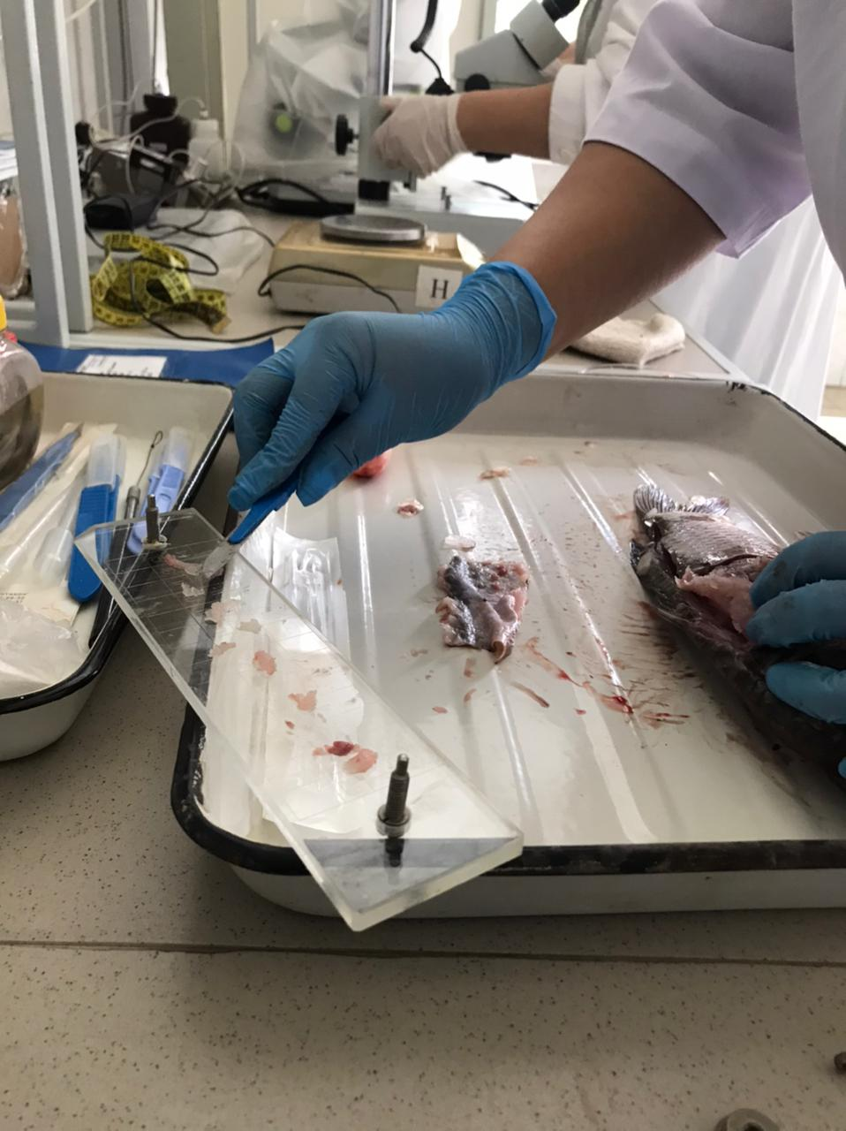

Сурет 3 – Бұлшықет қырындыларын компрессор шынысына орналастыру

Opisthorchis метацеркарийлерін микроскоппен қарау барасында, оның ауыз қуысы мен құрсағының сорғыштары көрінеді. Дәрнәсілдің артқы жағында үлкен экскреторлы көпіршік бар, ол жаңа ауланған балықтардағы тірі дәрнәсілдерде қара түспен, қозғалғыштығымен ерекшеленеді. Циста бүтіндігін инемен жою барысында, дәрнәсіл цистадан шығады, түзетілген кезде ұзартылған пішінге ие болады. Сонымен қатар, дәрнәсілде фаринкс, өңеш және екі ішек байқалады. Дәрнәсіл құрсақ қуысының сорғыш деңгейіне дейін кішкентай кірпікшелі жабындылармен жабылған.
Инвазияның экстенсивтілігі мен инвазияның қарқындылығын есептеу төмендегі формула бойынша жүргізіледі. Формула бойынша инвазияның экстенсивтілігі:

(3)

мұндағы:
Р – зарарданған дарақтардың үлесі;
m – зарарданған дарақтардың саны;
n – үлгі көлемі.

Балықтардағы паразитизмнің қандай да бір салдарын анықтау үшін әрбір балықтың зақымдану интенсивтілігі Фультон индексімен байланысын талдауда көп өлшемді жалпыланған сызықтық моделі қолданылады.
Жұмыстағы цифрлық материалдар Н.В. Садовский әдісімен статистикалық өңдеуден өткізілді [201].
Компрессорлық әдіспен анықталған Opisthorchidae метацеркарийлерінің түрлерін анықтау үшін экстракциялық буферде алдын - ала инкубациялау арқылы фенол - хлороформды әдіспен ДНҚ оқшаулау жүргізілді.
ПТР кезінде арнайы праймерлер қолданылу арқылы описторхоздың екі қоздырғышын Opisthorchis felineus (O. felineus) және Methorchis bilis (M. bilis) ажыратып анықтауға мүмкіндік берді.
Описторхоз қоздырғыштарының түрлерін анықтау үшін метацеркариялардан протеиназа К және органикалық еріткіштер, лизис буферін (фенол/хлороформ) қолдануға негізделген фенол-хлороформ әдісін пайдаланып ДНҚ бөлініп алынды. ДНҚ келесі қадамдармен бөлінді: ақуызды фенолмен тұндыру, фенолды хлороформмен тазарту және экстракциялық буферде алдын ала инкубациялау арқылы нуклеин қышқылдарын изопропанолмен қайта суспензиялау. ПТР әдісі үшін описторхоздың екі қоздырғышын – Opistorchis felineus және Methorchis bilis дифференциалды диагностикалауға мүмкіндік беретін арнайы праймерлер пайдаланылды. O. felineus COX1 фрагментінің таңдалған аймағын амплификациялауға CO1nOf-F - 5'-TTGGAATGATTAGTCATGTTTGTACG-3' және CO1nOf-R - 5'-CCCCACTATAGTAAAAAGCACTAT-3', ал M. bilis – үшін COInMb-F - 5' -TGTTAATATTGCCGGGGTTG-3" және COInMb-R - 5"-TTATCCAGTAGGAACACCTATAAC-3" арнайы праймері қолданылды. Маркер гендері бар соңғы реакция үшін көлемі 25 мкл амплификат алынды, ол 10 × DreamTaq буфері, 20 мМ MgCl2, 1U Dream Taq ыстық старттық ДНҚ полимеразасы (Thermo Scientific™) және 2 мМ dNTPs (New England BioLabs Inc.) әрқайсысы 10 нмоль праймерден және бір үлгіден 20 нг бөлініп алынған ДНҚ .
Мультиплексті ПТР келесідей шарттармен орындалды: алғашқы денатурация 95°C температурада 5 минут ішінде, денатурация 95°C температурада 30 секунд, циклдар саны-35, праймердің жабысуы 59°C температурада 40 секунд және аяқтаушы синтез 72°C - те 50 секунд. ДНҚ амплификат өнімдері 1x TAE және EtBr буфер ерітіндісін пайдаланып, 1% агарозды гельде көлденең электрофорез арқылы жүргізілді. Алынған ампликондардың нуклеотидтік жұптарының сыймдылығын анықтау үшін маркер гендерінің плюс ДНҚ сатысы (Thermo Scientific™) 100 bp қолданылды. [202].
Соңғы онжылдықтағы (2014 - 2023) халықтың описторхозды жұқтырғандығы туралы деректерді Денсаулық сақтау министрлігінің эпидемиологиялық қадағалау орталығы мәліметтерінен алынды. Описторхозды жұқтырған адамдардың жалпы саны 100 000 - ға көбейтіліп, Республика тұрғындарының санына бөлінеді. 10 жыл ішіндегі ауруды жұқтырған адамдардың орташа көрсеткішін анықтау үшін: әр жылдағы барлық жұқтырған адамдардың санының қосындысы есептеліп,10-ға бөлінді.
Материалдарды кешенді түрде зерттеу үшін органолептикалық, химиялық құрамы, уытты элементтер мөлшері, май қышқылдары, амин қышқылдары, дәрумендер, микробиологиялық зерттеу жүргізілді.
Органолептикалық зерттеу үшін Ақмола облысы Қорғалжын ауданы Біртабан және Шалқар көлдерінен, Қарағанды облысы Ертіс - Қарағанды каналынан ауланған аққайран, табан, күміс мөңке балықтары алынды. Тағамдық құндылығы, микробиологиялық зерттеуге, описторхис метацеркарийлерінің физикалық және химиялық факторларға төзімділігін анықтауға аққайран балығы, қақталған балықтағы метацеркарийлерді анықтау үшін Павлодар облысы Ертіс өзенінен ауланған оңғақ балығы алынды.
Органолептикалық зерттеу және химиялық құрамын анықтау МЕМСТ 7631 - 2008 талаптарына сәйкес жүргізілді. Бұлшықет құрамындағы майдың массалық үлесі Сокслет аппаратында экстракция әдісімен, нәруыздың массалық үлесі Кельдаль бойынша, ылғал мөлшерін кептіргіш шкафта t=105°C температурада құрғақ заттың тұрақты массасы пайда болғанға дейін кептіру арқылы жүргізілді [203].
Тексеруге алынған балық етінің құрамындағы уытты элементтер мөлшерін анықтау үшін описторхис метацеркарийлерімен зақымдалған және салыстырмалы түрде инвазияланбаған балықтардың бұлшықетінен бестен сынамалар алынды. Талдау алдында сынамалар – 18 ⁰С температурада, 2 г - нан дайындалып, сұйытылған азот қышқылымен жуылды. Дайын сынаманың құрамындағы темір, марганец, мырыш, мыс, кобальт, никель, сынап, қорғасын, кальций, калий, фосфор, кадмий мөлшері тексерілді. Минералды элементтер «МЕМСТ 31795 - 2017, МЕМСТ Р 55484 - 2013, МЕМСТ Р 55503 - 2013» уытты элементтер «МЕМСТ 30178 - 96» [204-207] талаптарына сәйкес тексеріліп, жұмыста Analytic Jena №aa100831106 (Германия) атомдық абсорбциялық спектрофотометрі пайдаланылды.
Аққайран балығының бұлшық еті құрамындағы май қышқылдары МЕМСТ Р 55483-2013, аминқышқылдарын М - 04-38-2009 талаптарына сәйкес Капель М - 105 құралында, капиллярлық элетрофорез әдісі арқылы, дәрумендер мөлшері М-04-41-2005, МЕМСТ Р 54635 – 2011, МЕМСТ Р 54634 – 2011 [208-212] талаптары бойынша жүргізілді.
Микробиологиялық зерттеулерде: мезофильді аэробты және факультативті - анаэробты бактериялар, ішек таяқшалары тобының бактериялары, стафилококк (Salmonella aureus), сальмонелла және листерия (Listeria monocytogenes) көрсеткіштері анықталды. Микробиологиялық талдау жүргізу барысында Балық және теңіз омыртқасыздарының өнімдерін санитарлық - микробиологиялық бақылау жөніндегі нұсқаулық және Евразиялық экономикалық одақтың техникалық регламенті «О безопасности рыбы и рыбной продукции» ЕАЭО ТР 040/2016 қолданылды [213].
Описторхоз метацеркарийлерінің физикалық және химиялық факторларға төзімділігін анықтау үшін зақымдалған аққайран балығын мұздату тоңазытқышта -18^{о}C, -20 ^{о}C, -28 ^{о}C - температурада, қыздыру термостатта +60⁰C 1 сағат, қайнату + 80 ^{о}C - та 10 мин (қайнаған сәттен бастап) жүргізілді, қуыру ашық жерде 100г етті 150^{о}C температурада 15 минут, тұздау кезінде натрий хлор ертіндісінің 50 г/л, 100 г/л, 140 г/л, 150 г/л концентрациясы қолданылды.
Балықты қақтау 20⁰С - 21⁰ С температурада, 1кг - 100 гр тұз мөлшерінде 3 тәулік, 4 тәулік, 5 тәулік, 10 тәулікке дейін жүргізілді. Зерттеу алдында балықтарды 20 - 30 мин суға салып қойып отырдық. Қозғалмаған метацеркарийлерді физиологиялық ертіндіде ұстадық.
Зерттеу Қазақ ұлттық аграрлық зерттеу университеті, Қазақстан - Жапон инновациялық орталығының аккредитациядан өткен «Тағам және экологиялық қауіпсіздік» зертханасында, Қазақ ғылыми - зерттеу ветеринария институтының «Паразитология және микология» зертханасында, АО Алматы технологиялық университетінің «Азық түлік өнімдерінің сапасы мен қауіпсіздігін бағалау бойынша ғылыми зерттеу» зертханасында жүргізілді.
Патенттік зерттеулер ҚР СТ МЕМСТ Р 15.011 - 2005 [214] сәйкес жүргізілді.

3 ЗЕРТТЕУ НӘТИЖЕЛЕРІ

3.1 Қазақстан Республикасының (Ақмола, Павлодар, Солтүстік Қазақстан, Батыс Қазақстан облыстары, Қарағанды, Қостанай) описторхоз бойынша қолайсыз аймақтарындағы табиғи су қоймаларына ихтиопаразитологиялық мониторинг жүргізу
Metorchis bilis – Opisthorchidae тұқымдасына жататын адамға аса қауіпті трематодтардың бір түрі [215]. Меторхоз дәрнәсілдері тұқы балықтарының (аққайран, қызылқанат, қылышбалық, табан т.б.) бұлшық еттерінде, желбезектерінде және басқа да ұлпаларында кездеседі, ал жетілген түрлері етқоректілер мен адамдардың өт жолдарында дамиды. Сонымен қатар, Metorchis bilis Opisthorchis felineus – пен бірге микст (аралас) инвазия тудырады. Меторхоз Қазақстан, Беларусь, Ресей, Украинада кездеседі [216].
Opisthorchis felineus трематодынан туындаған описторхоз инвазиясы - етқоректілер мен адамдар арасында кең таралған табиғи ошақты зооноз. Шығыс Еуропа, Батыс Сібір және Қазақстанның кейбір аймақтарында кең таралған паразитоздың эпидемиологиялық және экономикалық маңызы жоғары. Жыл сайын еліміздің солтүстік, орталық және батыс аймақтарында описторхозды жұқтырған 700 -1000 адам ресми түрде тіркеледі. O. felineus аралық иелері мен инвазия бастауы - тұқы тұқымдас балықтар болып келеді.
К.С.Шабитовтың [217] зерттеулерінде тұқы балықтарының ішінен аққайран балығы описторхоз ауруын таратуда үлкен роль атқаратынын жазған.
Аққайран (лат. Leucіsсus іdus) - қауырсын қанаттылар класының тұқы тәрізділер отрядының тұқылар тұқымдасына жататын тұщы су балығы. Қазақстанда кең таралған. Еуропадағы Рейн өзенінен бастап Шығыс сібірдегі Колымагаға дейінгі өзен - көлдерде кездеседі. Аққайран – кәсіптік маңызы бар балық. Дене тұрқы 60 –70 см - ге жуық, салмағы 2,5 – 4 кг - ға жетеді, 4 – 6 жасында жыныстық жағынан толысып, наурыз - сәуір айларында тасқа, су өсімдіктеріне уылдырық (114 мыңға дейін) шашады. Шабақтары 3 – 4 жылда толысады. Олар жәндіктермен, ұлулармен және су өсімдіктерімен қоректенеді. Еті дәмді, тағамдық сапасы жоғары. Етінің құрамында 19% - ға дейін нәруыз бар.

Кесте 2 – Аққайран балығының биологиялық сипаттамасы, n = 428

Жынысы | Ұзындығы, см | Салмағы, г | Қондылығы |  | Жас мөлшері, жыл | Ана-  лық-  тардың үлесі, %
Жынысы | Ұзындығы, см | Салмағы, г | Фультон бойынша | Кларк  бойынша | Жас мөлшері, жыл | Ана-  лық-  тардың үлесі, %
Аталық | 40±0,2 | 700±10,0 | 1,9 | 1,7 | 4,8±0,3 | 48,0
Аналық | 32±0,2 | 415±10,3 | 1,8 | 1,6 | 5,3±0,3 | 52,0
Жалпы | 36±0,2 | 557,5-10,3 | 1,85 | 1,65 | 5,05±0,2 | 100,0

Түсі ақшыл сарғыштан, кейде қызғылт болады, қылтанақты сүйектері көп. Ауланған аққайранды тұздайды, ыстап кептіреді, одан консерві дайындайды. Сонымен қатар, оны қуыруға, асуға, қақтап кептіруге болады. Тексеруге алынған аққайранның қоңдылығы Фультон бойынша – 1,8 және Кларк бойынша - 1,6 құрады. Орташа жасы - 5 жас (кесте 2).
Павлодар облысы Ертіс өзенінен 2021 жылы тұқы тұқымдастары отрядының (Cyprіnіdae) балықтары: табан (Abramis brama) - 13, сазан (Cyprinus carpio) - 11, күміс мөңке (Сarassius gibelio) - 15, аққайран (Leuciscus idus) – 23 дана паразитологиялық тексеруден өткізілді.
2022 жылы аққайран (Leuciscus idus) - 10, күміс мөңке (Сarassius gibelio) - 41, табан (Abramis brama) - 17, оңғақ (Tinca tinca) - 64 дана зерттелді (кесте 3).

Кесте 3 – 2021 - 2022 жылдары Павлодар облысынан ауланған балықтардың зақымдану көрсеткіші, n = 194

Су қоймасы | Балық түрі | Зерт-  телді | Зақым-далған балық  саны | ИЭ, % пара-  зит  түр-  лері | Жал-пы  ИИ | Паразит түрлері | Зақым-дал-  ған балық- тар | ИЭ  % | ИИ
Ертіс өзені | Аққайран Leuciscus idus | 33 | 21 | 63,63 | 1-9 | Opisthorchis  spp. | 21 | 63,63 | 1-9
 |  |  |  |  |  | Diplostomum  spathaceum | 14 | 42,42 | 1-11
Ертіс өзені | Күміс мөңке  Carassius  carassius | 56 | 11 | 19,64 | 1-3 | Diplostomum  spathaceum | 11 | 19,64 | 1
 |  |  |  |  |  | Opisthorchis  spp. | 1 | 1,78 | 1
Ертіс өзені | Оңғақ  Tinca tinca | 64 | 14 | 21,87 | 1-9 | Opisthorchis  spp. | 14 | 21,87 | 1-9
 |  |  |  |  |  | Diplostomum  spathaceum | 1 | 1,56 | 11
Ертіс өзені | Табан  Abramis  brama | 30 | - | - | - | - | - | - | -
Ертіс өзені | Сазан  Cyprinus  carpio | 11 | - | - | - | - | - | - | -

Осылайша, Ертіс өзенінен ауланған балықтарды компрессорлық әдіспен зерттеу барысында аққайран, күміс мөңке, оңғақ балықтары паразиттің екі түрімен Opisthorchis spp., Diplostomum spathaceum зақымдалғаны анықталды. Opisthorchis spp. метацеркарийлері зерттелген 33 дана аққайран (Leuciscus idus) балықтарының 21 - де табылып, ИЭ 63,63%, ИИ 1 - 9 дана, Diplostomum spathaceum 14 данасында кездесіп, ИЭ 42,42 %, ИИ 1 - 11 данаға дейін, ал 64 дана оңғақ (Tinca tinca) балықтарында Opisthorchis spp. 14 - де кездесіп, ИЭ 21,87%, ИИ 1 - ден 9 данаға дейін, Diplostomum spathaceum бір дана балықта кездесіп ИЭ 1,56%, ИИ 1 дана болды. Зерттелген 56 дана күміс мөңке балықтарының 11 данасында Diplostomum spathaceum кездесіп ИЭ 19,64 %, ИИ 1 және бір дана Opisthorchis spp кездесіп ИЭ 1,78, ИИ бір дана болды
Қалған зерттелген балықтардан табан (Abramis brama), сазан (Cyprinus carpio) описторхоз метацеркарийлері анықталмады.
Ақмола облысының аумағында орналасқан Қорғалжын көлдері қорықтық және рекреациялық аумақ болып табылады. Бұл көптеген сулы және су маңындағы құстардың ұя салатын орындары және балықтардың көптеген паразиттік ауруларының, соның ішінде описторхоздың, диплостомоздың табиғи ошағы.
Біртабан - Шалқар жүйесі кәсіпкерлік қатынаста неғұрлым маңызды болып табылады. Кәсіби балық аулаушылардан басқа, жергілікті тұрғындар да балық аулайды.
Қазіргі уақытта Қорғалжын қорығының кәсіптік маңызы бар көлдері балықтарының түрлік құрамы 15 түрден тұрады (шортан, торта, кәдімгі тарғақ балық, аққайран, оңғақ, алтын мөңке, күміс мөңке, табан, сазан, көксерке және т.б.). Ең жиі кезедсетін түрі қара балық – қорықтың барлық көлдерінде біркелкі таралған. Қорғалжын көлдеріндегі алабұға (шортан сияқты), майлылығы жоғары болып саналатын кәсіптік маңызы бар балық. Қорық көлдеріндегі алтын және күміс мөңкелердің саны шамалас, олар аздаған мөлшерде ғана кездеседі. Жерсіндірілген тұқы (табиғи формасы сазан деп аталады) көп болды.
Балық аулау Opisthorchis spp. даму ошақтарының бірі болып табылатын Біртабан және Шалқар көлдерінде 2021-2023 жылдар аралығында жүргізілді.
Ақмола облысы Қорғалжын ауданы көлдер жүйесінің суларынан ауланған тұқы тұқымдастарына (Cyprіnіdae) жататын: аққайран (Leuciscus idus), мөңке (Carassius carassius) және табан (Abramis brama) балықтары компрессорлық зерттеуден өткізілді. Зерттеу нәтижелері 4 - кестеде көрсетілген.
Компрессорлық әдіспен зерттеу нәтижесінде тексерілген 36 аққайранның (Leuciscus idus) Оpisthorchis spp. метацеркарийлері 21 дана аққайранда кездесіп, ИЭ 58,33 %, ИИ 1 - 41 данаға дейін, екі данасында Diplostomum spathaceum анықталып, ИЭ 5,55%, ИИ 1 - 3 дана. Айта кететін жайт, зақымдалған аққайран балықтарында екі түрлі метацеркарийлер қосарланған түрінде кездесті.
Республикамызда балық шаруашылығының негізін су айдындарының балық шаруашылығы қоры құрайды. Оның құрамына Нұра өзені, Ертіс -Қарағанда каналы, Топар және Самарқан су қоймалары және т.б. кіреді. Су айдындарында балықтардың 100 - ден астам түрлері мекендейді. Балық ресурстарының табиғи өсімін молайту, тиімділігін арттыру арқылы жүргізілген іс - шаралардың арқасында балық шаруашылығы дамуда.

Кесте 4 – 2021- 2022 ж.ж Ақмола облысынан ауланған балықтардың зақымдану көрсеткіштері, n = 243

Су  қойма-сы | Балық түрі | Зерттел-  ді | За-  қым-  дал-  ған балық  саны | ИЭ,% пара-  зит  түр-  лері | Жал-пы  ИИ | Паразит  түрлері | За-  қым- дал-  ған ба-лық- тар | ИЭ  % | ИИ
Бірта-  бан және Шал-  қар көлдері | Аққайран Leuciscus idus | 36 | 21 | 58,33 | 1-41 | Opisthorchis spp. | 21 | 47,82 | 1-48
 |  |  |  |  |  | Diplostomum  spathaceum | 2 | 55,55 | 1  1-3
Бірта-  бан және Шал-  қар көлдері | Күміс мөңке Carassius carassius | 67
Бірта-  бан және Шал-  қар көлдері | Табан Abramis brama | 66 | - | - | - | - | - | - | -
Бірта-  бан және Шал-  қар көлдері | Оңғақ  Tinca tinca | 64 | - | - | - | - | - | - | -

Ғылыми - зерттеу жұмыстары Қарағанды облысы Самарқан, Топар су қоймалары мен Ертіс-Қарағанды каналынан ауланған балықтарға жүргізілді. Зерттеуге тұқы тұқымдасына жататын балықтар (Cyprinidae) – аққайран (Leuciscus idus) - 56, табан (Abramis brama) - 16, қызылқанат (Scardinius erythrophthalmus) - 2, сазан (Cyprinus carpio) - 15, күміс мөңке (Carassius сarassius) – 11, торта (Rutіlus rutіlus) – 4, алтын мөңке (Carassius gibelio) - 6 данасы алынды. Компрессорлық әдіс арқылы 2022 жылы зерттелген 110 балық арасынан Opisthorchis spp. метацеркарийлері тек аққайран балықтарында ғана анықталды. Қарағанды облысы Ертіс – Қарағанды каналынан ауланған 56 дана аққайран (Leuciscus idus) балықтарынан, Opisthorchis spp. метацеркарийлері 3 данасында кездесіп, ИЭ 5,35 %, ИИ 1-55 данаға дейін, D. spathaceum бір дана балықта кездесіп ИЭ 1,78%, ИИ 1 дана, Holostephanus dubinini метацеркарийлері 2 данасында кездесіп ИЭ 3,57%, ИИ бір дана болды (кесте 5).

Кесте 5 – Қарағанды облысынан ауланған балықтар, n = 110

Су  қой-ма-сы | Балық түрі | Зерт-  тел-  ді | За-  қым-  дал-  ған балық  саны | ИЭ,  % | Жал-пы  ИИ | Паразит түрлері | За-қымдал-  ған ба-лық- тар | ИЭ  % | ИИ
Самарқан, Топар, Ертіс-Қарағанды каналы | Аққайран Leuciscus idus | 56 | 6 | 10,71 | 1-55 | Opisthorchis spp. | 3 | 5,35 | 1-55
 |  |  |  |  |  | Diplostomum spathaceum | 1 | 1,78 | 1
 |  |  |  |  |  | Holostephanus dubinini | 22 | 3,57 | 11
Самарқан, Топар, Ертіс-Қарағанды каналы | Күміс мөңке  Carassius carassius | 11 | - | - | - |  | - | - | -
Самарқан, Топар, Ертіс-Қарағанды каналы | Табан  Abramis brama | 16 | - | - | - |  | - | - | -
Самарқан, Топар, Ертіс-Қарағанды каналы | Сазан  Cyprinus carpio | 15 | - | - | - |  | - | - | -
Самарқан, Топар, Ертіс-Қарағанды каналы | Торта  Rutilus  rutilus | 4 | - | - | - |  | - | - | -
Самарқан, Топар, Ертіс-Қарағанды каналы | Қызылқанат Scardinius erythroph-thalmus | 2 | - | - | - |  | - | - | -
 | Алтын мөңке Carassius gibelio | 6

Қарағанды облысының «Самарқан» және «Топар» су қоймаларынан ауланған балықтарда, яғни сазан (Cyprinus carpio), табан (Abramis brama), күміс мөңке (Carassius carassius), торта (Rutilus rutilus), қызылқанатта (Scardinius erythrophthalmus), алтын мөңкеде (Carassius gibelio) Opisthorchis spp. метацеркарийлері кездеспеді.
2021-2023 жылдары Қостанай облысы Ұлы Жыланшық, Тобыл, Обаған, Торғай, Аят, Мойылды, Жерқуар өзендері, Қарасу, Қарасов, Ақкөл, Сарыбалық көлдері және Жоғарғы тобыл су қоймасы, Солтүстік Қазақстан Есіл, Тобыл, Торғай өзендері, Сергеев су қоймасынан: табан (Abramis brama) - 111, аққайран (Leuciscus idus) - 295, сазан (Cyprinus carpio) - 74, торта (Rutilus rutilus) - 616 оңғақ (Tinca tinca) - 86 зерттелді.
2021 - 2023 жылдары аты аталған өзендерден зерттелген 295 аққайран балығының ішінен Opisthorchis spp. метацеркарийлері 5 дана балықта кездесіп ИЭ 1,69 %, ИИ 2 - 6 дана болды (кесте 6). Қалған балықтар паразиттерден таза болып шықты.

Кесте 6 – Қостанай облысы өзендерінен ауланған балықтар, n = 1182

Су қойма-  сының  атауы | Балық түрі | Зерт- тел-  ді | Зақым-  дал-  ған балық-  тар | ИЭ %  пара-  зиттер-  дің түр-  лері | Жалпы  ИИ,  дана | Паразит  түрлері
Ұлы Жылан-  шық, Тобыл, Обаған,  Торғай, Аят, Мойылды, Жерқуар өзендері, Ақкөл, Қарасу,Қарасов, Сарыбалық көлдері, Жоғарғы тобыл су қ. | Аққайран  Leuciscus idus | 295 | 5 | 1,69 % | 2-6 | Opisthorchis spp.
 | Сазан  Cyprinus carpio | 74 | - | - | - | -
 | Табан  Abramis brama | 111 | - | - | - | -
 | Торта  Rutilus rutilus | 616 | - | - | - | -
 | Оңғақ  Tinca tinca | 86 | - | - | - | -

Солтүстік Қазақстан облысы Тобыл, Торғай, Есіл өзендерінен 2021 жылы 340 дана, 2022 жылы Сергеев су қоймасы мен Есіл өзенінен 22 дана тұқы тұқымдас балықтар зерттеліп, описторхис метацеркарийлері табылмады.
Батыс Қазақстан облысы Көшім өзенінен 2021 - 2023 жылдары тұқы тұқымдасынан (Cyprinidae) 13 түрлі балық: табан (Abramis brama ) - 73 дана, аққайран (Leuciscus idus) – 11 дана, сазан (Cyprinus carpio) – 41, ақмарқа (Leuciscus aspius) – 9, көктыран (Ballerus ballerus) - 71, қызылқанат – (Scardinus erythrophthalmus) - 122, қылышбалық (Pelecus cutralus) - 28, балпанбалық – (Blicca bjoerkna) - 56, торта (Rutilus rutilus) - 113, оңғақ (Tinca tinca) - 38, тұрпан (Squalius cephalus) – 4, күміс мөңке (Carassius carassius) – 78, алтын мөңке – 6 дана зерттелді (кесте 7).

Кесте 7 – Батыс Қазақстан облысы өзендерінен ауланған балықтар, n = 387

Су қойма-cының  атауы | Балық түрі | Зерттел-  ді | Зақым  дан-  ған балық  тар | ИЭ%  пара-  зиттер-  дің түр-  лері | Жал-пы  ИИ  дана | Паразит түрлері
7-кестенің жалғасы

Көшім және Грачи өзендері өзені, Пятимар, Сарышығанақ, Дөңгелек су қоймасы | 1 | 2 | 3 | 4 | 5 | 6
 | Аққайран  Leuciscus idus | 11 | 1 | 9,09 | 1 | Diplostomum spathaceum
 | Табан  Abramis brama | 73 | 11 | 15,06 | 1 | Diplostomum spathaceum
 | Сазан  Cyprinus carpio | 41 | 1 | 2,22 | 1 | Diplostomum spathaceum
 | Торта  Rutilus rutilus | 113 | 38 | 33,62 | 1-7 | Diplostomum spathaceum
 | Оңғақ  Tinca tinca | 38 | 9 | 23,68 | 1-2 | Diplostomum spathaceum
 | Күміс мөңке  Carassius carassius | 78 | - | - | - | -
 | Ақмарқа  Leuciscus aspius | 9 | - | - | - | -
 | Көктыран  Ballerus ballerus | 71 | - | - | - | -
 | Қызылқанат Scardindus erythrophthalmus | 122 | 5 | 4,09 | 1 | Ligula intestinalis
 | Қылышбалық Pelecus cultratus | 28 | - | - | - | -
 | Тұрпан  Squalius cephalus | 4 | - | - | - | -
 | Балпанбалық Blicca bjoerkna | 56 | - | - | - | -
 | Алтын мөңке  Carassius gibelio | 6 | - | - | - | -

Зерттелген 11 дана аққайранның (Leuciscus idus) ішінде Diplostomum spathaceum метацеркарийлері бір дана балықта кездесіп ИЭ 9,09 %, ИИ 1 дана, зерттелген 73 дана табан (Abramis brama) балығының ішінде Diplostomum spathaceum метацеркарийлері 11 дана балықта кездесіп ИЭ 15,06%, ИИ 1 дана, 41 дана сазан (Cyprinus carpio) балығының ішінде Diplostomum spathaceum
метацеркарийлері бір дана балықта кездесіп ИЭ 2,22 %, ИИ 1 дана, 113 дана торта (Rutilus rutilus) балығының 38 - ында Diplostomum spathaceum кездесіп, ИЭ 33,62 %, ИИ 1 - 7 данаға дейін, 38 дана оңғақ (Tinca tinca) балығының 9-інде Diplostomum spathaceum кездесіп, ИЭ 23,68%, ИИ 1 - 2 дана болды, 122 дана қызылқанат (Scardindus erythrophthalmus) балығының 5- еуінде Ligula intestinalis кездесіп ИЭ 4,09%, ИИ әр балықта бір данадан болды. Қалған зерттелген балықтар паразиттерден таза болып, Opisthorchis spp. метацеркарийлері кездеспеді.
Opisthorchidae тұқымдасына жататын трематодтар Павлодар облысы Ертіс өзені, Ақмола облысы Қорғалжын ауданы Біртабан және Шалқар көлі, Қостанай облысы Жангелді ауданы Ұлы Жыланшық өзені, Қарағанды облысы Ертіс - Қарағанды каналынан ауланған аққайран, оңғақ, күміс мөңке балықтарынан табылды. Тұқы тұқымдас балықтардың бір түрінен Ligula intestinalis тұқымдасына жататын цестод, Cyathocotylidae тұқымдасына жататын Holostephanus dubinini, 6 түрінен Diplostomum spathaceum анықталды. Нәтижесі 8 - кестеде келтірілген.

Кесте 8 – Қазақстанның описторхоздан қолайсыз аймақтарындағы ауланған балықтардың паразиттермен зақымдану көрсеткіштері, n=900

Су  қоймасы | Балық түрі | Зерттелгені | Opisthorchis spp. | Diplostomum spathaceum | Ligula intestinalis | Holostephanus dubinini
Ертіс өзені | Аққайран  Leuciscus idus | 33 | 21 | 14 | - | -
Ертіс өзені | Оңғақ  Tinca tinca | 64 | 14 | 11 | - | -
Ертіс өзені | Күміс мөңке  Carassius carasius | 56 | 1 | 1 | - | -
Біртабан және Шалқар көлдері | Аққайран  Leuciscus idus | 36 | 21 | 2 | - | -
Ертіс - Қарағанды каналы | Аққайран  Leuciscus idus | 56 | 3 | 1 | - | 2
Ұлы жыланшық өзені | Аққайран  Leuciscus idus | 295 | 5 | - | - | -
Көшім және Грачи өзені | Аққайран  Leuciscus idus | 11 | - | 1 | - | -
Көшім және Грачи өзені | Табан  Abramis brama | 73 | - | 11 | - | -
Көшім және Грачи өзені | Сазан  Cyprinus carpio | 41 | - | 1 | - | -
Көшім және Грачи өзені | Торта  Rutilus rutilus | 113 | - | 38 | - | -
Көшім және Грачи өзені | Оңғақ  Tinca tinca | 38 | - | 9 | - | -
Көшім және Грачи өзені | Қызылқанат Scardindus erythrophthalmus | 122 | - | - | 5 | -

Осылайша, зерттеу нәтижесі бойынша (Opisthorchis spp.) описторхоз, меторхоз, псевдоамфистомоздың табиғи ошақтары Ақмола облысындағы Қорғалжын көлдері болып табылды (сурет 4).
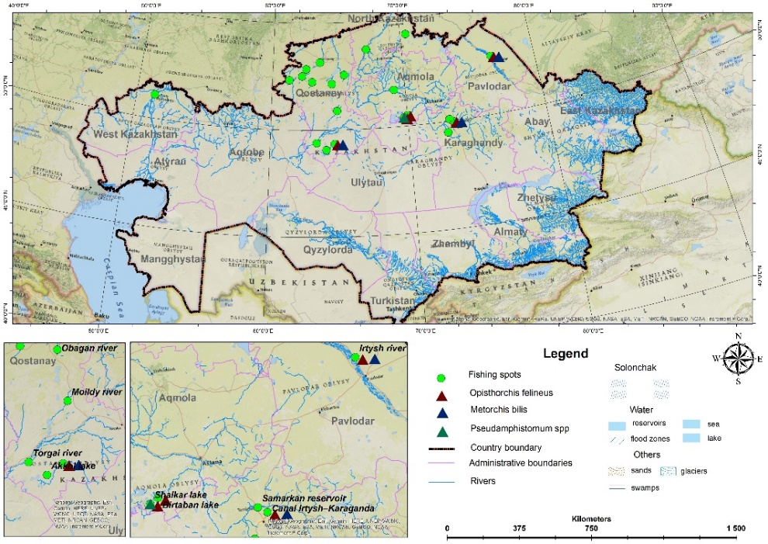
Сурет 4 – Зерттеу жүргізілген су қоймалары және описторхоздың, меторхоздың және псевдамфистомоздың анықталған табиғи ошақтары.

Ал, описторхоз және меторхоздың табиғи ошақтары ол Павлодар облысындағы Ертіс өзені, Қостанай облысындағы Ұлы Жыланшық өзені, Қарағанды облысындағы Ертіс – Қарағанды каналы (сурет 5).

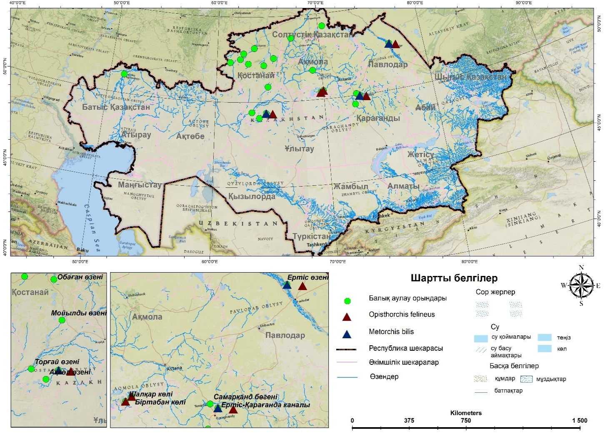

Сурет 5 – Зерттеу жүргізілген су қоймалары және описторхозбен меторхоздың анықталған табиғи ошақтары

Жалпы, Батыс Қазақстан (Көшім және Грачи өзені, Пятимар, Сарышығынық, Дөңгелек су қоймалары), Қарағанды (Самара, Топар су қоймасы, Ертіс - Қарағанды каналы), Қостанай (Тобыл, Торғай, Обаған, Аят, Ұлы Жыланшық, Жерқуар, Мойылды өзендері, Қарасов, Қарасу, Ақкөл, Сарыбалық көлдері, Жоғарғы тобыл су қоймасы), Солтүстік Қазақстан (Есіл, Тобыл, Торғай өзендері, Сергеев су қоймасы) Ақмола облысы Қорғалжын ауданы (Біртабан, Шалқар көлдері), Павлодар облысы Ертіс өзенінде зерттелген балықтардың барлық түрлерінің ішінде описторхоздың таралуында аққайранның маңызды қызмет атқаратынын, күміс мөңке мен оңғақта сирек жағдайда метацеркарийлердің кездейсоқ табылуы орын алатынын атап өткен жөн. Әр ошақта аққайранның инвазия экстенсивтілігі әр түрлі болды. Себебі, әр ауданның табиғи климаттық және ландшафтық айырмашылығына байланысты. Қортындылай келе, зарарсыздандырылмаған аққайран балығын пайдалану осы аудандарда описторхозды жұқтырудың себебі болып табылады.

3.2 Балықтың описторхиспен және зооноздық инвазияның басқа түрлерімен зақымдану көрсеткіштерін ПТР әдісімен анықтау
Полимеразды тізбекті реакция (ПТР) - биологиялық материалдағы анықталатын нуклеин қышқылдарындағы (ДНҚ) аз концентрациялы фрагменттердің айтарлықтай ұлғайтылуын қамтамасыз ететін молекулярлық биологиядағы эксперименталды әдіс [218].
Амплификациялық технологиялар арасында ең көп тараған полимеразды тізбекті реакция (ПТР) әдісі, ол сынама ішінде ДНҚ - ның бірдей молекулаларын алдын ала санын арттыра отырып анықтауға мүмкіндік береді [219].
ПТР әдісі паразиттердің түрлерін идентификация жасауда кең мүмкіндіктер ашады. Қазіргі уақытта ПТР - ға негізделген праймерлер мен тест жүйелер әзірленді, іс жүзінде олар қауіпті барлық паразиттерді анықтайды [220].
Осыған орай, қазіргі таңда Opisthorchidae тұқымдасының түрлерін анықтайтын ПТР әдісі қолданылды.
Барлығы 2116 дана тұқы тұқымдас балықтардың 13 түрі зерттелді. Opisthorchidae тұқымдасына жататын трематодтар аққайран, күміс мөңке, оңғақ балықтарынан табылды. Екі сынамада Cyathocotylidae тұқымдасына жататын Holostephanus dubinini түрі, сонымен қатар зерттелген балықтардың оннан бір бөлігі Diplostomatidae метацеркарийлерімен зақымдалғаны анықталды (сурет 6, 7, 8, 9, 10)
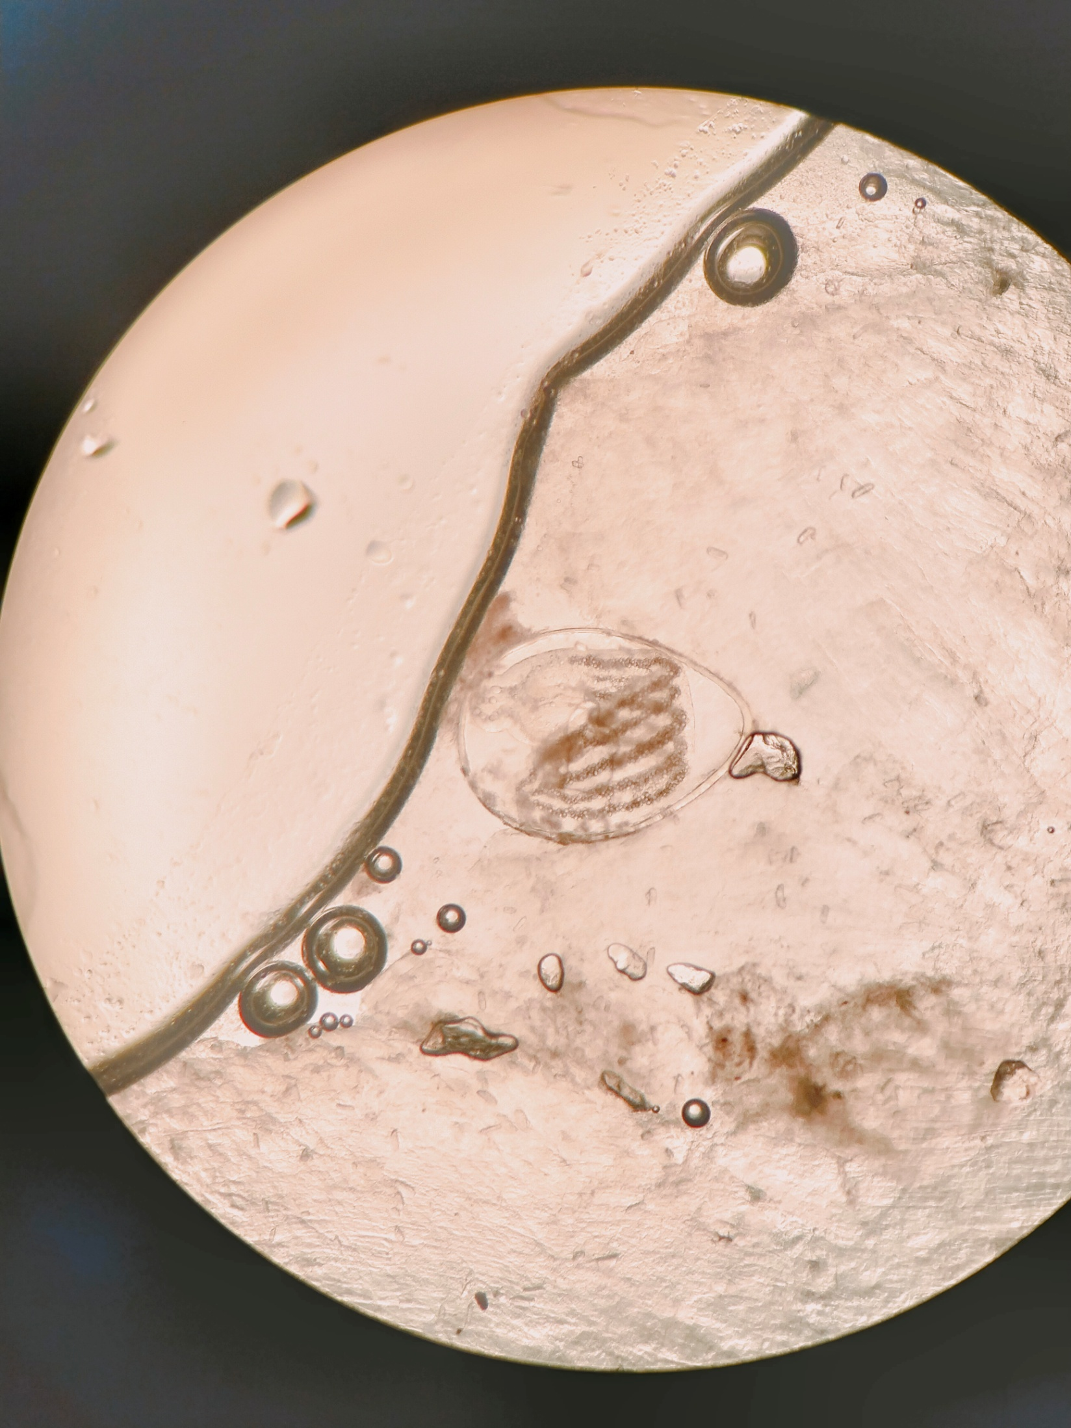 | 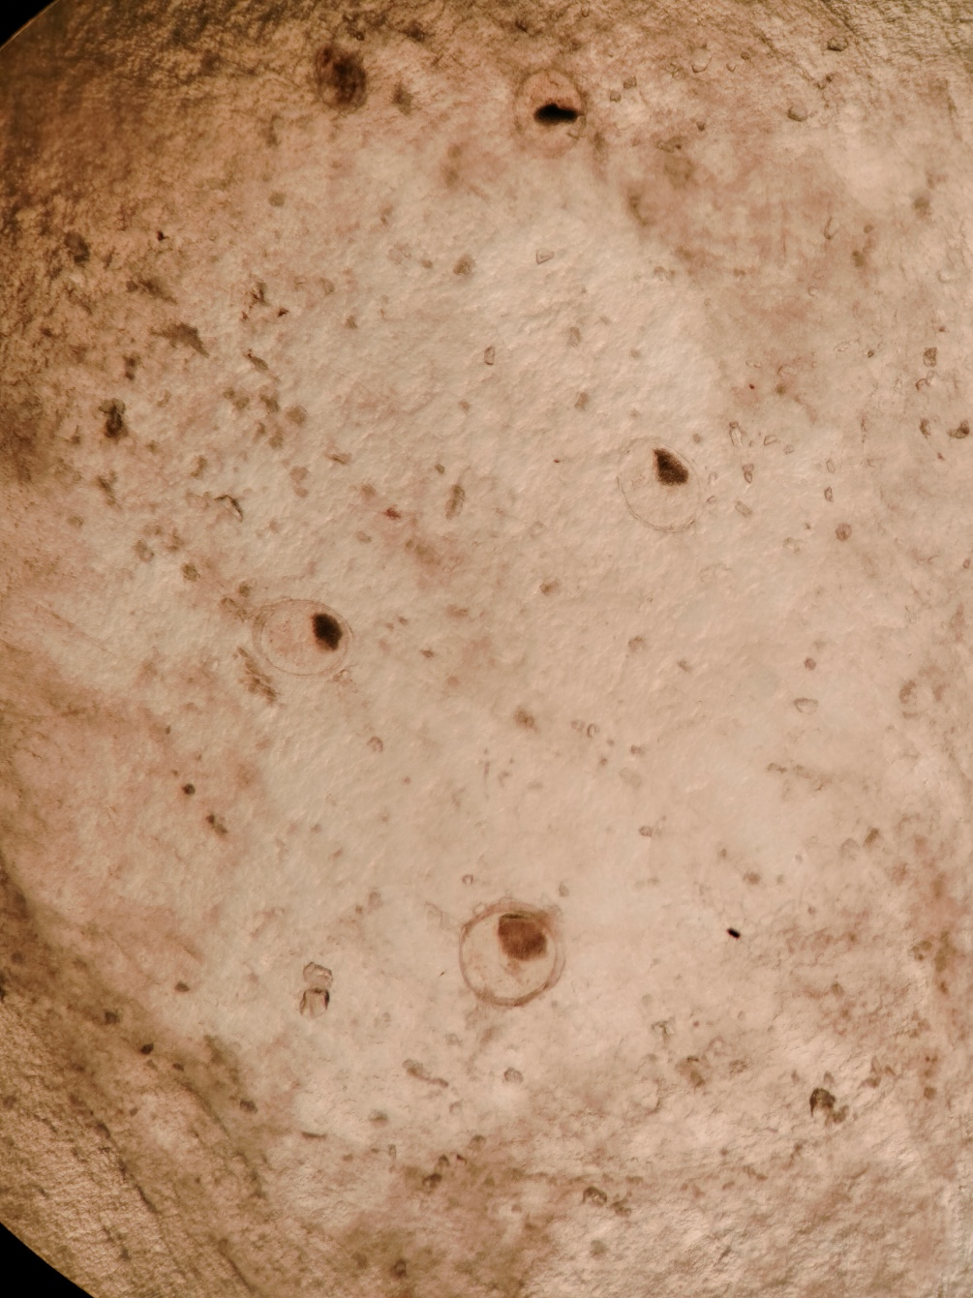
Сурет 6 – Табан балығының бұлшық етінде анықталған Diplostomatidae | Cурет 7 – Аққайран балығының бұлшық етінде анықталған O.felineus

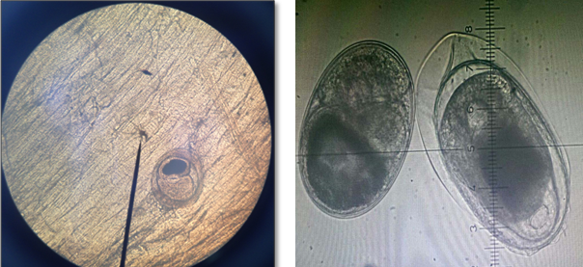
Сурет 8 – Opisthorchis felineus метацеркарийлерін 7-25x есе (сол жақта) және 7- 45x есе (оң жақта) үлкейту

Сурет 9 – Metorchis bilis метацеркарийлерін 7 - 45x есе үлкейту

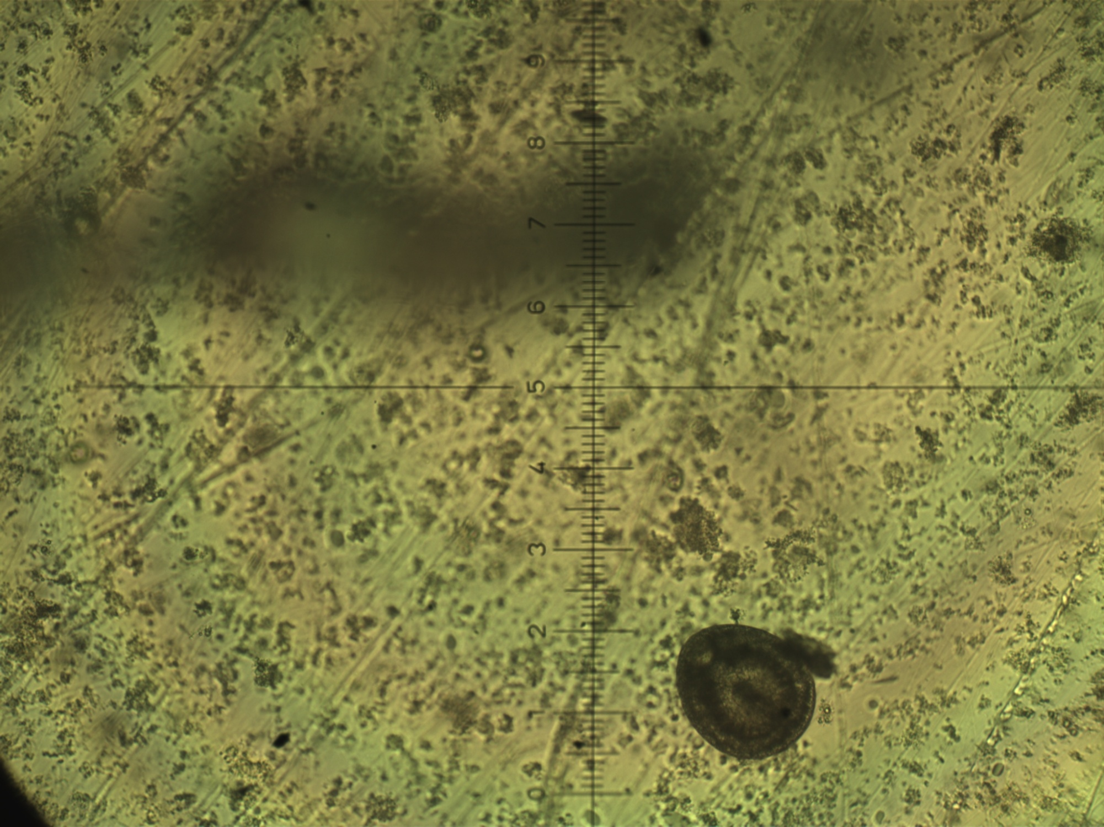

Сурет 10 – Аққайран бұлшықетіндегі Holostephanus dubinini

Тұқы тұқымдас балықтардың бұлшық етінде кездесетін трематод Holostephanus dubinini Қарағанды облысы Ертіс - Қарағанды каналынан ауланған 56 дана аққайран балығының 2 - еуінде кездесіп инвазия интенсивтілігі бір данадан болды.
Holostephanus dubinini балықтың бұлшық етінде кездеседі және адамдардың бұл трематодпен зарардануы кездеспеген.
Сонымен қатар табан, мөңке, торта, оңғақ балықтарының бұлшықетінен Diplostomatidae тұқымдасына жататын трематодтар (церкария) табылды. Бұл трематод өзінің даму сатысында тұқы тұқымдас балықтардың бұлшық етіне тері арқылы еніп, қан тамырлары арқылы көру орындарына, атап айтқанда көз хрусталиктеріне еніп, церкарийден метацеркарийге айналады. Адамдар зарарданбайды.
Opisthorchis spp. метацеркарийімен зақымдалған 52 дана аққайран балықтарының 27 данасы O. felineus, 5 – данасы микст инвазия ретінде (O. felineus және M.bilis) ПТР әдісі арқылы идентификацияланды. Инвазия интенсивтілігі (1-2) төмен балықтар зерттелмеді (сурет 11).
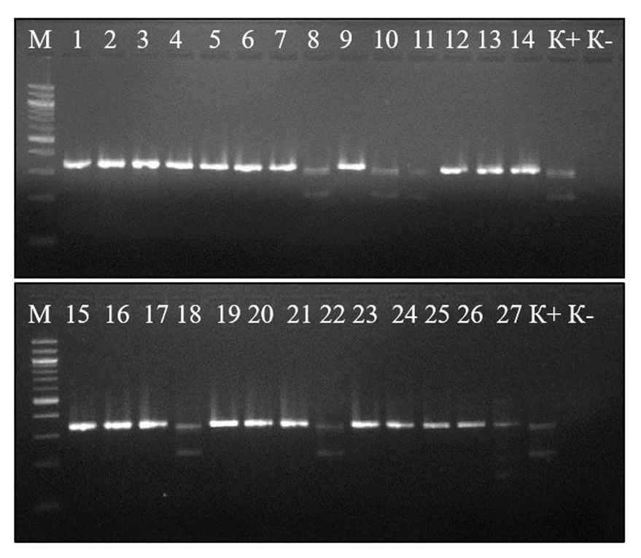
Сурет 11 – М- маркер, 1-27 – балық сынамасы. К+ - оң бақылау, К- - теріс бақылау. 307 bp – Opisthorchis felineus, 252 bp – Metorchis bilis.

Нәтижесінде молекулалық массасы 307 bp, болатын ампликон алынды, ол O. felineus қоздырғышына сәйкес келетін және молекулалық массасы 252 bp, M.bilis қоздырғышын (CO1nOf-F TTGGA-ATGAT-TAGTC-ATGTT-TGTAC-G; CO1nOf-R CCCCA-CCTAT-AGTAA-AAAGC-ACTAT; COIn-Fw TGTTA-ATATT-GCCGG-GGTTT-G; COInMb-R TTTAT-CCCAG-TAGGA-ACACC-TATAA-C) идентификация жасайтын ампликон алынды. Бұл балықтың ортаңғы арқа бұлшық еттерінен алынған сынамаларында опистохоз метацеркарийлерінің екі түрі: O. felineus және M.bilis болатынын көрсетеді.

3.3 Қазақстан Республикасы бойынша описторхоздың эпидемиоло-гиялық жағдайын талдау
Соңғы 10 жылда (2014 – 2023 жж.) эпидемиологиялық талдау нәтижесінде описторхозбен ауырған адамдардың жоғарғы саны Павлодар облысы (2800), Батыс Қазақстан (1,111 адам), Қостанай (365 адам), Ақмола (403 адам), Солтүстік Қазақстан (293 адам) облыстары, Астана қ. (1255) болды.
Соңғы 10 жылда Павлодар облысында описторхозбен ауырған тұрғындардың саны 2800 болды. Бұл көрсеткіш жылына 136 - дан 531-ге дейін жетті. 2021 жылы Павлодар облысы тұрғындарының описторхозбен аурушаңдығының орташа көрсеткіші жылына 100 мың тұрғынға шаққанда 37 жағдайды құрады. Аудандар бойынша талдау нәтижесі әр түрлі болды. 2021 жылы аурушаңдылықтың жоғары жылдық көрсеткіші орташа облыстық көрсеткіштен асып, 100 000 тұрғынға шаққанда 18 жағдай Железин ауданында (100 000 тұрғынға 55 жағдай), Тереңкөл ауданында (100 000 тұрғынға 31 жағдай), Ертіс ауданында (100 000 тұрғынға 19 жағдай), Успен ауданында (100 000 тұрғынға 17 жағдай), Павлодар қаласында (100 000 тұрғынға 28 жағдай) тіркелді. 2022 жылы осындай жоғары көрсеткіштер Железин ауданында (100 000 тұрғынға 42 жағдай), Тереңгүл ауданында (100 000 тұрғынға 21 жағдай), Ақсу ауданында (100 000 тұрғынға 17 жағдай) және Павлодар қаласында (100 000 35) тіркелді. 2023 жылы Железин ауданында (100 000-ға 83), Ақклин ауданында (100 000-ға 39), Тереңкөл ауданында (100 000-ға 33), Ертіс ауданында (100 000-ға 27) және Павлодар қаласында (100 000-ға 38) описторхозбен залалданудың жоғары көрсеткіші байқалды. Осылайша, талдау нәтижесі Павлодар облысы описторхозбен сырқаттанушылық деңгейі өте жоғары аудандар тобына жататындығына сәйкес келеді.
Ақмола облысында 10 жылда 403 жағдай тіркелді, бұл ретте ұзақ мерзімді жыл сайынғы аурушаңдылық 100 000 тұрғынға шаққанда 5 жағдайды құрады. Астрахан және Бұланды аудандарында жыл сайынғы аурушаңдылықтың жоғары көрсеткіштері байқалды. 2020 жылы Астрахан облысында описторхозбен залалдану 100000 тұрғынға шаққанда 23 жағдайды құрады, ал 2021 жылы 100000 тұрғынға шаққанда 54 жағдайға дейін өсті. Бұланды ауданында 2020 жылы аурушаңдық деңгейі 100 000 тұрғынға шаққанда 14 жағдайды құрады, ал 2021 жылы 100 000 тұрғынға шаққанда 27 жағдайға дейін өсті. Астана қаласында осы кезеңде 1255 жағдай тіркелді, бұл жылына 100 000 адамға 13-ті құрайды.
Қарағанды облысында соңғы 10 жылда тұрғындардың описторхозбен сырқаттануының 1-ден 28-ге дейінгі жағдайы тіркелді, бұл 100 000 тұрғынға шаққанда ұзақ мерзімді жыл сайынғы сырқаттанушылықтың 0,9 болатын жалпы 116 жағдайды құрады.
Қостанай облысында соңғы 10 жылда адам описторхозының 10 - нан 69-ға дейінгі жағдайы тіркелді, бұл ретте осы кезеңде өңірде барлығы 365 жағдай тіркелді. Тұрғындардың сырқаттанушылығының орташа ұзақ мерзімді жылдық көрсеткіші 100 000 адамға шаққанда 4,15 құрады.
2014 - 2023 жылдары республика бойынша эпидемиологияның орташа көрсеткіші 100 мың тұрғынға шаққанда 3,7 құрады. Көп таралғаны: Павлодар қаласында - 37,02, Астана қаласында - 12,96, Батыс Қазақстан облысында - 17,16, Солтүстік Қазақстан облысында - 5,26, Ақмола облысында - 4,69, Қостанай облысында 100 мың тұрғынға шаққанда - 4,15 болды (сурет 12).

Сурет 12 – 2014 - 2023 жылдары ҚР халқының описторхозбен сырқаттануының орташа көрсеткіштері

Солтүстік Қазақстан және Қарағанды облыстарында салыстырмалы түрде төмен көрсеткіштер (100 мың тұрғынға шаққанда 0,89 - 1,18 аралығында) белгіленді. Адам ауруының жекелеген жағдайлары (жылына 1 - 4 жағдайға дейін) Абай, Жамбыл, Алматы, Ақтөбе, Атырау облыстарында және Алматы қаласында (100 мың тұрғынға шаққанда 0,06-0,13 аралығында) тіркеледі. Соңғы 10 жылда адам ауруы байқалмаған описторхоздан қолайлы аймақтар ол Шымкент қаласы, Түркістан, Қызылорда, Жетісу және Маңғыстау облыстары.
Осылайша, эпидемиологиялық деректері нәтижелерін талдау ҚР аумағын 4 кластерге аймақтандыруға мүмкіндік берді (сурет 13).

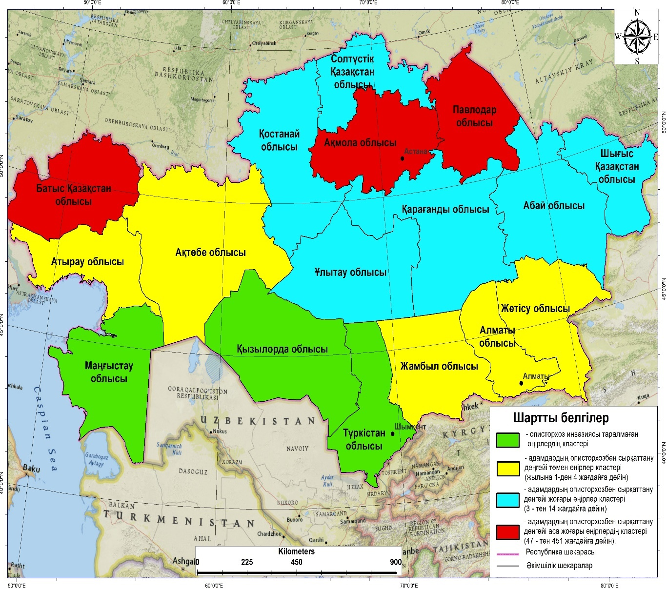
Сурет 13 – Эпидемиялық үдерістің түрлі белсенділігімен ҚР аумағын
кластерге бөлу

1. Описторхозбен сырқаттану деңгейі аса жоғары өңірлер кластері: Батыс Қазақстан, Павлодар облыстары, Ақмола облыстары және Астана қаласы. Әр аймақта жыл сайын описторхозбен инвазияланған 47 - тен 451 - ге дейін адам тіркелген.
2. Қостанай, Солтүстік Қазақстан, Қарағанды, Абай, Ұлытау және Шығыс Қазақстан облыстары описторхозбен сырқаттану деңгейі жоғары өңірлер кластеріне жатады. Бұл аймақтарда жыл сайын описторхозбен инвазияланған 3 - тен 14 - ке дейін адам тіркелген.
3. Описторхозбен сырқаттану деңгейі төмен өңірлер кластері: Жамбыл, Алматы, Ақтөбе, Атырау облыстары және Алматы қаласы. Бұл облыстарда адамдардың жылына 1 - ден 4 -ке дейін описторхозбен инвазияланғаны тіркелді.
4. Описторхоз инвазиясының адам арасында таралмаған өңірлер кластері - Шымкент қаласы, Түркістан, Қызылорда және Маңғыстау облыстары.
Аймақтандыру Т.Ф.Степанова мен А.С.Корначевтің мысалында жүргізілді [221], өйткені эпидемиологиялық жағдай белгілі бір аумақта описторхоз инвазиясының таралу дәрежесінің ең дәл көрсеткіші болып табылады.

3.4 Описторхис метацеркарийлерімен зақымдалған балық етінің тағамдық құндылығының көрсеткіштерін тексеру
Адам тағамының негізгі бөлігі ет және ет өнімдері болып табылады. Ет және ет өнімдері арқылы адам өзіне қажетті нәруызға сұранысын қанағаттандырып отырады. Адамның нәруызға тәуелділік сұранысы оның жасына және жұмыс мөлшеріне байланысты 110-165 г құрайды. Тағам өнімдерінің тұтынудың жан басына шаққандағы ғылыми негізделген физиологиялық нормасы бойынша әрбір адам жылына балық және балық өнімдерін 14 кг, жаңа ауланған және мұздатылған балық үшін – 11 кг, консервіленген балық үшін - 1,5 кг тұтынуы тиіс [222]. Балық және балық өнімдерінің тағамдық құндылығы, қортылуы, сіңімділігі оның құрамындағы ылғалдың, майдың, нәруыздын және басқа да ет құрамындағы заттардың мөлшеріне байланысты.
Осыған сәйкес описторхис метацеркарийлерімен зақымдалған балық етінің тағамдық құндылығының көрсеткіштерін анықтау үшін Акмола облысы Қорғалжын ауданы Біртабан, Шалқар көлдерінен және Қарағанды облысы Ертіс-Қарағанды каналынан O.felineus метацеркарийлерімен зақымдалған аққайран балығы, ал органолептикалық зерттеу үшін аққайран, күміс мөңке, табан балықтары алынды.
Органолептикалық көрсеткіштерін тексеру нәтижесі бойынша тері жабындылары зақымдалмаған, түсі ақшыл-сарғыш, қабыршақтары түспеген, өзге де жарақаттар жоқ, шырышы мөлдір, көздері шығыңқы, желбезектері ақшыл қызыл түсті, иісі балауса балыққа тән, бұлшықеттерінің консистенциясы тығыз (кесте 9).
Кесте 9 – O.felineus метацеркарийлерімен зақымдалған балықтардың органолептикалық көрсеткіштері

№ | Балық  түрі | Инва-  зия  мөлше-рі | ИИ (10 г  Бұлшықет-тегі мета-цер  карий) | Сына-ма саны | Шырыш | Қабыр-  шақтары | Көз | Ауыз | Жел-  безек | Ішкі  мүшесі | Бұлшықет | Суда-  ғы  үлес  сал-  ма-  ғы
1 | Аққай  ран | + | Төмен  (1-5) | 5 | Түссіз,  бөгде  иіссіз | Тегіс, жылтыр, түспеген | Шығың-  қы таза, қаба-  ғы мөл-  дір | Аузы жа-  бық | Ашық қы-  зыл түсті, түссіз шырыш-  пен жабылған | Құрсағы ісінбеген, ішкі мүшелері айқын көрінеді | Серпімді, бұлшық ет ұлпалары сүйектен әрең бөлінеді | Бата-  ды
1 | Аққай  ран | + | Орташа  (5-20) | 5
1 | Аққай  ран | + | Жоғары | 5
1 | Аққай  ран | - | 0 | 5
2 | Мөңке | + | Төмен | 1 | Түссіз,  бөгде  иіссіз | Тегіс, жылтыр, түспеген | Шығың-  қы таза, қаба-  ғы мөл-  дір | Аузы жа-  бық | Ашық қы-  зыл түсті, түссіз шырыш-  пен жабылған | Құрсағы ісінбеген, ішкі мүшелері айқын көрінеді | Серпімді, бұлшық ет ұлпалары сүйектен әрең бөлінеді | Бата-  ды
2 | Мөңке | - | 0 | 1
3 | Табан | + | Төмен | 1 | Түссіз,  бөгде  иіссіз | Тегіс, жылтыр, түспеген | Шығың-  қы таза, қаба-  ғы мөл-  дір | Аузы жа-  бық | Ашық қы-  зыл түсті, түссіз шырыш-  пен жабылған | Құрсағы ісінбеген, ішкі мүшелері айқын көрінеді | Серпімді, бұлшық ет ұлпалары сүйектен әрең бөлінеді | Бата-  ды
3 | Табан | - | 0 | 1

Біздің зерттеуімізде бірқатар авторлардың С.В.Мерчинаның, И.Ф. Адиатуллин [182, б.32; 180, б.32] мақалаларындағы нәтижелеріне сәйкес О.felineus метацеркарийлерімен зақымдалған аққайран, мөңке, табан балықтары мен инвазияланбаған балықтардың органолептикалық көрсеткіштерінде айырмашылық болмады.
Ет және ет өнімдеріндегі нәруыз организмде жүретін физиологиялық және биохимиялық құбылыстарға қатысады. Ет талшықтарының жиырылуына әсер етеді. Нәруыз – организм үшін ең маңызды органикалық заттар тобына жатады. Ол әрбір торша мен оның цитоплазмасының негізін құрайды, сол себепті өмір тетігі болып саналады. Организмдегі өсу, ағзалар мен ұлпалардың қалыпты жұмысы, жаңаруға аса қажетті материал және көптеген ферменттердің, гормондардың, иммунды денелердің, биологиялық белсенді заттардың құрамдас бөлігі болып табылады.
Нәруыздың жетіспеушілігінен зат алмасу процессі бұзылып, мал өнімділігі төмендейді.
Ет және ет өніміндегі нәруыздың мөлшерін жалпы және нәруызсыз азоттың мөлшері арасындағы коэфициентті, азоттан нәруызға алмастыру арқылы анықтайды. Ол органикалық қосылыстардағы минералданған азоттан пайда болған аммиак мөлшері арқылы анықтауға негізделген.
Май суда ерімейтін және органикалық еріткіштерде еритін табиғи органикалық қосылыс. Еттің құрамындағы май ағза ұлпаларының құрамына кіріп, энергия көзі ретінде, қорғану, құрылымдық және метаболизмдік қызметтер атқарады. Олар ағза құрамының басқа мүшелеріне қарағанда жылуды екі есе артық береді және майлар органикалық заттар мен дәрумендердің негізгі еріткіші болып табылады. Май дәнекер ұлпалардың қабықшаларында қор ретінде жиналады да еттің қуатттылығын арттырады және механикалық әсерлерден сақтайды. Етке өзіндік хош иіс пен дәм береді. Дене қызуының тұрақтылығын қамтамасыз етуде маңызды қызмет атқарады. Сонымен қатар майлар организмнің өсу факторы болып табылатын линол қышқылының көзі, жылу изоляторы, кейбір биологиялық белсенді заттардың (простогландин, стероидты гормондар, холин т.б) негізі.
Еттің құрамындағы ылғал ондағы биохимиялық процесстердің жүруіне, сақтау мүмкіндігін арттыруда, микробиологиялық және т.б. процесстерде маңызды қызмет атқарады. Өнімнің тауарлық, тағамдық құндылығын сақтау кезіндегі тұрақтылығы және т.б қасиеттері ет құрамындағы ылғалдың мөлшеріне байланысты [199, б.39].
Ет және еттің құрамындағы минералды заттар күлдену арқылы анықталады. Күл органикалық заттарды жағудан қалған заттың минералды бөлігі. Зерттеу нәтижесі бойынша зақымдалмаған балықтармен салыстырғанда O. felineus метацеркарийлерімен инвазияланған балықтардағы ылғал мөлшері 3% өсіп, нәруыз мөлшері сәйкесінше 3% төмендеді. Май мен күлдің мөлшері бірдей болды. Зерттеу нәтижелері 10 – кестеде келтірілген.

Кесте 10 – Зақымдалмаған және описторхиспен инвазияланған балықтардың энергетикалық құндылығының көрсеткіші, ккал.

Көрсеткіштер | Инвазияланбаған балық | O.felineus метацеркарийлерімен зақымдалған балық ИЭ (10 г жота бұлшықетіндегі метацеркарийлер мөлшері)
Ылғал | 75±0,017 | 78±0,05
Нәруыз | 22±0,025 | 19±0,048
Май | 2±0,002 | 2±0,009
Күл | 1±0,005 | 1±0,004
100 г еттің энергетикалық құндылығы, ккал | 106 | 94

10 – кестеде көрсетілгендей нәруызбен май құрамымен сипатталатын еттің тағамдық құндылығы инвазияланған балықта төмендеген.
Қарағанды облысы Ертіс - Қарағанды каналынан ауланған балықтардың химиялық құрамын анықтау үшін инвазияның экстенсивтілігіне байланысты O.felineus метацеркарийлерімен зақымдалған балықтарды үш топқа бөлдік. Зерттеу нәтижесі 11- кестеде келтірілген.

Кесте 11 – Ертіс – Қарағанды каналынан ауланған O.felineus - пен зақымдалған аққайран етінің химиялық құрамы, n=5 (г/100г)

Көрсеткіштері | Описторхозбен зақымдалмаған балық | O.felineus метацеркарийлерімен зақымдалған балық ИЭ (10 г жота бұлшықетіндегі метацеркарийлер мөлшері)
Көрсеткіштері | Описторхозбен зақымдалмаған балық | 20-ға дейін | 21-50 | 50-жоғары
Ылғал | 76,46±0,39 | 76,8±0,19 | 77,0±0,52 | 77,70±0,39
Нәруыз | 20,30±0,35 | 20,01±0,12 | 20,01±0,25 | 19,51±0,19
Май | 2,16±0,17 | 2,2±0,22 | 2,1±0,17 | 2,16±0,29
Күл | 1,08±0,19 | 1,0±0,27 | 0,9±0,62 | 0,9±0,49
100 г еттің энергетикалық құндылығы, ккал | 100,64 | 99,8 | 95,6 | 95,05
Ескерту - 1 г нәруыз = 4,0 ккал, 1 г май = 9,0 ккал.

11 - кестеде көрсетілгендей O.felineus метацеркарийлерімен зақымдалған аққайран балықтарынан алынған сынамалар құрамындағы ылғал мөлшері 0,34%, 0,54%, 1,24% жоғарылап, сәйкесінше ИИ жоғары топта нәруыз 0,79%, күл 0,18%, май 0,27% - ға төмендеген.
Энергетикалық құндылық деп ағзадағы биологиялық тотықсыздану құбылысы кезінде тағамдық заттардан бөлінетін энергияны айтады. Адамның жасына, жынысына, массасына, жүргізілетін жұмыс түріне байланысты тағамдық энергетикалық құндылық қажеттілігі тәулігіне 2850 - 20875 кДж екен. И.М.Скурихин [223] кестесіне сүйене отырып 100 гр еттің энергетикалық құндылығы ИИ төмен зақымдалған балық етінде 99,8 ккал, ИИ орташа 95,6 ккал, ИИ жоғары 95,05 ккал болды. Бұл бақылау тобымен салыстырғанда 0,84 ккал, 5,04 ккал, 5,59 ккал - ға төмендеген.
Біздің зерттеуіміз бірқатар ғалымдардың М.П. Бутко, С.В. Мерчина [224] зерттеулерімен сәйкес, описторхозбен зақымдалған балықтардың бұлшық етінде инвазияның интенсивтілігі жоғарылаған сайын, энергетикалық құндылығы төмен болды.
Адам тағамында микроэлементтердің физиологиялық маңызы зор. Олар гормондардың, ферменттердің және т.б биологиялық активті заттардың құрамына кіреді.
Темір организмге бейорганикалық қосылыс түрінде түседі. Ол денеде гемоглобиннің тотығу – тотықсыздану ферменттері пероксидаза, оксидаза, каталаза мен биологиялық тотығу процессін жүргізетін цитохромдық ферменттер құрамына кіреді. Организмде темір бауыр, көк бауырда, ішектің кілегей қабығында, ферритин мен белоктардың қосылыстары түрінде болады. Темірдің жетіспеушілігінен олигемия, олигоцитемия және олигохромия өршіп, анемия, лейкемия ауруы пайда болу қаупі бар.
Мыс организмде темірдің алмасуына тікелей араласады. Әртүрлі дәрумендер мен ферменттердің құрамына кіріп тотығу-тотықсыздану процесіне қатысады. Ол қалыпты жағдайдағы физиологиялық және биохимиялық процестерді қамтамасыз етеді. Мыс гемокупреин түрінде эритроциттердің құрамында болады да, ұлпалық тыныс процессінде маңызды қызмет атқарады. Мыс цитрохромиксидазаның белсенділігін күшейтіп, қан түзу процессін жақсартады. Мыс жетіспеушілігінен ағзалар мен жүйке жүйесі бұзылады, яғни анемия, тәбеттің жоғалуы, өсудің тежелуі, диареия, жүйкедегі дегенеративті өзгерістер, оссификацияның бұзылуы және жалпы жағдайының нашарлауы байқалады. Cu және Zn биогендік элементтерге жатады, бірақ жоғарғы концентрацияда тірі ағзаға теріс әсер етеді.
Марганец ағзалардағы алмасу процесіне көмектесетін аргиназа ферментінің активизаторы. Ол остеогенез процессіне және эритропоэзге қажетті зат және өсіп – өну қызметін реттейді. Бұл элемент белоктарды ыдырататын ферменттердің құрамына енеді, кейбір тотығу-тотықсыздану ферменттерінің белсенділігіне ықпал етеді, белоктың, мадың, көмірсудың алмасуын реттейді. Судың беткейінде микроэлемент болып табылады, бірақ концентрациясы көбейген жағдайда балықтарға улы әсер етеді [225].
Мырыш барлық ұлпаларда кездеседі. Мырыш тұздары гипофиз, ұйқы және жыныс безі гормондарының белсенділігін арттырып, организмдегі зат алмасуында, ферменттердің синтезінде маңызды роль атқарады. Мырыш дегидрогеназа, фосфатаза және пептидазалардың құрамына енеді. Оның жетіспеуінен организмнің өсуі тоқтап, жыныс гормонының қызметі бұзылады [226].
Кобальт қан түзілу процестеріне, жүйке жүйелерінің қоректенуіне, көмірсулар алмасуына қатынасады. Ол В₁₂ дәруменінің құрамына еніп, кальций және фосфордың денеге сіңуін қамтамасыз етеді. Кобальт организмдегі ферменттік процесстерге, зат алмасу қарқынына, өсу, даму, процесстеріне жағымды әсер етеді, ас қорыту ағзаларының, жүйке жүйесінің, ішкі секреция бездерінің, сүйек кемігінің қызметін де жақсартады. Организмде кобальт жетіспесе зат алмасу бұзылады, остеодистрофия байқалады, сүйек жұқарады, жұмсарады, онда кеуек пайда болып, сүйек морттанып, сынғыш келеді.
Никель бірқатар ферменттерді тежейді және әртүрлі ақуыздармен, соның ішінде металлотиондармен және альбуминдермен байланысады. Тұщы су балықтарында никель ластанған су, тамақ қалдықтары және шөгінділерді тұтыну арқылы жиналады [227].
Сынап табиғатта өте аз. Ол тау жыныстарында кездеседі. Сынап организмге уытты әсер етеді [228].
Калий өте маңызды минерал және электролит болып табылады. Организм дұрыс жұмыс жасау үшін калий концентрациясы клеткалар үшін маңызды.
Кальций ағзадағы ең көп таралған минерал, 99% ол қаңқада кальций фосфатының молекуласы түрінде кездеседі. Бұл минерал сүйектердің беріктігін, қозғалу қабілетін қамтамасыз етеді [229].
Біртабан және Шалқар көлдері (Ақмола облысы), Ертіс - Қарағанды каналынан (Қарағанды облысы) ауланған тұқы тұқымдас балықтардың ішіндегі аққайранның бұлшықетіндегі макро және микроэлементтер мөлшері зерттелді (кесте 12, 13).

Кесте 12 – Аққайран етіндегі минералды заттар мен уытты элементтер мөлшері, (мг/кг), n=5

Элементтер | Балық бұлшықетіндегі минералды заттар
Элементтер | O.felineus метацеркарийлерімен  зақымдалмаған балық бұлшықетінен алынған сынамалар | O.felineus метацеркарий-лерімен  зақымдалған балық бұлшықетінен алынған сынамалар
Акмола облысы Біртабан және Шалқар көлінен ауланған аққайран балығы
Cu (мыс) | 2,7±0,057 | 2,4±0,03
Fe (темір) | 11,8±0,041 | 12±0,075
Mn (марганец) | 3,5±0,021 | 2,2±0,01
Ni (никель) | 9,5±0,069 | 9,0±0,079
Co (кобальт) | 8,9±0,051 | 5,0±0,025
Zn (мырыш) | 7,5±0,051 | 8,6±0,05
Pb (қорғасын) | 1,1±0,06 | 0,69±0,03
Cd (кадмий) | 0,1±0,005 | 0,1±0,04
Hg (сынап) | 0,004 ± 0,0001 | 0,004 ± 0,0001

Инвазияланған аққайран балығының бұлшықетінде мыс 2,4±0,03 мг/кг, темір 12±0,075 мг/кг, марганец 2,2±0,01 мг/кг, никель 9,0±0,079 мг/кг, кобальт 5,0±0,025 мг/кг, мырыш 8,6±0,05 мг/кг, қорғасын 0,69±0,03 мг/кг, кадмий 0,1±0,04 мг/кг, сынап 0,004 ± 0,0001 мг/кг болды.
Салыстырмалы түрде зерттелген зақымдалмаған балық етінде мыс 2,7±0,057 мг/кг, темір 11,8±0,041 мг/кг, марганец 3,5±0,021 мг/кг, никель 9,5±0,069 мг/кг, кобальт 8,9±0,051 мг/кг, мырыш 7,5±0,051 мг/кг, қорғасын 1,1±0,06 мг/кг, кадмий 0,1±0,005 мг/кг, сынап 0,004 ± 0,0001 мг/кг болды.
Балық еті минералды заттарға бай болып келеді. O.felineus метацеркарийлерімен зақымдалған балықтарда кейбір элементтер жоғарыласа, енді басқалары төмендеген. Мысалы мырыш мөлшері 1,1 мл/кг жоғары, ал кобальт 3,9 мл/кг, никель 0,5 мл/кг, марганец 1,3 мл/кг - ға төмен болды, басқа элементтерден айтарлықтай өзгешелік байқалмады. Инвазияланған балықтарда минералды заттардың мөлшері азайғаны байқалады. Барлық минералды заттар мен уытты элементтер кеден одағының «Тамақ өнімдерінің қауіпсіздігі туралы» техникалық регламентінде бекітілген шекті мөлшерден аспады [230].

Кесте 13 – Аққайран етіндегі минералды заттар мен уытты элементтер мөлшері, (мг/кг), n = 5

Элементтер | Балық бұлшықетіндегі минералды заттар
Элементтер | O.felineus метацеркарийлері мен зақымдалмаған балық бұлшықетінен алынған сынамалар | O.felineus метацеркарийлері  мен зақымдалған балық бұлшықетінен алынған сынамалар
Қарағанды облысы Ертіс-Қарағанды каналынан ауланған аққайран балығы
Cu (мыс) | 8,2±0,079 | 7,12±0,025
Fe (темір) | 28,39±0,025 | 19,96±0,03
Mn (марганец) | 0,47±0,069 | 1,5±0,05
Ni (никель) | 20,27±0,021 | 15,3±0,025
Co (кобальт) | 9,71±0,069 | 6,51±0,021
Zn (цинк) | 1,93±0,03 | 2,62±0,025
Pb (қорғасын) | 0,01±0,05 | 0,02±0,079
Cd (кадмий) | 0,02±0,079 | 0,01±0,03
Hg (сынап) | 0,0031±0,0001 | 0,0036±0,0002
Са (кальций) | 45,99±0,47 | 37,74±0,73
К (калий) | 324,36±2,44 | 288,7±2,43
Р (фосфор) | 248,94±1,37 | 232,80±1,42

Қарағанды облысы Ертіс - Қарағанды каналынан ауланған зақымдалған аққайран балығының бұлшықетінде мыс 7,12±0,025 мг/кг, темір 19,96±0,03 мг/кг, марганец 1,5±0,05 мг/кг, никель 15,3±0,025 мг/кг, кобальт 6,51±0,021 мг/кг, цинк 2,62±0,025 мг/кг, қорғасын 0,02±0,079 мг/кг, кадмий 0,01±0,03 мг/кг, сынап 0,0036±0,0002 мг/кг, кальций 37,74±0,73 мг/кг, калий 288,7±2,43 мг/кг, фосфор 232,80±1,42 мг/кг болды.
Инвазияланбаған балық етінде мыс 8,2±0,079 мг/кг, темір 28,39±0,025 мг/кг, марганец 0,47±0,069 мг/кг, никель 20,27±0,021 мг/кг, кобальт 9,71±0,069 мг/кг, цинк 1,93±0,03 мг/кг, қорғасын 0,01±0,05 мг/кг, кадмий 0,02±0,079 мг/кг, сынап 0,0031±0,0001 мг/кг, кальций 45,99±0,47 мг/кг, калий 324,36±2,44 мг/кг, фосфор 248,94±1,37 мг/кг болды.
Яғни екі топта да мыс, темір, никель, кобальт, кальций, калий, фосфордың мөлшері жоғары болып, зақымдалған топта мыс 1,08 мг/кг, темір 8,43 мг/кг, никель 4,97 мг/кг, кобальт 3,2 мг/кг, кальций 8,25 мг/кг, калий 35,66 мг/кг, фосфор 16,14 мг/кг – ға төмен болды. Тексеруге алынған балықтар құрамындағы минералды заттар мен уытты элементтер шекті мөлшерден аспады.
С.В.Мерчина және т.б зерттеулері бойынша Ульянов облысы Сенгелеев ауданы Куйбышев су қоймасынан ауланған описторхозбен зақымдалған мөңкеде ауыр метал тұздары нормадан ауытқымаған [190, б. 32]
Қарағанда облысы – өнеркәсіп орындары көп шоғырланғандықтан Қазақстандағы экологиялық жағынан ластанған жер болып табылады. Соның салдарынан атмосфералық ауасы да ластанған. Атмосфераға тарайтын заттар жылына бір миллион тоннадан асады, бұл республикадағы жалпы қалдықтардың үштен бірі. Атмосферадағы лас қалдықтар жауын-шашын арқылы өзен, көлдерге түсіп ластайды [231]. Ақмола облысының өзен, көлдерінің балықтарына қарағанда Қарағанды облысының су қоймаларындағы балықтардан алынған сынамалар құрамындағы кейбір элементтердің жоғары болуы осы экологиялық жағдайына байланысты болуы ықтимал.
Ақмола және Қарағанды облысынан ауланған O.felineus метацеркарий-лерімен зақымдалған балықтардан алынған сынамалар құрамында, инвазия-ланбаған балықтармен салыстырғанда көптеген элементтердің көрсеткіші төмен болса, кейбір уытты элементтер мөлшері жоғары болды. Бұның себебі, метацеркарий өзіне уытты элементтерді сіңіріп алуымен байланысты болуы мүмкін.
Аққайран балығы жеткілікті ластанған су қоймаларында да өмір сүре алады, сондықтан өмір сүру барысында уытты элементтер, пестицидтер және өнеркәсіптің өндірістік қалдықтары болып табылатын басқа заттарды бойына жинауы мүмкін. Сондықтан балықты тағам ретінде пайдаланар алдында оны таза су қоймасынан ауланған екеніне көз жеткізу керек.
Еттiң дәмдiлiгi және нәрлiлiгi ондағы нәруызбен майдың ара-қатынасына байланысты [199, б.35]. Балық майы жануарлар майларына қарағанда адам ағзасына жақсы сіңеді (98% дейін), биологиялық құндылығы жоғары, адам ағзасында синтезделмейтін линол, линолен және арахидон май қышқылдарының құнды көзі болып табылады.
Майдың құнарлылығы және ағзаға сiңiмдiлiгi ондағы полиқанықпаған май қышқылдарына және басқа да адам ағзасында түзілмейтiн, физиологиялық және алмасу үдерісiнде ерекше маңызы бар липойдты қосылыстарға байланысты. Әсiресе, май ұлпалары ет талшықтарының арасында орналасса, ондай ет дәмдiлігімен ерекшеленеді [232]. Майдың биологиялық құндылығы ондағы қанықпаған линол, линолен және арахидон қышқылдарының мөлшерiне байланысты.
Майлылығы бойынша балықты үш санатқа бөлуге болады: арық (4% дейін), орташа (4-8%) және майлы (8% - дан жоғары). Майлар негізінен тері астындағы ұлпаларда және бауырда кездеседі. Көптеген кәсіби ауланатын балықтардағы май қышқылдарының құрамы етке қарағанда өзгеше, ең алдымен қанықпаған май қышқылдарының, әсіресе полиқанықпаған май қышқылдары-ның (5% дейін) көп болуына байланысты [233].
Балық және теңіз өнімдері дәстүр бойынша тағамдық құндылығы жоғары майлардың көздері болып саналады. Полиқанықпаған май қышқылын жеу (ПҚМҚ) әсіресе ω-3 тұқымдасы (эйкозапента, докозагекса) адам ағзасының қалыпты тіршілік жасау үшін өте қажет [234].
Май қышқылы биологиялық белсенді заттардың синтезінде, иммунологиялық қорғауды қамтамасыз етуге қатысады. Диетологтардың кеңесі бойынша ω-6 /ω-3 адам рационында 10 : 1 [235], қанықпаған май қышқылы (ҚМҚ), моноқанықпаған май қышқылы (МҚМҚ), және полиқанықпаған май қышқылы (ПҚМҚ) – 3:6:1 қатынасында болу керек [236]. «Тамақ өнімдерін тұтынудың ғылыми негізделген физиологиялық нормаларын бекіту туралы» Қазақстан Республикасының Әділет министрлігінде 2017 жылғы 13 қаңтарда № 14674 болып тіркелген бұйрығына сәйкес «Тиімді тамақтануды ұсынатын тағам жиынтығының тәуліктік тұтыну нормасының энергетикалық және тағамдық құндылығының сипаттамасы» бойынша бір адамға қанықпаған май қышқылы-ның (ҚМҚ) тәуліктік нормасы 25,1 грамм, моноқанықпаған май қышқылы (МҚМҚ) 22,1 грамм, полиқанықпаған май қышқылы (ПҚМҚ) 24,8 грамм [237].
Мысалы, адам ағзасы тағамдық нәруызды май қышқылына айналдырып, осылардан керекті заттар түзіледі. Бірақ адам ағзасы барлық май қышқылын синтездей алмайды. Сондықтан, XX ғасырдың басында кейбір майлар «дәрумен F» (ағылшыншы Fat – май) аталады. ПҚМҚ-сыз адам ағзасы дұрыс өспейді (Plourde, Cunnane, 2007). Адам ағзасы тіршілік үшін қажетті май қышқылдарын теңіз өнімдерінен, балық пен жасыл өсімдіктерден алады.
Эйкозапентаен және докозагексаен қышқылдары (Омега – 3 метаболиттері) сүйек салмағының жоғалуына және қабынудың таралуына әкелетін жасушалық процестерді, буын шеміршегінің ыдырау процесін тоқтатады. Сондай ақ ауырсынуды жеңілдетуге көмектеседі және серотонин (бақыт гормонын) түзілуіне қатысады [238]. Арахидон қышқылы қан айналымын жақсартып, жүрек - қантамыр жүйесінің қызметін қалыпқа келтіреді, қанның ұюын арттырады. Ақуыз алмасуына қатысады және бұлшықеттердің серпінділігі мен төзімділігін қамтамасыз ететін заттардың өндірілуіне жауап береді, олар бұлшықет жиырылуын және босаңсуын қамтамасыз етеді [239]. Эйкозадиен қышқылы тері мен шаштың жақсаруына көмектеседі, себебі ол тері тосқауылының маңызды құрамдас бөлігі болып табылады. Сондай ақ ол ми мен көру қабілетін жақсартып, қандағы холестерин деңгейін төмендетеді [240]. Линолен қышқылы адамның физиологиялық үдерісінде маңызды орын алады. Ол ағзада түзілмейді, сондықтан оны тек тамақтану арқылы аламыз. Ол жасуша мембраналарының фосфолипидтерінің қалыптасуына қатысады [241]. Линолен қышқылының ағзаға күнделікті түсуі жүрек қантамыр аурулары мен қант диабетінің алдын алады [242, 243]. Олеин қышқылы бауыр торшасында синтезделіп және тағам арқылы да ағзаға түсіп отырады. Ол ағзаға оңай сіңеді.
Олеин қышқылы екі маңызды функция атқарады:
- энергия (ыдырау кезінде энергия бөледі)
- пластикалық (өсімдіктер мен жануарлар жасушаларының қаңқасын құрайтын биологиялық мембраналардың құрылысына қатысады) [244].
Полиқанықпаған май қышқылы жүрек қантамыр, иммундық, интеллектуалдық және эндокриндік жүйені бақылауға қатысып, денсаулық үшін маңызды болып табылады.
Зерттеу барысында O.felineus метацеркарийлерімен зақымдалған және инвазияланбаған аққайранның етінен сынамалар алынып, оның құрамындағы май қышқылдарының мөлшері салыстырмалы түрде анықталды. Нәтижесі сурет 14 - келтірілген.

Сурет 14 – Аққайран балығы етінің құрамындағы май қышқылдарының мөлшері, (%), n = 5.
14 – суретте көрсетілгендей аққайран балығында линол (C_{18:2n6c}), олеинол (C_{18:1n9c}), пальмитолен (C_{16:1}), пальмитин (C_{16:0}) секілді май қышқылдары жоғары болды. O.felineus метацеркарийлерімен зақымдалмаған балықтарда линол (C_{18:2n6c}) 35,28%, олеинол (C_{18:1n9c}) 42,02%, пальмитолен (C_{16:1}) 13,72%, пальмитин (C_{16:0}) 22,60% болды.
Описторхозбен инвазияланған аққайран балығының бұлшық етінде линол қышқылы (C_{18:2n6c}) 14,91%, олеинол (C_{18:1n9c}) 28,12%, пальмитолен (C_{16:1}) 3,13%, пальмитин (C_{16:0}) 14,63% - ды көрсетіп, бақылау тобына қарағанда линол (C_{18:2n6c}) 20,37%, олеинол (C_{18:1n9c}) 13,9%, пальмитолен (C_{16:1}) 10,59%, пальмитин қышқылы (C_{16:0}) 7,97% - ға төмендеген. Қалған май қышқылдары аз мөлшерде линолен (C_{18:3n3c}) 0,08%, эйкозадиен (C_{20:2}) 0,61%, арахидон (C_{20:4}) 3,2%, эйкозапентаен (C_{20:5}) 0,27%, гондоин (C_{20:1}) 0,16% , генэйкозан (C_{21:0}) қышқылы 0,26% - ға төмендеген.
Яғни O.felineus метацеркарийлері зақымдалған балықтың май қышқылдық құрамына теріс әсер етіп, оның мөлшерін төмендетіп жібергенін көруге болады.
Нәруыздың тиімділігі, тағамдық құнарлылығы, оның құрамындағы аминқышқылдарының құрамы мен мөлшеріне байланысты. Адам организмінде түзілетін аминқышқылдарының тобы алмастырылатын, ал түзілмейтін тобы алмастырылмайтын деп аталады. Организмде белгілі бір алмастырылмайтын аминқышқылдары жетіспесе, онда сол қышқылдың биологиялық маңыздылығына байланысты ауытқулар пайда болады. Ересек адамдарда алмастырылмайтын 8 аминқышқылы: валин, изолейцин, лейцин, лизин, метионин, треонин, триптофан, фенилаланин, ал балаларда аргинин болады. Аминқышқылдары балық етінің құрамында кездеседі. Сондықтан, балық адам тағамында құнды ас болып табылады.
Желі мәліметтеріне жүгінсек аққайран алмастырылмайтын аминқыш-қылдарына атап айтқанда лизин, метионин, таурин, триптофанға бай болып келеді [245]. Осыған байланысты описторхозбен зақымдалған аққайран етін және инвазияланбаған балық етінің құрамындағы амин қышқылдары зерттелді.
Жүргізілген зерттеу қортындыларының нәтижесі бойынша [6, б. 7] балық етінің құрамында алмастырылмайтын аминқышқылдарынан валин, лизин, фенилаланин, лейцин - изолейцин, метионин, трионин, сонымен қатар шартты алмастырылмайтын аминқышқылдары аргинин, гистидин кездесті.
Алмастырылатын аминқышқылдары адам ағзасында жеткілікті мөлшерде синтезделеді [246]. Адам және жануарлар ағзасында алмастырылатын 10 аминқышқылы: глицин, аланин, пролин, серин, цистеин, аспартат, аспарагин, глутамат, глутамин, тирозин кездеседі. Біздің зерттеуімізде балық етінен алынған сынамалар құрамында алмастырылатын тирозин, пролин, серин, аланин, глицин аминқышқылдары анықталды.
Ғаламтор желісінің мәліметтері бойынша [247] валин аминқышқылы азоттың ағзада дұрыс алмасуына, бұзылған ұлпалардың қайта қалпына келуіне, бұлшықеттің метоболизіміне қажет. Осы аминқышқылдарының жетіспеуі бұлшықет қозғалысының бұзылуына әкеледі.
Изолейцин бұлшықет ұлпаларының қалыптасуына, лейцин ағзаның өсуіне, ұйқы безі мен бүйректің дұрыс жұмыс істеуіне жауап береді. Кальцийдің сіңуіне және оның сүйекке тасымалдауына лизин қажет. Осы аминқышқылы барлық жануарлардың нәруызы құрамына кіріп, сүйектің қалыпты қызмет атқаруы үшін маңызды болып табылады.
Метионин аминқышқылының жетіспеуі немесе мөлшерден аз болуы бүйрек қызметін, дәрумен алмасуын, ішкі секреция бездерінің қызметін бұзады. Ю.В. Путятин, Д.В. Маркевич және О.М.Таврыкина [248] мәліметтері бойынша жануарлар ағзасында метиониннің жетіспеуінен қоректік заттардың дұрыс сіңірілмеуіне әкеп соқтырады.
Треонин иммундық жүйенің дұрыс жұмыс істеуіне, ағзаның өсуіне, коллаген, эластин түзілуіне, метоболизм және сіңірілу үдерістеріне, асқазан – ішек жолдарының жұмысын жақсартуға қатынасады.
Фенилаланин ұйқы безі мен бауырдың секреторлық қызметін жақсартады және нәруыздың соның ішінде инсулин, папаин, меланин, сонымен қатар метоболизм өнімдерін шығаруға көмектеседі. Билогиялық белсенді заттың негізгі көзі гистамин, ағзадағы үдерістерге әсер ететін гистидин гемоглобин және басқа нәруыздардың синтезіне қатынасады.
Аргинин аталық жануарлар ұрығының түзілуін реттейді. Оның жетіспеуінен ұрықтың түзілуі нашарлайды.
Гистидин зат алмасу үдерісінің дұрыс жүруіне, ағзаның өсіп жетілуіне қажет. Оның жетіспеуінен тәбет төмендеп зат алмасу бұзылады, ағзаның өсуі нашарлайды. Сурет 15-20 және кесте 14-16.

Сурет 15 – Описторхозбен зақымдалмаған аққайран №1 сынама

Сурет 16 – Описторхозбен зақымдалған аққайран №1 сынама

Кесте 14 – O.felineus метацеркарийлерімен зақымдалған және инвазияланбаған балық етінің аминқышқыл құрамы (Қарағанды облысы)

№ | Көрсеткіш | Бақылау тобы  (описторх метацеркарийлерімен зақымдалмаған балық бұлшық еті) |  | Зерттеу тобы  (описторх метацеркарийлерімен зақымдалған балық бұлшық еті)
№ | Көрсеткіш | Конц.,мг/л | Аминқышқылының массалық үлесі % | Конц., мг/л | Аминқышқылының массалық үлесі %
Алмастырылмайтын аминқышқылдары
1 | Лизин | 170,0 | 2,916±0,992 | 140,0 | 2,589±0,880
2 | Фенилаланин | 130,0 | 2,230±0,669 | 100,0 | 1,849±0,555
3 | Метионин | 60,0 | 1,029±0,350 | 48,0 | 0,888±0,302
4 | Лейцин+изолейцин | 120,0 | 2,059±0,535 | 98,0 | 1,812±0,471
5 | Валин | 100,0 | 1,716±0,686 | 85,0 | 1,572±0,629
6 | Треонин | 81,0 | 1,390±0,556 | 65,0 | 1,202±0,481
Шартты-алмастырылмайтын аминқышқылдары
7 | Аргинин | 120,0 | 2,059±0,823 | 120,0 | 2,219±0,888
8 | Гистидин | 4,80 | 0,082±0,041 | 6,70 | 0,124±0,062
Алмастырылатын аминқышқылдары
9 | Тирозин | 65,0 | 1,115±0,335 | 53,0 | 0,980±0,294
10 | Пролин | 64,0 | 1,098±0,285 | 53,0 | 0,980±0,255
11 | Серин | 72,0 | 1,235±0,321 | 57,0 | 1,054±0,274
12 | Аланин | 99,0 | 1,698±0,442 | 80,0 | 1,479±0,385
13 | Глицин | 76,0 | 1,304±0,443 | 69,0 | 1,276±0,434

Сурет 17 – Описторхозбен зақымдалмаған аққайран №2 сынама

Сурет 18 – Описторхозбен зақымдалған аққайран №2 сынама

Кесте 15 – O.felineus метацеркарийлерімен зақымдалған және инвазияланбаған балық етінің аминқышқыл құрамы (Қарағанды облысы)

№ | Көрсеткіш | Бақылау тобы  (описторх метацеркарийлерімен зақымдалмаған балық бұлшық еті) |  | Зерттеу тобы  (описторх метацеркарийлерімен зақымдалған балық бұлшық еті)
№ | Көрсеткіш | Конц.,мг/л | Аминқышқылының массалық үлесі % | Конц., мг/л | Аминқышқылының массалық үлесі %
Алмастырылмайтын аминқышқылдары
1 | Лизин | 140,0 | 2,787±0,948 | 110,0 | 2,104±0,715
2 | Фенилаланин | 100,0 | 1,991±0,597 | 85,0 | 1,626±0,488
3 | Метионин | 45,0 | 0,896±0,305 | 38,0 | 0,727±0,247
4 | Лейцин+изолейцин | 97,0 | 1,931±0,502 | 80,0 | 1,530±0,398
5 | Валин | 80,0 | 1,593±0,637 | 77,0 | 1,473±0,589
6 | Треонин | 62,0 | 1,234±0,494 | 54,0 | 1,033±0,413
Шартты-алмастырылмайтын аминқышқылдары
7 | Аргинин | 94,0 | 1,871±0,749 | 100,0 | 1,912±0,765
8 | Гистидин | 5,10 | 0,102±0,051 | 4,00 | 0,076±0,038
Алмастырылатын аминқышқылдары
9 | Тирозин | 49,0 | 0,976±0,293 | 44,0 | 0,841±0,252
10 | Пролин | 53,0 | 1,055±0,274 | 49,0 | 0,937±0,244
11 | Серин | 56,0 | 1,115±0,290 | 53,0 | 1,014±0,264
12 | Аланин | 77,0 | 1,533±0,399 | 70,0 | 1,339±0,348
13 | Глицин | 59,0 | 1,175±0,399 | 67,0 | 1,281±0,436

Сурет 19 – Описторхозбен зақымдалмаған аққайран №3 сынама

Сурет 20 – Описторхозбен зақымдалған аққайран №3 сынама

Кесте 16 – O.felineus метацеркарийілермен зақымдалған және инвазияланбаған балық етінің құрамындағы аминқышқылдары мөлшері (Қарағанды облысы)

№ | Көрсеткіш | Бақылау тобы  (описторх метацеркарийлерімен зақымдалмаған балық бұлшық еті сынамасы) |  | Зерттеу тобы  (описторх метацеркарийлерімен зақымдалған балық бұлшық еті сынамасы)
№ | Көрсеткіш | Конц.,мг/л | Аминқышқылының массалық үлесі % | Конц., мг/л | Аминқышқылының массалық үлесі %
Алмастырылмайтын аминқышқылдары
1 | Лизин | 160,0 | 2,996±1,019 | 140,0 | 2,549±0,867
2 | Фенилаланин | 110,0 | 2,060±0,618 | 110,0 | 2,003±0,601
3 | Метионин | 53,0 | 0,992±0,337 | 48,0 | 0,874±0,297
4 | Лейцин+изолейцин | 110,0 | 2,060±0,535 | 100,0 | 1,820±0,473
5 | Валин | 98,0 | 1,835±0,734 | 94,0 | 1,711±0,685
6 | Треонин | 72,0 | 1,348±0,539 | 69,0 | 1,256±0,502
Шартты-алмастырылмайтын аминқышқылдары
7 | Аргинин | 87,0 | 1,629±0,625 | 86,0 | 1,566±0,626
8 | Гистидин | 6,00 | 0,112±0,056 | 2,90 | 0,053±0,026
Алмастырылатын аминқышқылдары
9 | Тирозин | 61,0 | 1,142±0,343 | 53,0 | 0,965±0,289
10 | Пролин | 56,0 | 1,048±0,273 | 60,0 | 1,092±0,284
11 | Серин | 66,0 | 1,236±0,321 | 64,0 | 1,165±0,303
12 | Аланин | 90,0 | 1,685±0,438 | 88,0 | 1,602±0,417
13 | Глицин | 73,0 | 1,367±0,465 | 68,0 | 1,238±0,421

Сурет 15-20 және кесте 14-16 көрсетілгендей аққайран балығының етінде алмастырылмай-тын аминқышқылдарының мөлшері жоғары болды. Алмастырылмайтын аминқышқылдарынан лизиннің массалық үлесі бақылау тобында 2,787±0,948% - 2,996±1,019%, фенилаланин 1,991±0,597% - 2,230±0,669%, метионин 0,896±0,305% - 1,029±0,350%, лейцин+изолейцин 1,931±0,502% - 2,060±0,535%, валин 1,593±0,637% - 1,835±0,734%, треонин 1,234±0,494% - 1,348±0,539% аралығында болды.
Концентрациясы бойынша лизин 140,0 – 170,0%, фенилаланин 100,0 – 130,0%, метионин 45,0 – 60,0%, лейцин+изолейцин 97,0 – 120,0%, валин 80,0 – 100,0%, треонин 62,0 – 81,0% аралығында.
Зерттеу тобында алмастырылмайтын аминқышқылдарының массалық үлесі мен концентрациясы төмендеген. Мысалы, лизин 2,104±0,715% - 2,589±0,880%, фенилаланин 1,626±0,488% - 2,003±0,601%, метионин 0,727±0,247% - 0,888±0,302%, лейцин+изолейцин 1,530±0,398% - 1,820±0,473%, валин 1,473±0,589% - 1,711±0,685%, треонин 1,033±0,413% - 1,256±0,502% аралығында болып, концентрациялары лизин 110,0 - 170,0% фенилаланин 85,0 – 130,0%, метионин 38,0 – 60,0%, лейцин+изолейцин 80,0 – 120,0%, валин 77,0 – 100,0%, треонин 54,0 – 81,0% аралығында болды. Тек бір сынамада ғана аргинин мен гистидин мөлшері жоғарылаған.
Алмастырылатын аминқышқылдары бақылау тобында тирозин 0,976±0,293% - 1,142±0,343%, пролин 1,048±0,273% - 1,098±0,285%, серин 1,115±0,290% - 1,236±0,321%, аланин 1,533±0,399% - 1,698±0,442%, глицин 1,175±0,399% - 1,367±0,465% болса, концентрациясы тирозин 49,0 – 65,0%, пролин 53,0 – 64,0%, серин 56,0 – 72,0%, аланин 77,0 – 99,0%, глицин 59,0 – 76,0 % болды.
Алмастырылатын аминқышқылдарының көрсеткіштері зерттеу тобында төмендеген. Мысалы, тирозин 0,841±0,252% - 0,980±0,294%, пролин 1,092±0,284% - 0,980±0,294%, серин 1,014±0,264% - 1,165±0,303%, аланин 1,339±0,348% - 1,602±0,417%, глицин 1,238±0,421% - 1,281±0,436% аралығында болып, концентрациясы тирозин 44,0 – 65,0%, пролин 49,0 – 64,0%, серин 53,0 -72,0%, аланин 70,0 – 99,0%, глицин 67,0 – 76,0% болды.
Жүргізілген ғылыми-зерттеу жұмыстарының нәтижесі бойынша O.felineus метацеркарийлерімен зақымдалған балықтардан алынған сынамалар құрамын-дағы алмастырылмайтын аминқышқылдары мөлшері 10,014% болса, салыстыр-малы түрде алынған O.felineus метацеркарийлерімен инвазияланбаған балықтар-дан алынған сынамалар құрамындағы мөлшер 11,062% құрады. Яғни, 1,04% - ға төмендеген. Шартты - алмастырылмайтын аминқышқылдары мөлшері бойынша O.felineus метацеркарийлерімен инвазияланған балықтардан алынған сынамалар құрамындағы мөлшері 1,951% екендігі тексеру нәтижесі бойынша белгілі болса, инвазияланбаған балықтардан алынған сынамалар құрамындағы бұл мөлшер 1,915% екендігі анықталды, яғни көрсеткіштер шамалас. Алмастырылатын аминқышқылдары мөлшері бойынша, O.felineus метацеркарийлерімен зақымдалған балықтардан алынған сынамалар құрамында мөлшері 5,973% тексеру нәтижесі көрсетсе, инвазияланбаған балықта 6,259% көрсеткішті құрады. Яғни, 0,3% - ға төмендеген.
Қортындылай келгенде описторх личинкаларымен зақымдалған балық етінде инвазияланбаған балықтармен салыстырғанда аминқышқылдарының сандық көрсеткіштері азайып, нәруыздың сапалық көрсеткіштерінің төмендейтіні анықталды.
Бір немесе бірнеше алмастырылмайтын амин қышқылының жетіспеушілі адам организіміне теріс әсер етеді.
Сегіз амин қышқылы валин, лизин, фенилаланин, лейцин - изолейцин, метионин, трионин, аргинин, гистидиннің біреуі жетіспесе организмде белок синтезі жүрмейді.
Организмде синтезделетін алмастырылатын аминқышқылдарының жоғарылауы немесе төмендеуі балық өнімділігіне теріс әсер етеді.
Көптеген дәрумендер нәруызбен қосылып ферменттер түзеді. Олар төмен молекулалы органикалық қосылыстар, ол өсімдіктен түзілетін, адам мен жануар тіршілігі үшін аса қажетті болып табылады. Азық құрамында дәрумендердің болмауы немесе тапшы болуы, зат алмасу процесін бұзып, түрлі ауруларға (рахит, полиневрит т.б) шалдықтырады.
Дәрумендердің негізгі қызметі – катализаторлық. Ол ферменттің құрамына еніп, майдың, көмірсудың, нәруыздың ыдырау құбылысын қамтамасыз етеді. Осыған байланысты тағамдық өнімдердегі дәруменнің мөлшерін анықтау аса қажетті зерттеулер қатарына жатады.
Балық тағамдары жануарлар етіне қарағанда майда еритін дәрумендер: А, Д, Е, К көзі болып табылады. Балық неғұрлым майлы болған сайын онда майда еритін дәрумендер А және Д көп кездеседі.
В₁ (тиамин) – адам ағзасында зат алмасуға қатысып, жүрек қантамыр жұмысын жақсартуға көмектеседі. Егер жетіспесе шаршау, есте сақтау қабілетінің төмендеуіне әкеп соқтырады.
В₂ (рибофлавин) – организмде метоболитикалық үдерістерге қатысады, яғни көмірсу, нәруыз, май алмасуына қатысып, энергия бөледі. Рибофлавин тері, тырнақ, шаш, кілегейлі қабықтардың қалыптасуына қатысып, клеткаларды бос радикалдан қорғайтын антиоксиданттық қасиетке ие [249].
В₃ (пентотен қышқылы) – май және аминқышқылдарының биосинтезі мен тотығу сияқты биохимиялық реакцияларға қатысады. Пентотен қышқылының жетіспеушілігі көптеген ағзаның ақауларына әкелуі мүмкін, атап айтқанда неврит, дерматит.
В₅ (никотин қышқылы) – асқазан, ішек-қарын жұмысын қалыптастырып, ағзаның холестирин мөлшерін реттейді, көмірсу, нәруыз, май алмасуына қатысады.
В₆ (пиридоксин) – аминқышқылдарының алмасуына қатысып, ағзаның қанықпаған май қышқыларын сіңіруіне көмектеседі, бауыр, жүйке жүйесінің қызметтеріне қатынасады [250].
ВС (фолий қышқылы) – қандағы қант деңгейін реттеуге, онкологиялық аурулардың алдын алуға көмектесіп, жүрек жұмысының қызметін жақсартады.
С (аскорбин қышқылы) – тотығу үдерісіне, ұлпалардың тыныс алуына, аминқышқылдарының алмасуына, көмірсудың сіңуін жақсартуға қатысады. Оның басты қасиеті жасушаларды біріктіретін коллаген ақуызын өндіру үшін қажет.
Жыныстық және эндокриндік бездердің жұмысына Е дәрумені қатысады. Ол бұлшықет белсенділігін арттырып, онда гликогеннің жиналуына ықпал етеді. Е дәрумені шаш және теріге қажетті антиоксидант болып табылады.
O.felineus метацеркарийлерімен зақымдалған және инвазияланбаған аққайран балықтарының бұлшықеттерінің құрамындағы дәрумендер мөлшері анықталды нәтижесі 21- 26 - суреттерде және 17 – кестеде көрсетілген.

Сурет 21 – Описторхозбен зақымданбаған аққайран бұлшықетінің құрамындағы дәрумендер мөлшері № 1 сынама

Сурет 22 – Описторхозбен зақымдалған аққайран бұлшықетінің құрамындағы дәрумендер мөлшері № 1 сынама

Сурет 23 – Описторхозбен зақымданбаған аққайран бұлшықетінің құрамындағы дәрумендер мөлшері № 2 сынама

Сурет 24 – Описторхозбен зақымдалған аққайран бұлшық етінің дәрумендері № 2 сынама

Сурет 25 – Описторхозбен зақымданбаған аққайран бұлшық етінің дәрумендері № 3 сынама.

Сурет 26 – Описторхозбен зақымдалған аққайран бұлшық етінің дәрумендері № 3 сынама

Көрсеткіш  тер | № | В₁ (тиаминхлорид) | В₂ (рибофлавин) | В₃(пентотен қышқылы) | В₅(никотин қышқылы) | В₆ (пиридоксин) | ВС(фоли қышқылы) | С(аскорбин қышқылы) | Е, a-(токоферол) | E, ß-(токоферол) | Е, γ-(токоферол) | Е, δ-(токоферол)
O.felineus  зақымдал  маған балықтан алынған сынамалар | 1 | - | 0,023±0,010 | 0,180±0,036 | 0,047±0,009 | 0,759±0,152 | 0,009±0,002 | 0,949±0,323 | 7,32 | - | - | -
O.felineus  зақымдал  маған балықтан алынған сынамалар | 2 | 0,013±0,003 | - | 0,233±0,047 | 0,105±0,019 | 0,666±0,133 | 0,009±0,002 | 0,611±0,208 | 5,228 | - | - | -
O.felineus  зақымдал  маған балықтан алынған сынамалар | 3 | - | 0,300±0,126 | 0,166±0,033 | 0,101±0,018 | 0,738±0,148 | 0,028±0,006 | 0,738±0,148 | 1,94 | 12,34 | - | -
O.felineus зақымдал-ған балықтан алынған сынамалар | 1 | - | - | - | 0,044±0,008 | 0,463±0,093 | 0,010±0,002 | 0,389±0,132 | 3,14 | - | 0,16 | -
O.felineus зақымдал-ған балықтан алынған сынамалар | 2 | 0,114±0,023 | - | - | 0,054±0,010 | 0,280±0.056 | 0,006±0,001 | 0,340±0,116 | 3,50 | - | - | -
O.felineus зақымдал-ған балықтан алынған сынамалар | 3 | - | 0,173±0,073 | 0,055±0,011 | 0,038±0,007 | 0,452±0.090 | 0,007±0,001 | 0,477±0,162 | 1,75 | - | 0,09 | -
Кесте 17 – Аққайран балығы етінің құрамындағы дәрумендер мөлшері (мг/100г), n=3

21-26 - суреттерде және 17 - кестеде көрсетілгендей аққайран етінде В, Е тобындағы және ВС (фолий қышқылы), С (аскорбин қышқылы) дәрумендері кездесті. О. felineus метацеркарийлерімен зақымдалмаған балықтарда В₅ (никотин қышқылы) 0,047±0,009мг/100г - 0,105±0,019мг/100г аралығында болса, инвазияланған балықтарда 0,038±0,007 - 0,054±0,010 аралығында болды; В₆ (пиридоксин) 0,738±0,148мг/100г - 0,759±0,152мг/100г аралығында болса, зақымдалған балықтарда В₆ (пиридоксин) 0,280±0,056 - 0,463±0,093 аралығында болды; ВС (фоли қышқылы) 0,009±0,002мг/100г - 0,028±0,006 мг/100г аралығында болса, инвазияланған балықтарда 0,006±0,001 - 0,010±0,002 аралығында болды; С (аскорбин қышқылы) 0,949±0,323мг/100г - 0,738±0,148мг/100г аралығында болса, инвазияланған балықтарда 0,389±0,132 - 0,477±0,162 аралығында болды; Е, a-(токоферол) 1,92 мг/100г - 7,32мг/100г аралығында болса, зақымдалған балықтарда 1,75 – 3,50 аралығында болды.
В₁ (тиаминхлорид), В₂ (рибофлавин), В₃(пентотен қышқылы), Е, ß-(токоферол), Е, γ-(токоферол) дәрумендері кейбір сынамаларда ғана кездессе, Е, δ-(токоферол) мүлде кездеспеді.
Описторх дәрнәсілдерімен инвазияланған балық бұлшық етінде В₁ (тиаминхлорид) пен Е, γ-(токоферол) дәрумендерінен басқасының барлығы атап айтқанда В₂ (рибофлавин) 0,127±0,053мг/100г-ға, В₃ (пентотен қышқылы) 0,144±0,026мг/100г, В₅ (никотин қышқылы) 0,039±0,017мг/100г, В₆ (пиридоксин) 0,322±0,065мг/100г, ВС (фоли қышқылы) 0,008±0,002 мг/100г, С (аскорбин қышқылы) 0,364±0,09 мг/100г, Е, a-(токоферол) 2,033 мг/100г - ға төмендеген.
Сонымен зерттеу нәтижесі бойынша O.felineus метацеркарийлері балық етінің құрамындағы дәрумендердің массалық үлесіне әсер етіп, төмендетеді.
Балықтарда дәрумендердің жетіспеуі организмде метаболитикалық процесстердің бұзылуына әкеледі. Бұл балықтардың өсуіне, көбеюіне, дамуына, өнімділігіне теріс әсер етеді.

3.5 Описторхис метацеркарийлерімен зақымдалған аққайран балығының етіне микробиологиялық зерттеулер жүргізу
Балық еті қауіпсіздігінің негізгі көрсеткіші микроорганизмдердің қалыпты мөлшерден аспауы.
Бактериологиялық зерттеулер балық етінің зерттелген сынамалары патогендік микрофлорамен ластанбағанын, ал шартты-патогендік микроорганизмдермен ластану көрсеткіштері техникалық регламенттің нормативтік көрсеткіштерінен аспайтынын көрсетті (кесте 18). Ерекшелік жоғары зақымдалған балықтың етінде болды (51-ден астам метацеркарий), мұнда МАФАнМС (мезофильді аэробтық және факультативтік – анаэробтық микроорганизмдер саны) (КТБ/г) саны жоғары инвазияланған балық етінде шекті мөлшерден (5 х10⁴ (КТБ/г)) жоғары болғанын көрсетті.

Кесте 18 – Аққайран етінің микробиологиялық көрсеткіші (n=5)

Көрсеткіш | СанПин 2321078-01 бойынша  шекті мөлшер | Бақылау  сынамасы | Балық бұлшықетінің сынамасы, (КОЕ/г)
Көрсеткіш | СанПин 2321078-01 бойынша  шекті мөлшер | Бақылау  сынамасы | O.felineus зақымдалған балық еті  (10 г арқа бұлшық етіндегі метацеркарийлер саны)
Көрсеткіш | СанПин 2321078-01 бойынша  шекті мөлшер | Бақылау  сынамасы | ИИ 5-20 - дейін | ИИ 21-50- дейін | ИИ 51 жоғары
МАФАнМС | 5 х10⁴ (КОЕ/г) | 1,2 х10⁴ | 2,9 х10⁴ | 3,2 х10⁴ | 5,1 х10⁴
Колиформдар | 0,01 г жіберілмейді | - | - | - | -
S. aureus | 0,01 г жіберілмейді | - | - | - | -
Salmonella | 25 г жіберілмейді | - | - | - | -
L.monocytogenes | 25 г жіберілмейді | - | - | - | -

И.Ф.Адиатулин [180, б.32] өзінің зерттеуінде Обь, Волга өзендерінен ауланған аққайранды микробиологиялық зерттеу кезінде МАФАнМС O.felineus пен жоғары зақымдалған балық етінде шекті мөлшерден асып, колиформды анықтау кезінде 019 серотипті ішек таяқшасын бөлген. Салмонелла, листерия, стафилококк анықталмаған.
Л.В.Катаева [251] өзінің ғылыми жұмысында O.felineus метацеркарий-лерімен зақымдалған балық етінде микроорганизмдер көбейетінін және ол балық етінің сапасын төмендететінін анықтады.
Қортындылай келгенде описторхиспен зақымдалған балықтардың әр түрлі микроорганизмдерге қарсы тұру қабілетінің төмен болуы ықтимал.

3.6 Описторхис метацеркарийлерінің бірқатар физикалық және химиялық факторларға төзімділігін зерттеу
Зерттеуге алынған материал Акмола облысы Біртабан және Шалқар көлінен және Павлодар облысы Ертіс өзенінен ауланған O.felineus - тің тірі дәрнәсілдерімен зақымдалған салқындатылған аққайран балықтары болды.
Зақымдалған балық – адамдар мен жануарлардың О. felineus-пен инвазиялануының жалғыз көзі. О. felineus метацеркарийлері кептіруге, жоғары концентрацияда тұздауға, төменгі температураға төзімді тек жоғары температурада жойылуы мүмкін [252]. О. felineus инвазиясының негізгі көзі – ол қақталған, аздап тұздалған және аздап маринадталған балық, сонымен қатар жеткілікті термиялық өңдеуден өтпеген балық.
Орташа және жоғары дәрежедегі ИЭ (10 г балық бұлшықетінде 26-дан жоғары) описторхистермен зақымдалған аққайран (33) етінің түрлі сынамаларын зарарсыздандырудың әртүрлі технологияларымен зерттелді. Ол үшін 17-кестеде көрсетілгендей минус және плюс температурада, тұздау және кептіру кезінде зарарсыздандыру режимдері сыналды (кесте 19).

Kесте 19 – Описторхозбен зақымдалған балықты зарарсыздандыру режимдері (n=3)

№ | Сынама саны | Физикалық және химиялық факторлар | Зарарсыздандыру уақыты
1 | 3 | Балықты-18^{о}C мұздату | 7 тәулік
2 | 3 | Балықты - 20 ^{о}C мұздату | 2 тәулік
3 | 3 | Балықты- 28 ^{о}C мұздату | 32 сағат
4 | 3 | Термостатта +60±10⁰C ұстау | 35 минут
5 | 3 | Балықты суда қайнату ( кем дегенде + 80 ^{о}C) | 10 минут (қайнаған сәттен бастап)
6 | 3 | Массасы 100г балықты 150^{о}C температурада қуыру | 15 минут
7 | 3 | Натрий хлоридін қолдана отырып тұздау 50 г/л (5%) | 30 тәулік
8 | 3 | Натрий хлоридін қолдана отырып тұздау 100 г/л (10%) | 21 тәулік
9 | 3 | Натрий хлоридін қолдана отырып тұздау 140 г/л (14%) | 15 тәулік
10 | 3 | Натрий хлоридін қолдана отырып тұздау 150 г/л (15%) | 10 тәулік

Суық температурада - 18^{о}C, - 20^{о}C, - 28^{о}C мұздату бірінші рет қолданылып, метацеркарийлер толық жойылды, - 28^{о}C 32 сағат мұздату (СанПин 321333-03) бойынша дәлелденген.

Натрий хлоридінің массалық үлесі 5% - 30 тәулік, 10% - 21 тәулік, 15% - 15 тәулікте тұздау жақсы нәтиже берді, тек тұздың массалық үлесі 14% кезінде 40 тәуліктің (Әділет ережесі бойынша) орнына 15 тәулік ұсынылады.

Ғаламшар ресурстарында [253] Алтай Республикасында описторхиспен зақымдалған балықты күзде қақтаған, қаңтар айында балықты екі күн суға салып, микроскоптың астында қараған кезде тірі описторх метацеркарийлері табылған.

Метацеркарийлердің өмір сүруі 1,0% HCL ерітіндісімен әсер еткенде микроскоптың көру өрісіндегі кем дегенде бір дернәсілдің қозғалғыштығымен анықталған [201, б.37].
Балық өнімдерінің қауіпсіздігін, сапасын қамтамасыз ету үшін ветеринариялық іс-шаралардың күрделі кешенін жүзеге асыру қажет [254].
Кептіру және қақтауға құндылығы төмен балықтарды қолданады. Описторхозды таратуда оңғақ балығы аққайраннан кейін үлкен рөл атқарады.
Балықты қақтау технологиясы екі процесстен тұрады: тұздау және ашық жерде кептіру.
Паводар облысы Ертіс өзенінен ауланған описторхис метацеркарий-лерімен зақымдалған 5 дана оңғақ балығы алынды (кесте 20). 20⁰С - 21⁰ С температурада, 1кг - 100 гр тұз мөлшерінде 3 тәулікте описторхис метацеркарийлері қозғалғыштығын сақтады, 4 тәулікте кейбір метацеркарийлер қозғалысын жоғалтты, 5 тәулікте 50% қозғалысын тоқтатты, ал 10 тәулікте толығымен қозғалысын жоғалтты. Зерттеу алдында балықтарды 20-30 мин суға салып қойып отырдық. Қозғалысын тоқтатқан метацеркарийлерді физиологиялық ертіндіде ұстадық.

Кесте 20 – Описторхис метацеркарийлерімен инвазияланған балықтардың қақтау әдісінің тиімділігі (n=5)

Атауы | Температура | Тұз мөл-шері | 3 тәулік | 4 тәулік | 5 тәулік | 10 тәулік
Оңғақ балығы | 20⁰С- 21⁰ С | 1кг-100 гр | Метацер-карийлер қозғал-ғыштығын сақтаған | Кейбір метацер-карийлер қозғалы-сын жоғалтқан | 50% қозғалы-сын тоқтатқан | Толығы-мен жойыл-ған

Біздің зерттеуіміз Н.Н.Плотников, И.Г.Щупакова, В.С.Мясоедова [255] мақалаларында жазылған нәтижелеріне сәйкес төрт тәуліктен кейін метацеркарийлердің сыртқы қабығының формасы өзгерді. Он тәуліктен кейін балық жақсы кепті, метацеркарийлердің қозғалғыштығы толық жойылды.
Қортындылай келе тұздау метацеркарийлердің өміршеңдігіне толығымен әсер етпейді, тек тұз сіңген жерлерде ғана гельминт жойылады. Температураның әсерімен тұз терең қабаттарға еніп, судың мөлшері азайғанда метацеркарийлер формасын өзгертіп жойыла бастады.

3.7 Ветеринариялық - санитариялық іс - шаралардың тиімділігін арттыру жүйесі бойынша ғылыми негізделген нұсқаулықтар әзірлеу
Описторхоз эпидемиологиясы өте жоғары және жоғары өңірлерде халық арасында аурушаңдылық деңгейін төмендету мақсатында мынандай іс-шаралар кешенін жүргізу қажет:
- Иттерді тұқы тұқымдас балықтармен (аққайран, тұқы, табан, мөңке т.б) азықтандыруға тиым салу;
- Бір таблетканың құрамында 70 мг празиквантел бар антгельминттік препараттармен екі айдан асқан иттердің барлық басын тоқсан сайын (әр бір 3 ай сайын) дегельминтизациялауды жүргізу;
- Бір таблетканың құрамында 70 мг празиквантел бар антгельминттік препараттармен үй мысықтарының барлық басын тоқсан сайын (әр бір 3 ай сайын) дегельминтизациялауды жүргізу;
- Ит иелері оларды уәкілетті органдарға тіркеуге және жергілікті билік органдары белгілеген иттерді ұстау ережелерін қатаң сақтау қажет (оларды байлап ұстауға, қаңғыртуға жол бермеуге, ветеринариялық алдын-алу шараларына апаруға және т.б.);
- Ветеринариялық қызметкерлердің қатаң бақылауымен қаңғыбас және қараусыз қалған иттерді ұстауға;
- Описторхоздың эпидемиологиясы туралы денсаулық сақтау және ветеринарлық медицина қызметкерлерінің арасында ақпарат алмасуға;
- Өңірде өткізілетін ветеринариялық - санитариялық іс-шаралардың қорытындысы бойынша денсаулық сақтау салаларының, жергілікті билік органдарының қызметкерлерін шақыра отырып, жыл сайын семинарлар мен кездесулер өткізу;
- Бұқаралық ақпарат құралдары (ТВ, радио, интернет, буклеттер, брошюралар және т.б) арқылы тұрғындар мен мектеп жасындағы балалар арасында тұрақты негізде санитарлық-гельминтологиялық насихат жүргізу;
- Описторхоз және басқа да гельминтозооноздарды ерте анықтау мақсатында, өзен, көл жағалауында тұратын тұрғындарға, міндетті түрде 14 жасқа дейінгі балаларға зертханалық тексеру (УДЗ, компьютерлік томография және т.б.) жүргізу;
- Стихиялық сауда орындарында балық сатуға тыйым салу;
- Описторхоз метацеркарийлеріне зертханалық - диагностикалық зерттеулер жүргізгеннен кейін ғана тұқы тұқымдас балықтарын сатуға рұқсат беру;
- Описторхиспен инвазияланған балықты техникалық кәдеге жаратуға жіберу;
- Балықты метацеркарийден зарарсыздандыру үшін массалық үлесі 14% -ға жеткенше күшті және орташа (тұздаудың бірінші күнінен бастап тығыздығы 1,20, +1+2 ^{о} С температурада) тұздау арқылы жүргізеді. Осы ретте тұздаудың ұзақтығы:
- Тасбас (теңбілбалық), үкі шабақ (уклейка) 10 тәулік;
- Торта, қарақұйрық, тарақ балық, қызылқанат, аққайран, табан, оңғақ ұсақ (25 сантиметрге дейін) 21 тәулік;
- Ірі (25 сантиметрге дейін) аққайран, табан, оңғақ 40 тәулік;
- Техникалық регламенттерге сәйкес ыстық және суық ыстау, қақтау, кептіру сондай-ақ консервілерді дайындау описторхис дәрнәсілдерінен залалсыздандырады тек аққайран балығынан басқасын. Салқындатылған ақайран балық өнімдері ыстау, қақтау, кептіруге қолданылмайды, себебі дәрнәсілдер толық жойылмайды.
- ҚР су қоймларында описторхиспен аққайран балығы зақымдалған, сондықтан балықтың осы түрін еркін сатуға тыйым салу қажет;
- Описторхоз ауруы өте төмен және кездеспейтін аймақтарда келесі іс-шараларды жүргізу керек:
- Бұқаралық ақпарат құралдары (ТВ, радио, интернет, буклеттер, брошюралар және т.б.) арқылы адамдар арасында описторхозды жұқтыру жолдары туралы түсіндірмелермен санитариялық-гельминтологиялық насихат жүргізу;
- Описторхоз бойынша эпидемиология жоғары және өте жоғары өңірлерден әкелінген балық және балық өнімдерін сатуға тыйым салу;
- Тұқы балықтарын описторхис дәрнәсілдеріне зертханалық диагностикалық зерттеулер жүргізгеннен кейін ғана арнайы сату орындарында сатуға рұқсат беру. Описторхистармен зақымдалған балықтарды техникалық қайта өңдеу немесе кәдеге жаратуға жіберу;
- Адамдар арасында әр бір описторхоздың жағдайы туралы денсаулық сақтау және ветеринариялық медицина арасында ақпарат алмасуға;
- Өңірде өткізілетін ветеринариялық-санитариялық іс-шаралардың қортындысы бойынша денсаулық сақтау салаларының, жергілікті билік органдарының қызметкерлерін шақыра отырып, жыл сайын семинарлар мен кездесулер өткізу;
Паразиттік аурулар бүкіл респираторлық аумақта кең таралған, олардың кейбіреулері (описторхоз, анизакидоз, меторхоз және т.б.) яғни олар белгілі бір ошақтарда кездеседі. Үй етқоректілері арқылы адамдарға берілмейді бірақ ит, мысық осы бауырсорғыш құртының антропогендік даму ошақтарын сақтап қалуға ықпал етеді.
Описторхоздың табиғи ошақтары бар жерлерде жоғарыда айтылған ережелер мен алдын-алу шараларын қатаң сақтаған жағдайда, адамдар арасында осы аурудың таралуына жол берілмейді.

4 ЗЕРТТЕУ НӘТИЖЕЛЕРІН ТАЛДАУ ЖӘНЕ БАҒАЛАУ

Тұқы тұқымдасына жататын балықтардың 24 түрі описторхозбен зақымдалады. Қазақстанда аққайран балығы жоғары дәрежеде описторх метацеркарийлерімен зақымдалған. Описторхоз созылмалы түрде өтетін, бауыр, өт жолы және ұйқы безін зақымдайтын ауру.
Адам өмірі үшін меторхоз қауіп төндіреді. O. felineus секілді M. bilis - те метацеркарийлермен зақымдалған кептірілген, ысталған, тұздалған т.б тұқы тұқымдас балық және балық өнімдерінен жұғады. Біздің республикамыздың табиғи су қоймаларында аққайран балығы меторхис метацеркарийлерімен зақымдалған және ол үлкен эпидемиологиялық мәнге ие.
Экономикалық маңызды зооантропоноздардың циркуляциясындағы балықтардың эпидемиологиялық және эпизоотологиялық рөлін бағалау үшін 2021 – 2023 жылдары барлығы 2116 дана балық ауланып, тексерілді.
2021 жылы тұқы тұқымдас балықтардан аққайран (Leuciscus idus), табан (Abramis brama), сазан (Cyprinus carpio), алтын мөңке (Carassius gibelio), торта (Rutilus rutilus), оңғақтың (Tinca tinca) 609 данасы зерттелді. Олардан Opisthorchidae тұқымдасына жататын сорғыш құрттар - Opisthorchis felineus, Metorchis bilis, Pseudomphistomum truncatum, Diplostomidae тұқымдасына жататын трематод Diplostomum spathaceum табылды.
2022 жылы 496 дана аққайран (Leuciscus idus), табан (Abramis brama), сазан (Cyprinus carpio), күміс мөңке (Carassius gibelio), торта (Rutilus rutilus), ақмарқа (Leuciscus aspius), оңғақ (Tinca tinca), көктыран (Ballerus ballerus), қызылқанат (Scardinius erythrophthalmus), қылышбалық (Pelecus cultratus), балпанбалық (Blicca bjoerkna) зерттеліп, Opisthorchidae тұқымдасына жататын сорғыш құрттар - Opisthorchis felineus, Metorchis bilis, Pseudomphistomum truncatum, Diplostomidae тұқымдасына жататын трематод Diplostomum spathaceum, Cyathocotylidae тұқымдасына жататын Holostephanus dubinini кездесті.
2023 жылы 1011 дана аққайран (Leuciscus idus), табан (Abramis brama), сазан (Cyprinus carpio), күміс мөңке (Carassius gibelio), торта (Rutilus rutilus), ақмарқа (Leuciscus aspius), оңғақ (Tinca tinca), көктыран (Ballerus ballerus), қызылқанат (Scardinius erythrophthalmus), қылышбалық (Pelecus cultratus), балпанбалық (Blicca bjoerkna) зерттеліп, Opisthorchis felineus, Metorchis bilis, Diplostomidae тұқымдасына жататын трематод Diplostomum spathaceum, Ligula intestinalis тұқымдасына жататын цестод табылды.
Opisthorchis felineus-тің әлемдегі ең үлкен ошағы Обь-Ертіс бассейні [256]. Бұл су қойманың көп бөлігі Ресейдің Батыс-Сібірінде орналасқан. Алайда, Ертіс Павлодар облысы арқылы өтетін Солтүстік Қазақстанның ірі өзені, ол жерде описторхоздың ең жоғары деңгейі тіркелген. Есіл өзені де осы бассейннің бір бөлігі болып табылады және Ақмола облысы арқылы өтеді, описторхоз ол жерде көптеп кездеседі. Бұл бассейннің Ресейлік бөлігінде балықтардың зақымдалуы 2% - 100% - ға дейін, инвазияның интенсивтілігі 1- 1780 дана. 2014-2018 жылдар аралығында Ресейде адам өлімінің 106362 жағдайы тіркелген. Олардың 80% Обь-Ертіс бассейнінің жағалауында тұратын тұрғындар.
Зерттелген үш жылда Opisthorchis spp. тұқы тұқымдас балықтардың ішінде аққайранда жиі кездесті, ең жоғары деңгей Ақмола облысында инвазияның экстенсивтілігінің орташа көрсеткіші (ИЭ) 73,07% және Павлодар облысында 63,3% болды. Ең төменгі көрсеткіш Костанай облысында 6,60% болды.
Ірі аққайран балығы (+4 және одан жоғары) описторхозды таратуда үлкен рөл атқарады, оны ұлы ғалым К.И.Скрябин «Об антропургическом очаге описторхоза» мақаласында жазды. Описторхоз метацеркарийлері 9 жылға дейін өмір сүре алады, соның салдарынан балықтардың зақымдалуы көбейе береді. Фогель аққайран мен оңғақ балығын описторхис метацеркарийлерімен зақымдап тәжірибе жасаған. Нәтижесінде описторхис метацеркарийлері теріге жабысып, құйрығын тастап 15 минуттың ішінде толығымен бұлшық етке еніп кеткен. Церкарий балық басының дәнекер ұлпаларында да кездескен, олар балықтың тыныс алуы кезінде де еніп кетеді [257].
Л.С.Лисицкая балықтардың зақымдалған ұлулармен азықтанғанын аквариумде бақылады, бірақ судан жүзіп жүрген церкарийлерді таппады. Осы зеттеуден балықтар описторхис церкарийімен азықтану арқылы зақымданады деген тұжырымға келді [258].
Тұқы тұқымдас балықтардың азығында ұлулар маңызды рөл атқарады. Су қоймасына және жыл мезгіліне байланысты ұлулар саны балық азығында 25% жетуі мүмкін [259]
Балықтардың қоректенуінің айырмашылығы балықтың әр түрлі деңгейде зақымдануына әкеп соғады. Бұл Е.Н. Павловскийдің «возбудитель циркулирует в очаге из организма в организм благодаря осуществлению биоценотических связей преимущественно пищевого характера...» деген қортындысына сәйкес келеді [260].
Тұқы тұқымдас балықтар описторхис метацеркарийлерімен балықтың түріне байланысты әр түрлі зақымдалуының екі себебі бар. Бірінші церкарийлердің тері ішіне енгеннен кейін өмір сүруі әр түрлі болуында, екінші зақымдалған ұлулармен әр түрлі байланыста болуында.
Аққайран балығы типтік эврифаг – ас қорыту жолында қоңыздар, олардың дәрнәсірдері, құрттар, ұлулар болады. Аққайран шабақтары зоопланктонмен қоректенуді басқа балықтарға қарағанда тез тоқтатады, олар бентоноспен қоректенуге ауысады. Бір су қоймасынан алынған тұқы тұқымдас балықтарды салыстыру кезінде аққайран балығының ас қорыту жолында ұлулардың саны жоғары пайызды құраған [261]. Осының барлығы аққайранның описторхоз метацеркарийлерімен жоғары дәрежеде зақымдануына әкелуі мүмкін.
Біздің зерттеуімізде Батыс Қазақстан облысында кездеспеді. Описторхоздың аралық иесі Bithynia ұлулары сусыз бірнеше сағат өмір сүреді, бірақ жыл мезгіліне байланысты суық температурада олар жойылады. Батыс Қазақстан облысында жылдың әр мезгілінде болатын су тасқынының әсерінен ұлулардың азайып кетуімен байланысты болуы мүмкін [39, б.13].
Ж.Ш. Аділбеков мәліметтерінде Қарағанды облысының өзен көлдеріне ихтиопаразитологиялық мониторинг жасап, күміс мөңке мен торта балығынан Opisthorchidae тұқымдасына жататын сорғыш құрттар және Diplostomidae тұқымдасына жататын трематод Diplostomum spathaceum тапқан [135, б. 25].
А.А.Сұлтанов, А.М.Абдыбекова, т.б. мақаласында Қазақстан Республика-сында описторхозбен ауыратын адамдардың саны (Opisthorchidae тұқымдасының паразиттерін жұқтыру) ең жоғары көрсеткіші 2002 жылы 2521 жағдай болып шыңына жеткен (100000 адамға шаққанда 17 жағдай), 2011 жылы 1225 (100000 адамға шаққанда 7,4 жағдай) болып біртіндеп төмендеген [4, б.7].
Р.С.Кармалиев зерттеуінде 2011 жылы Батыс Қазақстан облысында Ақжайық, Борлин, Ақсай аудандарында описторхозбен ауырған адамдардың деңгейі жоғары болған [154, б.28].
Соңғы 10 жылдағы талдау нәтижесі көрсеткендей, описторхоздың орташа көрсеткіші 100 000 тұрғынға шаққанда 3 адамды құрады. Қазақстан Республикасының Денсаулық сақтау минитрлігінің ресми статистикасына сәйкес, Ақмола және Батыс Қазақстан облыстары описторхоз бойынша эндемиялық аймақ болып табылады. Мәселен, 2020-2021 жылдары Ақмола облысында описторхозбен аурушаңдылық 100 000 тұрғынға шаққанда 196-212 жағдайды немесе Қазақстанда тіркелген барлық аурулардың 20,4% - 22,1% құрады.
Органолептикалық зерттеу нәтижесі бойынша балықтардың тері жабындылары зақымдалмаған, түсі ақшыл - сарғыш, қабыршақтары түспеген, өзге де жарақаттар жоқ, шырышы мөлдір, көздері шығыңқы, желбезектері ақшыл қызыл түсті, иісі балауса балыққа тән, бұлшықеттерінің консистенциясы тығыз болғандығы тексеру барысында анықталды. Зерттеулер нәтижесінде O.felinus метацеркарийлерімен зақымдалған балықтардың органолептикалық көрсеткіштері ауырмаған балық көрсеткіштерімен бірдей болды.
Балық етінің тағамдық құндылығын анықтау мақсатында химиялық құрамын анықтадық. Зерттеу нәтижесі бойынша Ақмола облысынан ауланған зақымдалмаған балықтармен салыстырғанда O. felineus метацеркарийлерімен инвазияланған балықтардағы ылғал мөлшері 3% өсіп, нәруыз мөлшері сәйкесінше 3% төмендеді. Май мен күлдің мөлшері бірдей болды.
Қарағанды облысынан ауланған O. felineus зақымдалған аққайран балықтарынан алынған сынамалар құрамындағы ылғал мөлшері 0,34%, 0,54%, 1,24% жоғарылап, сәйкесінше ИИ жоғары топта нәруыз 0,79%, күл 0,18%, май 0,27%-ға төмендеген. Энергетикалық құндылығы зақымдалған балық етінде, ауырмаған балықпен салыстырғанда ИИ төмен 99,8, ИИ орташа 95,6, ИИ жоғары 95,05 ккал болды. Бұл бақылау тобымен салыстырғанда 0,84 ккал, 5,04 ккал, 5,59 ккал - ға төмендеген. Құрамындағы инвазиялардың интенсивтілігі жоғарылаған сайын, энергетикалық құндылығы төмендей беретіндігін зерттеу нәтижелерінен көруге болады.
Темір (Fe), мыс (Cu), мырыш (Zn), молибден (Mo) сияқты көптеген ауыр металдар биологиялық үдерістерге қатынасады және белгілі бір мөлшерде өсімдіктердің, жануарлардың, адамдардың тіршілігі үшін маңызды микроэлементтер болып табылады. Екінші жағынан, уытты элементтермен олардың қосылыстары адам ағзасына зиянды әсер етуі мүмкін, ұлпаларда жиналып, бірқатар ауруларды тудыруы ықтимал [262].
Ақмола облысы Біртабан және Шалқар көлдерінен ауланған O.felineus метацеркарийлерімен зақымдалған балықтарда кейбір элементтер жоғарыласа, енді басқалары төмендеген. Мысалы мырыш мөлшері 1,1 мл/кг жоғары, ал кобальт 3,9 мл/кг, никель 0,5 мл/кг, марганец 1,3 мл/кг - ға төмен болды, басқа элементтерден айтарлықтай өзгешелік байқалмады.
Қарағанды облысы Ертіс - Қарағанды каналынан ауланған балықтарда мыс, темір, никель, кобальт, кальций, калий, фосфордың мөлшері жоғары болып, зақымдалған топта мыс 1,08 мг/кг, темір 8,43 мг/кг, никель 4,97 мг/кг, кобальт 3,2 мг/кг, кальций 8,25 мг/кг, калий 35,66 мг/кг, фосфор 16,14 мг/кг – ға төмен болды. Тексеруге алынған балықтар құрамындағы минералды заттар мен уытты элементтер шекті мөлшерден аспады.
Май қышқылдары жүрек қантамыр, иммундық, интеллектуалдық және эндокриндік жүйені бақылауға қатысып, денсаулық үшін маңызды болып табылады.
Май қышқылдары бойынша линол (C_{18:2n6c}), олеинол (C_{18:1n9c}), пальмитолен (C_{16:1}), пальмитин (C_{16:0}) секілді май қышқылдары жоғары болды. O.felineus метацеркарийлерімен зақымдалмаған балықтарда линол (C_{18:2n6c}) 35,28%, олеинол (C_{18:1n9c}) 42,02%, пальмитолен (C_{16:1}) 13,72%, пальмитин (C_{16:0}) 22,60% болды.
Описторхозбен инвазияланған аққайран балығының бұлшық етінде линол қышқылы (C_{18:2n6c}) 14,91%, олеинол (C_{18:1n9c}) 28,12%, пальмитолен (C_{16:1}) 3,13%, пальмитин (C_{16:0}) 14,63% - ды көрсетіп, бақылау тобына қарағанда линол (C_{18:2n6c}) 20,37%, олеинол (C_{18:1n9c}) 13,9%, пальмитолен (C_{16:1}) 10,59%, пальмитин қышқылы (C_{16:0}) 7,97% - ға төмендеген. Қалған май қышқылдары аз мөлшерде линолен (C_{18:3n3c}) 0,08%, эйкозадиен (C_{20:2}) 0,61%, арахидон (C_{20:4}) 3,2%, эйкозапентаен (C_{20:5}) 0,27%, гондоин (C_{20:1}) 0,16% , генэйкозан (C_{21:0}) қышқылы 0,26% - ға төмендеген.
Яғни O.felineus метацеркарийлері зақымдалған балықтың май қышқылдық құрамына теріс әсер етіп, оның мөлшерін төмендетіп жібергенін көруге болады.
Амин қышқылдары адам ағзасының мүшелері мен құрамына кіретін ақуыздарды тудырады.
Жүргізілген ғылыми-зерттеу жұмыстарының нәтижесі бойынша O.felineus метацеркарийлерімен зақымдалған балықтардан алынған сынамалар құрамындағы алмастырылмайтын аминқышқылдары мөлшері 10,014% болса, салыстырмалы түрде алынған O.felineus метацеркарийлерімен инвазияланбаған балықтардан алынған сынамалар құрамындағы мөлшер 11,062% құрады. Яғни, 1,04% - ға төмендеген. Шартты - алмастырылмайтын аминқышқылдары мөлшері бойынша O.felineus метацеркарийлерімен инвазияланған балықтардан алынған сынамалар құрамындағы мөлшері 1,951% екендігі тексеру нәтижесі бойынша белгілі болса, инвазияланбаған балықтардан алынған сынамалар құрамындағы бұл мөлшер 1,915% екендігі анықталды, яғни көрсеткіштер шамалас. Алмастырылатын аминқышқылдары мөлшері бойынша, O.felineus метацеркарийлерімен зақымдалған балықтардан алынған сынамалар құрамында мөлшері 5,973% тексеру нәтижесі көрсетсе, инвазияланбаған балықта 6,259% көрсеткішті құрады. Яғни, 0,3% - ға төмендеген.
Описторхозбен зақымдалған аққайран балығының бұлшық етінде салыстырмалы түрде алынған инвазияланбаған балықтың бұлшық етімен салыстырғанда аминқышқылдарының мөлшері азаятынын зерттеу нәтижесі бойынша көруге болады.
Аққайран етінде В, Е тобындағы және ВС (фолий қышқылы), С (аскорбин қышқылы) дәрумендері кездесті. О. felineus метацеркарийлерімен зақымдалмаған балықтарда В₅ (никотин қышқылы) 0,047±0,009мг/100г - 0,105±0,019мг/100г аралығында болса, инвазияланған балықтарда 0,038±0,007 - 0,054±0,010 аралығында болды; В₆ (пиридоксин) 0,738±0,148мг/100г - 0,759±0,152мг/100г аралығында болса, зақымдалған балықтарда В₆ (пиридоксин) 0,280±0,056 - 0,463±0,093 аралығында болды; ВС (фоли қышқылы) 0,009±0,002мг/100г - 0,028±0,006 мг/100г аралығында болса, инвазияланған балықтарда 0,006±0,001 - 0,010±0,002 аралығында болды; С (аскорбин қышқылы) 0,949±0,323мг/100г - 0,738±0,148мг/100г аралығында болса, инвазияланған балықтарда 0,389±0,132 - 0,477±0,162 аралығында болды; Е, a-(токоферол) 1,92 мг/100г - 7,32мг/100г аралығында болса, зақымдалған балықтарда 1,75 – 3,50 аралығында болды.
В₁ (тиаминхлорид), В₂ (рибофлавин), В₃(пентотен қышқылы), Е, ß-(токоферол), Е, γ-(токоферол) дәрумендері кейбір сынамаларда ғана кездессе, Е, δ-(токоферол) мүлде кездеспеді.
Описторх дәрнәсілдерімен инвазияланған балық бұлшық етінде В₁ (тиаминхлорид) пен Е, γ-(токоферол) дәрумендерінен басқасының барлығы атап айтқанда В₂ (рибофлавин) 0,127±0,053мг/100г-ға, В₃ (пентотен қышқылы) 0,144±0,026мг/100г, В₅ (никотин қышқылы) 0,039±0,017мг/100г, В₆ (пиридоксин) 0,322±0,065мг/100г, ВС (фоли қышқылы) 0,008±0,002 мг/100г, С (аскорбин қышқылы) 0,364±0,09 мг/100г, Е, a-(токоферол) 2,033 мг/100г - ға төмендеген.
Біздің зерттеуіміз де бірқатар авторлардың зерттеулеріне сәйкес описторхоз метацеркаийлері балық етінің химиялық құрамына әсер етіп, тағамдық құндылығын төмендетеді.
Бактериологиялық зерттеулер балық етінің зерттелген сынамалары патогендік микрофлорамен ластанбағанын, ал шартты-патогендік микроорганизмдермен ластану көрсеткіштері техникалық регламенттің нормативтік көрсеткіштерінен аспайтынын көрсетті. Ерекшелік жоғары зақымдалған балықтың етінде болды (51-ден астам метацеркарий), мұнда МАФАнМС (мезофильді аэробтық және факультативтік – анаэробтық микроорганизмдер саны) (КТБ/г) саны жоғары инвазияланған балық етінде шекті мөлшерден (5 х10⁴ (КТБ/г)) жоғары болғанын көрсетті.

Описторхоз метацеркарийлерінің физикалық және химиялық факторларға әсерін зерттеу кезінде суық температурада - 18^{о}C, - 20^{о}C, - 28^{о}C мұздату бірінші рет қолданылып, метацеркарийлер толық жойылды, - 28^{о}C 32 сағат мұздату (СанПин 321333-03) бойынша дәлелденген.

Натрий хлоридінің массалық үлесі 5% - 30 тәулік, 10% - 21 тәулік, 15% - 15 тәулікте тұздау жақсы нәтиже берді, тек тұздың массалық үлесі 14% кезінде 40 тәуліктің (Әділет ережесі бойынша) орнына 15 тәулік ұсынылады.
Павлодар облысы Ертіс өзенінен ауланған описторхис метацеркарий-лерімен зақымдалған 5 дана оңғақ балығы алынды. 20⁰С - 21⁰ С температурада, 1кг - 100 гр тұз мөлшерінде 3 тәулікте описторхис метацеркарийлері қозғалғыштығын сақтады, 4 тәулікте кейбір метацеркарийлер қозғалысын жоғалтты, 5 тәулікте 50% қозғалысын тоқтатты, ал 10 тәулікте толығымен қозғалысын жоғалтты. Зерттеу алдында балықтарды 20-30 мин суға салып қойып отырдық. Қозғалмаған метацеркарийлерді физиологиялық ертіндіде ұстадық.
Қортындылай келе тұздау метацеркарийлердің өміршеңдігіне толығымен әсер етпейді, тек тұз сіңген жерлерде ғана гельминт жойылады. Температураның әсерімен тұз терең қабаттарға еніп, судың мөлшері азайғанда метацеркарийлер формасын өзгертіп жойыла бастады.
Описторхоз ауруымен сырқаттану өте жоғары және жоғары өңірлерде халық арасында сырқаттанушылық деңгейін төмендету мақсатында иттерді тұқы тұқымдас балықтармен (аққайран, тұқы, табан, мөңке, қызылқанат, қылышбалық, торта т.б) тамақтандырмау, бір дәрінің (таблетка) құрамында 70мг празиквантел бар, антигельминтикалық препараттармен екі айдан асқан иттердің барлық басын тоқсан сайын (әр бір 3 ай сайын) дегельминтизациялауды жүргізу, описторхоз және басқа да гельминтозооноздарды ерте анықтау мақсатында, өзен, көл жағалауындағы тұрғындарына, міндетті түрде 14 жасқа дейінгі балаларға зертханалық тексеру (УДЗ, компьютерлік томография және т.б.) жүргізу, стихиялық базарларда халыққа балық сатуға тыйым салу, описторхис метацеркарийлерінің бар жоғына зертханалық-диагностикалық зерттеулер жүргізгеннен кейін ғана халыққа тұқы балықты сатуға рұқсат беру және т.б. адын-алу шараларын жүргізу қажет.
Жалпы балықтың биологиялық қауіпсіздігі мен сапасын бағалау үнемі (жоспарлы) және кешенді түрде жүргізілуі керек, бұл өз кезегінде барлық бағыттағы ауруларды уақытылы анықтауға ғана мүмкіндікті ғана бермейді, сонымен қатар адамдардың залалдануын және сапасыз азық-түлік өнімдерінің сатылуына жол бермейді.

ҚОРЫТЫНДЫ

Осылайша, Opisthorchidae тұқымдасына жататын трематодтар Павлодар облысы Ертіс өзені, Ақмола облысы Қорғалжын ауданы Біртабан және Шалқар көлі, Қостанай облысы Жангелді ауданы Ұлы Жыланшық өзені, Қарағанды облысы Ертіс - Қарағанды каналынан ауланған аққайран, оңғақ, күміс мөңке балықтарынан табылды. Тұқы тұқымдас балықтардың бір түрінен Ligula intestinalis тұқымдасына жататын цестод, Cyathocotylidae тұқымдасына жататын Holostephanus dubinini, 6 түрінен Diplostomum spathaceum анықталды.
Зерттеудің нәтижесі бойынша (Opisthorchis spp.) описторхоз, меторхоз, псевдоамфистомоздың табиғи ошақтары Ақмола облысындағы Қорғалжын көлдері болып табылды. Ал, описторхоз және меторхоздың табиғи ошақтары ол Павлодар облысындағы Ертіс өзені, Қостанай облысындағы Ұлы Жыланшық өзені, Қарағанды облысындағы Ертіс – Қарағанды каналы. Батыс Қазақстан және Солтүстік Қазақстанда кездеспеді.
Opisthorchis spp. метацеркарийімен зақымдалған 52 дана аққайран балықтарының 27 данасы O. felineus, 5 – данасы аралас микст (O. felineus және M.bilis) инвазия ретінде кездесетіні ПТР әдісі арқылы идентификация жасалды.
Соңғы 10 жылда (2014 - 2023жж.) эпидемиологиялық талдау нәтижесінде описторхозбен ауырған адамдардың жоғарғы саны Батыс Қазақстан (1111 адам), Павлодар (2800), Қостанай (365 адам), Ақмола (403 адам), Солтүстік Қазақстан (293 адам) облыстары, Астана қ. (1255) болды. Республика бойынша эпидемиологияның орташа көрсеткіші 100 мың тұрғынға шаққанда 3,7 құрады. Көп таралғаны: Павлодар қаласында - 37,02, Астана қаласында - 12,96, Батыс Қазақстан облысында - 17,16, Солтүстік Қазақстан облысында - 5,26, Ақмола облысында - 4,69, Қостанай облысында - 4,15 болды. Адам ауруының жекелеген жағдайлары (жылына 1–4 жағдайға дейін) Абай, Жамбыл, Алматы, Ақтөбе, Атырау облыстарында және Алматы қаласында (100 мың тұрғынға шаққанда 0,06-0,13 аралығында) тіркеледі. Соңғы 10 жылда аурушаңдылық байқалмаған аймақтар Шымкент қаласы, Түркістан, Қызылорда және Маңғыстау облыстары.
Осылайша, эпидемиологиялық деректер нәтижелерін талдау ҚР аумағын 4 кластерге аймақтандыруға мүмкіндік берді.
Зерттеулер нәтижесінде O.felinus - пен зақымдалған балықтардың органолептикалық көрсеткіштері салыстырмалы түрде алынған балықтардың көрсеткіштерімен бірдей болды.
Химиялық құрамы Ақмола облысынан ауланған зақымдалмаған балықтармен салыстырғанда O. felineus метацеркарийлерімен инвазияланған балықтардағы ылғал мөлшері 3% өсіп, нәруыз мөлшері сәйкесінше 3% төмендеді. Май мен күлдің мөлшері бірдей болды. Қарағанды облысынан ауланған O.felineus метацеркарийлерімен зақымдалған аққайран балықтарынан алынған сынамалар құрамындағы ылғал мөлшері 0,34%, 0,54%, 1,24%, жоғарылап, сәйкесінше ИИ жоғары топта нәруыз 0,79%, күл 0,18%, май 0,27%-ға төмендеген.
Тексеруге алынған балықтардың бұлшық етінің құрамындағы минералды заттар мен уытты элементтер шекті мөлшерден аспады.
Описторхозбен инвазияланған аққайран балығының бұлшық етінде линол қышқылы (C_{18:2n6c}) 14,91%, олеинол (C_{18:1n9c}) 28,12%, пальмитолен (C_{16:1}) 3,13%, пальмитин (C_{16:0}) 14,63% - ды көрсетіп, бақылау тобына қарағанда линол (C_{18:2n6c}) 20,37%, олеинол (C_{18:1n9c}) 13,9%, пальмитолен (C_{16:1}) 10,59%, пальмитин қышқылы (C_{16:0}) 7,97% - ға төмендеген. Қалған май қышқылдары аз мөлшерде линолен (C_{18:3n3c}) 0,08%, эйкозадиен (C_{20:2}) 0,61%, арахидон (C_{20:4}) 3,2%, эйкозапентаен (C_{20:5}) 0,27%, гондоин (C_{20:1}) 0,16% , генэйкозан (C_{21:0}) қышқылы 0,26% - ға төмендеген.
Аминқышқылдарының нәтижесі бойынша O.felineus метацеркарийлерімен зақымдалған балықтардан алынған сынамалар құрамын-дағы алмастырылмайтын аминқышқылдары 1,04% - ға төмендеген. Шартты - алмастырылмайтын аминқышқылдары екі топта бірдей. Алмастырылатын аминқышқылдары мөлшері инвазияланған аққайран балықтарында 0,3% - ға төмендеген.
Описторх метацеркарийлерімен инвазияланған балық бұлшық етінде В₁ (тиаминхлорид) пен Е, γ-(токоферол) дәрумендерінен басқасының барлығы атап айтқанда В₂ (рибофлавин) 0,127±0,053мг/100г-ға, В₃ (пентотен қышқылы) 0,144±0,026мг/100г, В₅ (никотин қышқылы) 0,039±0,017мг/100г, В₆ (пиридоксин) 0,322±0,065мг/100г, ВС (фоли қышқылы) 0,008±0,002 мг/100г, С (аскорбин қышқылы) 0,364±0,09 мг/100г, Е, a-(токоферол) 2,033 мг/100г - ға төмендеген.
Бактериологиялық зерттеулер балық етінің зерттелген сынамалары патогендік микрофлорамен ластанбағанын, ал шартты - патогендік микроорганизмдермен ластану көрсеткіштері техникалық регламенттің нормативтік көрсеткіштерінен аспайтынын көрсетті. Ерекшелік жоғары зақымдалған балықтың етінде болды (51-ден астам метацеркарий), мұнда МАФАнМС (мезофильді аэробтық және факультативтік – анаэробтық микроорганизмдер саны) (КТБ/г) саны жоғары инвазияланған балық етінде шекті мөлшерден (5 х10⁴ (КТБ/г)) жоғары болғанын көрсетті.

Описторхоз метацеркарийлерінің физикалық және химиялық факторларға әсерін зерттеу кезінде суық температурада - 18^{о}C -7 тәулік, - 20^{о}C - 2 тәулік, - 28^{о}C-32 сағат мұздату бірінші рет қолданылып, метацеркарийлер толық жойылды.

Натрий хлоридінің массалық үлесі 5% - 30 тәулік, 10% - 21 тәулік, 15% - 15 тәулікте тұздау жақсы нәтиже берді, тек тұздың массалық үлесі 14% кезінде 40 тәуліктің орнына 15 тәулік ұсынылады.
Оңғақ балығы 20⁰С - 21⁰ С температурада, 1кг - 100 гр тұз мөлшерінде 10 тәуліктен кейін балық жақсы кепті, метацеркарийлердің қозғалғыштығы толық жойылды.
Ветеринариялық-санитариялық іс-шаралардың тиімділігін арттыру жүйесі бойынша ғылыми негізделген нұсқаулық әзірленді.

ТӘЖІРИБЕЛІК ҰСЫНЫСТАР

1. Зерттеу нәтижелерін ветеринария, зоотехния, биология білім беру бағдарламасы бойынша оқитын студенттерге дәріс оқығанда, зертханалық және тәжірибелік сабақ жүргізгенде қолдануға болады.
2. Описторхоздың алдын алу үшін жыл сайын ҚР қолайсыз аймақтарында ихтиопаразитологиялық мониторинг жүргізу қажет.
3. Қоздырғыштарының даму циклі бар паразиттерде ең тиімді әдіс эпизоотологиялық тізбекті бұзу болып табылады. Сондықтан описторхоздың соңғы иесі адамдар мен ет қоректілердің залалдануын болдырмайтын шаралар ұсынылады.
4. Балықтарды қақтау әдісінің тиімділігін балықты өңдеу және қақтау цехында қолдануға болады.

ПАЙДАЛАНЫЛҒАН ӘДЕБИЕТТЕР ТІЗІМІ

1. Мошу А. Гельминты рыб водоѐмов Днестровско - Прутского междуречья, потенциально опасные для здоровья человека / Александр Мошу; Междунар. ассоц. хранителей реки “Eco - TIRAS”. - Кишинэу: Eco -TIRAS, 2014. - 88 с.
2. Абдыбекова А.М., Киян В.С., Абдибаева А.А., Толепова Г.К. O распространении описторхоза в павлодарской области // Ғылым және білім. – 2021. - № 1. – Б. 46 - 54. DOI 10.52578/2305-9397-2022-1-1-46-54.
3. Абдыбекова А.М., Толепова Г.К., Жумагелдиев А.А., Абдибаева А.А. Қазақстанның орталық өңірлеріндегі opisthorchis felineus зарарланған балықтарды ветеринариялық - санитариялық бағалау // Ғылым және білім. – 2023. - № 3. – Б. 100 - 109.
4. Sultanov A., Abdybekova A., Abdibaeva A., Shapiyeva Z., Eshmuratov T., Torgerson P.R. Epidemiology of Fish Borne Trematodiasis in Kazakhstan // J.Acta Tropica, 2014. – P. № 61 - 66. DOI: 10.1016/J.ACTATROPICA.2014.04.030.
5. Aubakirov M.Z., Abdybekova A.M., Khassanova M.A., Issabayev A. Z., Kaumenov N.S., Tegza A.A., Sapa V.A., Domatsky V.N., Erenko E.N. & Namazbai K.N. Epizootology and Epidemiology of Opisthorchiasis in Northern Kazakhstan // OnLine Journal of Biological Sciences. – 2022. – Vol. 14, № 3. – Р. 340 - 346. https://doi.org/10.3844/ojbsci.2022.340.346.
6. Толепова Г.К., Абдыбекова А.М., Жумагелдиев А.А., Абдибаева А.А. Opisthorchis felineus-пен зарарланған балық етінің тағамдық құндылығы // Ғылым және білім. – 2023. - № 2. – Б. 105-114. DOI 10.56339/2305-9397-2023-1-1-3-10.
7. Беэр С.А. Биология возбудителя описторхоза. – Москва : Товарищество научных изданий КМК, 2005. – 336 с.
8. Keiser J., Utzinger J. Emerging foodborne trematodiasis // Emerging Infectious Diseases. - 2005. - № 11. Vol. 10, - P.1507 – 1514. https://doi.org/10.3201%2Feid1110.050614. PMID: 16318688
9. Barrett K.A, Nakao J.H, Taylor E.V, Eggers C, Gould L.H. Fish associated foodborne disease outbreaks: United States // Foodborne Pathog Dis. – 2015. - Vol.14, № 9. – Р. 537–543. doi: 10.1089/fpd.2017.2286
10. Воронина Е.А., Конкова А.В., Володина В.В. Паразитовауна разновозрасных групп карповых рыб (CYPRINIDAE) северной части каспийского моря // Вопросы рыболовства. - Москва. - 2019. № 20(3). – С. 293 - 302.
11. Sithithaworn P., Saijuntha W., Andrews R.H., Petney T.N. Clonorchis, Opisthorchis and Metorchis // Biology of Foodborne Parasites. CRC Press Taylor & Francis Group. – 2020. – Vol.6, № 3. - Р. 275 – 297. doi: 10.1016/j.rvsc.2020.10.024.
12. Clausen H., Madsen H., Murrell D., Wang T., Thu T., Do T., Thi N, Man N., Dalsgaard A. Prevention and control of zoonotic flukes carried by fish in fish nurseries in Vietnam // Emer. – 2012. Vol. 2, № 18(9). - P. 1438–1445 doi: 10.1016/июл.пт.2014.10.005.
13. Apiporn S., Prasert S., Melissa H. Chapter Two – Epidemiology of Opisthorchis viverrini Infection // Advances in Parasitology. Academic Press. – 2018. Vol. 101, № 5. – P. 41-67. https://doi.org/10.1016/bs.apar.2018.05.002.
14. Filimonova L.V. A taxonomic review of two subfamilies (Metorchiinae Luhe, 1909 and Pseudamphistominae Yamaguti, 1958) of the family Opisthorchiidae Faust 1929 of the Russian fauna // Topical problems in parasitology. - Moscow: Science. -1998. - № 4. - Р. 244–253.
15. Sherrard-Smith E., Cable J., Chadwick E. Distribution of Eurasian otter biliary parasites, Pseudamphistomum truncatum and Metorchis albidus (Family Opisthorchiidae), in England and Wales // Parasitology. – 2009. Vol.136, №5 - P.1015–1022. DOI: 10.1017/S0031182009006362
16. Aung W. First report and molecular identification of Opisthorchis viverrini infection in human communities from Lower Myanmar // PloS one. – 2017. – Vol. 12, №. 5. - Р. 1-9. https://doi.org/10.1371/journal.pone.0177130.
17. Boonjaraspinyo S. A cross-sectional study on intestinal parasitic infections in rural communities, northeast Thailand // The Korean journal of parasitology. – 2013. – Vol. 51, № 6. – С. 727 - 730. doi: 10.3347/kjp.2013.51.6.727.
18. Bourgat B., Bombes C. Opisthorchis en Togo //Ann. Parasitol. hum. et comp. – 1975. - Vol. 50, № 3. - P. 297-301.
19. Ingsathit A. Prevalence and risk factors of chronic kidney disease in the Thai adult population: Thai SEEK study // Nephrology Dialysis Transplantation. – 2010. – Vol. 25, № 5. – С. 1567-1575. doi: 10.1093/ndt/gfp669.
20. Shlipak M.G. Cystatin C versus creatinine in determining risk based on kidney function // New England Journal of Medicine. – 2013. – Vol. 369, № 10. – С. 932-943. doi:10.1056/NEJMoa1214234.
21. Lim J.H. Liver Flukes: the Malady Neglected // Korean journal of radiology. – 2011. – № 3. – P. 269-279. DOI: 10.3348 / kjr.2011.12.3.269.
22. Grosse Y., Baan R., Staif K., Secretan B., Ghissassi F., Bouvard V. A review of human carcinogens. // Pharmaceuticals. – Lyon (France), 2012. -Vol. 100, № 1 – Р. 13 – 14. DOI: 10.1016/s1470-2045(08)70286-9.
23. Lvova M.N. Comparative histopathology of Opisthorchis felineus and Opisthorchis viverrini in a hamster model: an implication of high pathogenicity of the European liver fluke // Parasitology International. – 2012. – Vol.61, № 1. – P. 167-172.
24. Антипин Д.Н. Гельминтология // Моск. Правда. - Москва : Сельхозгиз, 1949. - № 1. – С. 115-116.
25. Fedotova M.V. Dissemination of invasive mosquito species, Aedes (Stegomyia) aegypti (L., 1762) and Aedes (Stegomyia) albopictus (Skuse, 1895) in the South of Krasnodar Region, Russia // Problems of Particularly Dangerous Infections. – 2018. - № 2. - Р. 101 – 105. https://doi.org/10.21055/0370-1069-2018-2-101-105.
26. Segovia J.M. Helminth parasites of the red fox (Vulpes vulpes L., 1758) in the Iberian Peninsula // Acta Parasitol. – 2004. - № 49. – Р. 67 -79.
27. Sherrard-Smith E., Cable J., Chadwick A. Distribution and molecular phylogeny of biliary trematodes (Opisthorchiidae) infecting native Lutra Lutra and alien Neovison vison across Europe // Parasitology International. – 2016. - № 65. – Р. 163-170.
28. Cheng Y.Z. Survey on the current status of important human parasitic infections in Fujian province // Zhongguo. - 2005. – №4. - Р. 283–287. PMID: 16562479.
29. Максимова Г.А., Жукова Е.В., Кашина М.Н., Львова А.В., Катохин Т.Г., Толстикова В.А. Роль Opisthorchis felineus в индукции рака желчных протоков // Паразитология. – 2015. – №1 (49). – С.3-2.
30. Fedorov K.P., Naumov V.A., Kuznetsova V.G., Belov G.F. Some real problems of human opisthorchiasis // Med Parazitol (Mosk). - 2002. Vol.14 № 3. – P.7–9. PMID: 12298176.
31. Кармалиев Р.С., Кереев Я.М. Описторхоз рыб в Западно-Казахстанской области // Фауна, морфология, систематика паразитов. - 2013. – Т. 72, № 4. – С.11-15.
32. Тоқпан С. Балықта ауырады. https://egemen.kz/article/367510-balyq-ta-auyrady. 29 Маусым 2024.
33. Кәдіров Н.Т., Есімбеков Ж.М. Паразитология және жануарлардың инвазиялық аурулары // Астана. – 2016. – Т. 72, № 4. – Б. 111-112.
34. Виноградов Л.И. К эпидемиологии описторхоза в Семипалатинской области // Труды Семипалатинского медицинского института. – Семипалатинск, 1963. – Т. 2, № 1. – C. – 68-73.
35. Нургалиева А. Топонимические традиции Акмолинской области // Материалы международных конференций "Славянск и Балканская ономастика" проф. д.в.н посвящен 70-летию Людвига Селимского. - 2010. - Т. 13, № 2. – C. 25-26.
36. Krauskopf K. B. Introduction to geochemistry // Mcgraw-Hill. – 1995. –Т. 3, № 2. – С. 647-650.
37. Жумабекова Б.К. Паразиты рыб Казахстанского Прииртышья: автореф. .... дисс. док.биол.наук: 06.02.01. - Алматы, 2009. - 38 с.
38. Галактионов К.В. Происхождение и эволюция жизненных циклов трематод // СПб.: Наука. - 1998. – Т. 7, № 7. – C. 404 - 405.
39. Ромашов Б.В. Описторхоз в бассейне Верхнего Дона (Воронежская область): фауна описторхид, эколого-биологические закономерности циркуляции и очаговость описторхидозов // Воронежский государственный университет. – Воронеж. - 2005. – № 1(2). – С. 201-202.
40. Сидоров Е.Г. Природная очаговость описторхоза // Наука Казахской ССР. – Атма-Ата. - 1983. – № 1(2). - C. – 245-246.
41. Жадин В.И. Моллюски пресных и солоноватых вод СССР // тез.докл.науч-тех.конф. Л.: Наука, 1952. – C. 374 - 380.
42. Старобогатов Я.И. Состав и зоогеографическая характеристика пресноводной малакофауны Восточной Сибири и севера Дальнего Востока // Моллюски, их роль в биоценозах и формировании фауны : тез.докл.науч-тех.конф. – Л.: Наука. – 1967. – С. 268-269.
43. Беэр С.А. Локальность распространения и экология Bithynia inflata на севере Томской области. Влияние абиотических факторов на распространение битиний // Мед. паразитол. и паразитар. болезни. – 1976. – Т. 45, № 1. – с. 81
44. Старобогатов Я.И. Bithyniidae (Gastropoda, Pectinibranchia) фауны СССР // Моллюски: результаты и перспективы их исследований: тез.докл.науч-тех.конф. – Л.: Наука, 1978. – № 8. – С.152-153.
45. Беэр С.А. Описторхоз: теория и практика // М.: ВНИИ гельминтологии им. К. И. Скрябина. – Москва, 1989. - № 1. – С. 205 - 206.
46. Сидоровым Е.Г. Паразиты промысловых рыб Казахстана // Справочник. - Алматы, 2008. – С. 100 -105.
47. О заболеваемости описторхозом в Российской Федерации: письмо Роспотребнадзора от 28.09.2012 года №01/11095-12-32 / ЗАОКодекс. – Электр. данные. – Режим доступа: http://docs.cntd.ru/document/902373034
48. Шустов А.И. О характеристике природного очага описторхоза в бассейне реки Тургай // Вопросы природной очаговости болезней. – Алма-Ата, 1973. – № 6. – С. 155-168.
49. Маркевич А. П. Паразиты и другие симбионты водных беспозвоночных и рыб // Наукова думка. – Киев, 1987. – С. 125 – 129.
50. MacKenzi K., Williams H.H., Williams B., Mc Vicar A.H., Siddall R. Parasites as indicators of water quality and the potential use of helmint transmission in marine pollution studies // Advances in Parasitology. - 1995. Vol. 5, № 35. - P. 86 -144. DOI: 10.1016/s0065-308x(08)60070-6.
51. Kirichuk G.Y., Stadnichenko A.P., Pershko I.A. The Effect of the trematode invasion and accumulation of heavy Memals onto the pond spail (Mollusca Gastropoda Pectinibranchia) // Parasitology. – 2002. – № 36(4). – P. 295 – 302. PMID: 12325277.
52. Черногоренко М.И. Личинки трематод в моллюсках Днепра и его водохранилищах // Наукова думка. – Киев, 1983. - № 7(1). - C.210 - 215.
53. Поцелуев А.Н. Влияние гидрологического режима и факторов деятельности человека на экологию первого промежуточного хозяина возбудителя описторхоза (на примере Обь - Иртышского бассейна): автореферат дис. ... кандидата биологических наук : 03.00.19. - Москва, 1991. - 22 с.
54. Filimonova L.V. Nekotorye Aspekty izucenija morfologiceskoj izmencivosti marit Metorchis bilis (Braun, 1790) (Trematoda: Opisthorchiidae) // Tr Instit Parazitol RAN. - Moscow: Nauka. – 1995. - Vol. 40, - P. 95 – 104.
55. Serbina E.N., Iurlova N.I., Participation of Codiella troscheli (Mollusca: Prosobranchia) in the Metorchis albidus (Trematoda; Opisthorchidae) life cycle // Med Parazitol. - Moskva. - 2002. - № 3. - C.21–3.
56. Bykhovskaya I.E., Kulakova A.P. Cercariae from Bithynia (Bithynia tentaculata and B. leachi) in Curonian Lagoon // Parazitologiia. – Moskva. – 1971. - №5. - P.222 – 232.
57. Солдатов М.С. Картографирование пространственного распределения рыб-носителей опистохоза в Западной Сибири. Энвайронментальная эпидемиология и медицинская география: Приложение к журналу «Энвайронментальная эпидемиология» / Сост. Д. Николаенко. – Х.: Изд -во Ассоциации докторов наук государственного управления, 2011. – С.108-128.
58. Беэр С.А. Методы изучения промежуточных хозяев возбудителя описторхиса. – Алма–Ата: Наука, 1987. – 90с.
59. Правительство Ханты-Мансийского автономного округа – Югры. Департамент экологии Ханты-Мансийского автономного округа – Югры. Доклад об экологической ситуации в Ханты-Мансийском автономном округе – Югре в 2012 году, Ханты-Мансийск, 2013. – 178 с.
60. Бабенко З.С. Беспозвоночные юга Томской области // Издательство Томского университета. Серия «Ветеринария», Томск. - 1983. – №1. - С. 37 –38.
61. Пельгунов А.Н. Проблемы описторхоза и дифиллоботриоза в нижнем течении Иртыша // Русс.Дж. Паразитол. – 2012. – Т. 3, № 4. - С. 68-73.
62. Ирисханов И.В. Эколого-биологические особенности Opisthorchis felineus и распространение описторхоза в бассейне реки Терек: автореф. ... канд.биол.наук : 03.02.11. - Москва. - 11-й Формат. - 2011. - с.21.
63. Кривенко В.В. Значение выживаемости яиц Opisthorchis в окружаюшей среде в цикле передачи при описторхозе // Гигиена и санитария. – 1981. -Т. 2, № 5. – С. 62-64.
64. Сидихов Б.М. Описторхоз плотоядных в Западно - Казахстанской области Республики Казахстан // Монография. – 2020. - С. 102.
65. Кармалиев Р.С., Я.М. Кереев. Описторхоз рыб в западно-казахстанской области // Российский паразитологический журнал. - 2013. – Т. 1, №3. – С. 11-15.
66. Близнюк И.Д. Экспериментальное заражение рыб свободноплавающими церкариями кошачьей двуустки // Вестн. зоол. – 1969. – №3. – С. 76-79.
67. Горячев П.П. Биология Opisthorchis felineus (Rivolta, 1884) в условиях Западной Сибири: автореф. дисс… докт. биол. наук: 07.00.03/ 1-й Моск. ордена Ленина мед. ин-т. - Москва : [б. и.], 1955. - 16 с. Инв. № 0509РК000125
68. Плотников Н.Н. Описторхоз (гельминтоз печени и поджелудочной железы) // – М.: Академия мед. Наук СССР. – Москва. - 1953. № 2. - С. 123 – 126.
69. Титова С.Д. Требования к технологии обработки рыбы в Тюменской области со стороны паразитологии // Труды Томск. гос. ун-та. Сер. биол. – 1952. – Т. 125, № 2. – С. 261-266.
70. Мясоедов В.С. Эпидемиология описторхоза // Томский ун-т. – Томск.- 1960. № 3. – С. 99- 100.
71. Мартынов В.Ф. О зараженности рыб Ханты-Мансийского национального округа метацеркариями O. felineus // Мед. Паразитол. – 1957. – Т. 26, №1. – С.68.-69.
72. Близнюк И.Д. Экспериментальное заражение рыб свободноплавающими церкариями кошачьей двуустки // Вестн. зоол. – 1969. – №3. – С. 76-79.
73. Шустов А.И. О характеристике природного очага описторхоза в бассейне реки Тургай // Вопросы природной очаговости болезней. – Алма-Ата, 1973. – № 6. – С. 155-168.
74. Гаевская А.В. Мир паразитов человека I. Трематоды и трематодозы пищевого происхождения // «НПЦ «ЭКОСИ-Гидрофизика ООО». – Севастополь, 2015. – С. 410 - 412.
75. Ирисханов И.В. Эколого-биологические особенности Opisthorchis felineus и распространение описторхоза в бассейне реки Терек: дис. … док. биол. наук: 03.02.11 / и ГНУ «Всероссийский научно-исследовательский институт гельминтологии им. К.И. Скрябина» (ВИГИС). – Алматы, 2011. – 270 с. Инв. № 0509РК00125.

76. Razmashkin D.A. Species affiliation of metacercaria of the genus Metorchis (Trematoda, Opisthorchidae) from fishes in Western Siberia // Parazitologiia. – 1978. – Т. 12. – №. 1. – С. 68-78. PMID: 622299
77. Fattakhov RG. Fish infection with Opisthorchis larvae in Russia and some contiguous countries (by the materials of the "Cadaster of Opisthorchis infection foci in Russia in 1994") // Med Parazitol. Moskva. - 2002. – Vol. 3, №4. - P. 25 - 27.
78. Карпенко С.В. Характеристика очагов описторхоза юга Западной Сибири // Сибирский экологический журнал. – 2008. – № 5. – С. 675-680.
79. Pakharukova M.A. The liver fluke opisthorchis felineus: biology, epidemiology and carcinogenic potential // Transaction of the Royal Society of Tropical Medicine and Hygiene. – 2016. – Vol. 110, №5. – P. 28-36 DOI: 10.1093/trstmh/trv085
80. Sithithaworn P., Andrews R.H., Nguyen V.D., Wongsaroj T., Sinuon M., Odermatt P., Nawa Y., Liang S., Brindley P.J., Sripa B. The current status of opisthorchiasis and clonorchiasis in the Mekong Basin // Parasitol Int. – 2012. № 61(1). – Р.10 - 6. ID:21893213; PMCID:PMC3836690 doi: 10.1016/j.parint.2011.08.014.
81. Распространение метацеркариев трематод в рыбе в местности Бан Пао в северном Тайланде // Материалы первой международной конф. «Актуальные проблемы инфектологии и паразитологии». – Томск: Дайк Пресс, 2001. - С. 142 - 145.
82. Mordvinov V.A., Yurlova N.I., Ogorodova L.M., Katokhin A.V. Opisthorchis felineus and Metorchis bilis are the main agents of liver fluke infection of humans in Russia // Parasitology International. – 2012. - Vol.3, № 61(1). – Р. 25 –31. doi:10.1016/j.parint.2011.07.021.
83. Saijunta W. Liver flukes: clonorchis and opisthorchis // Digenetic trematodes. – 2014. – P. 153-199.
84. Song V.M., Na B.K., Cho S.h., Joo J.W., Kim C.h., Hwang M.A., No K.W., Park J.H. Prevalence and intensity of infection with metacercariae of zoonotic trematodes in fish from Soyang-cheon (stream), Wanju-gun, Jeolla-pukdo, Korea // Korean Parasitol. – 2021.- Vol. 4, №59(3). – Р. 265-271. DOI: 10.3347 / kjp.2021.59.3.265
85. Абдыбекова А.М., Султанов А.А., Донченко А.С., Шалабаев Б.А. Паразитология негіздері // Алматы. – 2019. –Б. 144-146.
86. Tokpan S.S., Shabdarbaeva G.S., Shalmenov M.Sh., Ibazhanova A.S., Akibekov O.S., Balgimbayeva A.I. The parasite fauna in fish from the Kazakhstan portion of the Caspian sea // AACL Bioflux. – 2020. -Vol.6, №13 (6). – P. 3251-3258.
87. Михалева Е.В. Ветеринарно - санитарная оценка описторхозной рыбы и фармакологический эффект препарата saussurea amara при описторхозе собак: автореф. …. канд.вет.наук: 06.02.01. Казань, 2005. – 24 с.
88. Хавкин С.М. Возбудители описторхоза и меторхоза в Северо-Западном Казахстане // Фауна, экология и зоогеография гельминтов животных Казахстана. Алма-ата: ВИНИТИ, 1979. - №3. - С. 233-247.
89. Абсатиров Г.Г., Нуржанова Ф.Х., Какишев М.Г. Экологические закономерности циркуляции описторхоза в условиях Приуралья // Карантинные и зоонозные инфекции в Казахстане. - 2016. Вып. 2, №6. - С. 51-53.
90. Кереев Я.М., Шалменов М.Ш., Нуржанова Ф.Х., Лукманова Ж.Г., Сидихов Б.М., Сариев Б.Т. Распределение личинок Opisthorchis felineus у рыб в водоемах Западно-Казахстанской области // Российский паразитологический журнал. - 2011. № 4. - С. 70-72.
91. Сборник материалов «Санитарно - эпидемиологическая ситуация в Республике Казахстан за 2015 год» – Астана. Комитет по защите прав потребителей МНЭ РК, РГП на ПХВ «Научно-практический центр санитарноэпидемиологической экспертизы и мониторинга» КЗПП МНЭ РК 2015 – 94 с.
92. Әбдібаева А.А. Зоонозные инвазии домашних плотоядных и промысловых рыб в Акмолинской области: дис. … кан. вет. наук: 03.02.11 / Кыргызский научно-исследовательский институт ветеринарии им. А. Дуйшеева. – Бишкек, 2013. – 270 с. Инв. № 0509РК00125.
93. Гершун В.И., Ковалёва Т.И. Результаты ветеринарно-санитарной экспертизы рыбы на описторхоз в некоторых водоёмах Костанайской обасти Республика Казахстан // Материал VIII Международной научно-практической конференции. «Перспективы-в разработке науки и техники». - Промыслы: Наука и учеба. - 2012. – Т. 15. – С. 75-77.
94. Абсатиров Г. Г., Нуржанова Ф. Х., Какишев М. Г. Экологические закономерности циркуляции описторхоза в условиях приуралья // Карантинные и зоонозные инфекции в Казахстане. Алматы, 2016. - № 2. - С. 51 -53.
95. Нуржанова Ф. Х., Кармалиев Р. С., Абсатиров Г. Г., Сенгалиев Е. М. Инвазированность карповых рыб личинками Оpisthorchis felineus в Западно-Казахстанской области // Российский паразитологический журнал. 2021. - Т. 15, № 2. - С. 29–35. https://doi.org/10.31016/1998-8435-2021-15-2-29-35
96. Киян В.С., Булашев А.К., Токпан С.С., Байболин Ж.К., Алёшина А. Изучение описторхозной инфекции в Акмолинской области // Вестник ЕНУ им. Л.Н. Гумилева. 2015. – Т. 5, № 6. - С.134 - 142.
97. Никитина М.И., Киян В.С., Токпан С.С., Лидер Л.А. Эпизоотологии распространения описторхоза Акмолинской области // Материалы Респуб. науч.-теор.конф. «Сейфуллинские чтения – 13: сохраняя традиции, создавая будущее», посвященная 60-летию Казахского агротехнического университета имени С.Сейфуллина. - 2017. - Т.І, № 2. - С.239-241.
98. Никитина М.И., Лидер Л.А., Киян В.С., Смагулова А.М. Эколого-биологичекие особенности и распространение Opisthorchis felineus в Коргалжынском районе Акмолинской области // Вестник Государственного университета имени Шакарима города Семей. Семей, 2018. - № 1(81). - С.259-163.
99. Bekenova A.B., Smagulova A.M., Kiyan V.S. Veterinary-sanitary expertise оf the fish from the shagalaly river // Experimental Biology. 2021. - №3 (88). - С. 87-95.
100. Кошерова Б. Н., Кусаинова А. С., Сыздыков М. С., Баешева Д. А., Алишева Г.Л. Эпидемиологическая характеристика описторхоза у рыб на примере водоемов Акмолинской области // Медицина и экология. Караганда, 2009. - № 3 (52). - С.29-32.
101. Акышева К. С. Этапы и пути формирования паразитофауны рыб в водоемах Республики Казахстан // Материалы меж. конференции "теория и практика борьбы с паразитарными заболеваниями". Посящ. 125- летию со дня рождения К. И. Скрябина. Из-во универ. им К.И. Скрябина. Москва, 2003. Вып. 2. – С. 43-46.
102. Плеханов В.В. Эколого-эпизоотологическая характеристика трематод моллюсков и карповых рыб в водоемах с различной степенью антропогенного воздействия: дис. … канд.биол.наук. – 03.02.08 Экология (биология). – Тюмень, 2016. – 164 с. Инв. № 00400701
103. Кривенко В. В. Биологические свойства яиц описторхов и роль некоторых видов окончательных хозяев как источников инвазионного материала при описторхозе в Западной Сибири : автореф. дис. … канд. биол. наук: 03.00.19. - Тюмень, 1984. - 174 с.
104. Соколов А.Г. Терапия и профилактика ассоциативных инвазий домашних плотоядных животных в Ямало-Ненецком автономном округе: дис.... кан. вет.наук: 03.00.19 / – Тюмень, 2005. – 135 с. Инв.№ 050900125
105. Schuster R., Bonin J., Staubach C., Heidrich R. Liver fluke (Opisthorchiidae) findings in red foxes (Vulpes vulpes) in the eastern part of the Federal State Brandenburg, Germany – a contribution to the epidemiology of opisthorchiidosis // Parasitol Res. – 1999. - № 85. – Р. 142-146. DOI: 10.1007/s004360050523
106. Krone O., Schuster R. The liver fluke Metorchis bilis — a new threat for the whitetailed sea eagle (Haliaeetus albicilla) in middle Europe // EAZWV 4th scientific meeting joint with the 5th meeting of the EWDA. Heidelberg, 2002. - P. 47–48.
107. Segovia Arias., Juan Torres., Jordi Miquel Jordi. The red fox, Vulpes vulpes L., as a potential reservoir of zoonotic flukes in the Iberian Peninsula // Acta Parasitologica. - 2002. -T. 47. P. 163-166.
108. Oliveira P. Opisthorchis felineus in cat: case report //Arquivo Brasileiro de Medicina Veterinária e Zootecnia. – 2005. – Т. 57. – P. 556-558. DOI:10.1590/S0102-09352005000400020
109. Schuster R. Leberegelbefall // Neue Folge. 2002. - №184. – P. 291–315.
110. Hong S.T., Fang Y. Clonorchis sinensis and clonorchiasis, an update // Parasitol. 2012. - № 61. – С. 17–24. DOI: 10.1016 / j.parint.2011.06.007
111. Lin R., Li X., Lan C., Yu S., Kawanaka M. Investigation on the epidemiological factors of Clonorchis sinensis infection in an area of south China. Southeast Asian J. Trop // Med. Public Health. 2005. - № 36. - Р. 1114 – 1117. PMID: 16438134.
112. WHO J. Technical Report Series // World Health Organization. - Geneva, 2003.
113. Lvova M.N. Comparative histopathology of Opisthorchis felineus and Opisthorchis viverrini in a hamster model: an implication of high pathogenicity of the European liver fluke // Parasitology International. – 2012. – Vol.61, № 1. – P. 167-172. DOI: 10.1016/j.parint.2011.08.005.
114. Lim J.H. Liver Flukes: the Malady Neglected // Korean journal of radiology. Republic of Korea, 2011. – № 3. – P. 269-279. DOI: 10.3348/kjr.2011.12.3.269.
115. Lim J.H. Liver Flukes: the Malady Neglected. Korean journal of radiology. Republic of Korea. – 2011. – № 3. – P. 269-279. DOI: 10.3348/kjr.2011.12.3.269.
116. Anisimova E.I. Comparative analysis of the helminthocenoses of the otter Lutra lutra and polecat Mustela putorius in Belarus // Helminthologia. – 2002. – Vol. 39, № 2. – P. 87-90.
117. Гончаренко Г.Г. ДНК-диагностика Opisthorchis felineus ITS2 последовательностям в промежуточных хозяевах – моллюсках битиниях // Весник МДПУ имя Шамякина, 2012. – №1 (34). – С. 30-36.
118. Скурат Э.К. Паразитофауна рыб, обитающих в озерах и реках Беларуси // Вопросы рыбного хозяйства Беларуси. – 2008. – № 24. – С.480-482.
119. Бычкова Е.И. Гельминты позвоночных животных и человека на территории Беларуси: каталог // Беларуская навука. Минск, 2017. – С. 201-202.
120. Дегтярик С.М. Паразиты, встречающиеся у рыб – обитателей естественных водоемов Беларуси // Ветеринарное дело. – 2015. – №1 (43). – С.11-16.
121. Скурат Э.К. Паразитофауна рыб, обитающих в естественных водоемах Беларуси // Материалы Республиканской науч.-практ. конф., посвященной 10-летию гос. природного учреждения «Национальный парк «Нарочанский». – Минск, 2009. – С. 84-86.
122. Шималов В.В. Черви семейства Opisthorchiidae (Trematoda: Fasciolida) у диких животных Белорусского Полесья и их роль в медицине // Изв. НАН. Серия биол. наук. Беларус. – 1998. – № 2. – С. 102-105.
123. Shimalov V.V. Helminth fauna of the wolf (Canis lupus Linnaeus, 1758) in Belarusian Polesie // Parasitol. Res. – 2000. – Vol. 86, № 2. – P. 163. PMID: 22834349
124. Линник В.Я. Эпизоотический мониторинг очагов гельминтозоонозов, передающихся от рыб в Беларуси и перспективы из оздоровления // Вопросы рыбного хозяйства Беларуси. – Минск, 2008. – № 24. – С. 442- 444.
125. Киян В.С, Смагулова А.М., Катохин А.В. Меторхоз в северном Казахстане: состояние изученности и распространение // Experimental Biology. №3 (80). 2019. – С. 170-177.
126. Скрябин К.И. Трематоды животных и человека // Л.: АН СССР. - 1950. – Т. 4, №4. – С. 282 – 287.
127. Хавкин С.М. Гельминты домашней кошки и ее роль в распространении гельминтозов человека и домашних животных в Северном Прикаспии: автореферат. дис….кан. биол. наук: 06.02.01– Алма-ата: Атамура, – 1988. – С.18-20.
128. Кармалиев Р.С. Описторхоз плотоядных в Западном Казахстане и его терапия // Труды ВИГИС. – М., 2005. – Т. 41. – С.178–179.
129. Кармалиев Р.С. Описторхоз плотоядных в условиях Западно Казахстанской области // Материал междунар.науч.конф. «Теория и практика борьбы с паразитарными болезнями». - Алматы: Дайк-Пресс, 2022. – С. 204-208. https://doi.org/10.31016/978-5-6048555-6-0.2023.24.204-208
130. Федоров В.Н. Иртыш // Излучение плазмы – Исламский фронт спасения. – М.: Большая российская энциклопедия, 2008. - С. 5. https://russiancouncil.ru/analytics-and-comments/analytics/irtysh-vgidropolitike-rossii-kazakhstana-i-kitaya/
131. Ирригация Центральной Азии в цифрах: отчеты ФАО по водным ресурсам // Исследование АКВАСТАТ.- Казахстан: руковод. Карен Френкел. Рим, 2012. – 307 с. - № ГР 0107 ISSN 1020-1203..
132. Артыкбаев Ж. О. Среднее Прииртышье в контексте проблем истории Евразийских степей (этноисторический и этноархеологический опыт исследования)// ЭКО. - Павлодар, 2007. - Т. 1. - С. 70-71. - ISBN 9965-08-155-7.
133. Бейсенбиева Н.Е., Шайдаров М.З., Баешева Д.А., Конкаева М.Е. Клинические «маски» хронического описторхоза у детей // Межд.науч.- прак.конф. Журнал инфектологии. 2015. - Т.7, № 2. - С.26-27.
134. Баасанжав Г., Дгебуадзе Ю.Ю., Демин А.И., Рябов И. Н. Обзор видов ихтиофауны МНР // Рыбы Монгольской Народной республики. М.: Наука, 1983. С. 102-224.
135. Адилбеков Ж.Ш. Ветеринарно-санитарная экспертиза промысловой рыбы водоемов карагандинской области // Ғылым және білім. -2022. - № 1-2 (67). – С. 96-104.
136. Гевелько Г. П. О канале из посёлка Молодёжный // Водное хозяйство Казахстана. 2012. - № 5. - С.10-13.
137. Горбунова JI.A., Бородина О.Н., Смаилова А.Н. Комплексное изучение очага описторхоза в зоне канала Иртыш-Караганда // Мед. паразитол. и паразит. 1984. - № 1. - С. 50-52.
138. Горбунова JI.A., Бисариева III.С., Теплеухин Ю.В., Ташенов В.М. Оценка ситуации по описторхозу в зоне канала Иртыш Караганда // Мед. паразитол. и паразитарн. болезни. -1991. - № 6. - С. 28 – 30.
139. Борзунов В.М., Веревщиков В.К., Донцов Г.И., Зверева Л.И., Кузнецов П.Л. Протозойные инвазии и гельминтозы человека // Уральская государственная медицинская академия. Екатеринбург, 2004. - C. 171-173.
140. Беляева М.И. Эколого-биологические особенности формирования эндемичных очагов описторхоза в Западной Сибири: дисс...... на соискание ученой степени док. биол. наук: 00600101/ Тюменский государственный медицинский университет. - Тюмень, 2016. – 245 с.
141. Галузов И.Г., Гвоздев Е.В. Паразиты диких животных Казахстана // Труды Института зоологии. - Том XXII.- АН КазССР. под редакцией Галузо И.Г. - Алма-Ата, 1964. - 221с.
142. Қазақстан табиғаты: Энциклопедия / Бас ред. Б.Ө.Жақып. - Алматы:" Қазақ энциклопедиясы" ЖШС, 2011. Т.З. - 304 бет. ISBN 9965-893-64-0
143. Қазақ тілі терминдерінің салалық ғылыми түсіндірме сөздігі. Су шарушылығы // «Мектеп» баспасы. – Алматы, 2002 жыл.
144. Qazakstan 3D. https://qazaqstan3d.kz/kz/place/view?id=161. 2024.
145. Тобол: Государственный водный реестр. Минприроды России. «Қазақстан»: Ұлттық энциклопедия // Бас редактор Ә. Нысанбаев. – Алматы, 2009.
146. Солтүстік Батыс және Шығыс Қазақстан көлдері (анықтамалық) // П.П. Филонец, Т.Р. Омаров. КСРО СМ жанындағы МГМБ. ҚАЗМҒЗИ. ҚазКСР ҒА СГ – Ленинград: Гидрометиоиздат, 1974. – Б 5-6.
147. Қазақстан табиғаты: Энциклопедия / Бас ред. Б.Ө. Жақып. - Алматы, 2011. Т.З. - 304 бет. ISBN 9965-893-64-0.
148. Об утверждении перечня рыбохозяйственных водоемов и (или) участков местного значения, Постановление акимата Западно-Казахстанской области от 22 декабря 2014 года № 325. Зарегистрировано Департаментом юстиции Западно-Казахстанской области 27 января 2015 года № 3781.
149 АТАМЕКЕН: Географиялық энциклопедия // Бас ред. Б.Ө.Жақып. – Алматы: «Қазақ энциклопедиясы», 2011. – 648 бет. ISBN 9965-893-70-5.
150. АТАМЕКЕН: Географиялық энциклопедия // Жалпы ред. Б. О. Джейкоб. - Almaty: "Қазақ энциклопедиясы", 2011. - 648 бет. ISBN 9965-893-70-5
151. Гершун В.И., Ковалева Т.И. Результаты ветеринарно-санитарной экспертизы рыбы на описторхоз в некотрых водоемах Костанайской области Республики Казахстан: Материал VIII междунаролных научно-практической конференции», «Перспективные исследования в области науки и техники -2012» // Ветеринария. – 2012. - С. 75-77.
152. Сидихов Б.М. Описторхоз плотоядных в ЗКО (диагностика, эпизоотология, меры борьбы) // Изд. «Мир науки», 2020. - 347 c.
153. Батыс Қазақстан облысы // Энциклопедия. «Арыс» баспасы, Алматы, 2002. -Б. 28-30. ISBN 9965-607-02-8.
154. Кармалиев Р. С., Кереев Я.М. Описторхоз рыб в Западно-казахстанской области // Российский паразитологический журнал. 2013.-Т16. №2. - С.11-15
155. Богдашкин А.С., Бисалиева Ж.Е., Нуржанова Ф.Х. Проблема описторхоза в Западно-Казахстанской области // Сборник материалов ХХ студенческой научной конференции. Алматы, 2016. – Т.1. - C.200-206.
156. АТАМЕКЕН: Географиялық энциклопедия // Бас ред. Б.Ө.Жақып. – Алматы: «Қазақ энциклопедиясы», 2011. – 648 бет. ISBN 9965-893-70-5
157. АТАМЕКЕН: Географиялық энциклопедия // Бас ред. Б.Ө.Жақып. – Алматы: «Қазақ энциклопедиясы», 2011. – 648 бет. ISBN 9965-893-70-5
158. Авдеева Е.В. Ветеринарная санитарная экспертиза рыбы и других гидробионтов: лабораторный практикум // СПб.:Проспект науки – 2011. – 192 с.
159. Китаев С.П., Ильмаст Н.В., Михайленко В.Г. Кумжи, радужная ворель, гольцы и перспективы их использование в озерах северо - запада России // Петрозаводск: КанНЦ РАН. 2005. - 107 с.
160. Мишанин Ю.Ф. Ихтиопатология ветеринарная санитарная экспертиза рыбы // СПб.: Лань. – 2012. – 560 с.
161. Аршаница М.Н., Перевозников М.А. Токсикоз рыб с основами патологии. Справочная книга // СПб.: ФГНУ ГОСНИОРХ – 2006. – 179 с.
162. Вершенина А.Г., Грищенко В.В., Маслиникова Е.В., Каленик Т.К. Товароведение и экспертиза рыбы и рыбных товаров: учебное пособие // Владивосток: ДВФУ. - 2011. – 160 с.
163. СТ РК 2779-2015. Методы санитарно-паразитологической экспертизы рыбы, моллюсков, ракообразных, земноводных, пресмыкающихся и продуктов их переработки.- Утвер. и введ. в действие Приказом Председателя Комитета технического регулирования и метрологии Министерства по инвестициям и развитию Республики Казахстан от 30 ноября 2015 года № 250-од.- Астана.: Изд-во стандартов, «Қазақстан стандарттау және сертификаттау институты», 2017. - 46 с.
164. Голубенко О.А. Экспертиза качества и сертификация рыбы и рыбной продукции: учебное пособие // - М.: ИНФРА-М. – 2011. – 256 с.
165. Мишанин Ю.Ф., Касьянов Д.Г. Болезни рыб и ветсанэкспертиза: учебное пособие // Краснодар: КубГТУ, Эконвест – 2011. – 120 с.
166. Bruet J.F., Song J., Boyce M.C., Ortiz C. Materials design principles of ancient fish armour // Nat. Mater. Vol. 7 (9) - 2008. - P. 748–756.
167. Алхименко А.П., Цветков В.Ю. Хозяйственная деятельность на водосборе Ладоги и ее потенциальное воздействие на качество воды в озере: Сб. науч. тр. Геологические проблемы Ладожского озера. - СПб.: ИПК «Прикладная экология» - 2010. - С. 7-14.
168. Безруков М.Е., Безрукова Н.В., Гелашвили Д.Б. Комбинированные эффекты фоновых приоритетных загрязнителей пресных водоемов // Тезисы докладов VIII съезда гидробиологического общества РАН. Калининград, 2001. -В 2 т. Т.2. - С.107- 108.
169. Минак М.Б., Перевозников М.А. Эколого-токсикологическое воздействие тяжелых металлов на ранние стадии онтогенеза лососевых рыб // Проблемы экологической безопасности промысла рыб на внутренних водоемах. - Сб. науч. тр. ГОСНИОРХ.: Выпуск 330 - Санкт-Петербург. - 2004. - С. 37-42.
170. Салтыкова С.А. Сравнительный анализ особенностей накопления тяжелых металлов в рыбах и их паразитах (на примере экосистемы Ладожского озерая) : автореф. дис. на соис. учен. степ. к. б. н: специальность 03.00.16. - Петрозаводск. - 2006. - 23 с.
171. Балушкина Е.В. Влияние гидрофизических и гидрохимических факторов на структуру донных сообществ в реках ленинградской области и эстуарии реки Невы // Тезисы докладов VIII съезда гидробиологического общества РАН. Калининград, 2001. - В 2 т. Т.2. -С.105- 106.
172. Богданова Е.А. Реакция гидробионтов на антропогенный прессинг гидросферы // Эколого-ихтиотоксикологические аспекты мониторинга пресноводных объектов. - Сб. науч. тр. ГОСНИОРХ. - СПб. - 2000. - С.46-58.
173. Перевозников М.А., Аршаница Н.М. Токсикозы рыб с основами патологии : справочная книга // - СПб.: ГОСНИОРХ - 2006. - 178 с.
174. ГОСТ 31795-2012 Рыба, морепродукты и продукция из них. Метод определения массовой доли белка, жира, воды, фосфора, кальция и золы спектроскопией в ближней инфракрасной области. – Введ. 2013-07-01. М.: Стандартинформ, 2013. – С. 13-19.
175. Лебедев Д. В. Параметры и режимы работы оптико-электронной установки для контроля качества копчёной рыбы // Вестник Курганской ГСХА. – 2020. – №. 4 (36) – С. 66-73
176. Рудакова С.Л. К вопросу о бесконтрольных перевозках икры и личинок для выращивания рыб в рыбоводных хозяйствах России // Проблемы иммунологии, патологии и охраны здоровья рыб: Расшир. матер. III междунар. конф. Борок, 2011. – С. 253-257.
177. Жумабекова Б.К. Паразиты рыб Казахстанского Прииртышья: автореф.... док.биол.наук: 030019 / Павлодарский государственный педогогический институт. - Алматы, 2009. - 38 с.
178. Байрамгулова Г.Р. Биоэкологические аспекты эпидемиологии, эпизоотологии, профилактики кишечных инвазий человека и животных в республике башкортостан:автореф… канд.биол.наук: 03.00.09 / Тюменская государственная сельскохозяйственная академия. –Тюмень:Атамура, 2010. –21с.
179. Лысенко А.А. Ассоциативные заболевания прудовых рыб при интенсивном рыборазведении // Ветеринария. – 2003. – №12. – С.32–34.
180. Медведева А.М., Организация мониторинга при микстинвазиях прудовых рыб бассейна реки Кубань // Год науки и технологий 2021. Сборник тезисов по материалам Всероссийской научно-практической конференции. – Краснодар, 2021. – С. 57.
181. Низова Г.А. Болезни рыб в пресноводной и морской аквакультуре юга России // Рыбоводство и рыб.х-во. – 2008. – № 1. – С. 54–57
182. Позняковский В.M. Экспертиза рыбы, рыбопродуктов и нерыбных объектов водного промысла. Качество и безопасность // Новосибирск: Сибирское университетское издательство. – 2005. – С. 5–8.
183. Сборник инструкций по борьбе с болезнями рыб / М-во сел. хоз-ва и продовольствия РФ. - Москва : Отдел маркетинга АМБ-агро, 1998. - С. – 21.
184. Grundy-Warr C., Andrews R.H., Sithithaworn P., Petney T.N., Sripa B., Laithavewat L., Ziegler A.D. Raw attitudes, wetland cultures, life-cycles: socio-cultural dynamics relating to Opisthorchis viverrini in the Mekong Basin // Parasitol. - 2012. Vol. 61, P. 65–70. https://doi.org/10.1016/j.parint.2011.06.015
185. Rim H.J. Clonorchiasis: an update // Helminthol. 2005. -Vol.79, P. 269–281. https://doi.org/10.1079/joh2005300
186. Grundy-Warr C., Andrews R.H., Sithithaworn P., Petney T.N., Sripa B., Laithavewat L., Ziegler A.D. Raw attitudes, wetland cultures, life-cycles: socio-cultural dynamics relating to Opisthorchis viverrini in the Mekong Basin // Parasitol. 2012. - Vol. 61, P.65–70. https://doi.org/10.1016/j.parint.2011.06.015
187. Rodionova A.V. Veterinary and sanitary examination of fresh fish // International Student Scientific Magazine. – 2020. – № 2 – P. 146-146.
188. Адиатулин И.Ф. Ветеринарная санитарная экспертиза рыбы при описторхозе: автореф....канд. биол.наук:16.00.06. – Москва, 2008. – С. 180.
189. Михалева Е.В. Ветеринарно-санитарная оценка описторхозной рыбы и фармакологический эффект препарата Saussurea Amara при описторхозе собак: автореф. ....канд.биологических наук: 16.00.06. – Казань: Печатный двор, 2005. – 7с.
190. Мерчина С.В., Пульчировская Л.П., Ахметова В.В., Лаишевцев А.И. Качественные показатели речной рыбы при поражении описторхозом // Вестник ВГУТ. Т.80, № 3, 2018. – С. 298 - 306. DOI: http://doi.org/10.20914/2310-1202-2018-3-298-306
191. Назаренко С.Н. Ветеринарно-санитарная оценка рыбы, пораженной описторхозом, и режимы обеззараживания // ученые записки УО ВГАВМ Украина, 2017. - Т.53, вып. 4. - С. 22-26.
192. Pyz-Łaukasik R., Szkucik K., Paszkiewics W., Drozd Ł. Results of sanitary-veterinary examination of fish in Poland in 2010 - 2016 // Medycyna Weterynaryjna. – Vol. 74. – 2018. – P. 301-303.
193. Bekenova A.B., Smagulova A.M., Kiyan V.S. Veterinary-sanitary expertise of the fish from the shagalaly river // Experimental Biology. Алматы, 2021. №3 (88).- P. 87-95.
194. Batyrbekov A.N., Kuzhukhanova M.T., Bectemisova A.N. Veterinary and sanitary estimation of fish in the infective diseases // Kostanay, 2011. - С 12-19.
195. Жумагелдиев А.А., Ромашев К.М., С. Қырықбайұлы «Ветеринариялық- санитариялық сараптау» //Оқулық. - Агроуниверситет, 2018. – Б. 24 - 30.
196. Берг Л.С. Рыбы пресных вод СССР и сопредельных стран. - Ч.2. - М.- Л.: Изд-во АН СССР, 1949.- С. 469–925. Атлас пресноводных рыб России// под ред. Ю. С. Решетникова. - М.: Наука, 2003. - Т.1. - 378 с.
197. Абдыбекова А.М., Шабдарбаева Г.С., Тоқпан С.С. «Балықтарды паразиттерге зерттеудің методикалық ұсынысы». - Алматы. - 2012. – Б.16-21.
198. Быховская И.Е. Паразитологические исследования рыб // Методы паразитологических исследований. - Л.; Наука., 1969. - 108 с.
199. Fulton T.W. The rate of growth oh fishes // Twenty-second Annual Report, Part III. Fisheries Board of Scotland. Edinburgh,1904. P.141-241.
200. Clark F.N. The weight-length relationship of the California Sardine (Sardina cærulea) at San Pedro // Division of fish and game of California. California, 1928. - № 12.- P 34-35.
201. Садовский Н.В. Константные методы математической обработки количественных показателей // Ветеринария. – 1975. № 11. – С. 42 - 46.
202. Smagulova A., Katokhin A., Mambetpayeva B., Kulmaganbetova N., Kiyan V. A multiplex PCR assay for the differential detection of Opisthorchis felineus and Metorchis bilis // Georgian Medical News. - 2021. - №1(310). - Р.176 -182.
203. ГОСТ 7631 – 2008. Рыба, нерыбные объекты и продукция из них. Методы определения органолептических и физических показателей. Разработан Межгосударственным техническим комитетом МТК 300 «Рыбные продукты, пищевые, кормовые, технические и упаковка». – Принят Межгосудрственным советом по стандартизации, метерологии и сертификации (протокол № 32 от 29 февраля 2008 г.
204. ГОСТ 31795-2017. Рыба, морепродукты и продукция из них. Метод определения массовой доли белка, жира, воды, фосфора, кальция и золы спектроскопией в ближней инфракрасной области. – Введ. 2013-07-01. М.: Стандартинформ, 2013. – С. 13-19.
205. ГОСТ Р 55484 – 2013. Мясо и мясные продукты. Определение содержания натрия, калия, магния и марганца методом пламенной атомной абсорбции. Разработан Государственным научным учреждением Всероссийским научно-исследовательским институтом мясной промышленности имени В.М. Горбатова Российской академии сельскохозяйственных наук (ГНУ ВНИИМП им В.М. Горбатова РОссельхозакадемии). – Утвер. и введ. в действие Приказом Федерального агенства по техническому регулированию и метрологии от 28 июня 2013г. № 364 – ст.
206. ГОСТ Р – 55503 – 2013. Рыба, нерыбные объекты и продукция из них. Определение содержания соединений фосфора. Разработан Открытом акционерным обществом «Научно-исследовательский и проектно- конструкторский институт по развитию и эксплуатации флота» . - Утвер. и введ. в действие Приказом Федерального агенства по техническому регулированию и метрологии от 29 июля 2013г. № 463 – ст.
207. ГОСТ 30178 – 96. Сырье и продукты пищевые. Атомно – абсорбционный метод определения токсических элементов. Разработан Институтом питания Российской Академии медицинских наук ВНЕСЕН Госстандартом России. – Принят Межгосудрственным советом по стандартизации, метерологии и сертификации (протокол № 10 от 4 октября 1996 г.)
208. МЕМС Р 55483-2013. Мясо и мясные продукты. Определение жирно-кислотного состава методом газовой хроматографии. Разработан Государственным научным учреждением Всероссийским научно- исследовательским институтом мясной промышленности имени В.М. Горбатова Российским академии сельскохозяйственных наук (ГНУ ВНИИМП им В.М. Горбатова Россельхозакадемии). – Утвер. И введ. в действие Приказом Федерального агенства по техническому регулированию и метерологии от 28 июня 2013г. № 363 – ст.
209. М - 04-38-2009. Предназначена для определения массовой доли аминокислот в кормах, комбикормах и в исходным сырье для их пройзводства.
210. М-04-41-2005. «Методика выполнения измерений массовой доли свободных форм водорастворимых витаминов в пробах примиксов, витаминных добавок, концентратов и смесей методом капилярного электрофореза на приборе «Капель -105». СПБ. : Люмэкс. 31 с.
211. ГОСТ Р 54635 – 2011. Продукты пищевые функциональные. Метод определения витамина А. Разработан Российской академии медицинских наук «Научно – исследовательский институт питания». – Утвер. и введ. в действие Приказом Федерального агенства по техническому регулированию и метрологии от 12 декабря 2011г. № 784 – ст.
212. ГОСТ Р 54634 – 2011. Продукты пищевые функциональные. Метод определения витамина Е. Разработан Российской академии медицинских наук «Научно – исследовательский институт питания». – Утвер. и введ. в действие Приказом Федерального агенства по техническому регулированию и метрологии от 12 декабря 2011г. № 783 – ст.
213. «О безопасности рыбы и рыбной продукции» ТР ЕАЭС 040/2016. «Әділет» утвержденному Решением Высшего Евразийского экономического совета от 23 декабря 2014. № 98.
214. ҚР СТ МЕМСТ Р 15.011 – 2005. Система разработки и постановки продукции на пройзводство. Патентные исследования. Содержание и порядок проведение. Разработан РГП «Казахский институт стандартизации и сертификации». – Утвержден и введен в действие приказом Комитета по техническому регулированию и метрологии Министерства индустрии и торговли Республики Казахстан от 24 июня 2005г. № 172.
215. Ильинских Е.Н., Новицкий В.В., Ильинских Н.Н., Лепехин А.В. Инвазии Opisthorchis felineus (Rivolta, 1884) и metorchis bilis (Braun, 1890) у человека в различных регионах Обь-Иртышского речного бассейна // Паразитология : журнал. - СПб.: Наука, 2007. - Т. 41, вып. 1. - С. 55-64.
216. Жохов А.Е., Пугачева М.Н. Очаг «Описторхоза» в Ярославской области // Transactions of IBIW. Ярослав, 2019. - №87(90) – C. 31 - 40. DOI: 10.24411/0320-3557-2019-10016.
217. Шабитов К.С. Описторхоз плотоядных животных в условиях Западной Сибири (распространение, патогенез, диагностика, меры борьбы): автореф....кан.вет.наук: 03.02.11. Москва: паразитология. 2013 – 205 с.
218. kk.wikipedia.org 7.05.2017.
219. Радюк С.Н. Полимеразная цепная реакция в диагностике туберкулеза // Клиническая лабораторная диагностика. – 1997. - № 7. – С. 11-13.
220. Jackson M.P. Detection of Shiga toxin – producing Shigella dysenteriae type and Escherichai coli by using polymerase chain reaction with incorporation of digoxigenin – 11 – d UPT // J. Clin. Microbiol. – 1991. – Vol. 29, № 9. – Р. 1910-1914.
221. Степанова Т.Ф., Корначев А.С. Разработка новых подходов к эпидемиологическому анализу заболеваемости паразитарными болезнями //Актуальные аспекты паразитарных заболеваний в современный период. – Тюмень, 2013. - С.161-165.
222. Әділет ереже "Об утверждении научно обоснованных физиологических норм потребления продуктов питания" от Приложение к приказу Министра национальной экономики Республики Казахстан от 9 декабря № № 503 // Официальный интернет-портал правовой информации. – 2016. https://adilet.zan.kz/rus/docs/V1600014674
223. Химический состав российских продуктов питания // Под.редакций Скурихин И.М. и Тутильян В.А. – М.: ДеЛи принт, 2008. – 235 с.
224. М.П. Бутко. Ветеринарно-санитарные показатели и безопасность рыбы, пораженной описторхозом // Ветеринария Кубании. Москва, 2010.- №2. – C. 8 – 12.
225. Krauskopf K. B., Bird D. K Introduction to geochemistry // mcgraw-Hill. – 1996. - № 77 (10). - P. 647. DOI:10.1029/96EO00064
226. Dallas H. F., Day J. A. The Effect of Wate(1995) r Quality Variables on Riverine Ecosystems: A Review // Water Research Commission Report, 1993. - №5. – Р. 351-340.
227. Ртуть // Пустырник — Румчерод [Электронный ресурс]. — 2015. — (Большая российская энциклопедия : [в 35 т.] / гл. ред. Ю. С. Осипов. – 2004. Т. 28. ISBN 978-5-85270-365-1.
228. “Potassium”. Nutrient Metabolism. Elsevier Ltd, Potassium. Nutri-Facts. - 2003, Р. 655-660. ISBN: 978-0-12-417762-8 2.
229. Weaver C. M., Peacock M. Calcium. Advances in nutrition (Bethesda Md.), № 2(3). – Р.290-292. doi:10.3945/an.111.000463
230. О принятии технического регламента Таможенного союза «О безопасности пищевой продукции» ТР ТС 021/2011. Решением Совета ЕЭК от 14 июля 2021 года №61 (Официальный сайт Евразиского экономического союза www.eaeunion.org.04.08.21) (вступило в силу с 1 января 2022 года)
231. Реферат. Қарағанды облысының экологиясы. Stud24. https://www.stud24.ru/ecology/araandy-oblysyny-jekologiyasy/477449-1819120-page1.html. 07.03.2013
232. Покровский А.А. Химический состав пищевых продуктов // М.: Пищевая промышленность. Москва, 1976. - 1-е изд. №3 (41). - С. 58 – 95.
233. Скурихин И.М. Таблицы химического состава и калорийности Российских продуктов питания. – Москва, 2008. - 92с.
234. Боровик Т.Э. Длинноцепочечные полиненасыщенные жирные кислоты и их роль в детском питании. Обзор литературы // Вопр. соврем. педиатрии. 2012. Т. 11, №4. С. 21–28.
235. Суржик А.В. Современные представления о функции жирных кислот и их влияние нараннее психомоторное развитие детей // Вопр. детской диетологии. 2005. Т. 3, №4. С. 20–28.
236. Мартынчик А.Н. Общая нутрициология: учеб. пособие. – М., 2005. 392 с.
237. Әділет ережесі «Тамақ өнімдерін тұтынудың ғылыми негізделген физиологиялық нормаларын бекіту туралы» Қазақстан Республикасы Ұлттық экономика министрінің 2016 жылғы 9 желтоқсандағы № 503 бұйрығы. Қазақстан Республикасының Әділет министрлігінде 2017 жылғы 13 қаңтарда № 14674 болып тіркелген бұйрығы. https://adilet.zan.kz/kaz/docs/V1600014674
238. Подакина Вера Викторовна. Дефицит эссенциальных жирных кислот: причины, симптомы, лечение. Med about Me. https://medaboutme.ru/articles/defitsit_essentsialnykh_zhirnykh_kislot_prichiny_simptomy_lechenie/
239. Остроумова Ирина Никалаевна. Арахидоновая кислота польза и вред. HeaClub. 09.02.2023. https://heaclub.ru/arahidonovaya-kislota-polza-i-vred-biologicheskaya-rol-gde-soderzhitsya-arahidonovaya-kislota-kakih-produktah-pitaniya-tablica
240. 20:2 Эйкозадиен, Польза и факты о питании. This Nutrition 06.01.2022 https://thisnutrition.com/nutrients/20-2-eicosadiene-omega-6-cis-cis
241. Патент 2012131674/13 Российская Федерация, МПК A23L 1 /29, A23L 1/325, A23L 1/303. Функциональный пищевой ингридиет с заданным липидным профилем / Тутильян А.В.; заявитель и патентообладатель Федеральное государственное бюджетное учреждение «Научно-исследовательский институт питания РАМН» Российской академии медицинских наук (ФГБУ «НИИ питания» РАМН) (RU) 21878888/13; заявл. 24.07.2012; опубл. 27.01.2014, Бюл. № 21. – 5 с.
242. Memon N. N. A comparison of proximate composition and fatty acid profile of indus river fish species // International Journal of Food Properties. - 2010. - Т. 13, № 2. - С. 328-337.
243. Stancheva, M. Fatty acid composition of fish species from the Bulgarian black sea // Acta Medica Bulgarica. - 2011. - Т. 38, № 1. - С. 26-33.
244. Сьянов Д. А. Свойства белковых препаратов животного происхождения и их применение в производстве рыбных изделий // Известия Международной академии аграрного образования. - 2015. - № 21. - С. 12-15.
245. Ж. Мәтібек. Балық және балық өнімдері // Жәрдем. - 2012. - Б. 5.
246. Food heals. https://foodandhealth.ru/ryba/yaz/. 03.03.2017.
247. Валин. Химия онлайн. https://himija-online.ru/organicheskaya. 2024
248. Путятин Ю.В., Маркевич Д.В., Таврыкина О.М. Сравнительный анализ состава незаменимых аминокислот в продукции кормовых культур // Ж. Почвоведение и агрохимия. - Минск, 2017. - №1 (50). - С.229-235.
249. Здоровье и долголетие. https://orto.salon/vitamin-b1-tiamin-vsyo-chto-nuzhno-znat-o-ego-funkcziyah. 14.04.2020
250. Лифляндский В.Г. Витамины и минералы. М.: ЗАО«ОЛМА Медиа групп». Москва, 2010. – С.63-68. ISBN 978 – 5 – 373 - 02832 – 5.
251. Катаева Л.В. Микробиологические аспекты микропаразитоценоза при инфекционно – инвазионном процессе: автореф......докт.мед.наук: 03.02.03 – микробиология. – Тюмень. 2020. -21с.
252. Пельгунов, А.Н. Разработка новых методов обеззараживания рыб и рыбной продукции от метацеркарий Opisthorchis felineus, Rivolta, 1884 // Российский паразитологический журнал. – 2005. – № 3. – С. 80-85.
253. Управление федеральной службы по надзору в сфере защиты прав потребителей и благополучия человека по Республике Алтай https://04.rospotrebnadzor.ru/index.php/epid-otdel/org/9971-2018-11-19-07-15-10.htm. 2006.
254. Завьялов А.В., Скуратовская Е.Н. Влияние зараженности нематодой Hysterothylacium aduncum на активность антиоксидантных ферментов мерланга Merlangius merlangus euxinus // Морской биологический журнал. 2010. № 4. С. 62–63.
255. Плотников Н.Н. Описторхоз: (Гельминтоз печени и поджелудочной железы). - Москва : Изд-во Акад. мед. наук СССР, 1953. - 128 с.
256. Simakova A.V., Poltoratskaya N.V., Babkina I.B., Poltoratskaya T.N., Shikhin A.V., Pankina T.M. The World Largest Focus of the Opisthorchiasis in the Ob-Irtysh Basin, Russia, Caused by Opisthorchis felineus. In Rural Health // InteachOpen. – 2016. – Vol.14, № 6. – Р. – 216-230. doi: 10.5772/intechopen.91634
257. Vogel. H, Zib. F. Micobakteria from cold- biooded animals. New-York, 1953. - №2. – С. 250-254.
258. Лисицкая Л.С. Мед паразитология и паразит. - 1958. № 1. – С. 109-110.
259. Экология рыб Обь-Иртышского бассейна // Под ред. акад. Д.С. Павлова, д.б.н. А.Д. Мочека. – М.: Тов-во науч. изд. КМК, 2006. C. 20-21.
260. Павловский Е.Н. Основы учения о природной очаговости трансмиссивных болезней человека // Общая биология. – 1946. – Т. VII, № 1. – С. 3–33.
261. А.Н. Пелгунов. Проблемы описторхоза и дифиллоботриоза в нижнем течении иртыша. Эпизоотологи и эпидемиология и мониторинг паразитарных болезней. - 2003. С.- 68-74.
262. Титов А. Ф., Казнина Н. М., Таланова В. В. Тяжелые металлы и растения. — Петрозаводск: Карельский научный центр РАН, 2014. - С. 117 - 194 с. ISBN 978-5-9274-0641-8.

ҚОСЫМША А
Ғылыми - зерттеу жұмыстарын жүргізгені туралы хаттамалар
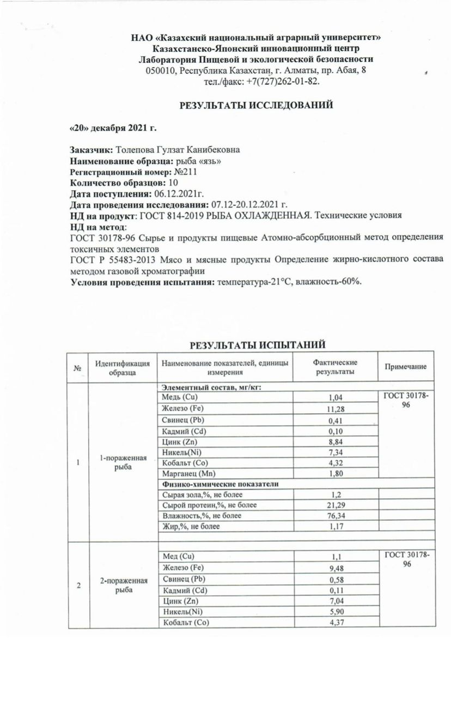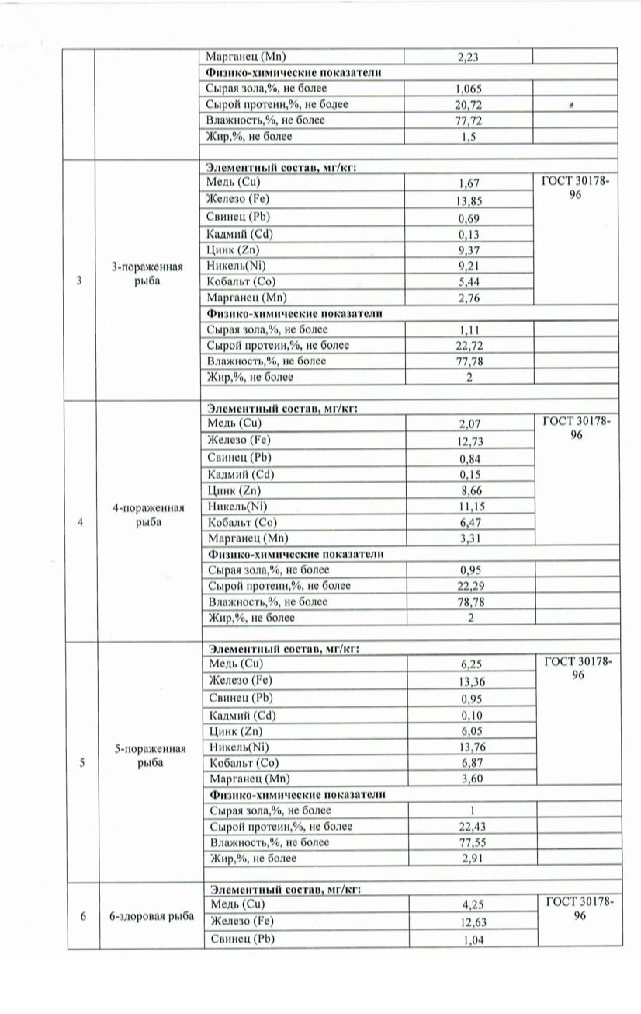
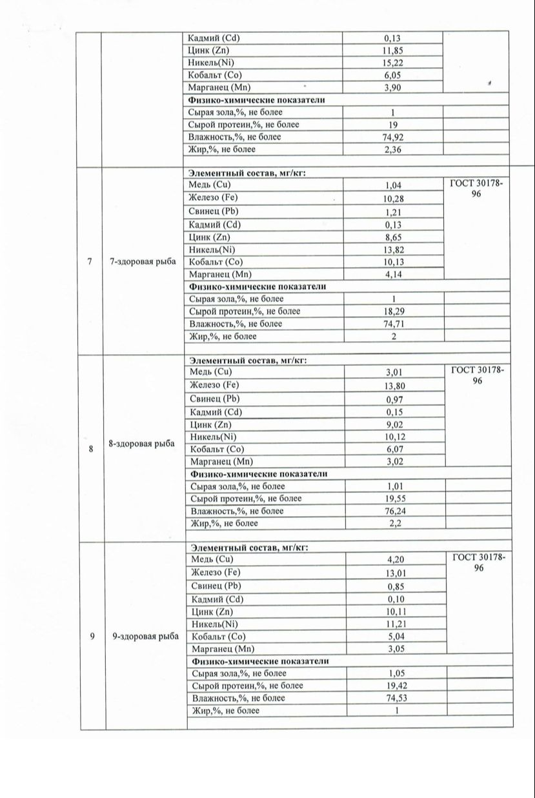
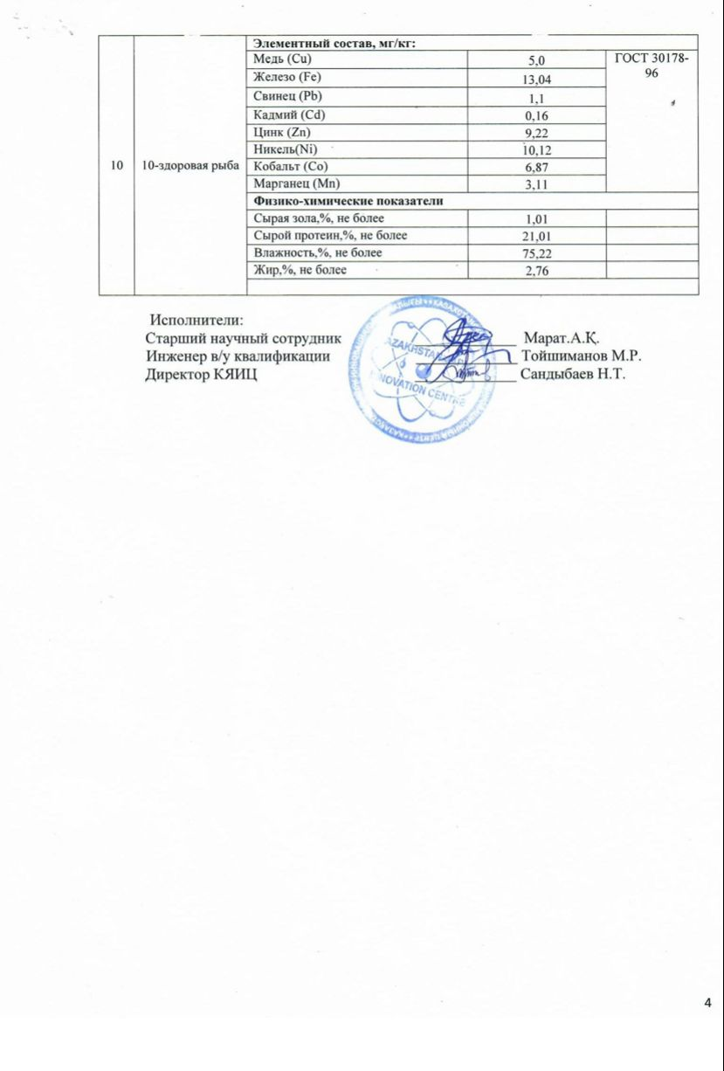
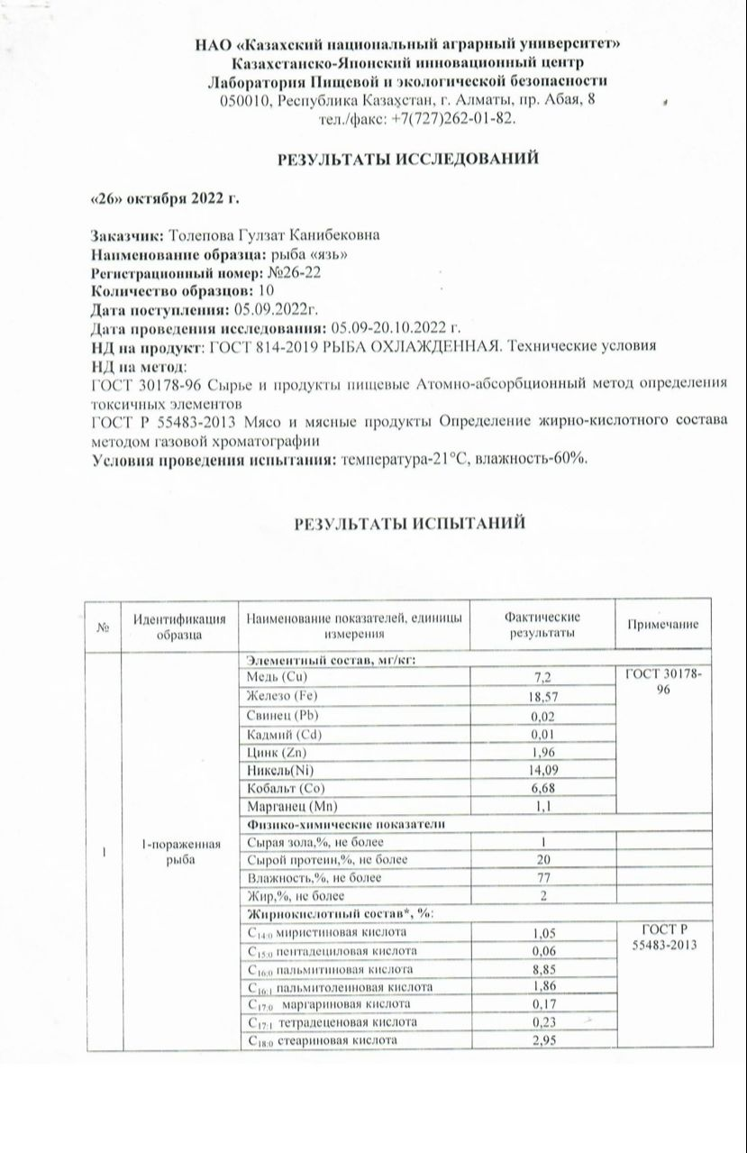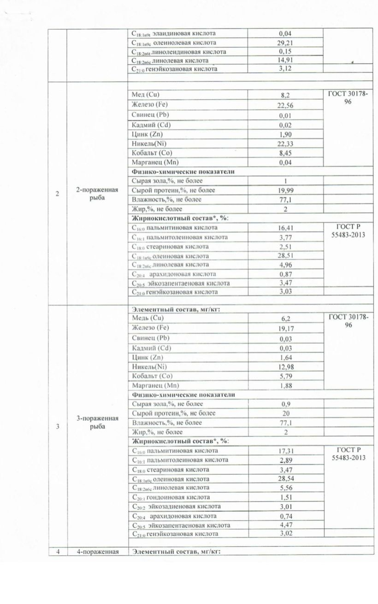
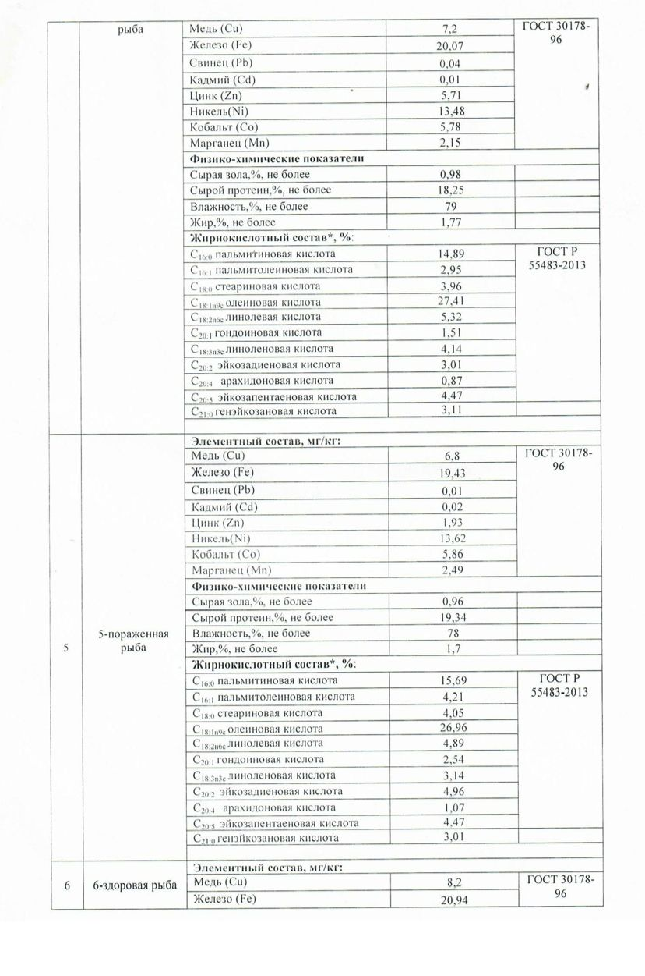
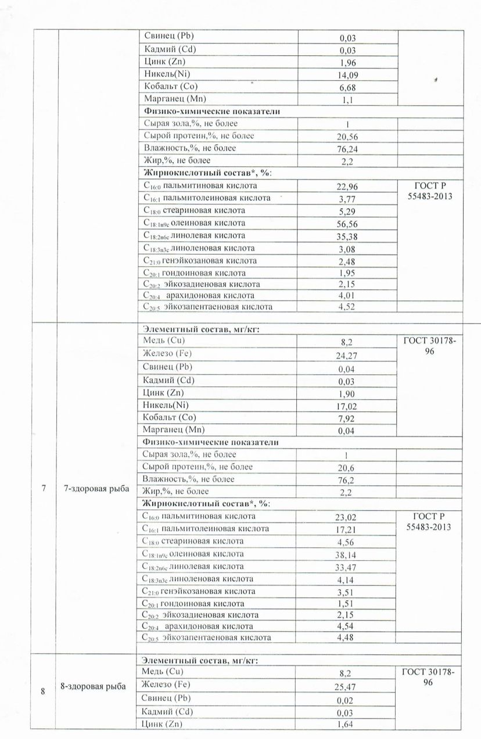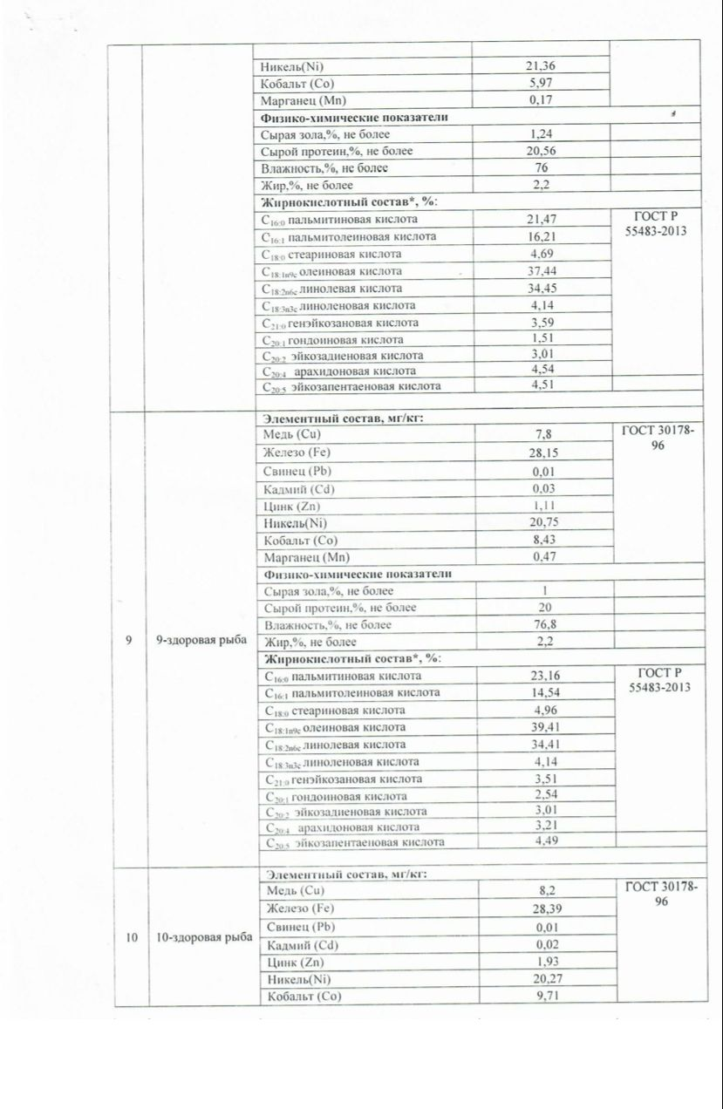
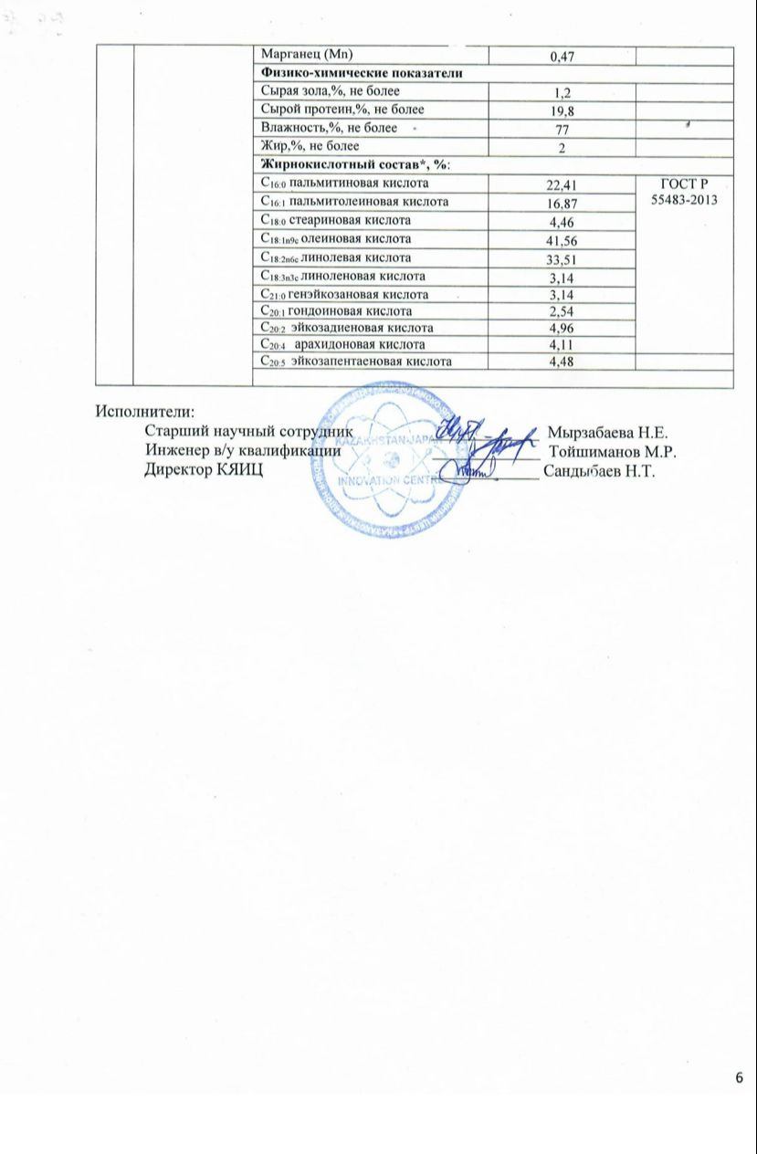

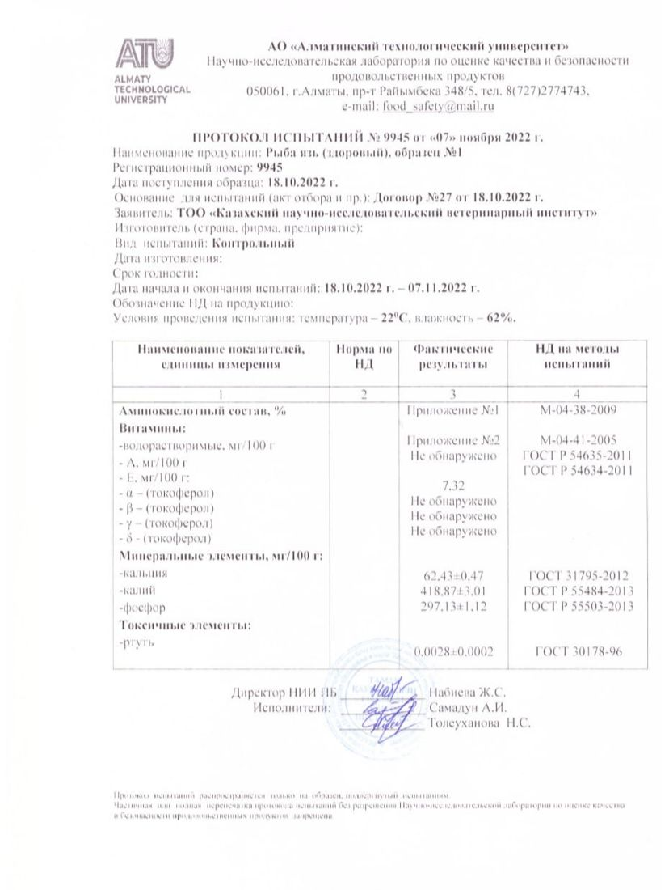

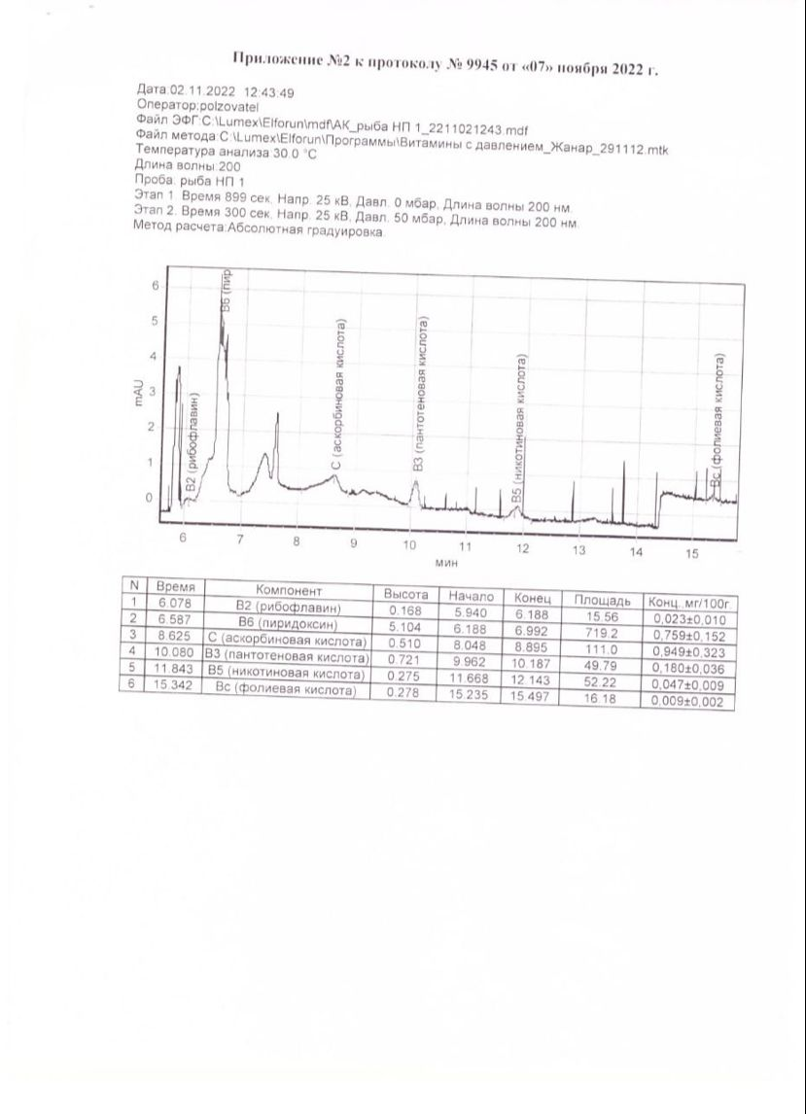

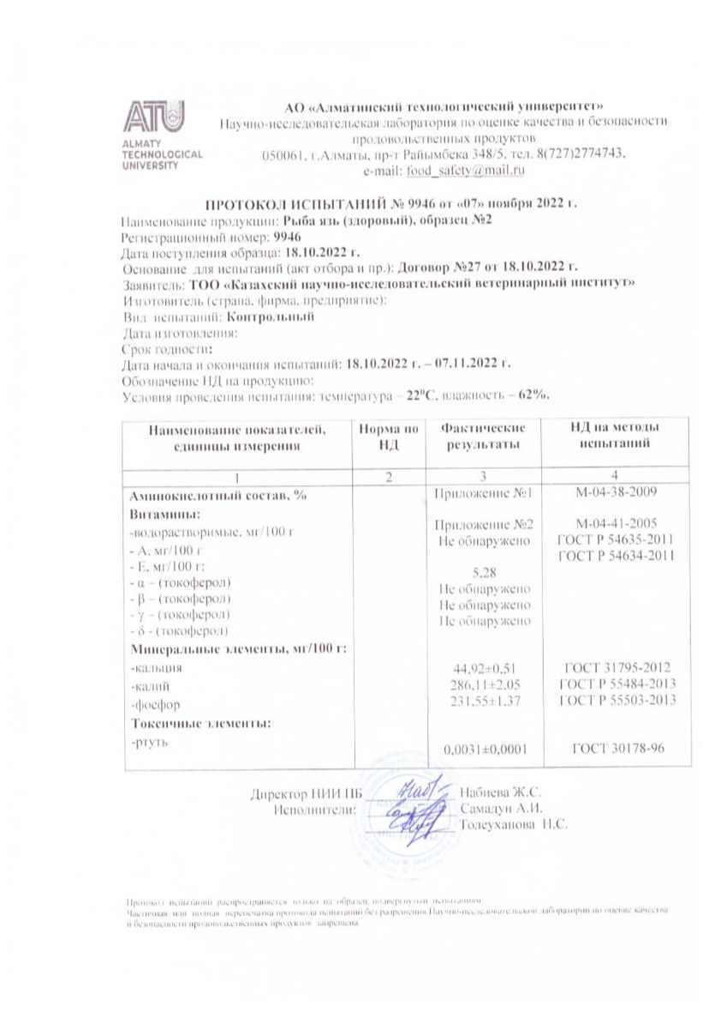

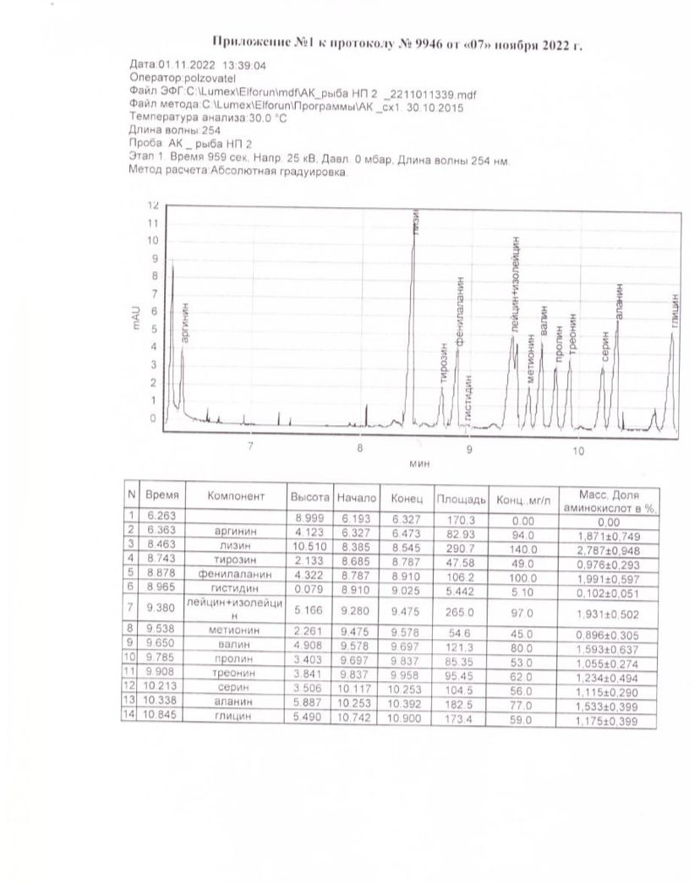

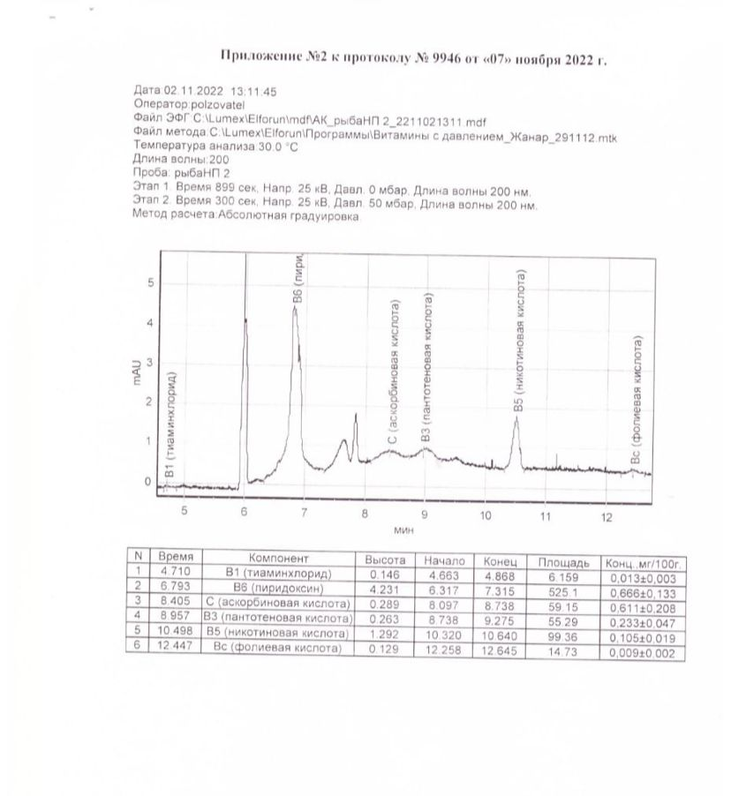

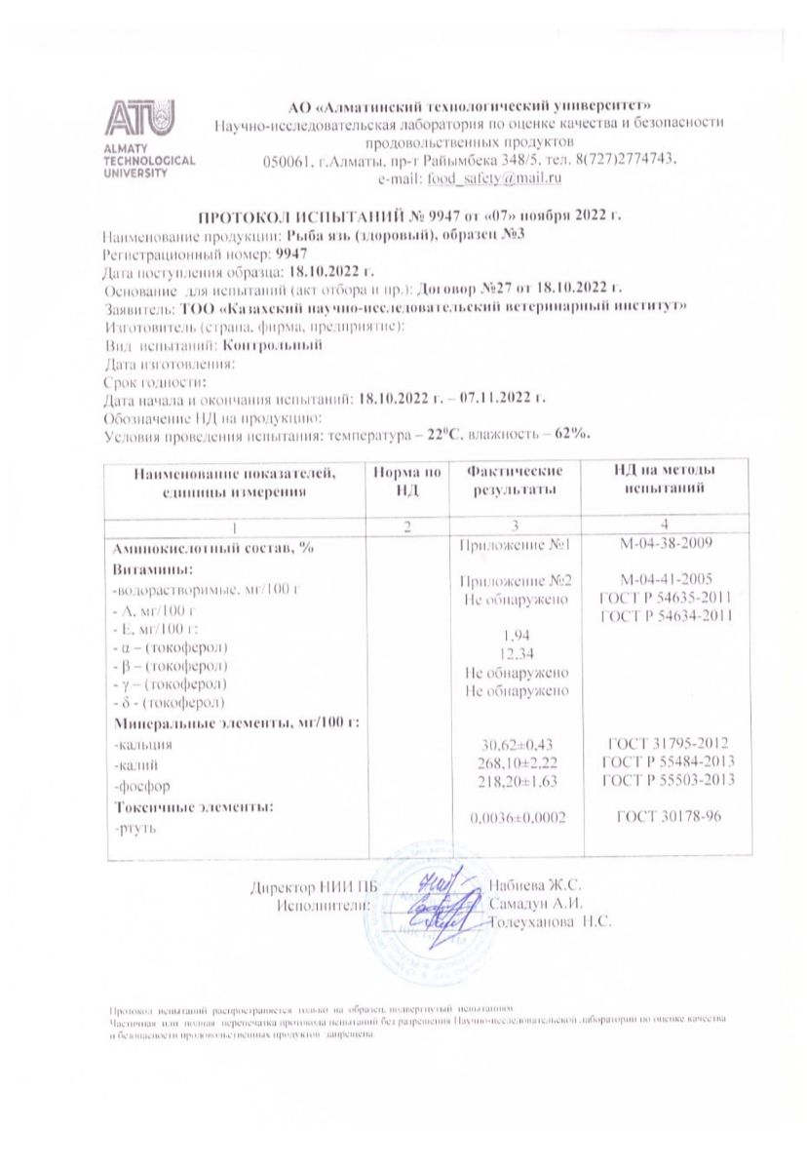

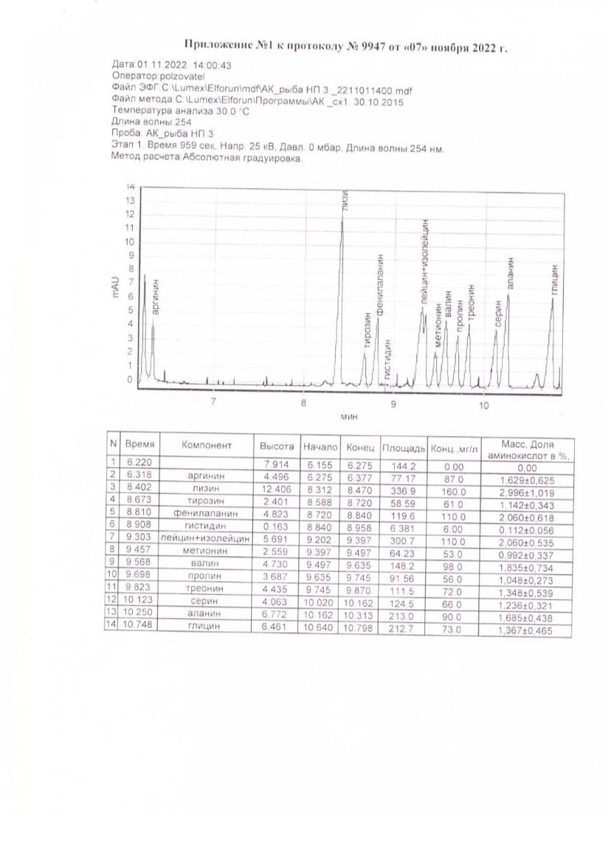

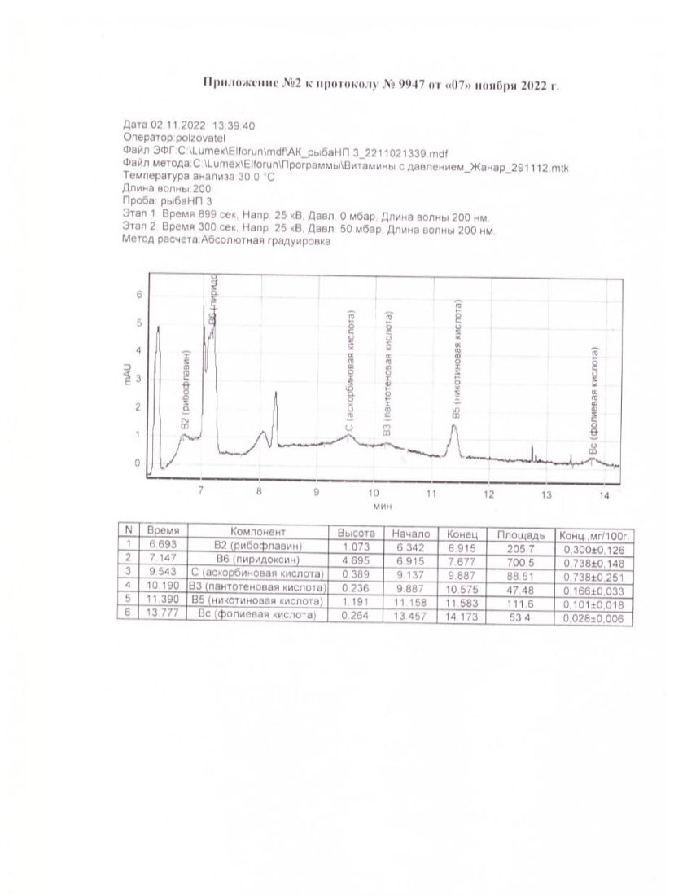

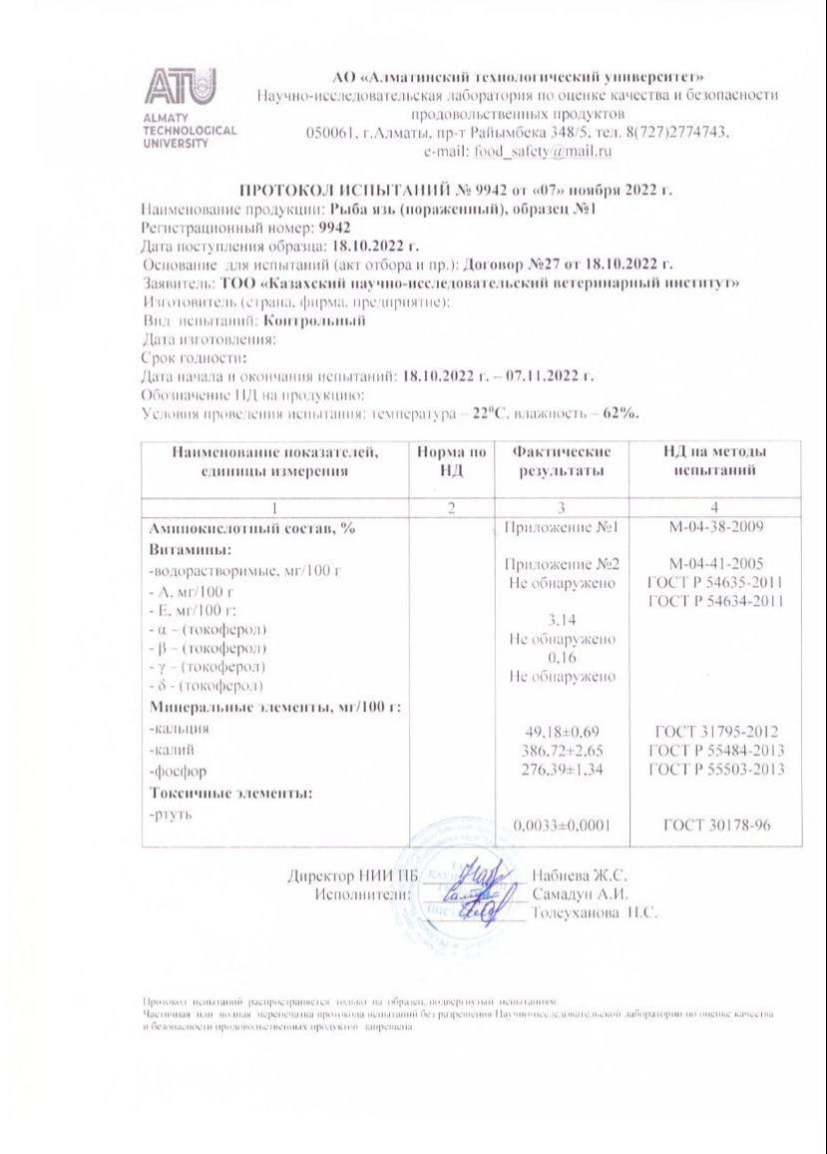

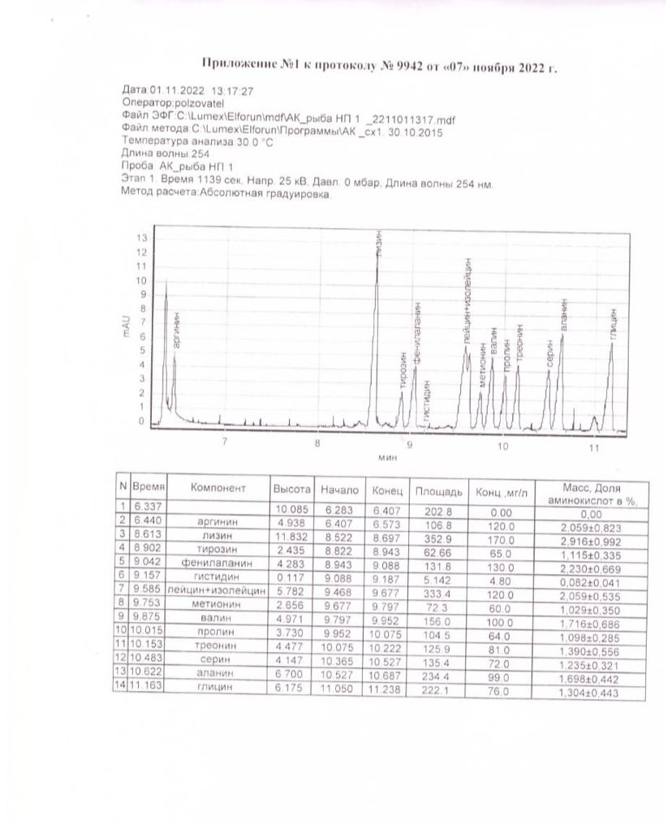

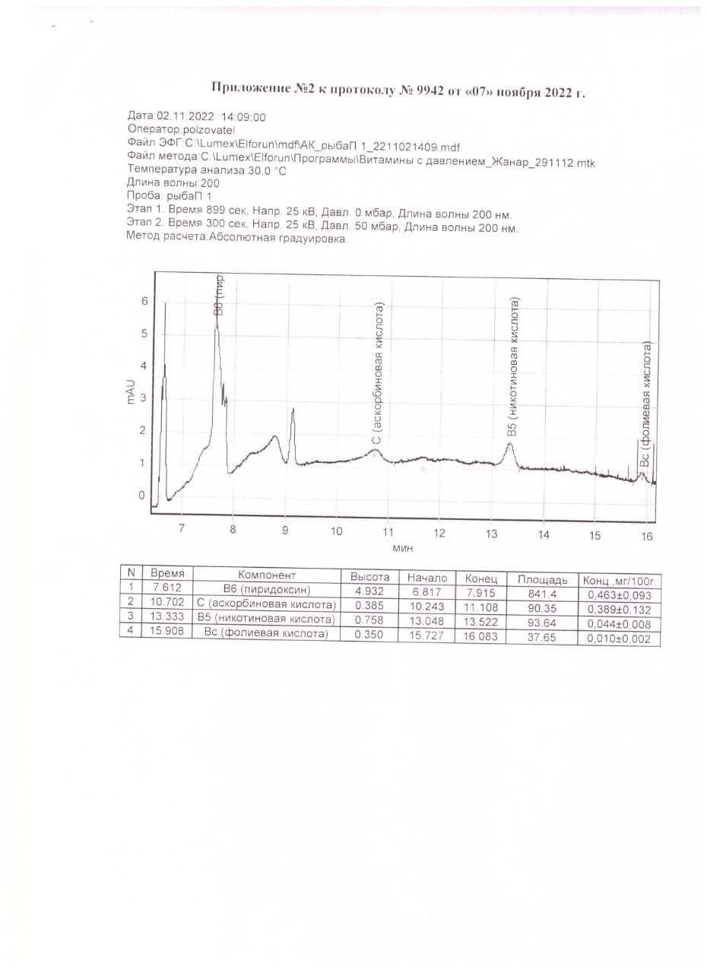

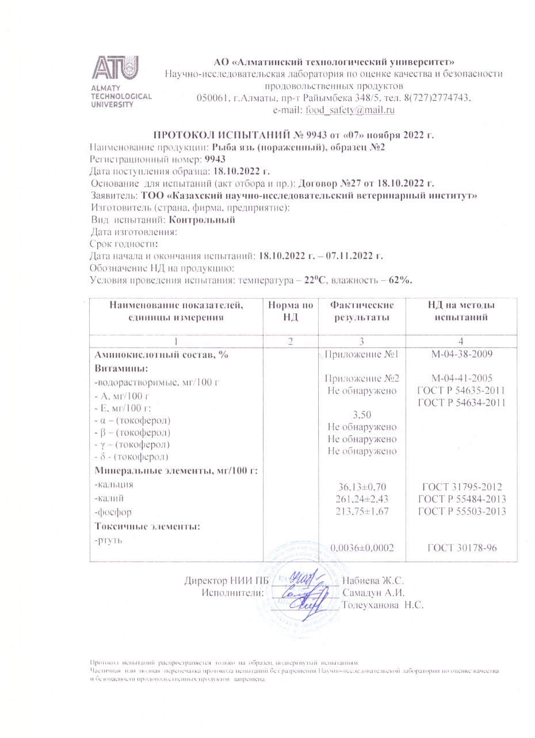

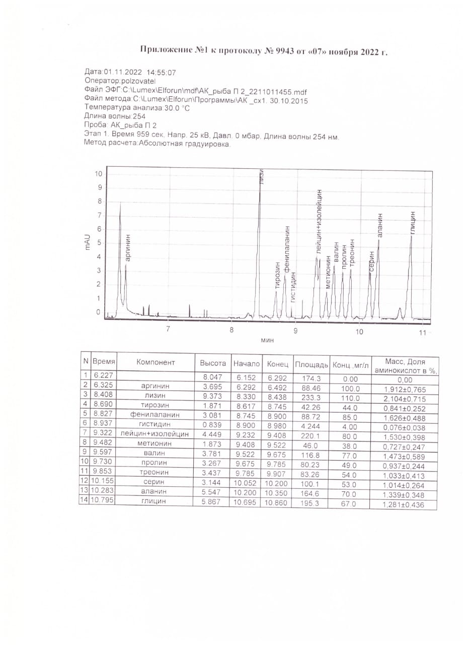

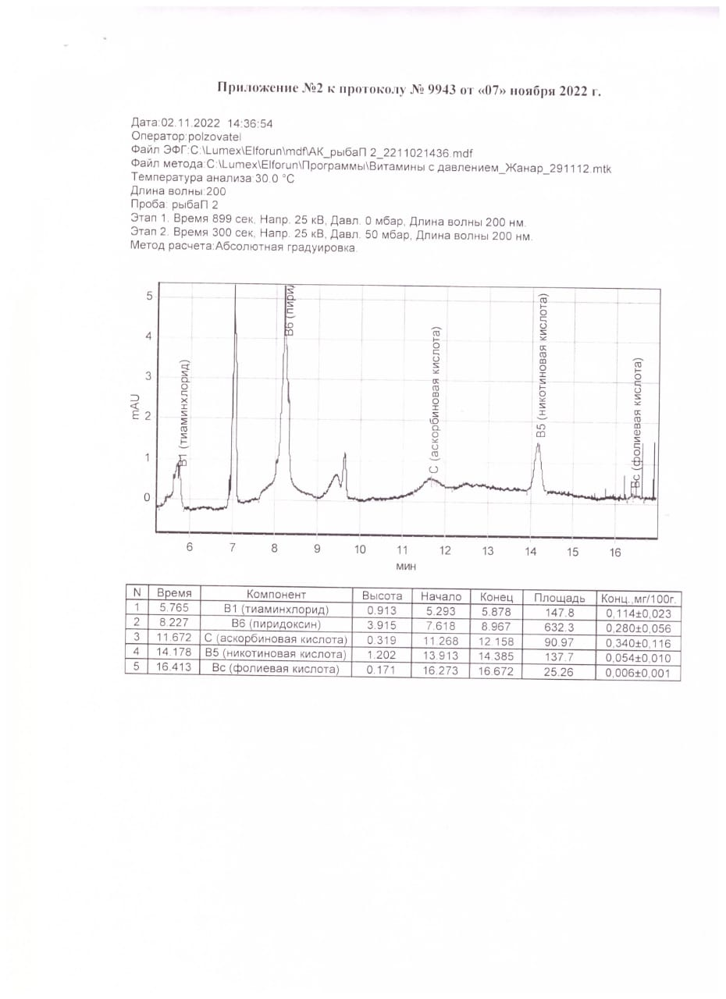

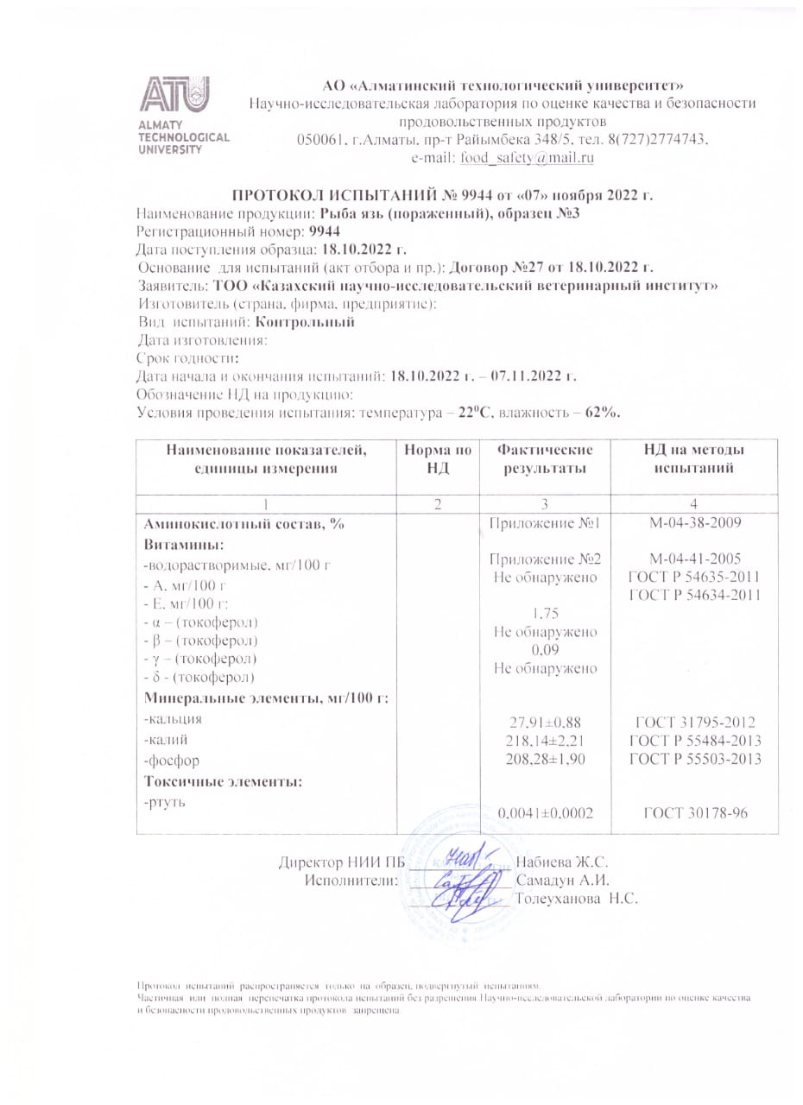

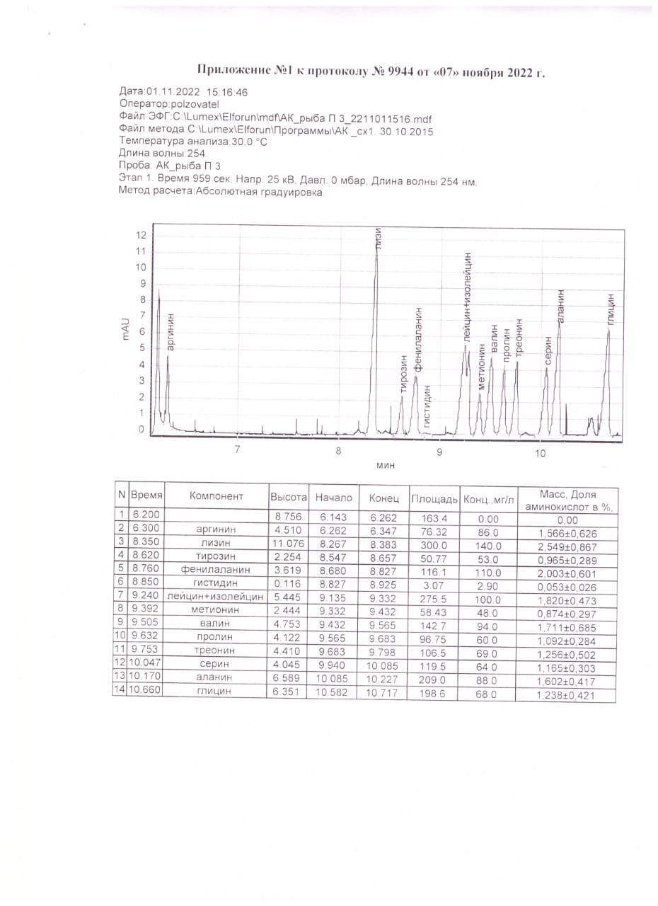

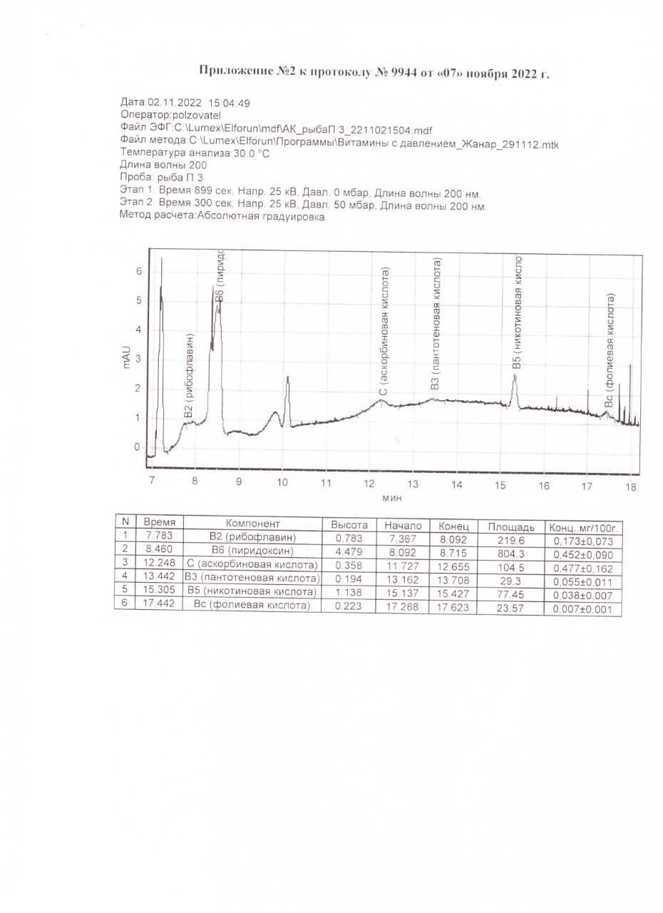

ҚОСЫМША Ә
Методикалық ұсыныс және нұсқаулық
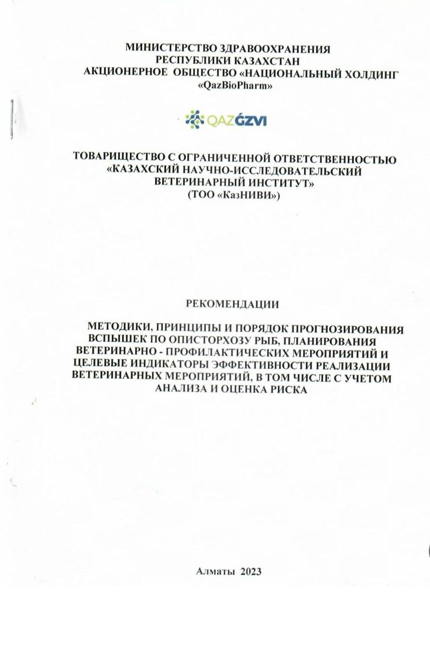

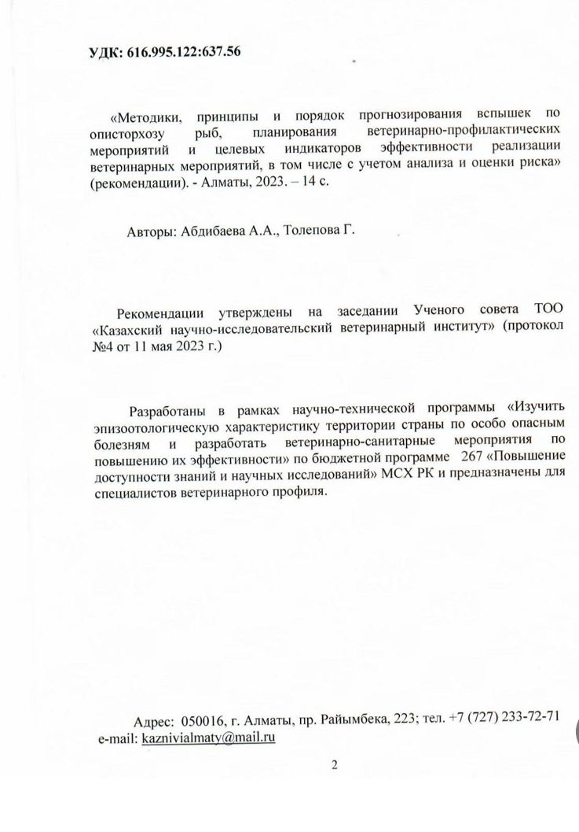

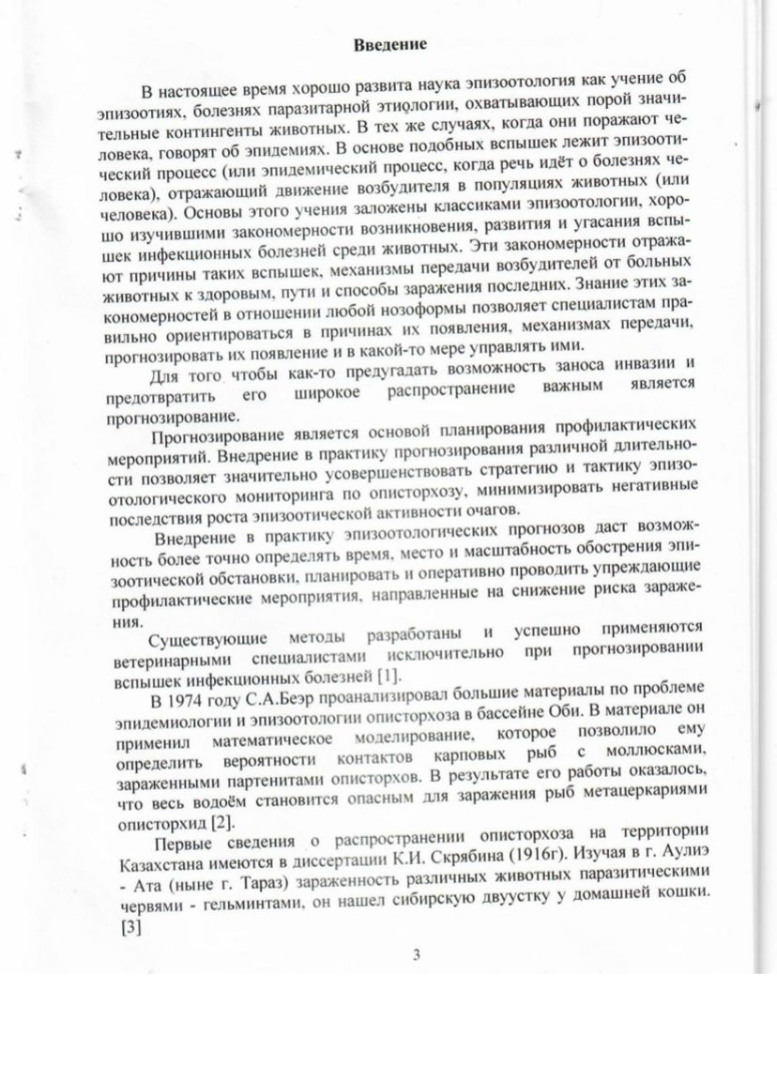

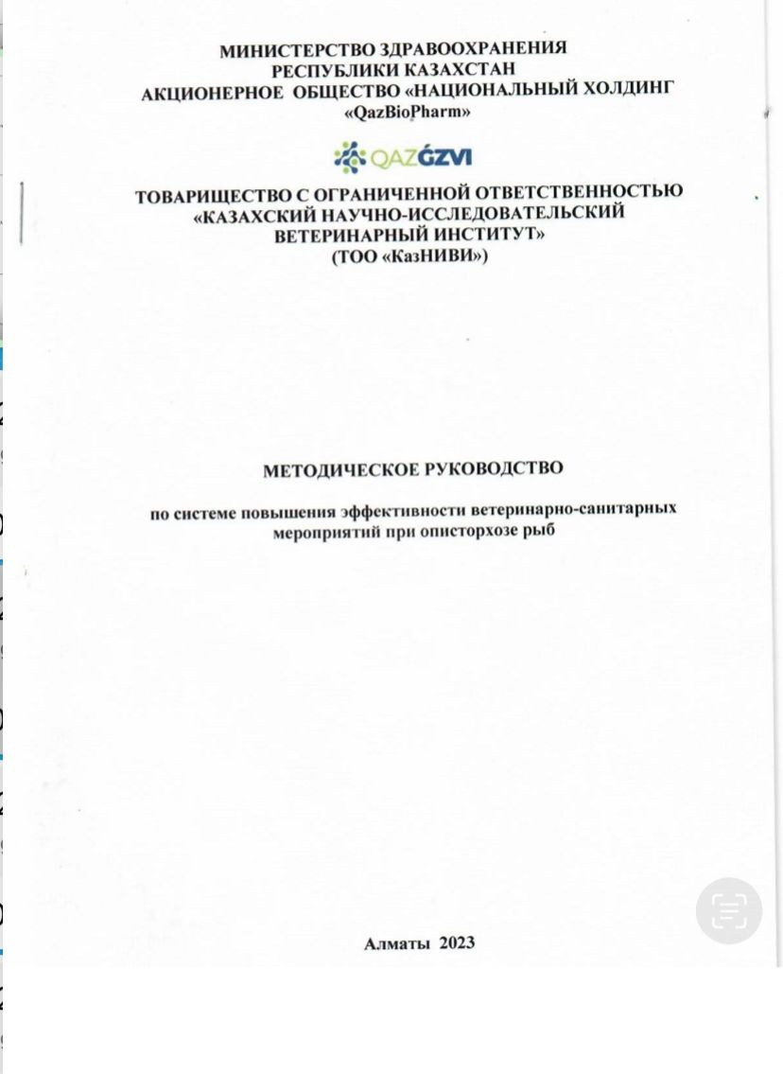

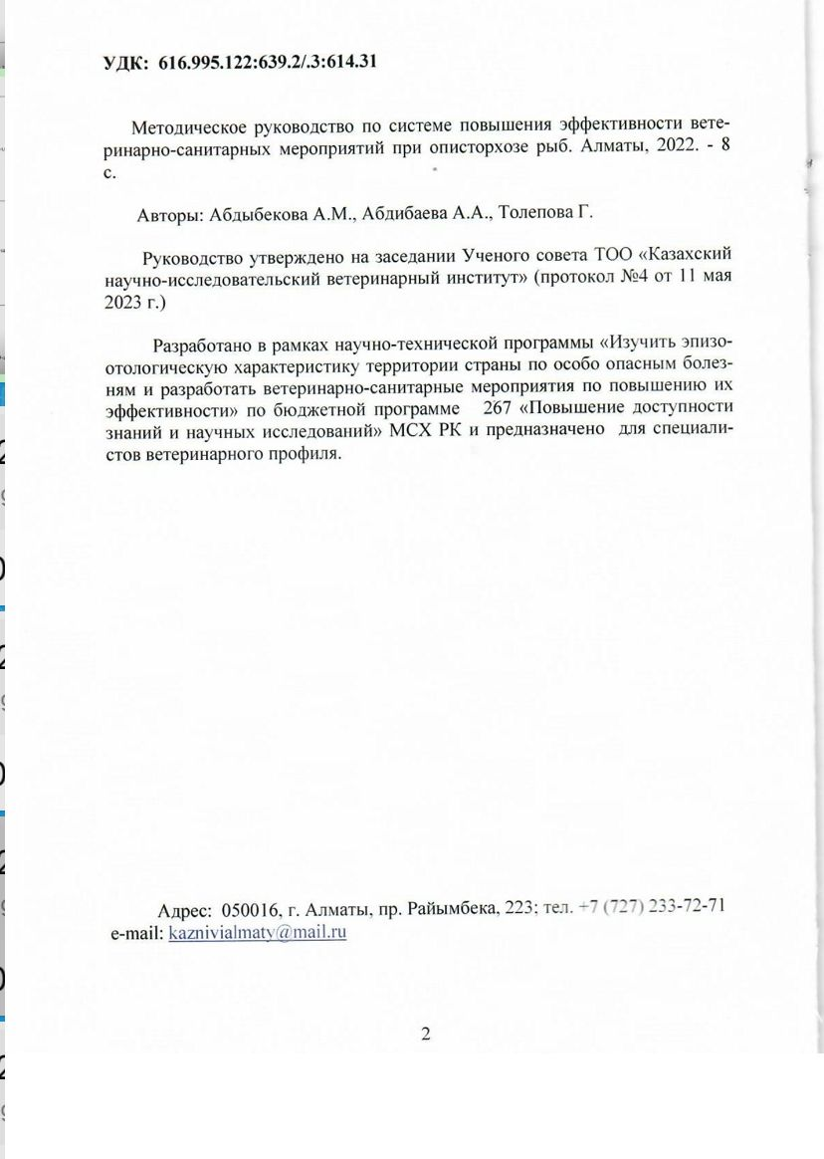

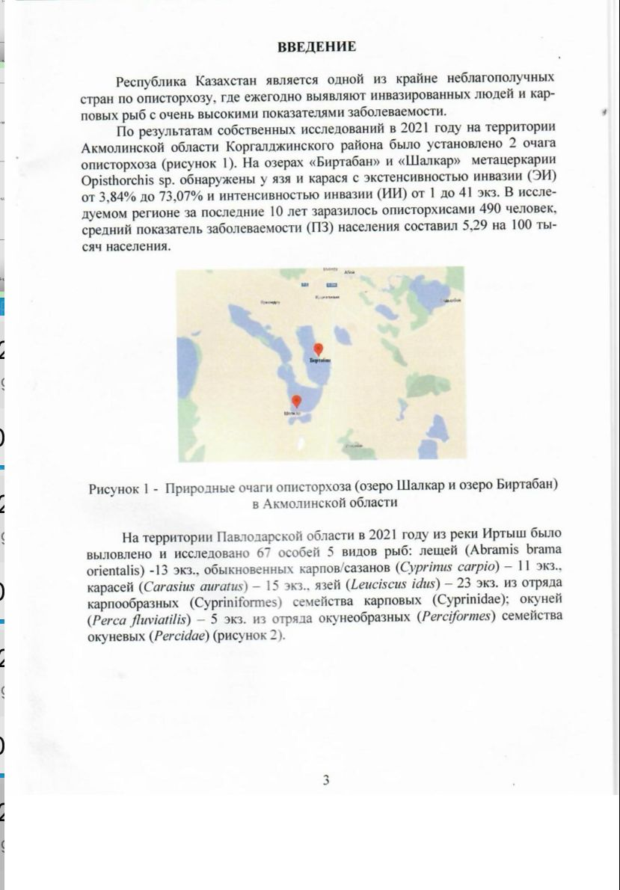

ҚОСЫМША Б
Ғылыми туындыға куәлік

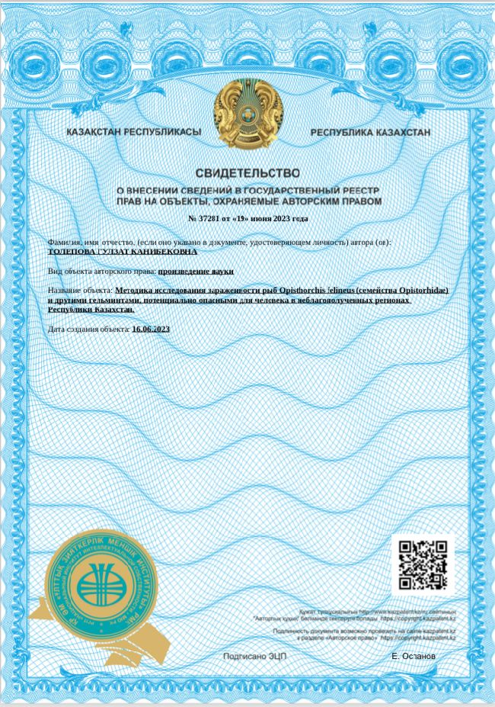

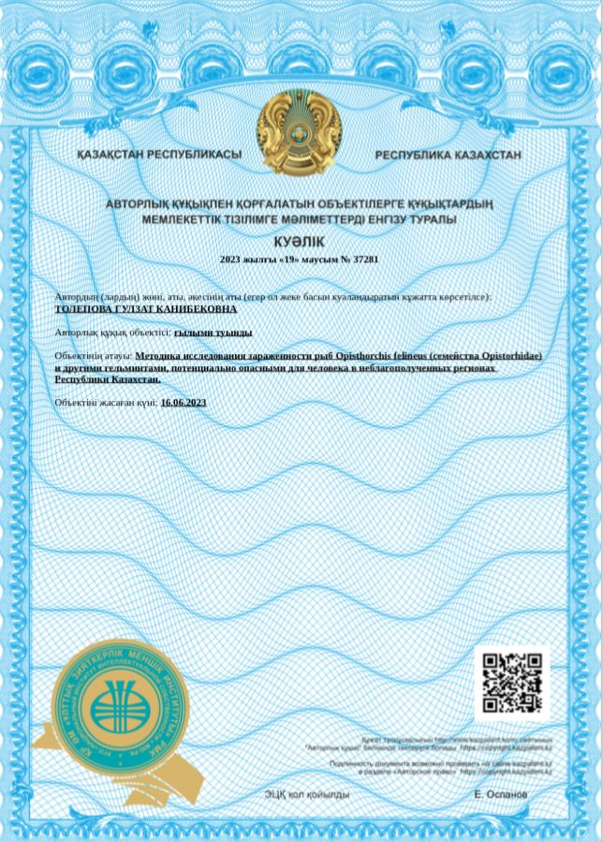
ҚОСЫМША В
Зерттеу жұмыстары барысындағы жасалған фото суреттер

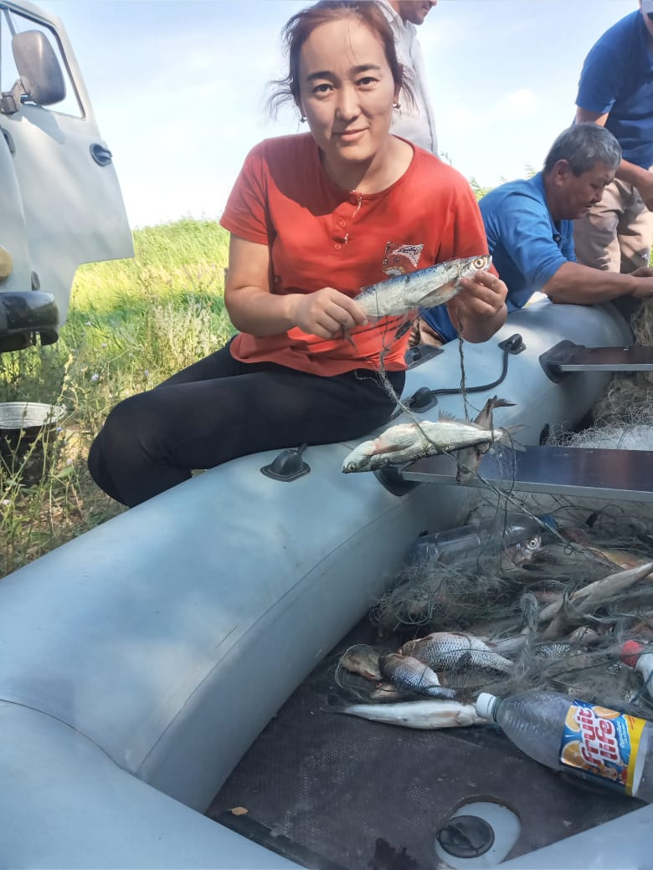 | 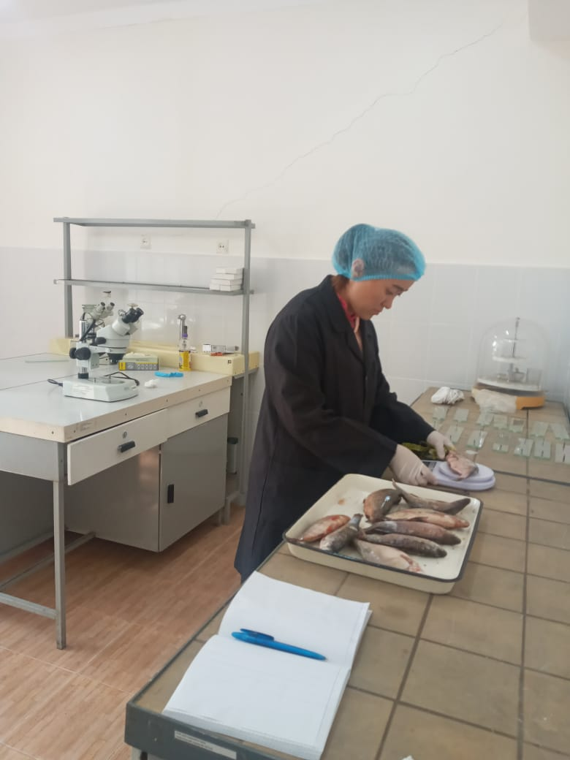
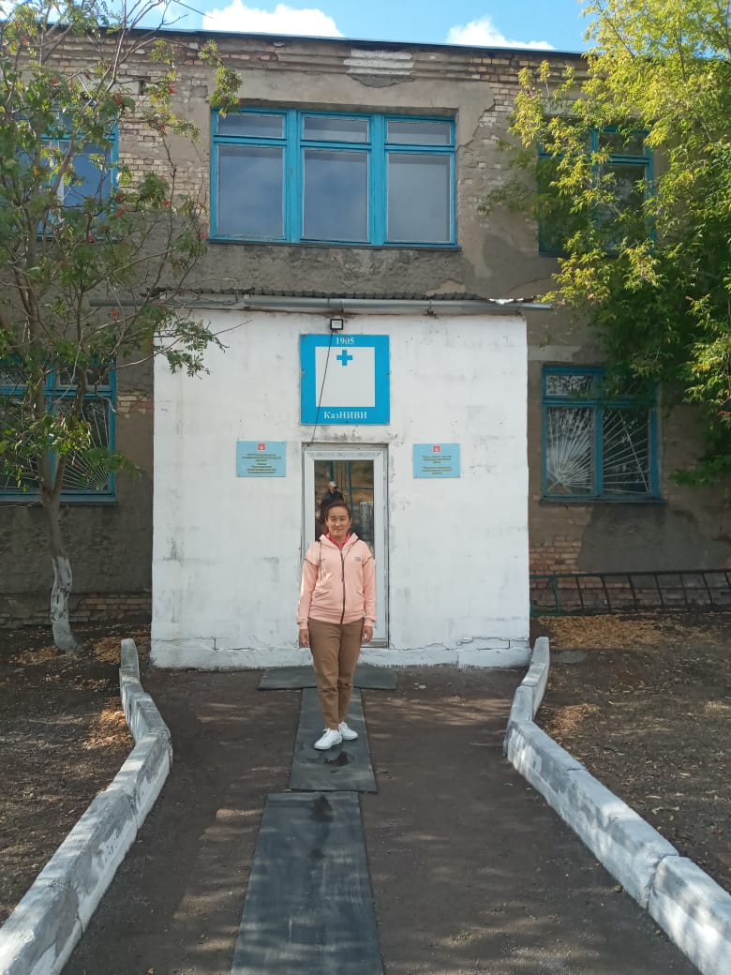 | 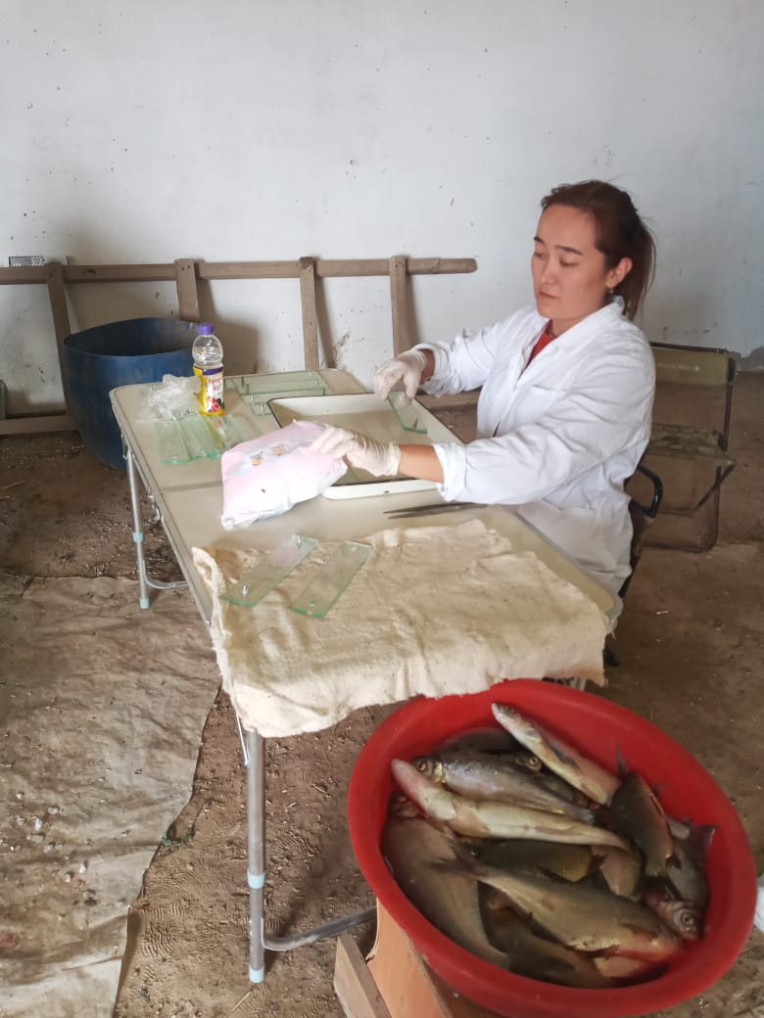

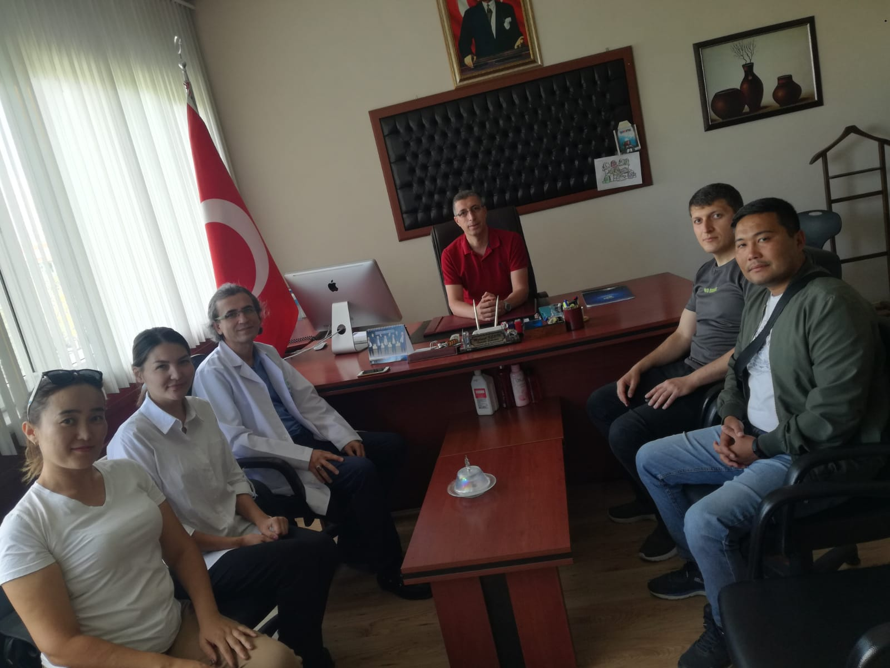 | 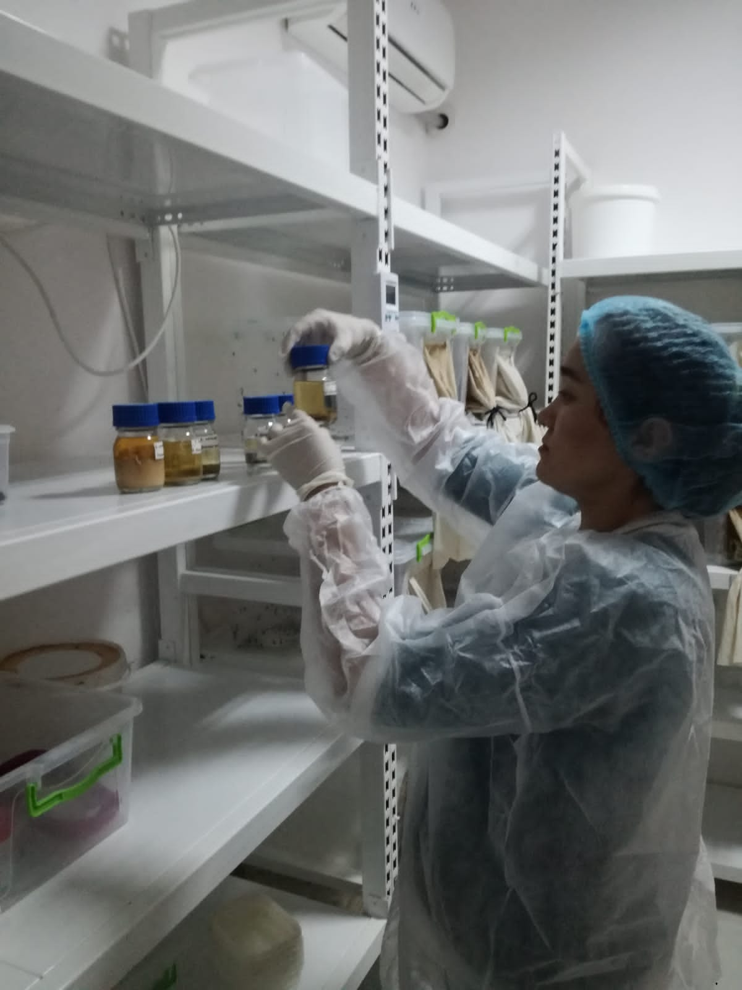
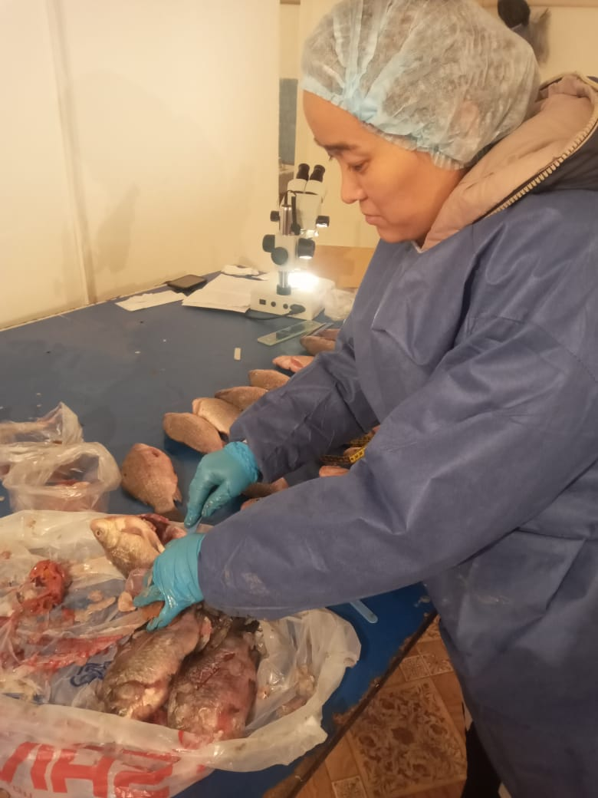 | 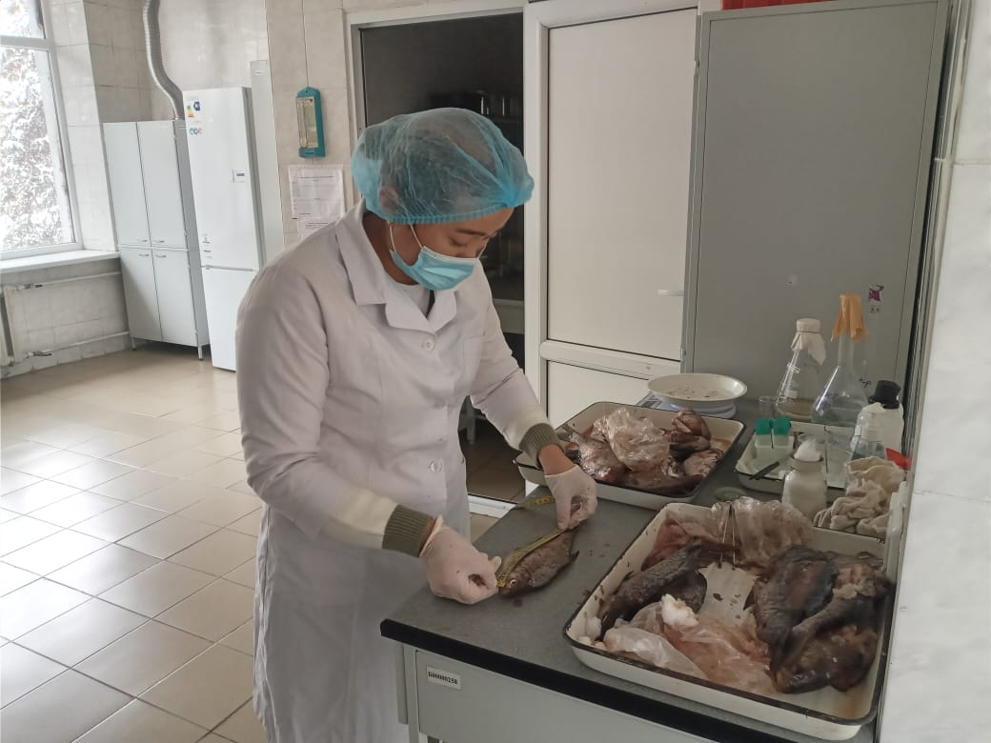

ҚОСЫМША Г
Ғылыми тағылымдамадан өткендігі туралы сертификат
